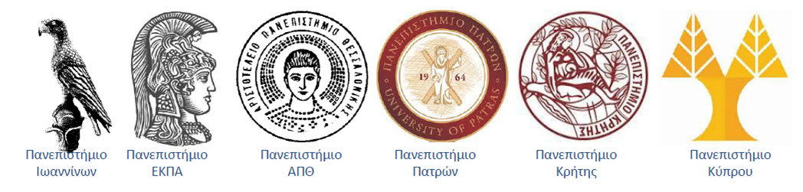

ΠΑΝΕΠΙΣΤΗΜΙΟ ΙΩΑΝΝΙΝΩΝ ΣΧΟΛΗ
ΘΕΤΙΚΩΝ ΕΠΙΣΤΗΜΩΝ
ΤΜΗΜΑ ΧΗΜΕΙΑΣ

Δι-ιδρυματικΟ Προγραμμα Μεταπτυχιακων Σπουδων (Δ.Π.Μ.Σ.)
«Ανοργανη Βιολογικη Χημεια»

«ΑΛΛΗΛΕΠΙΔΡΑΣΗ ΦΑΙΝΟΛΙΚΩΝ ΕΝΩΣΕΩΝ ΜΕ ΕΠΙΛΕΓΜΕΝΑ ΜΕΤΑΛΛΙΚΑ ΣΤΟΙΧΕΙΑ»

ΜΑΡΙΑ ΚΟΥΡΣΕΡΤΑΡΗ

ΧΗΜΙΚΟΣ

ΜΕΤΑΠΤΥΧΙΑΚΗ ΔΙΠΛΩΜΑΤΙΚΗ ΕΡΓΑΣΙΑ

ΙΩΑΝΝΙΝΑ 2024

Εισαγωγή στο Δι-ιδρυματικο Προγραμμα Μεταπτυχιακων Σπουδων (Δ.Π.Μ.Σ.) «Ανοργανη Βιολογικη Χημεια»
του κ. _______________________________________________________________

Επιβλέπων (μέλος EΔIΠ): Κωνσταντίνος Τσιαφούλης

Θέμα: «Αλληλεπίδραση φαινολικών ενώσεων με επιλεγμένα μεταλλικά στοιχεία»

Ορισμός Τριμελούς Εξεταστικής Επιτροπής από την Επιτροπή Προγράμματος Σπουδών (ΕΠΣ).:....^{Α}/...-...-....
- Κωνσταντίνος Τσιαφούλης
- Αχιλλέας Γαρούφης
- Σωτήριος Χατζηκακού

Έγκριση Μεταπτυχιακής Διπλωματικής Εργασίας στις ___________________________________

Ο Διευθυντής του Δ.Π.Μ.Σ. Ο/Η Γραμματέας
Καθηγητής _______________ ______________________________

Στην οικογένεια μου
ΠΕΡΙΕΧΟΜΕΝΑ
ΠΕΡΙΛΗΨΗ 13
ABSTRACT 14
ΚΑΤΑΛΟΓΟΣ ΠΙΝΑΚΩΝ 16
ΚΑΤΑΛΟΓΟΣ ΕΙΚΟΝΩΝ 16
1 ΕΙΣΑΓΩΓΗ 17
1.1 Φαινολικές ενώσεις 17
1.2 Χημική δομή φαινολικών ενώσεων 19
1.3 Παραγωγή και Βιοσύνθεση φαινολικών ενώσεων 19
1.4 Ταξινόμηση φαινολικών ενώσεων 20
1.4.1 Απλές φαινολικές ενώσεις 21
1.4.1.1 Ταξινόμηση ομάδων με βάση τον αριθμό ανθράκων C₆-C_{N} (1≤N≤4) 22
1.4.2 Φαινολικά οξέα 23
1.4.2.1 Δομή βενζοϊκού οξέος με υποκαταστάση υδροξύλίου (υδροξύβενζοϊκά οξέα) 23
Εικόνα 6: Βασικός σκελετός κατηγορίας C6-C1 (Πηγή: Polyphenols in Plants (Second Edition)) 23
1.4.2.1 Δομές διυδροβενζοϊκών οξέων (βενζοϊκό οξύ με 2 υδροξύλομάδες) 24
1.4.2.2 Τριυδιξυβενζοϊκά οξέα (βενζοϊκό οξύ με τρείς υδροξύλομάδες) 24
1.4.3 Γαλλικό οξύ 25
1.4.4 Υδροξύκινναμωμικά οξέα 29
1.4.5 Καφεϊκό οξύ (Caffeic Acid) 31
Χημική δομή ανθρόνης (Πηγή: Recent Advances in Natural Products Analysis-Κεφάλαιο 3) 40
1.4.6 Kοινά μη φλαβονοειδή 48
1.4.7 Μελέτη αλληλεπίδρασης τυροσόλης και υδροξυτυροσόλης από εκχύλισμα ελαιόλαδου με επιλεγμένα μέταλλα 51
1.4.7.1 Μελέτη αλληλεπίδρασης φλαβονοειδών με επιλεγμένα μέταλλα 51
1.4.7.2 Μελέτη αλληλεπίδρασης επιλεγμένων φαινολικών ενώσεων (gallic acid , caffeic acid) με μεταλλικά ιόντα 53
1.4.7.3 Βιομέταλλα και αλληλεπίδραση 56
1.4.7.4 Αρχές Χημείας Συντονισμού 57
1.4.7.5 Donor Atom Preference 57
1.4.7.6 Χηλικοί δακτύλιοι, Στερικό στέλεχος και προοργάνωση 58
1.4.7.7 Γεωμετρία Συμπλόκου 58
1.4.7.8 Βιομέταλλα 59
1.4.7.9 Ο ψευδάργυρος ως βιομέταλλο 60
1.5 Αρχές λειτουργίας Πυρηνικού Μαγνητικού Συντονισμού (NMR) 61
1.5.1 Χημική μετατόπιση (δ) σε κλίμακα δ (ppm) 62
1.5.2 Χρόνοι αποκατάστασης ή εφησυχασµού (Τ1, Τ2) 63
1.5.3 Σταθερά σύζευξης (J-coupling) 63
1.5.4 Συζεύξεις γειτνιαζόντων πυρήνων στο χώρο (NOE-Nuclear Overhauser Effect) 63
1.5.5 Βαθµιδωτό πεδίο 63
1.5.6 Ευαισθησία 64
1.5.7 Χημική μετατόπιση (δ) 64
1.5.8 Σταθερά σύζευξης και πολλαπλότητα κορυφών συντονισμού 65
1.5.9 Splitting spin-spin 65
1.5.10 Φασματοσκοπία ¹H NMR 66
1.5.11 Φασματοσκοπία ¹³C NMR 67
Σύζευξη και αποσύζευξη στα φάσματα ¹³C NMR 67
1.6 2D Φασματοσκοπία Πυρηνικού Μαγνητικού Συντονισμού (2D NMR) 68
1.6.1 Διακύμανση συχνότητας 69
1.6.2 Αλληλουχία παλμών 69
1.6.3 Βασικές εφαρμογές διαφορετικών τεχνικών 2D-NMR 70
1.6.3.1 COSY (COrrelation SpectroscopY) 70
1.6.3.2 NOESY (Nuclear Overhauser Effect Spectroscopy) 70
1.6.3.3 TOCSY (Total Correlation Spectroscopy) 70
1.6.3.4 HSQC (Heteronuclear Single Quantum Correlation) 70
1.6.3.5 HMBC (Heteronuclear Multiple Bond Correlation) 71
2 ΠΕΙΡΑΜΑΤΙΚΟ ΜΕΡΟΣ 71
2.1 Οργανολογία 71
2.2 Υλικά 72
2.3 Μελέτη GA:H₂O:D₂O 72
2.4 Μελέτη GA:DMSO:D₆ 73
2.5 Μελέτη CA:DMSO 73
2.6 Μελέτη CA:GA:DMSO-d₆ 73
2.7 Μελέτη CA:DMSO:d₆ 73
2.8 Μελέτη CA:DMSO-d₆ – NO TSP-d₄ 73
2.9 Μελέτη OLMA (Olive Mixture) A / Λάδι:DMSO:TSP 74
2.10 Μελέτη OLMB (Olive Mixture) B/ Λάδι:GA:CA:DMSO:TSP 74
2.11 Μελέτη CDCl3:Λάδι 74
2.12 Zn:CA:DMSO (spiking) 74
2.13 Zn:CA:DMSO-NO TSP (spiking) 74
2.14 Zn:CA:GA (1:2) 74
2.15 OLMA:Zn (1:2) 75
2.16 OLMB:Zn (1:2) 75
2.17 GA:DMSO 75
2.18 GA:H₂O:D₂O 75
2.19 Έλεγχος pH 75
3 ΑΠΟΤΕΛΕΣΜΑΤΑ 76
3.1 Επίδραση Zn -Gallic acid 76
3.1.1 RATIO 76
3.1.1.1 GALLIC ACID- Ratio- ¹H- proton –DMSO-d₆ 76
GA:DMSO:Ζn (1:1) 76
GA:DMSO:Ζn (1:2) 76
Φάσματα GA:DMSO:Ζn (1:1) , GA:DMSO:Ζn (1:2) 77
GA:DMSO:Ζn (1:3) 78
GA:DMSO:Ζn (1:4) 78
GA:DMSO:Ζn (1:6) 78
GA:DMSO:Ζn (1:1) , GA:DMSO:Ζn (1:2) 78
GA:DMSO:Ζn (1:2) , GA:DMSO:Ζn (1:4) , GA:DMSO:Ζn (1:6) 79
Σύγκριση GA:DMSO:Ζn (1:1) , GA:DMSO:Ζn (1:2) , GA:DMSO:Ζn (1:3) , GA:DMSO:Ζn (1:4) και GA:DMSO:Ζn (1:6) 79
3.1.1.2 Ratio -¹³C 81
GA:DMSO:Ζn (1:1) 81
GA:DMSO:Ζn (1:2) 81
GA:DMSO:Ζn (1:1) , GA:DMSO:Ζn (1:2) 81
GA:DMSO:Ζn (1:3) 82
GA:DMSO:Ζn (1:6) 83
GA:DMSO:Ζn (1:2) 83
Σύγκριση GA:DMSO:Ζn (1:1) , GA:DMSO:Ζn (1:2) , GA:DMSO:Ζn (1:3) και GA:DMSO:Ζn (1:6) 84
Σύγκριση φασμάτων GA:DMSO:Ζn (1:1) , GA:DMSO:Ζn (1:2) , GA:DMSO:Ζn (1:3) και GA:DMSO:Ζn (1:6) 84
Φαινόμενο με το chemical exchange 85
3.1.2 Φάσματα HMBC 85
GA:DMSO:Ζn (1:3) 85
GA:DMSO:Ζn (1:6) 86
Σύγκριση φασμάτων 2D ¹Η – ¹³C HMBC GA:DMSO:Ζn (1:3) και GA:DMSO:Ζn (1:6) 87
3.1.1.3 Ratio-¹H proton – H₂O : D₂O 88
GA: Η2Ο:D2O:Ζn (1:1/2) 88
GA: Η₂Ο:D₂O:Ζn (1:1) 88
GA: Η2Ο:D2O:Ζn (1:1/2) , GA: Η2Ο:D2O:Ζn (1:1) 88
Σύγκριση GA: Η2Ο:D2O , GA: Η2Ο:D2O:Ζn (1:2) και GA: Η2Ο:D2O:Ζn (1:3) 89
GA: Η2Ο:D2O:Ζn (1:2) 89
GA: Η2Ο:D2O:Ζn (1:1/2) , GA: Η2Ο:D2O:Ζn (1:1) 90
GA: Η2Ο:D2O:Ζn (1:2) , GA: Η2Ο:D2O:Ζn (1:3) 90
Σύγκριση φασμάτων GA: Η₂Ο:D₂O , GA: Η₂Ο:D₂O:Ζn (1:2) και GA: Η₂Ο:D₂O:Ζn (1:3) 91
Σύγκριση GA: Η2Ο:D2O:Ζn (1:1/2) , GA: Η2Ο:D2O:Ζn (1:1) , GA: Η2Ο:D2O:Ζn (1:2) , GA: Η2Ο:D2O:Ζn (1:3) 91
Σύγκριση φασμάτων GA: Η2Ο:D2O:Ζn (1:1/2) , GA: Η2Ο:D2O:Ζn (1:1) , GA: Η2Ο:D2O:Ζn (1:2) , GA: Η2Ο:D2O:Ζn (1:3) 92
3.1.1.4 Ratio – ¹³C carbon – H₂O:D₂O 93
GA: Η2Ο:D2O 93
GA: Η2Ο:D2O:Ζn (1:1/2) 93
GA: Η2Ο:D2O:Ζn (1:1) 93
GA: Η2Ο:D2O:Ζn (1:1/2) , GA: Η2Ο:D2O:Ζn (1:1) 94
GA: Η2Ο:D2O:Ζn (1:2) , GA: Η2Ο:D2O:Ζn (1:3) 95
GA: Η2Ο:D2O:Ζn (1:2) 95
GA: Η2Ο:D2O:Ζn (1:3) 95
GA: Η2Ο:D2O:Ζn (1:1/2), GA: Η2Ο:D2O:Ζn (1:1) 96
GA: Η2Ο:D2O:Ζn (1:2), GA: Η2Ο:D2O:Ζn (1:3) 96
Σύγκριση GA: Η2Ο:D2O:Ζn (1:1/2) , GA: Η2Ο:D2O:Ζn (1:1) , GA: Η2Ο:D2O:Ζn (1:2) , GA: Η2Ο:D2O:Ζn (1:3) 97
Σύγκριση φασμάτων ¹³C GA: Η2Ο:D2O, GA: Η2Ο:D2O:Ζn (1:1/2), GA: Η2Ο:D2O:Ζn (1:1), GA: Η2Ο:D2O:Ζn (1:2), GA: Η2Ο:D2O:Ζn (1:3) 97
3.1.2 Stability 98
¹H Proton –DMSO-d₆ 98
GA:DMSO (t=4days) 98
GA:DMSO (t=11days) 98
Σύγκριση GA:DMSO (t=4days) με GA:DMSO (t=11days) 99
COMPLEX : 99
GA:DMSO:Ζn(1:2) (t=14days) 99
GA:DMSO:Ζn (1:3) (t=7 days) 100
Σύγκριση GA:DMSO (t=11days) με GA:DMSO:Ζn (1:2) (t=14days) και GA:DMSO:Ζn (1:3) (t=7 days) 101
Σύγκριση φασμάτων ¹H GA:DMSO (t=11days) με GA:DMSO:Ζn (1:2) (t=14days) και GA:DMSO:Ζn (1:3) (t=7 days) 102
3.1.2.1 ¹³C carbon –DMSO-d₆ 103
GA:DMSO (t=4days) 103
GA:DMSO (t=11days) 103
Σύγκριση GA:DMSO (t=4days) με GA:DMSO (t=11days) 103
COMPLEX 104
GA:DMSO:Ζn (1:2) (t=14days) 104
GA:DMSO:Ζn (1:3) (t=7 days) 105
Συγκριση GA:DMSO (t=11days) με GA:DMSO:Ζn (1:2) (t=14days) και GA:DMSO:Ζn (1:3) (t=7 days) 106
Σύγκριση φασμάτων ¹³C GA:DMSO (t=11days) με GA:DMSO:Ζn (1:2) (t=14days) και GA:DMSO:Ζn (1:3) (t=7 days). 106
GA: Η2Ο:D2O (t=7days) 108
GA: Η2Ο:D2O (t=14days) 108
Σύγκριση GA:Η2Ο:D2O (t=0days) με GA:Η2Ο:D2O (t=7days) και GA:Η2Ο:D2O (t=14days) 108
GA:Η2Ο:D2O:Ζn (1:3) t=7days 109
Σύγκριση GA:Η2Ο:D2O (t=7days) με GA:Η2Ο:D2O:Ζn (1:3) (t=7days) 110
¹³C Carbon – H₂O : D₂O 111
GA: Η2Ο:D2O (t=7days) 111
Φάσμα ¹³C GA: Η2Ο:D2O (t=7days) 112
GA:Η2Ο:D2O:Ζn (1:3) (t=7days) 112
Φάσμα ¹³C GA:Η2Ο:D2O:Ζn (1:3) t=7days 113
Σύγκριση GA:Η2Ο:D2O (t=7days) με παρουσία μετάλλου GA:Η2Ο:D2O:Ζn (1:3) (t=7days). 113
¹H Proton –DMSO-d₆ 115
Σύγκριση ¹H GA:DMSO:Ζn (1:1) , GA:DMSO:Ζn (1:2) , GA:DMSO:Ζn (1:3) , GA:DMSO:Ζn (1:4) και GA:DMSO:Ζn (1:6) 115
Σύγκριση φασμάτων ¹H GA:DMSO:Ζn (1:1) , GA:DMSO:Ζn (1:2), GA:DMSO:Ζn (1:3), GA:DMSO:Ζn (1:4) και GA:DMSO:Ζn (1:6) 115
Σύγκριση ¹³C GA:DMSO:Ζn (1:1) , GA:DMSO:Ζn (1:2) , GA:DMSO:Ζn (1:3) και GA:DMSO:Ζn (1:6) 116
Σύγκριση GA: Η2Ο:D2O:Ζn (1:1/2) , GA: Η2Ο:D2O:Ζn (1:1), GA: Η2Ο:D2O:Ζn (1:2), GA: Η2Ο:D2O:Ζn (1:3) 117
Σύγκριση GA: Η2Ο:D2O:Ζn (1:1/2), GA: Η2Ο:D2O:Ζn (1:1), GA: Η2Ο:D2O:Ζn (1:2), GA: Η2Ο:D2O:Ζn (1:3) 117
3.1.2.2 ¹³C carbon – H₂O:D₂O 118
Σύγκριση GA: Η2Ο:D2O:Ζn (1:1/2), GA: Η2Ο:D2O:Ζn (1:1), GA: Η2Ο:D2O:Ζn (1:2), GA: Η2Ο:D2O:Ζn (1:3) 118
Σύγκριση GA: Η2Ο:D2O:Ζn (1:1/2), GA: Η2Ο:D2O:Ζn (1:1), GA: Η2Ο:D2O:Ζn (1:2), GA: Η2Ο:D2O:Ζn (1:3) 119
3.2 CAFFEIC ACID 120
3.2.1 Ratio- ¹H- proton –DMSO-d₆ 120
3.2.1.1 CA:DMSO 120
3.2.1.2 CA:DMSO 120
3.2.1.3 CA:DMSO:Zn (1:1/2) , CA:DMSO:Zn (1:1) 121
3.2.1.4 CA:DMSO:Zn (1:2) 122
3.2.1.5 CA:DMSO:Zn (1:1) , CA:DMSO:Zn (1:4), CA:DMSO:Zn (1:6) 123
Σύγκριση φασμάτων ¹H CA:DMSO , CA:DMSO:Zn (1:1/2) , CA:DMSO:Zn (1:1) , CA:DMSO:Zn (1:2) , CA:DMSO:Zn (1:4) , CA:DMSO:Zn (1:6) 124
3.2.1.6 NO- TSP-d₄ 126
Ratio 127
¹³C Carbon –DMSO-d₆ 127
3.2.2.1 CA:DMSO 127
3.2.2.2 CA:DMSO:Zn (1:1/2), CA:DMSO:Zn (1:1) 128
Σύγκριση φασμάτων 2D ¹Η – ¹³C HMBC CA:DMSO , CA:DMSO:Zn (1:1/2) και CA:DMSO:Zn (1:1) 129
3.2.2.3 CA:DMSO, CA:DMSO:Zn (1:2) 130
Σύγκριση φασμάτων 2D ¹Η – ¹³C HMBC του CA:DMSO με CA:DMSO:Zn (1:2) 132
Σύγκριση φασμάτων του 2D ¹Η – ¹³C HSQC CA:DMSO με CA:DMSO:Zn (1:2) 132
CA:DMSO, CA:DMSO:Zn (1:6) 133
Σύγκριση φασμάτων ¹³C και 2D ¹Η – ¹³C HMBC CA:DMSO , CA:DMSO:Zn (1:1/2) , CA:DMSO:Zn (1:1) , CA:DMSO:Zn (1:2) , CA:DMSO:Zn (1:6) 134
Stability 136
¹H Proton – DMSO-d₆ 136
3.2.2.4 CA:DMSO (t=7days ) 136
3.2.2.5 NO- TSP-d₄ 137
COMPLEX 138
3.2.2.6 CA:DMSO:Zn(1:1) (t=6days) 138
3.2.2.7 CA:DMSO:Zn (1:2) (t=7days) 138
¹³C Carbon –DMSO-d₆ 140
3.2.3.1 CA:DMSO (t=7days) 140
3.2.3.2 CA:DMSO:Zn(1:2) (t=7days) 141
Stability 142
¹H Proton –DMSO-d₆ 142
Σύγκριση φασμάτων ¹H CA:DMSO , CA:DMSO:Zn (1:1/2) , CA:DMSO:Zn (1:1), CA:DMSO:Zn (1:2), CA:DMSO:Zn (1:4) , CA:DMSO:Zn (1:6) 142
Σύγκριση φασμάτων ¹H CA:DMSO , CA:DMSO:Zn (1:1/2) , CA:DMSO:Zn (1:1), CA:DMSO:Zn (1:2) , CA:DMSO:Zn (1:4) , CA:DMSO:Zn (1:6). 142
Ratio 143
¹³C Carbon –DMSO-d₆ 143
Σύγκριση φασμάτων ¹³C CA:DMSO , CA:DMSO:Zn (1:1/2) , CA:DMSO:Zn (1:1) , CA:DMSO:Zn (1:2) , CA:DMSO:Zn (1:6) 143
Σύγκριση φασμάτων ¹³C και 2D ¹Η – ¹³C HMBC CA:DMSO , CA:DMSO:Zn (1:1/2) , CA:DMSO:Zn (1:1) , CA:DMSO:Zn (1:2) , CA:DMSO:Zn (1:6) 143
COMPETITION 144
GALLIC:CAFFEIC 144
Ratio- ¹H- proton –DMSO-d6 144
3.2.3.1 CA:GA:DMSO 145
3.2.3.2 CA:GA:DMSO , CA:GA:DMSO:Zn(1:2) 146
3.2.3.3 CA:GA:DMSO , CA:GA:DMSO:Zn(1:2) , CA:GA:DMSO:Zn(1:6) 148
3.2.3.4 CA:GA:DMSO , CA:GA:DMSO:Zn(1:1/2) , CA:GA:DMSO:Zn(1:1) 150
¹³C Carbon –DMSO-d₆ 153
3.2.3.5 CA:GA:DMSO 153
3.2.3.6 CA:GA:DMSO , CA:GA:DMSO:Zn(1:2) 154
3.2.3.7 CA:GA:DMSO , CA:GA:DMSO:Zn(1:2) , CA:GA:DMSO:Zn(1:6) 155
3.2.3.8 CA:GA:DMSO , CA:GA:DMSO:Zn(1:1/2) , CA:GA:DMSO:Zn(1:1) 158
Stability 159
¹H Proton –DMSO-d₆ 160
Σύγκριση φασμάτων ¹H CA:CA:GA:DMSO , CA:CA:GA:DMSO (t=7days) , CA:CA:GA:DMSO (t=14days) 160
3.2.3.9 CA:CA:GA:DMSO (t=7days) 160
COMPLEX 162
3.2.4.1 CA:GA:DMSO:Zn(1:2) , CA:GA:DMSO:Zn(1:2) (t=7days) , CA:GA:DMSO:Zn(1:2) (t=14days) 162
3.2.4.2 CA:GA:DMSO:Zn(1:2) (t=7days) 162
Σύγκριση CA:GA:DMSO:Zn(1:6), CA:GA:DMSO:Zn(1:6) (t=7days) , CA:GA:DMSO:Zn(1:6) (t=14days) 165
3.2.4.3 CA:GA:DMSO:Zn(1:6) (t=7days) 165
3.2.4.4 CA:GA:DMSO:Zn(1:6) (t=14days) 166
¹³C Carbon –DMSO-d₆ 167
3.2.4.5 CA:GA:DMSO , CA:GA:DMSO (t=7days) , CA:GA:DMSO (t=14days) 167
CA:GA:DMSO 167
CA:GA:DMSO (t=7days) 168
CA:GA:DMSO (t=14days) 168
CA:GA:DMSO:Zn(1:2) ,CA:GA:DMSO:Zn(1:2) (t=7days) , CA:GA:DMSO:Zn(1:2) (t=14days) 170
CA:GA:DMSO:Zn(1:2) (t=7days) 170
CA:GA:DMSO:Zn(1:2) (t=14days) 171
CA:GA:DMSO:Zn(1:6) ,CA:GA:DMSO:Zn(1:6)(t=7days) , CA:GA:DMSO:Zn(1:6) (t=14days) 173
CA:GA:DMSO:Zn(1:6) (t=7days) 173
CA:GA:DMSO:Zn(1:6) (t=14 days) 173
3.3 Ελαιόλαδο 175
Επίδραση Zn –Ελαιόλαδο , Zn –Ελαιόλαδο:gallic acid: caffeic acid 175
Solvent - ¹H- proton –DMSO-d₆ 175
OLMA(olive oil):DMSO-d6 175
OLMΒ(olive oil:Gallic acid:Caffeic acid):DMSO-d6 175
Ratio- ¹H- proton –DMSO-d₆ 177
Σύγκριση OLMA:DMSO, OLMA:DMSO:Zn(1:2) , OLMA:DMSO:Zn(1:4) , OLMA:DMSO:Zn(1:6). 177
Σύγκριση OLMB:DMSO, OLMB:DMSO:Zn(1:2) , OLMB:DMSO:Zn(1:4) , OLMB:DMSO:Zn(1:6) 178
Stability - ¹H- proton –DMSO-d₆: 180
Σύγκριση OLMΑ:DMSO, OLMΑ:DMSO(t=7days) , OLMΑ:DMSO(t=14days) 180
Σύγκριση OLMB:DMSO, OLMB:DMSO(t=7days),OLMB:DMSO(t=14days) 180
Σύγκριση OLMA:DMSO:Zn (1:2), OLMA:DMSO:Zn(1:2) (t=7days) , OLMA:DMSO:Zn (1:2)(t=14days) 182
Σύγκριση OLMΒ:DMSO:Zn (1:2), OLMΒ:DMSO:Zn(1:2) (t=7days) , OLMΒ:DMSO:Zn (1:2)(t=14days) 182
Σύγκριση OLMΑ:DMSO, OLMΑ:DMSO:Zn(1:2) , OLMΑ:DMSO(t=14days) OLMΑ:DMSO:Zn (1:2)(t=14days) 183
Σύγκριση OLMΒ:DMSO, OLMΒ:DMSO:Zn(1:2) , OLMΒ:DMSO(t=14days) OLMΒ:DMSO:Zn (1:2)(t=14days) 183
3.4 Χημικές δομές ουσιών που χρησιμοποιήθηκαν 184
4 ΣΥΜΠΕΡΑΣΜΑΤΑ 185
ΒΙΒΛΙΟΓΡΑΦΙΑ 186

ΠΕΡΙΛΗΨΗ
Η παρούσα μελέτη έχει σκοπό να διερευνήσει πως οι ιδιότητες των ανόργανων συμπλόκων εφαρμόζονται στο πλαίσιο της ανόργανης βιολογικής χημείας , με ιδιαίτερη έμφαση στο τρόπο συμπλοκοποίησης και αλληλεπιδράσεις φαινολικού τύπου ενώσεων όπως είναι το γαλλικό και το καφεϊκό οξύ με το μέταλλο του ψευδαργύρου.
Παρουσιάζεται η φασματοσκοπική μελέτη της συναρμογής τόσο του γαλλικού όσο και του καφεϊκού οξέος με το επιλεγμένο βιομέταλλο, τον ψευδάργυρο. Επιπρόσθετα μελετάται η οξειδωτική σταθερότητα των παραπάνω ενώσεων, τόσο απουσία όσο και παρουσία μετάλλου. Η παραπάνω μελέτη επεκτείνεται επίσης και στην αλληλεπίδραση του Zn με ένα δυαδικό μίγμα καφεϊκού-γαλλικού οξέος. Προκειμένου να επεκτείνουμε την έρευνα, έγινε μελέτη της αλληλεπίδρασης σε ένα τρόφιμο στο οποίο έγινε προσθήκη του δυαδικού μίγματος καφεϊκού-γαλλικού οξέος .Η επιλογή του τροφίμου έχει να κάνει με την εστίαση σε φυτικές ενώσεις που περιέχουν περισσότερες από μια ομάδες υδροξυλίου (πολυφαινόλες) αλλά και τις παραπάνω φαινολικές ενώσεις, το γαλλικό και το καφεϊκό οξύ. Οι παραπάνω ομάδες ενώσεων με τις πολλαπλές υδροξυλομάδες αναμένεται να σχηματίζουν εύκολα σύμπλοκες ενώσεις με μέταλλα οι οποίες θα παρουσιάζουν και αυξημένη σταθερότητα ενισχύονται ενδεχόμενα και τυχόν βιολογική δράση .Το εξαιρετικά παρθένο ελαιόλαδο αποτελεί ένα τέτοιο υπόστρωμα καθώς εμπεριέχει αυτές τις ομάδες στη σύστασή του και επιλέχθηκε για την περαιτέρω μελέτη. Έτσι λοιπόν, γίνεται μελέτη της προσθήκης του παραπάνω δυαδικού μίγματος γαλλικού – καφεϊκού οξέος σε ένα τρόφιμο, το εξαιρετικά παρθένο ελαιόλαδο και μελετάται η αλληλεπίδραση με το βιομέταλλο στο λειτουργικό τρόφιμο.

ABSTRACT

The present study aims to investigate how the properties of inorganic complexes are applied in the context of inorganic biological chemistry, with particular emphasis on the way of complexation and interactions of phenolic type compounds such as gallic and caffeic acid with zinc metal.

The spectroscopic study of the association of both gallic and caffeic acids with the selected biometal, zinc, is presented. In addition, the oxidative stability of the above compounds is studied, both in the absence and presence of metal. The above study also extends to the interaction of Zn with a binary mixture of caffeic gallic acid. In order to extend the research, the interaction was studied in a food to which the binary mixture of caffeic-gallic acid was added. The choice of the food is about focusing on plant compounds that contain more than one hydroxyl group (polyphenols) but also the above phenolic compounds, gallic and caffeic acid. The above groups of compounds with multiple hydroxyl groups are expected to easily form complex compounds with metals which will exhibit increased stability and potentially enhance any biological activity. The extra virgin olive oil is such a substrate as it contains these groups in its composition and was chosen for the further study. Thus, the addition of the above binary mixture of gallic - caffeic acid to a food, extra virgin olive oil, is studied and the interaction with the biometal in the functional food is studied.

ΕΥΧΑΡΙΣΤΙΕΣ
Η διπλωματική εργασία εκπονήθηκε στο Εργαστήριο Ανόργανης και Αναλυτικής Χημείας του του τμήματος Χημείας του Πανεπιστημίου Ιωαννίνων. Με την ολοκλήρωση της διπλωματικής μου εργασίας θα ήθελα να ευχαριστήσω τον επιβλέπον καθηγητή μου κ.Κωνσταντίνο Τσιαφούλη για την υποστήριξη καθ’ όλη τη διάρκεια της συνεργασίας μας μέχρι να φέρω εις πέρας ένα τόσο ενδιαφέρον θέμα. Επίσης, θα ήθελα να ευχαριστήσω θερμά τα μέλη της τριμελούς επιτροπής κ.Σωτήρη Χατζηκακού, κ.Αχιλλέα Γαρούφη που με τίμησαν με τη συμμετοχή τους, με υποστήριξαν και έδειξαν ενδιαφέρον στην προσπάθειά μου αυτή, όπως και το μεταπτυχιακό πρόγραμμα που μου άνοιξε νέους ακαδημαϊκούς και επαγγελματικούς ορίζοντες.
Θα ήθελα να ευχαριστήσω όλο το προσωπικό του εργαστηρίου που βοήθησε στην ανάπτυξη ευχάριστου κλίματος εργασίας, παρόλα αυτά, ιδιαίτερες ευχαριστίες οφείλω στην κ.Νίκη Παπανικολάου για τις συμβουλές, την υποστήριξη και την συνολική της βοήθεια κατά την διάρκεια της παραμονής μου στο εργαστήριο.
Τέλος οφείλω ένα μεγάλο ευχαριστώ τους γονείς μου για την στήριξη που μου παρείχαν, την ευκαιρία που μου έδωσαν να διευρύνω τις ακαδημαϊκές μου γνώσεις και να κατακτήσω ακόμα ένα όνειρο.

1 ΕΙΣΑΓΩΓΗ

1.1 Φαινολικές ενώσεις
Αδιαμφισβήτητα τελευταία χρόνια παρουσιάζεται ένα αυξημένο ενδιαφέρον στις πολυφαινόλες κυρίως λόγω των ευεργετικών αποτελεσμάτων που προσδίδουν στον άνθρωπο όπως ισχυρές αντιοξειδωτικές, αντιφλεγμονώδεις, αντικαρκινικές, αντιδιαβητικές, αντιμικροβιακές και άλλες βιολογικές δραστηριότητες. Ένα σημαντικό πλεονέκτημα που προσφέρουν απλόχερα έναντι άλλων αντιοξειδωτικών είναι ότι συντίθενται φυσικά και υπάρχουν σε αφθονία στην φύση. [1] Με τον όρο φαινολικές ενώσεις εννοούμε τις αρωματικές οργανικές ενώσεις οι οποίες περιλαμβάνουν τουλάχιστον μια υδρoξυ-ομάδα συνδεδεμένη απευθείας με φαινύλιο, υποκατεστημένο φαινύλιο ή άλλη αρυλομάδα. Είναι μια ποικιλόμορφή κατηγορία βιοδραστικών δευτεροταγών μεταβολιτών που είναι υψηλής σημασίας. Βρίσκονται σε αφθονία στους δευτερογενείς μεταβολίτες των φυτών και παντού στα αλγερινά φυτικά είδη. Διαδραματίζουν σημαντικό ρόλο σε πολλές διεργασίες, όπως για την ενσωμάτωση ελκυστικών ουσιών για την επιτάχυνση της επικονίαση, στον χρωματισμό για καμουφλάζ και άμυνα κατά των φυτοφάγων οργανισμών, καθώς και την προσφορά αντιμικροβιακών και αντιμυκητιακών δραστηριοτήτων. [2](Εικ.1: Χημικός τύπος της φαινόλης)
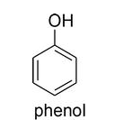
Εικόνα 1: Χημικός τύπος της φαινόλης (Πηγή: https://www.intechopen.com/chapters/77604)

Μπορούν να διαχωριστούν σε διάφορες κατηγορίες εκ των οποίων οι κύριες ομάδες των φαινολικών ενώσεων περιλαμβάνουν κατά κόρον φλαβονοειδή, φαινολικά οξέα, ταννίνες ή προανθοκυανίδες, στιλβένια, λιγνάδες, κουμαρίνες, κινόνες και κουρκουμινοειδή. Αν προχωρήσουμε σε κατηγοριοποίηση των φαινολικών ενώσεων με βάση την μορφή στην οποία βρίσκονται τότε , εμφανίζονται κυρίως είτε σε διαλυτή μορφή, είτε σε δεσμευμένη μορφή στο φυτικό βασίλειο.
Όσον αφορά τον τρόπο σύνθέσης και αποθήκευσης τους οι περισσότερες διαλυτές φαινολικές ενώσεις συντίθενται στο ενδοκυτταρικό ενδοπλασματικό δίκτυο των φυτών και αποθηκεύονται στα κενοτόπια. Οι δεσμευμένες φαινολικές ενώσεις σχηματίζονται με την μεταφορά διαλυτών φαινολικών ενώσεων στο κυτταρικό τοίχωμα και στην συνέχεια συζευγνύονται με τα μακρομόρια του κυτταρικού τοιχώματος μέσω διεστερικών και γλυκοζιτικών δεσμών συμβάλλοντας έτσι στην δημιουργία του κυτταρικού τοιχώματος.
Ταυτόχρονα τα φαινολικά οξέα εμφανίζονται συχνότερα σε μια διατροφή πλούσια με φρούτα και λαχανικά (παράγωγα του βενζοϊκού και κινναμικού οξέος τα οποία βρίσκονται στα φυτά με την μορφή εστέρων ή γλυκοζιτών) και τα φλαβονοειδή που αντιπροσωπεύουν ένα εξαιρετικά μεγάλο ποσοστό ως και 90% των συνολικών φαινολικών ενώσεων. Όλες αυτές οι φαινολικές ενώσεις παρέχουν ένα ευρύ φάσμα νέων ουσιών αφού μπορούν και συνδέονται με διάφορους υδατάνθρακες, οργανικά οξέα αλλά και μεταξύ τους. [3]
Αναμφίβολα μερικοί σημαντικοί παράγοντες που επηρεάζουν την περιεκτικότητα ορισμένων φαινολικών ενώσεων στον φυτικό ιστό είναι η εποχή (άνοιξη ,καλοκαίρι κ.α) , η ανάπτυξη του φυτού και το στάδιο ανάπτυξης του. Επιπλέον ο τραυματισμός και η μόλυνση από παθογόνο οργανισμό είναι μερικές από τις εσωτερικές και εξωτερικές μεταβλητές που μεταβάλλουν την παραγωγή και την συσσώρευση φαινολών.. Η περιεκτικότητα των φυτών σε πολυφαινόλες επηρεάζεται από διάφορους παράγοντες, όπως η ωρίμανση κατά τη συγκομιδή, οι περιβαλλοντικοί παράγοντες, η επεξεργασία και η αποθήκευση.
Επιπρόσθετα ορισμένες πολυφαινόλες όπως κερσετίνη μπορούν να βρεθούν σχεδόν σε όλα τα φυτικά προϊόντα, συμπεριλαμβανομένων των λαχανικών, των φρούτων, των δημητριακών, του τσαγιού, του κρασιού, των χυμών φρούτων, των αφεψημάτων κλπ σε αντιθέση με τις ισοφλαβόνες και τις φλαβονόνες που βρίσκονται μόνο σε συγκεκριμένα τρόφιμα. [4] Στην εικόνα 2 γίνεται πλήρης ανάλυση των κατηγοριών των φαινολικών ενώσεων.
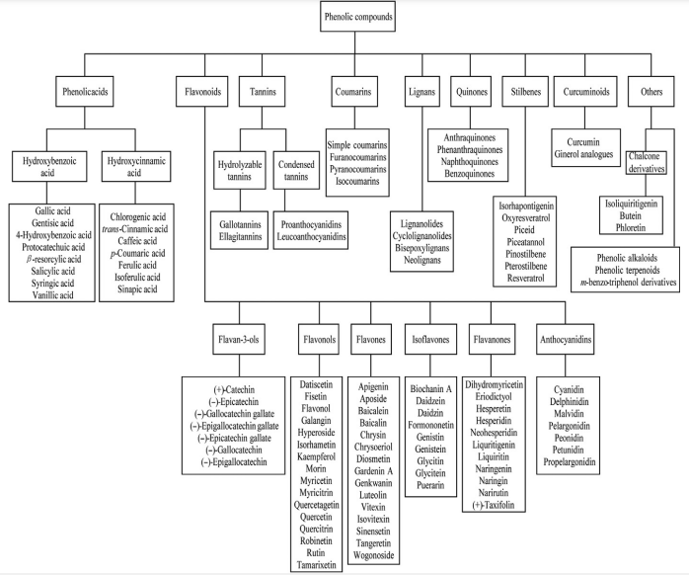
Εικόνα 2: Κατηγορίες Φαινολικών ενώσεων (Πηγή: https://doi.org/10.1016/B978-0-12-811525-1.00009-9)

1.2 Χημική δομή φαινολικών ενώσεων
Ορίζονται ως οι φυσικοί μεταβολίτες που εμφανίζονται βιογενετικά από την οδό σικιμικού – φαινυλοπροπανοειδούς οξέος, η οποία περιέχει άμεσα φαινυλοπροπανοειδή. Γενικά τα φαινολικά οξέα ταξινομούνται ανάλογα με τον αριθμό των ατόμων του άνθρακα στο μόριο τους. Περιέχουν στο μόριο τους τουλάχιστον ένα αρωματικό δακτύλιο που φέρει μια ή περισσότερες υδροξύλομάδες, συμπεριλαμβανομένων λειτουργικών παράγωγων (εστέρες, μεθυλαιθέρες, γλυκοσίδες κλπ.). Έτσι ταξινομούνται ως απλές φαινόλες και πολυφαινόλες ανάλογα με τον αριθμό των φαινολών που περιέχουν στο μόριο τους. [5]

1.3 Παραγωγή και Βιοσύνθεση φαινολικών ενώσεων
Τρεις διαφορετικές βιοσυνθετικές οδοί παράγουν φαινολικά: (i) η οδός σικιμικού/χοριζμικού ή σουκινυλοβενζοϊκού, που παράγει παράγωγα φαινυλοπροπανοειδών (C6–C3). (ii) η οδός οξικού/μηλονικού ή πολυκετιδίου, η οποία παράγει φαινυλοπροπανοειδή με επιμήκη πλευρική αλυσίδα, συμπεριλαμβανομένης της μεγάλης ομάδας φλαβονοειδών (C6–C3–C6) και ορισμένων κινονών και (iii) την οδό οξικού/μεβαλονικού, η οποία παράγει τα αρωματικά τερπενοειδή, κυρίως μονοτερπένια, με αντιδράσεις α-υδρογόνωσης. [6]
Οι φαινολικές ενώσεις, μέσω του μεταβολικού μονοπατιού των φαινυλοπροπανοειδών, βιοσυντίθονται από το σικιμικό οξύ των φυτών μέσω του μονοπατιού της φωσφορικής πεντόζης. [7] Στην εικόνα 3 παρουσιάζεται η βιοσύνθεση ενώσεων φαινόλης στις οδούς φωσφορικής πεντόζης, σικιμικού και φαινυλοπροπανοειδούς στα φυτά.
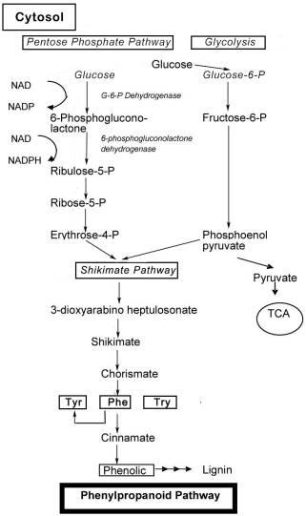
Εικόνα 3: Συνθετικό μονοπάτι παραγωγής φαινυλοπροπανοϊδούς (Πηγή: https://www.ncbi.nlm.nih.gov/pmc/articles/PMC6274266/)

1.4 Ταξινόμηση φαινολικών ενώσεων
Οι φυσικές φαινολικές ενώσεις διακρίνονται με διαφορά συστήματα ταξινόμησης. Οι φαινολικές ενώσεις χωρίζονται σε τρείς βασικές κατηγορίες σύμφωνα με τους βασικούς σκελετούς του άνθρακα τους. Οι τρείς κατηγορίες φαινολικών ενώσεων αναλύονται πιο κάτω.
Α) Φαινολικές ενώσεις με απλό δακτύλιο βενζολίου (κατηγορία C₆)
Β) Φαινολικές ενώσεις με ένα δακτύλιο βενζολίου με συνδεδεμένη ανθρακική αλυσίδα που περιέχει στο άτομο του από ένα μέχρι 4 άτομα ή και επτά άτομα άνθρακα με διαμόρφωση (κατηγορία C₆-C_{n})
Γ) Φαινολικές ενώσεις με ένα πιο σύνθετο σκελετό στον οποίο η ανθρακική αλυσίδα συνδέεται περαιτέρω με ένα δεύτερο δακτύλιο βενζολίου (κατηγορία C₆-C_{n}-C₆)
Κάθε μια από αυτές τις κατηγορίες χωρίζεται εκ νέου σε άλλες υποκατηγορίες. Παράδειγμα αποτελεί η κατηγορία με την συγκεκριμένη δομή (κατηγορία C6-Cn-C6) η οποία υποδιαιρείται σε αυτές τις κατηγορίες την C6-C1-C6, την C6-C2-C6, την C6-C3-C6 και την C6-C7-C6, εκ των οποίων Αποτελείται μια από τις μεγαλύτερες ομάδες των φαινολικών ενώσεων, τα φλαβονοειδή, τα οποία και αυτά με την σειρά τους διαιρούνται περαιτέρω. Επιπλέον οι φαινολικές ενώσεις που χαρακτηρίζονται από μια αυξημένη πολυπλοκότητα στο μόριο τους μπορούν να κατηγοριοποιηθούν σε τρεις μικρότερες υποομάδες που περιλαμβάνουν τα φαινολικά διμερή [(C6 C1)2, (C6-C3)₂, (C6-C2-C6)₂, (C6-C3-C6)₂] και τα ολιγομερή προϊόντα που προέρχονται από αντιδράσεις συμπύκνωσης, τα πολυμερή με γενικούς τύπους [(C6)n, (C6-C3)n, και (C6-C3-C6)n] και τέλος τα υβριδικά φαινυλικά (τερπένια και λιπίδια). [8] [9]

1.4.1 Απλές φαινολικές ενώσεις
Οι απλές φαινόλες είναι οι ουσίες που περιέχουν στο μόριο τους μια ομάδα φαινόλης ή ένα παράγωγο της. Είναι ως επί το πλείστον υποκατεστημένες φαινολικές ενώσεις που έχουν την γενική αναπαράσταση του σκελετού C6. Η γενική δομή αναπαρίσταται στην πιο κάτω εικόνα, όπου η πλευρική ομάδα η οποία συμβολίζεται με R είναι μια οργανική ομάδα (αλκύλιο, αλκένιο, αρύλιο, υδρόξυ , αλκόξυ, άμινο ομάδα) που μπορεί να ενταχθεί στην φαινόλη στις θέσεις όρθο (o-) , μέτα (m-) ή πάρα (p-).(Εικ.4:Κύρια δομή απλών φαινόλων)

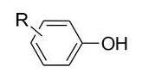
Εικόνα 4: Βασική δομή απλών φαινολών (Πηγή: https://www.intechopen.com/chapters/77604)

Ταξινόμηση με βάση των αριθμών των υδροξύλομάδων στο μόριο τους
- Μία υδροξυλομάδα
Οι απλές υποκατεστημένες φαινόλες μπορούν να κατηγοριοποιηθούν με βάση των αριθμών των υδροξυλίων που περιέχουν στο μόριο τους, όπως κατεχόλη, ρεσορκινόλη, υδροκινόνη, αυτές μπορεί να είναι υδροξύφαινόλες ή διυδροξύβενζόλια.
- Δύο υδροξύλομάδες
Άλλες απλές υποκατεστημένες ενώσεις φαινόλης μπορεί να είναι οι διυδροξυφαινόλες ή τριυδροξύβενζόλια άρα το βενζόλιο θα περιέχει τρεις υδροξύλομάδες στο μόριο του. Παραδείγματα αυτής της ομάδας αποτελούν οι ενώσεις πυρογαλλόλη (1,2,3-τριυδροξυβενζόλιο), η (hydroxyquinol) υδροξυκινόλη (1,2,4- τριυδροξυβενζόλιο) και η φλορογλυκινόλη (1,3,5- τριυδροξυβενζόλιο) των οποίων οι χημικές δομές φαίνονται πιο κάτω.(Εικ.5)

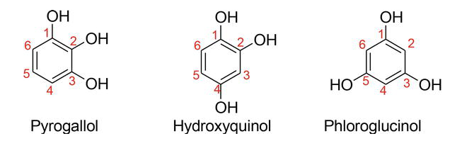
Εικόνα 5: Χημικές δομές πυρογαλόλης, hydroxyquinol και φλορογλυκινόλη (Πηγή: Polyphenols in Plants (Second Edition))

1.4.1.1 Ταξινόμηση ομάδων με βάση τον αριθμό ανθράκων C₆-C_{N} (1≤N≤4)
- Κατηγορία C₆-C₁
Στην κατηγορία περιλαμβάνεται ένα σχετικά μικρό φάσμα ουσιών βασιζόμενο κυρίως στο βενζοϊκό οξύ και τα παράγωγα βενζαλδεΰδης. Ο βασικός τους σκελετός παρουσιάζεται στην πιο κάτω εικόνα και με βάση τον παρακάτω πίνακα (Πίνακας 1) αναφέρονται διάφορες ενώσεις που υπάρχουν σ ’αυτή την κατηγορία. [8](Εικ.6)

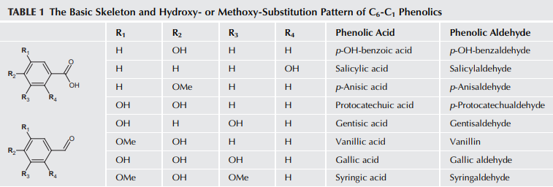
Πίνακας 1: Ενώσεις που προκύπτουν από προσθήκη πλευρικών ομάδων (Πηγή: Polyphenols in Plants 2nd edition)
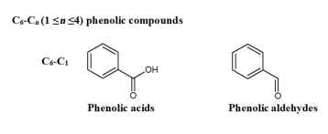

Εικόνα 6: Βασικός σκελετός κατηγορίας C₆-C₁ (Πηγή: Polyphenols in Plants (Second Edition))

1.4.2 Φαινολικά οξέα
Με τον όρο φαινολικά οξέα εννοούμε τις φαινόλες που περιέχουν μία καρβοξύλομάδα στο μόριο τους. Στην ουσία όταν η λειτουργική ομάδα του καρβοξύλικού οξέος συνδέεται απευθείας με τον δακτύλιο της φαινόλης, αυτή η ένωση ονομάζεται υδροβενζοϊκό οξύ. Όταν όμως υπάρχει διαχωρισμός μεταξύ της φαινόλης και της λειτουργικής ομάδας του καρβοξύλικού οξέος από τους άνθρακες του διπλόύ δεσμόύ, τότε ονομάζονται ως υδροξύκινναμωμικά οξέα. Τα φαινολικά οξέα αποτελούν το 1/3 των πολυφαινολών που υπάρχουν σε εδώδιμους φυτικούς ιστούς. Διακρίνονται κυρίως σε δύο υποομάδες τα υδροβενζοϊκά και τα υδροξύκινναμωμικά οξέα.

1.4.2.1 Δομή βενζοϊκού οξέος με υποκαταστάση υδροξύλίου (υδροξύβενζοϊκά οξέα)
Εχουν ισχυρά όξινο χαρακτήρα και έχουν την τάση να συμπλέκονται με πρωτεΐνες μέσω δεσμών υδρογόνου. Επίσης είναι ευαίσθητες στην ενζυμική οξείδωση όταν έχουμε εξαφάνιση της υδροξύλομάδας. Παράλληλα λόγω της παρουσίας της ομάδας -CH=CH-COOH είναι σχετικά σταθερές, αυτό οφείλεται λόγω της ύπαρξης του φαινομένου του συντονισμού μεταξύ του διπλόύ δεσμόύ με το καρβονύλιο. Με την ύπαρξη της δεύτερης υδροξύλομάδας σε όρθο-, ή πάρα- θέση αλλά και της υποκατάστασης που υφίσταται ο αρωματικός δακτύλιος από τις δύο υδροξύλομάδες έχουμε αύξηση της αντιοξειδωτικής τους δράσης. Αξιοσημείωτο είναι το γεγονός ότι η υδροξυλομάδα στα υδροβενζοϊκά οξέα μπορεί να παρουσιαστεί και στην θέση m-, δημιουργώντας το μετα-υδροξυβενζοϊκό οξύ.(Εικ.7) Οι ενώσεις του υδροξυβενζοϊκού οξέος υπάρχουν κυρίως σε μορφή γλυκοζιτών , ενώ οι εστέρες της γλυκόζης του π-υδροξυβενζοϊκού του βανιλικού και του συρριγγικού οξεος εχουν βρεθει μόνο περιστασιακα σε μικρές ποσότητες. [8]
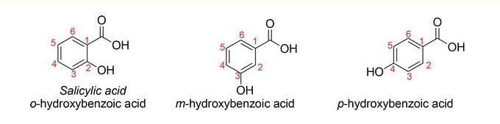
Εικόνα 7: Δομές φαινολικών οξέων με υποκατάσταση δακτυλίου (Πηγή: Polyphenols in Plants 2nd edition)

1.4.2.1 Δομές διυδροβενζοϊκών οξέων (βενζοϊκό οξύ με 2 υδροξυλομάδες)
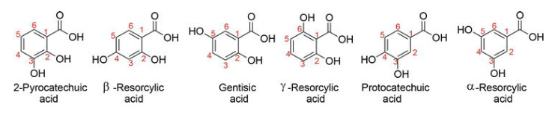
Τα διυδροξυβενζοϊκά οξέα είναι βενζοϊκά οξέα που είναι υποκατεστημένα με δύο υδροξύλομάδες. Αυτές οι υδροξυλομάδες μπορούν να βρίσκονται κυρίως στις θέσεις 2,3-, 2,4-, 2,5-, 2,6-, 3,4- και 3,5- σχετικές θέσεις (Εικόνα 7).
Εικόνα 8: Στην παραπάνω εικόνα απεικονίζονται οι παραδειγματα από δομές των διυδροβενζοϊκών οξέων. (Πηγή: Polyphenols in Plants 2nd edition)

1.4.2.2 Τριυδιξυβενζοϊκά οξέα (βενζοϊκό οξύ με τρείς υδροξυλομάδες)
Τα τριυδροξυβενζοϊκά οξέα τα οποία είναι υποκατεστημένα βενζοϊκά οξέα με τρεις υδροξύλομάδες. Παραδείγματα της συγκεκριμένης κατηγορίας περιλαμβάνουν οι ουσίες 2,4,6-τριυδροξυβενζοϊκό οξύ και 3,4,5-τριυδροξυβενζοϊκό οξύ (γαλλικό οξύ).(Εικ.9)

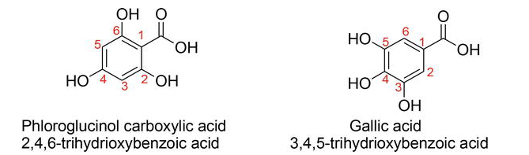
Εικόνα 9: Παραδείγματα τριυδροξύβενζοϊκών οξέων (Πηγή: https://www.intechopen.com/chapters/77604)

1.4.3 Γαλλικό οξύ
Το γαλλικό οξύ (Εικ.10) βρίσκεται τόσο σε ελεύθερη κατάσταση, όσο και στην δεσμευμένη ως συστατικό των ταννινών (γαλλοταννίνης). Το γαλλικό οξύ και τα παράγωγα του υπάρχουν σχεδόν σε όλα τα μέρη του φυτού όπως το ξύλο, ο φλοιός, ο καρπός, τα φύλλα, η ριζά και οι σπόροι. Είναι ευρέως διαδεδομένο στο φυτικό βασίλειο αφού αντιπροσωπεύει μια μεγάλη οικογένεια φυτικών δευτεροταγών μεταβολιτών και ως εκ τούτου φυσικών αντιοξειδωτικών. Συνήθως το γαλλικό οξύ (GA) χρησιμοποιείται για την πρόληψη της οξειδωτικής βλάβης στα βιομόρια με την σάρωση των δραστικών ειδών οξύγόνου. Επίσης σημαντικό είναι να αναφερθεί ότι από διάφορες βιολογικές μελέτες χαρακτηρίζεται από μια πληθώρα ιδιοτήτων, συμπεριλαμβανομένων των αντιμικροβιακών, αντιμυκητιακών, αντικαρκινικών και αντιφλεγμονωδών. Αυτές οι διεργασίες συμβαίνουν λόγω ότι το γαλλικό οξύ είναι ένα ισχυρό αντιοξειδωτικό συμβάλλοντας έτσι στην απορρόφηση και στην εξουδετέρωση των ελευθέρων ρίζων, με μεγαλύτερα αποτελέσματα από ορισμένες βιταμίνες. Επιπλέον έχει την δυνατότητα να προάγει το κυτταρικό οξειδωτικό στρες , καθώς μπορεί να έχει προ-οξειδωτική δράση που προκαλεί κυτταροτοξικότητα σε ορισμένες περιπτώσεις. Μελέτες με GA που ελήφθησαν από διαφορά τρόφιμα και φυτά απέδειξαν την αντικαρκινική δράση του έναντι διάφορων ειδών καρκίνων, παρεμβαίνοντας σε διαφορετικά στάδια ανάπτυξης όγκου, καταστέλλοντας την αγγειογένεση και σε ορισμένες περιπτώσεις τη μετάσταση. Παράλληλα η δημιουργία δραστικών μορφων οξύγόνου (ROS) που προέρχονται από GA είχαν ως αποτέλεσμα την αποπτωση σε καλλιέργειες καρκινικών κυττάρων in vitro. [10]
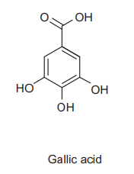

Εικόνα 10: Δομή γαλλικόύ οξέος (Πηγή: Organic and Fatty Acid Production, Microbial)
Το γαλλικό οξύ βιοσυντίθεται από το 3-διυδροσικιμικό οξύ σε μια αντίδραση που καταλύεται από την σικιμική αφυδρογoνάση για να δώσει το 3,5-διδεϋδροσικιμικό, το οποίο στη συνέχεια υφίσταται ταυτομερισμό για να σχηματίσει γαλλικό. Χημικά το γαλλικό οξύ παράγεται από την υδρόλυση του ταννικού οξέος από θεϊκό οξύ στους 110-120°C, με βιομετατροπή με το ένζυμο ταννάση το οποίο είναι εξωκυτταρικό επαγωγικό ένζυμο. Η φυσική φαινολική ένωση του GA λαμβάνεται από διάφορες πηγές όπως τα φυτά gobernadora και damiana, φρούτα όπως σταφύλια, ρόδι, ξηροί καρποί, φράουλα, βατόμουρο, λεμόνι, φλούδα μήλου και μάνγκο, λαχανικά : σέσκουλο και σπανάκι και ποτά όπως καφές, κρασί και πράσινο τσάι. Η εξαγωγή του GA από φυσικές πηγές πραγματοποιείται με πολικούς διαλυτές όπως νερό , αιθανόλη και μεθανόλη ή συνδυασμούς τους. Το γαλλικό οξύ (3,4,5 –τριυδροβενζοϊκό οξύ) σχηματίζει λευκούς, κιτρινωπο-λευκούς ή ανοιχτόχρωμους κρυστάλλους οργανικού οξέος. Είναι διαλυτό σε αλκοόλη και αιθέρα αλλά η διαλυτότητα του σε νερό παρουσιάζεται χαμηλή. Έχει μοριακό βάρος 170,12 g/mol, και είναι μονομερής φαινολική ένωση στερεή και άχρωμη, και οι εστέρες του συνδεόμενοι με σάκχαρα (με την ονομασία γαλλοτανίνες) – κυρίως γλυκόζη - αποτελούν δομική ομάδα των υδρολυόμενων τανινών. [10]
Το γαλλικό οξύ αποτελείται από ένα δακτύλιο βενζολίου ο οποίος είναι συνδεδεμένος με τρεις ομάδες υδροξυλίου στο μόριο του και μια ομάδα καρβοξυλικού οξέος. Eίναι ουσιαστικά επίπεδο και έχει δύο ενδομοριακούς δεσμόύς υδρογόνου μεταξύ των ομάδων υδροξυλίου, τα άτομα του υδρογόνου των τριών υδροξυλομάδων είναι προσανατολισμένα προς την ίδια κατεύθυνση γύρω από τον δακτύλιο και σχηματίζουν ενδοδιαμοριακούς δεσμόύς υδρογόνου. Όλοι αυτοί οι διαθέσιμοι διαμοριακοί δεσμόί υδρογόνου έχουν την ιδιότητα να σταθεροποίούν την κρυσταλλική δομή. Επίσης η ιοντική ακτίνα συμβάλει στην σταθερότητα του συμπλόκου, αφού ακολουθεί τον κανόνα «μικρότερη ιοντική ακτίνα στο κεντρικό άτομο δίνει σταθερότερο σύμπλοκο». Οι δύο γειτονικές ομάδες υδροξυλίου έχουν την τάση να συμπλέκουν πολύ εύκολα μέταλλα δημιουργώντας χηλικά σύμπλοκα ενώ η εναπομένουσα ομάδα υδροξυλίου σχηματίζει ενδομοριακούς δεσμούς υδρογόνου με το –COOH που περιέχεται στο γαλλικό οξύ. Επιπλέον λόγω των δύο λειτουργικών ομάδων που περιέχει (υδροξυλίου και καρβοξυλομάδας), τα δύο μόρια του οξέος μπορούν να αλληλοεπιδράσουν δίνοντας έτσι πολλούς εστέρες και άλατα συμπεριλαμβανομένου του διγαλλικού οξεος. [10]
Το γαλλικό οξύ είναι ένας ισχυρός χηλικός παράγοντας και σχηματίζει σύμπλοκα υψηλής σταθερότητας με το μέταλλο του σιδήρου. Για να πραγματοποιηθεί συμπλοκοποίηση απαιτούνται ορισμένες συνθήκες όπως ιδανικό pH. Το σύμπλοκο αρχίζει να δημιουργείται από pH=3 και συνεχίζει μεχρι pH=9. Ο αριθμός συναρμογής του χηλικού συμπλόκου αυξάνεται ευθέως ανάλογα με το pH του διαλύματος. Ο σίδηρος όπως όμως και τα άλλα μέταλλά συνδέονται στο μόριο μέσω των δύο γειτονικών ομάδων υδροξυλίου που παρουσιάζονται στον αρωματικό δακτύλιο. Εάν το διάλυμα των ιόντων που χρησιμοποιείται κατά την διαδικασία της συμπλοκοποίησης παρουσιάζει αυξημένη αραίωση τότε δεν υπάρχει πιθανότητα σχηματισμού πολυπυρηνικών συμπλόκων. [11]
Συμπληρωματικά το GA βρίσκει πολλές εφαρμογές σε διάφορους τομείς όπως η φαρμακευτική, ως πρώτη ύλη για την παραγωγή του παραισθησιογόνου αλκαλοειδούς της μεσκαλίνης, στην βιομηχανία χρησιμοποιείται στην παραγωγή μελάνης, χρωστικών ουσιών για την επεξεργασία δερμάτων, κατασκευή βαφών και μελανιών, χρησιμοποιείται ως πρότυπο για τον προσδιορισμό της περιεκτικότητας σε φαινόλη διάφορων αναλυτών με την δοκιμασία Folin-Ciocalteau ενώ τέλος στα τρόφιμα, έχει χρησιμοποιηθεί ως αντιοξειδωτικό σε λίπη και έλαια παρατείνοντας έτσι την διάρκεια ζωής τους. [12]
- Κατηγορία C₆-C₂
Άλλη μια εξίσου σημαντική κατηγορία είναι η C₆-C₂ η οποία περιλαμβάνει υδροξύλιωμένα και μεθοξύλιωμένα παράγωγα φαινολικού οξέος, ακετοφαινόνης και φαιναιθυλικής αλκοόλης (φαινυλαιθανοειδή).(Εικ.11)
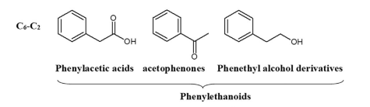
Εικόνα 11: Δομή φαινυλανοειδών (Πηγή: https://doi.org/10.1016/B978-0-12-813768-0.00026-8 )

Η υποκαταστάση περιορίζεται σε 3-ή 4- μονοϋδροξύ , ή 3,4 διυδροξύ παρόλα αυτά μια από τις σπάνιες υποκαταστάσεις είναι η 2,5-διυδροξύ αναφέρεται στο ομογεντισικό οξύ (Homogentisic acid) το οποίο βρίσκεται στο μέλι και στο νέκταρ της φράουλας.
Θα ήταν παράλειψη να μην αναφερθεί ότι ένα σημαντικό κομμάτι των φαινυλαιθανοειδών είναι η υδροξυτυροσόλη και η τυροσόλη (Εικ.12). Αυτές οι αλκοόλες είναι οι πιο άφθονες φαινολικές ενώσεις στα ελαιόλαδα περιγράφονται ως ισχυρά αντιοξειδωτικά που βρίσκονται ως επί το πλείστον στα φύλλα της ελιάς και στο ελαιόλαδο. Παρόμοια με τον αντίστοιχο εστέρα ελενολικού οξέος, την ελευρωπαΐνη.
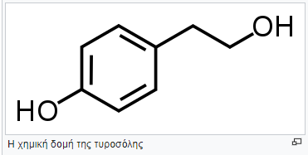

Εικόνα 12: Δομή τυροσόλης (Πηγή: https://research.library.mun.ca/12685/1/thesis.pdf)

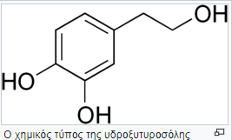
Ξεκινώντας από την μικρότερη σε μοριακό βάρος ένωση, την τυροσόλη που είναι μια φυσική φαινολική ουσία που απαντάται κυρίως σε φυτά όπως ελιές, πεύκα και αμπέλια. Θεωρείται ως το δεύτερο πιο σημαντικό φαινολικό συστατικό της ακατέργαστης ελιάς και όπως η υδροξύτυροσόλη εμφανίζεται είτε ελεύθερη είτε συνδεδεμένη με άλλα μόρια.
Εικόνα 13: Δομή υδρόξυτυροσόλης. Πηγή: https://research.library.mun.ca/12685/1/thesis.pdf
Η υδροξυτυροσόλη (Εικ.13) είναι η κυρία πολυφαινόλη στις ακατέργαστες ελιές και βρίσκεται ελεύθερη και συνδεδεμένη με άλλα μόρια. Στη φύση αυτή η ουσία παράγεται μετα από την υδρόλυση της ελευρωπαΐνης (Εικ.14) που συμβαίνει κατά την ωρίμανση της ελιάς. Η μια πρόσθετη ομάδα OH- στο τμήμα του βενζολίου στη θέση δίπλα στην άλλη ομάδα OH-, επομένως είναι μια ορθοδιφαινόλη ή κατεχόλη. Έτσι αυτή η δομική τροποποίηση έχει ως αποτέλεσμα δραματικές διάφορες στην οξείδωση και στην αντιοξειδωτική ισχύ.
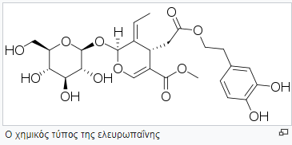

Εικόνα 14: Δομή ελευρωπαΐνης. Πηγη: https://link.springer.com/article/10.1007/s11033-019-05237-0
Η ελευρωπαΐνη είναι ένας σεκοϊριδοειδής γλυκοζίτης (secoiridoid glucoside) χαρακτηριστικός των ολεασών (oleaceae) και αποτελεί το κύριο πολυφαινολικό συστατικό της ελιάς (Olea europaea L). Είναι εστέρας της υδροξυτυροσόλης και του ελενολικού οξεος και βρίσκεται στα φύλλα της ελιάς και στο ελαιόκαρπο. [13]

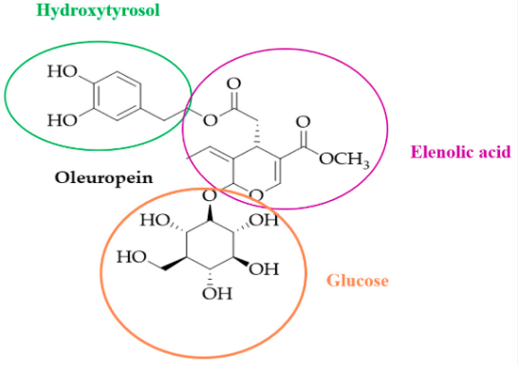

Εικόνα 15:Χημική δομή ελευρωπαΐνης .Βασικές ομάδες που εντάσσονται στο μόριο ελευρωπαΐνης .
Πηγή: https://doi.org/10.3390/antiox8120578

Η πικρή γεύση τόσο στον ελαιόκαρπο όσο και στα φύλλα της ελιάς οφείλεται στην αυξημένη περιεκτικότητα της ελευρωπαΐνης. Η συγκέντρωση της στο ελαιόκαρπο μπορεί να θεωρηθεί ως δείκτης ωρίμανσης αφού έχει βρεθει ότι καθώς η ελιά ωριμάζει η περιεκτικότητα της σε ελευρωπαΐνη μειώνεται.
Η ελαιοευρωπαΐνη, η τυροσόλη ,η υδροξύτυροσόλη και το σκουαλένιο (ένας υδρογονάνθρακας και τριτερπένιο, πρόδρομη ένωση της χοληστερόλης και άλλων στεροειδών) αποτελούν τις πιο αντιοξειδωτικές ουσίες του ελαιόλαδου. Οι ενώσεις αυτές με την συνεισφορά της α-τοκοφερόλης (βιταμίνης Ε) και του φυτικού λιπαρού οξέος, του ελαϊκού οξέος, εκκαθαρίζουν τις ελεύθερες ρίζες μειώνοντας έτσι τις οξειδωτικές βλάβες και το οξειδωτικό στρες των αερόβιων οργανισμών. [14] [15]
- Κατηγορία C₆-C₃
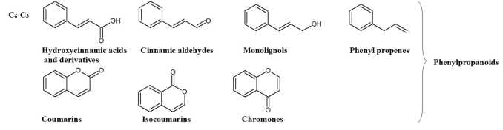
Η κατηγορία C₆-C₃ περιλαμβάνει την ομάδα των φαινυλοπροπανοειδών δηλαδή υδροξύκινναμικά οξέα, κινναμωμικές αλδεΰδες, μονολιγνόλες, φαινυλοπροπένια, κουμαρίνες, ισοκουμαρίνες και χρωμόνες. (Εικ.16)
Εικόνα 16: Δομές ενώσεων που ανήκουν στην κατογορία C₆-C₃ . Πηγή: https://doi.org/10.1016/B978-0-12-813768-0.00026-8
Αναμφίβολα τα υδροξυκινναμικά οξέα αποτελούν την πιο σημαντική υποκατηγορία σε αυτήν την ομάδα καθώς περιγράφονται σε αφθονία κυρίως στα φυτά.

1.4.4 Υδροξυκινναμωμικά οξέα
Όταν η λειτουργική ομάδα του καρβοξύλικού διαχωρίζεται από το δακτύλιο φαινόλης με δεσμό C=C , τα φαινολικά οξέα περιγράφονται ως υδροξυκινναμωμικά οξέα και η χαρακτηριστική τους δομή απεικονίζεται στο παρακάτω σχήμα.(Εικ.17)
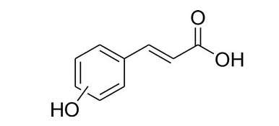

Εικόνα 17: Βασική δομή υδροξύκινναμωνικών οξέων. Πηγή: https://www.intechopen.com/chapters/77604

Παραδείγματα απλών υδροξυκινναμωμικών οξέων αποτελούν το 2- ,3- και το 4- υδροξυκινναμαϊκό οξύ το οποίο φαίνεται παρακάτω

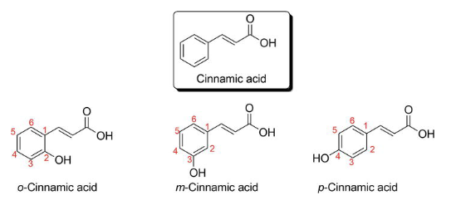
Εικόνα 18: Δομή κινναμονικού οξέος

Τα πιο κοινά υδροξυκινναμικά οξέα είναι το p-κουμαρικό (4-υδροξυ), το καφεϊκό οξύ (3,4 διυδροξυ)και το φερουλικό οξύ (3-μεθοξυ, 4-υδροξυ), ενώ η υποκαταστάση 3,4,5 τριμεθόξυ κινναμικό είναι εξαιρετικά σπάνια και βρίσκεται μονο στο τσάι rooibos (Aspalathus linearis). Ως επι το πλείστον τα υδροξυκινναμικά οξέα δεν υπάρχουν στα φυτά ως ελεύθερες αγλυκόνες, αλλά εστεροποιούνται με κυκλικές πολυόλες (κυκλιτόλες) όπως είναι το κινικό οξύ, απλά υδροξυ-οξέα, το τρυγικό οξύ και τέλος το 3,4 διυδροξύφαινυλογαλακτικό οξύ. Το καφεϊκό οξύ ορίζεται ως το πιο άφθονο συστατικό του υδροξύκινναμωμικού οξεος κυρίως σε φυτά, σε φρούτα και λαχανικά όπως μαύρα «chokeberries», «lingonberries», χουρμάδες, δαμάσκηνα, ελιές και πατάτες, ποτά, π.χ. καφές, κρασιά και μπύρες, σπόροι, θυμάρι, φασκόμηλο, ρίγανη, μαντζουράνα. [16]
Παράδειγμα αποτελούν οι εστέρες του καφεϊκού οξέος με τα OH- των προαναφερθέντων υδροξυ- υποκατεστημένων καρβοξυλικού οξέων που παρουσιάζονται στο πιο κάτω σχήμα. (Εικ.19)
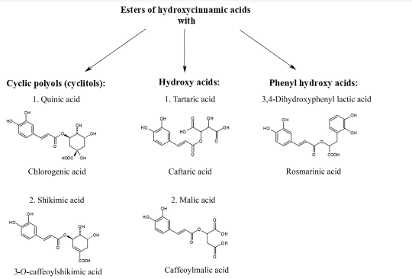
Εικόνα 19:Οι εστέρες του καφεϊκού οξέος με τα OH- των προαναφερθέντων υδρόξυ- υποκατεστημένων καρβοξύλικού οξέων.
Πηγή: https://doi.org/10.1016/B978-0-12-813768-0.00026-8

1.4.5 Καφεϊκό οξύ (Caffeic Acid)
Το καφεϊκό οξύ (CA) είναι μια πολυφαινόλη που παράγεται μέσω του δευτερογενούς μεταβολισμού των λαχανικών αποτελώντας το κύριο υδροκινναμικό οξύ το οποίο βρίσκεται στην διατροφή των ανθρώπων. Σε μια διατροφή πλούσια σε λαχανικά και φρούτα το καφεϊκό οξύ έχει κυρίαρχο ρόλο αφού συμπεριλαμβάνεται σε μια πληθώρα υλικών όπως ελιά, κόκκοι καφέ, πατάτες, καρότα, θυμάρι, φασκόμηλο αλλά και σε δημοφιλή φάρμακα όπως η πρόπολη. Το CA μπορεί να βρεθεί και στην απλή του μορφή (μονομερή) ως εστέρας οργανικών οξέων, εστέρας σακχάρων, αμίδια και γλυκοζίτες (glycosides) αλλά και σε πιο σύνθετες μορφές όπως διμερή, τριμερή και παράγωγα με βάση τα φλαβονοειδή ή μπορεί να συνδέεται με πρωτεΐνες και άλλα πολυμερή στο κυτταρικό τοίχωμα του λαχανικού. Η απορρόφηση του από τον οργανισμό θεωρείται εξαιρετικά δύσκολη αφού βρίσκεται στα τρόφιμα στην εστεροποιημένη του μορφή. Επίσης το καφεϊκό οξύ συμμετέχει στον αμυντικό μηχανισμό των φυτών ενάντια σε αρπακτικά, παράσιτα και μολύνσεις έχοντας ανασταλτική επίδραση στην ανάπτυξη των εντόμων, μυκήτων και βακτηρίων προάγοντας επίσης την προστασία των φύλλων των φυτών από την υπεριώδη ακτινοβολία Β (UV-B).
Αυτές οι φυσικές ή συνθετικές φαινολικές ενώσεις προκαλούν ενδιαφέρουσες και ποικίλες βιολογικές αποκρίσεις. Πειράματα in vitro και in vivo έχουν πραγματοποιηθεί αποδεικνύοντας περίτρανα τις αναρίθμητες φυσιολογικές επιδράσεις του CA και των παράγωγων του όπως αντιοξειδωτική δράση, αντιική δράση, αντιφλεγμονώδη δράση , αντιβακτηριδιακή δράση, αντι-αθηροσκληρωτική δράση, καρδιοπροστατευτική δράση, ανοσοδιεγερτική δράση, αντιπολλαπλασιαστική δράση ηπατοπροστατευτική, αντιδιαβητική, αντικαρκινική δράση έναντι ενός σημαντικού τύπου καρκίνου του ηπατοκαρκινώματος (HCC) το οποίο θεωρείται υψηλής συχνότητας , εξαιρετικά επιθετικό και προκαλεί σημαντική θνησιμότητα. Οι αντικαρκινικές ιδιότητες του CA οφείλονται στην αντιοξειδωτική και προοξειδωτική του ικανότητα που αποδίδεται στην χημική του δομή, έχοντας ελεύθερα φαινολικά υδροξύλια, τον αριθμό αλλά και η θέση των - OH στην ομάδα κατεχόλης και τον διπλό δεσμό στην ανθρακική αλυσίδα. [17]
Χημική δομή
Τα φαινολικά οξέα είναι μη φλαβονοειδείς φαινολικές ενώσεις που συμπεριλαμβάνουν στην δομή τους μια φαινυλική ομάδα (φαινόλες) που φέρουν μια καρβοξυλική και μια ή περισσοτέρων ομάδων –OH στο μοριο τους . Παρακάτω τα φαινολικά οξέα κατηγοριοποιούνται από την έκταση της αλυσίδας η οποία περικλείει την καρβοξυλική ομάδα συμπεριλαμβανομένων των υδροξυκινναμωμικών οξέων, των υδροξύφαινιλικών οξέων και των υδροξυβενζοϊκών οξέων . Το 3,4-διυδροξυκινναμωμικό οξύ (καφεϊκό) είναι ένα υδροξυκινναμικό οξύ που ανήκει στην οικογένεια των φαινολικών οξέων το οποίο έχει δομή φαινυλοπροπανοειδούς C6-C3. Αποτελείται από ένα αρωματικό δακτύλιο υποκατεστημένο στη θέση 1 με μια ακόρεστη αλυσίδα τριών ανθράκων που περιέχει μια καρβοξύλομάδα και στις θέσεις 3 και 4 με δύο ομάδες υδροξυλίου. Η ύπαρξη ενός κομματιού CH₂ = CH–COOH στα κινναμωνικά οξέα προσφερει μεγαλυτερη αντιοξειδωτική ικανότητα από το σύνολο COOH στο βενζοϊκό οξύ. Ο συντελεστής κατανομής του καφεϊκού οξέως διαφέρει μεταξύ των δημοσιεύσεων και κυμαίνεται μεταξύ 1,0 και 1,3.. [18] [19]

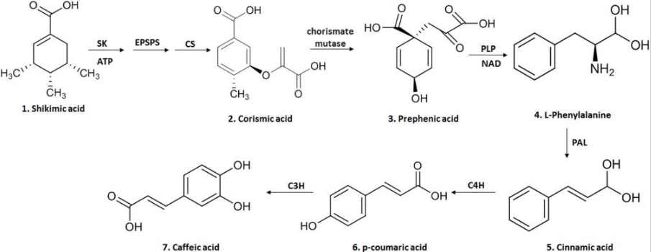
Εικόνα 20:Βιοσυνθεση του καφεικου οξεως . Πηγη: https://www.ncbi.nlm.nih.gov/pmc/articles/PMC6598430/
Όπως είναι γνωστό το CA λαμβάνεται από τα φυτά τόσο σε εστεροποιημένη όσο και σε μονομερή μορφή , με την διαδικασία την εκχύλισης με διαλύτες (μεθανόλη και οξικό μεθυλεστέρας) σε υψηλές θερμοκρασίες. Ωστόσο, η αποδοσή τους είναι εξαιρετικά χαμηλή απαιτώντας μεγάλες ποσότητες βοτανικού υλικού για να υπάρξει μια ικανοποιητική απόδοση . Με την οργανική σύνθεση επιτυγχάνεται η αύξηση της αποδοσης και συνεπώς η λήψη της ένωσης σε μεγαλύτερη ποσότητα, ωστόσο λόγω του σχηματισμού παραπροϊόντων οδήγησε στην εφαρμογή τεχνικών για τη μικροβιακή σύνθεση δευτερογενών μεταβολιτών όπως το CA. Έτσι, γενετικές τροποποιήσεις σε μικροοργανισμούς όπως τα στελέχη του Escherichia coli, επέτρεψαν την παραγωγή δύο ενζύμων, που μέσω άλλων μηχανισμών οδηγεί τελικά στη παραγωγή CA. [20]
Αντιοξειδωτική και προοξειδωτική δράση:
Οι οξειδωτικές και προοξειδωτικές επιδράσεις του καφεϊκού οξεος παίζουν σημαντικό ρόλο στην ανθρώπινη υγεία .Η δομή του καφεϊκού οξέος αντιπροσωπεύει μια αποτελεσματική «παγίδα» για τις ελεύθερες ρίζες αφού δρα ως πρωτογενές και δευτερογενές αντιοξειδωτικό (μεικτό αντιοξειδωτικό). Ως πρωταρχικό αντιοξειδωτικό δρα διακόπτοντας τον σχηματισμό ελευθέρων ριζών αναστέλλοντας τις αλυσιδωτές αντιδράσεις με άλλα μόρια. Η διαδικασία αυτή λαμβάνει χώρα όταν το CA δίνει ηλεκτρόνια ή υδρογόνο σε ελεύθερες ρίζες μετατρέποντας τις σε θερμοδυναμικά σταθερά προϊόντα. Λόγω του φαινομένου του συντονισμού δηλαδή την μετατόπιση ηλεκτρονίου στο αρωματικό δακτύλιο του CA, αυτά τα προϊόντα παρουσιάζουν μεγαλύτερη σταθερότητα. Η ομάδα του υδροξύλίου στη θέση παρα- προς την πλευρική αλυσίδα σταθεροποιεί ακόμη καλυτέρα τα ελεύθερα ηλεκτρόνια . [16]
Ως δευτερεύον αντιοξειδωτικό (προοξειδωτικό) , δρα ως χηλικός παράγοντας. Σχηματίζει σύμπλοκα με μέταλλα (κυρίως σίδηρο, χαλκό, ψευδάργυρο), αναστέλλοντας την δημιουργία των υπεροξειδίων, μειώνοντας το σχηματισμό ελεύθερων ριζών και την προσβολή τους σε λιπίδια, αμινοξέα πρωτεϊνών, διπλό δεσμό πολυακόρεστων λιπαρών οξέων και βάσεων DNA, αποφεύγοντας έτσι το σχηματισμό βλαβών και απώλειας κυτταρικής ακεραιότητας. Λόγω των δομικών του χαρακτηριστικών το καφεϊκό οξύ έχει μεγάλες δυνατότητες αναγωγής των μετάλλων και έτσι η ένωση είναι ευαίσθητη σε οξείδωση και αυτοξείδωση που προκαλείται από άλλους βιολογικούς παράγοντες. Επίσης η μοριακή δομή του CA που περιέχει μια ομάδα κατεχόλης με μια αλυσίδα α,β-ακόρεστου καρβοξυλικού οξέος είναι υπεύθυνη για την αλληλεπίδραση της με διάφορους τύπους οξειδωτικών ρίζων. Η διυδροξυλιωμένη δομή που προσφερει το καφεικο οξυ είναι εκει οπου παράγεται η ομάδα ο-κινόνης μετα την αποβολή ενός ηλεκτρονίου. [21] Η διπλή πλευρική δέσμευση της ο-κινόνης που είναι συζευγμένη με την ομάδα κατεχόλης, προκαλεί μετατόπιση των ηλεκτρονίων, αυξάνοντας την σταθερότητα της ρίζας της ο-κινόνης και την αντιοξειδωτική δράση του CA.(Εικ.21)

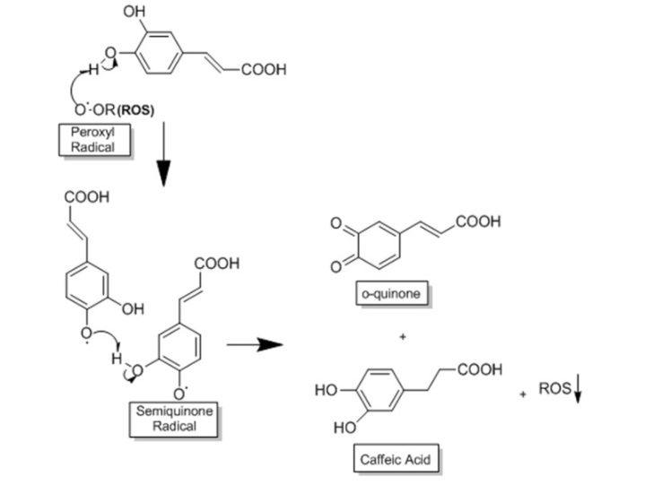
Εικόνα 21: Η διπλή πλευρική δέσμευση της ο-κινόνης που είναι συζευγμένη με την ομάδα κατεχόλης προκαλεί μια μετεγκατάσταση ηλεκτρονίων, αυξάνοντας τη σταθερότητα της ρίζας ο-κινόνης και την αντιοξειδωτική δράση της CA. Πηγή: https://www.ncbi.nlm.nih.gov/pmc/articles/PMC6598430/
Τέλος το καφεϊκό οξύ αποτρέπει το σχηματισμό δραστικών μορφών οξυγόνου (Reactive Οxygen Species, ROS) αναστέλλοντας την 5 λιποξυγέναση (5-lipoxygenase). Αυτό το ένζυμο μετατρέπει το αραχιδονικό οξύ (arachidonic acid) σε λευκοτριένια (leukotrienes) και συμμετέχει στον σχηματισμό ROS. [16] [22]
Mια άλλη οικογένεια που κατατάσσεται στην κατηγορία C₆-C₃ είναι οι μονολιγνόλες (monolignols) όπως η π-κουμαρυλική αλκοόλη δρουν ως πρωτεύοντα υλικά για την βιοσύνθεση λιγνανών και λιγνινών. Οι μονομερείς κουμαρίνες κατηγοριοποιούνται σε απλές κουμαρίνες, πυρανοκουμαρίνες, φουρανοκουμαρίνες και τις κουμαρίνες οι οποίες είναι υποκατεστημένες με πυρόνη.(Εικ.22)

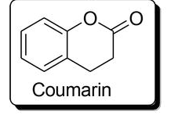
Εικόνα 22:Χημική δομή απλής κουμαρίνης. Πηγή: https://www.intechopen.com/chapters/77604

Απλές κουμαρίνες
Αποτελούνται από υδροξυλιωμένα, αλκοξύλιωμένα και αλκυλιωμένα παράγωγα της κουμαρίνης και των γλυκοσιδίων τους. Παραδείγματα αυτής της ομάδας είναι δαφνετίνη (daphnetin), δαφνίνη (daphnin) , εσκουλίνη (esculin) ,εσκουλετίνη (esculetin) ,σκιμμινικό (skimmin), ουμπελιφερόνη (umbelliferon). [23](Εικ.23)

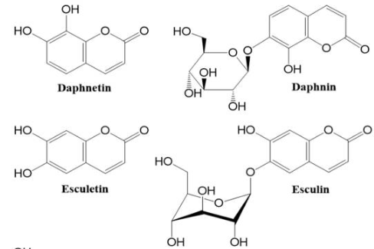
Εικόνα 23:Παραδειγματα απλών κουμαρίνων. Πηγή: https://www.intechopen.com/chapters/77604
Οι υδροξ-κουμαρίνες είναι υποκατεστημένες κουμαρίνες με μια ομάδα OH- στο μόριο τους και αποτελούν αξιόλογο παράδειγμα φαινολικών ενώσεων. (Εικ.24)
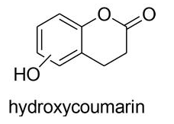
Εικόνα 24:Χημική δομή υδροξυκουμαρίνης . Πηγή: https://www.intechopen.com/chapters/77604
Μια εξίσου σημαντική κατηγορία κουμαριών, οι οποίες εντάσσονται στην οικογένεια των φαινολικών ενώσεων είναι οι κουμαρίνες με υποκαταστάση από πυρόνη. Ταξινομούνται σε τρεις ομάδες (4-υδροξυκουμαρινη (νοβοβιοκίνη και δικουμαρόλ, 3-φαινυλκουμαρίνη (κουμεστρόλη και γραβελιφερόνη) και 3,4 βενζοκουμαρίνη (αιτερναριόλη). Οι 4-υδροξυκουμαρίνες δεν βρίσκονται στα φυτά σε ελεύθερη μορφή. Τέλος η βαρφαρίνη με την σειρά της είναι μια σύνθετη ένωση που ανήκει και αυτή στην ομάδα των κουμαρινών με υποκαταστάση με πυρόνη. [23](Εικ.25)

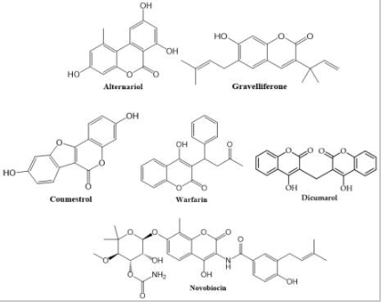
Εικόνα 25: Χημικές δομές ορισμένων κουμαρινών υποκατεστημένες με πυρόνη. Πηγή: https://www.ncbi.nlm.nih.gov/pmc/articles/PMC7409047/

Κατηγορία C₆-C_{N}-C₆
Η συγκεκριμένη κατηγορία είναι ίσως η μεγαλύτερη κατηγορία φαινολικών ενώσεων αφού περιλαμβάνει την κατηγορία C₆-C₁-C₆ δηλαδή τα ξανθοειδή, την κατηγορία C₆-C₂-C₆ η οποία περιλαμβάνει τα στιλβενοειδή, ανθρακινόνε, ανθρόνες και την κατηγορία C₆-C₃-C₆ η οποία περιλαμβάνει μόνο την οικογένεια των φλαβονοειδών και τέλος την κατηγορία C₆-C₇-C₆ δηλαδή τα διαρυλοεπτανοειδή.(Εικ.26)
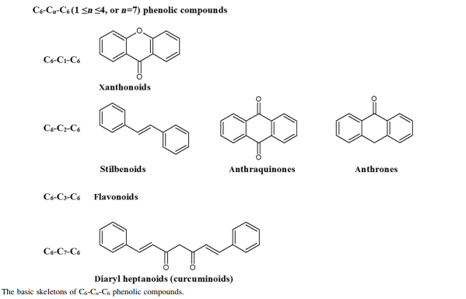
Εικόνα 26:Απεικονιση βασικών σκελετών των φαινολικών ενώσεων που εντάσσονται στην κατηγορία C6-CN-C6 . Πηγή: https://doi.org/10.1016/B978-0-12-813768-0.00026-8

Ξανθονοειδή C₆-C₁-C₆
Οι ξανθόνες είναι δευτερογενείς μεταβολίτες που βρίσκονται σε ορισμένα φυτά , μύκητες και λειχήνες. Ο σκελετός της ξανθόνης είναι ένα επίπεδο συζευγμένο σύστημα δακτυλίων που αποτελείται από άνθρακα 14 (δακτύλιος Α) και άνθρακα 58 (δακτύλιος Β) συνδεδεμένων μέσω μιας καρβονυλικής ομάδας και ένα άτομο οξύγόνου. Οι πολυφαινολικές ξανθόνες χωρίζονται σε υποκατηγορίες ανάλογα με το βαθμό οξυγόνωσης, αυτές οι υποομάδες περιλαμβάνουν μη- , μονο- , δι- ,τρι- ,τετρα- και εξα-οξυγονωμένες ουσίες. [24]

ΚΑΤΗΓΟΡΙΑ C₆-C₂-C₆
Στιλβένια C₆-C₂-C₆
Τα στιλβένια ορίζονται ως μια κατηγορία φυτικών φαινολικών ενώσεων που χαρακτηρίζονται δομικά από ένα πυρήνα 1,2-διφαινυλαιθυλενιου και εμφανίζονται τόσο ως μονομερή όσο και ως διμερή αλλά και ως σύνθετα ολιγομερή. (Εικ.27)Λόγω της ύπαρξης του διπλού δεσμού ανάμεσα στους δύο αρωματικούς δακτυλίους στην μονομερική στιλβενική αγλυκόνη, έχουμε ως αποτέλεσμα να μην επιτρέπεται η περιστροφή και ύπαρξη δύο δυνατών διαμορφώσεων της trans μορφής η οποία είναι συχνότερη και σταθερότερη από την (E) και την cis (Z). Αυτές οι δύο διαφορετικές ισομερείς μορφές των στιλβενίων προσφέρουν στο μόριο διαφορετικά χημικά και βιολογικά χαρακτηρίστηκα. Τα στιλβένια ταξινομούνται σε έξι διαφορετικές ομάδες με βάση τα δομικά τους χαρακτηρίστηκα. Αθροιστικά αυτές οι ομάδες είναι έξι, δηλαδή τα στιλβένια, βιβενζύλια, δισβιβενζύλια, φαινανθρενοειδή, ολιγομερή στιλβενίων και αλλά στιλβενοειδή. Σημαντικό είναι να αναφερθεί ότι τα ολιγομερή στιλβένια ακολουθούν μια επιπλέον ταξινόμηση, που οφείλεται στον αριθμό των συνδετικών δεσμών μεταξύ των μονομερών μονάδων τους. [25]
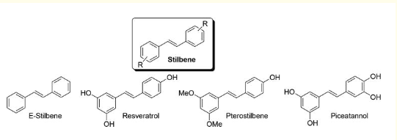
Εικόνα 27: Παραδείγματα στιλβενίων περιλαμβάνουν ρεσβερατρόλη, πτεροστιλβένιο και πικεαταννόλη που φαίνεται Πηγή: Chemistry and Pharmacology of Cyperaceae Stilbenoids: A Review
Η βασική δομή των στιλβενίων παρουσιάζει συχνά τροποποιήσεις από διάφορες υδροξυ-ομάδες και με περαιτέρω υποκαταστάση από μεθυλ, ισοπρενυλ ομάδες, σάκχαρα και άλλα υπολείμματα μπορούν να προσκολληθούν στη ραχοκοκαλιά του στιλβενίου. Με οξειδωτική σύζευξη (oxidative coupling) μεταξύ ομοιογενών και ετερογενών μονομερών στιλβενίων παράγονται τα ολιγομερή στιλβένια που συνδέονται είτε με μονάδες C–C είτε με μονάδες C–O–C. Τα στιλβένια συντίθενται στα φυτά μέσω της οδού των φαινυλοπροπανοειδών με παρόμοιο τρόπο με τα φλαβονοειδή. Το πιο δημοφιλές και ίσως το πιο ευρέως μελετημένο στιλβενοειδές είναι η ρεσβερατρόλη, το συστατικό του κόκκινου κρασιού.. [26]

Ανθρακινόνη C₆-C₂-C₆
Οι ανθρακινόνες όπως υποδηλώνει το όνομα είναι φυτοχημικά με βάση το ανθρακένιο (τρεις δακτύλιοι βενζολίου ενωμένοι μεταξύ τους) και διαθέτουν τον πυρήνα 9,10-ανθρακενοδιόνης (δύο καρβονύλια στην θέση C₉ και C₁₀). Σε κάθε κορυφή του κεντρικού δακτυλίου υπάρχει μια ομάδα καρβονυλίου (άνθρακας διπλός δεσμός με οξύγόνο) παρέχοντας έτσι το τμήμα της κινόνης χωρίς απαραίτητα όλες οι ανθρακινόνες να είναι κινόνες. Βρίσκονται στους δευτερογενείς μεταβολίτες των φυτών κατώτερης τάξης και εμφανίζονται κυρίως στην γλυκοζιτική-σιδική τους μορφή. Οι ανθρακινόνες χωρίζονται δομικά σε δύο κατηγορίες τις μονοπύρηνες και τις διπυρηνικές. Μέχρι στιγμής εχουν βρεθει 79 γνωστές ανθρακινόνες οι οποίες απομονωθήκαν από λειχήνες, μύκητες ή ανώτερα φαρμακευτικά φυτά (π.χ. Polygonaceae, Rhamnaceae, Rubiaceae, Fabaceae και Xanthorrhoeaceae). Αυτές οι ενώσεις προσδίδουν χρώμα στα φυτά και εχουν χρησιμοποιηθεί ευρέως εως φυσικές βαφές, καθαρτικά, διουρητικά, φυτο-οιστρογόνα, ανοσοδιεγερτικά, αντιμυκητισιακοί παράγοντες, αντιικοί παράγοντες και αντικαρκινικοί παράγοντες. Το πιο γνωστό μέλος της ομάδας είναι η αλόη εμοδίνη [1,8-διυδροξυ-3-(υδροξυμεθυλ)ανθρακινόνη], η οποία έχει επιδείξει αντινεοπλασματική(antineoplastic) δραστηριότητα σε πολλαπλά καρκινικά κύτταρα. Η βιοσύνθεση της ανθρακινόνης ακόμη δεν έχει πλήρως αποσαφηνιστεί, αυτή η διαδικασία πραγματοποιείται με την βοήθεια του ακέτυλο-CoA και μηλονυλ-CoA μέσω της πολυκετιδικής οδού ειτε από το σικιμικό οξύ είτε μέσω της οδού σικιμικού οξέος. [27] [28] [24] [29]
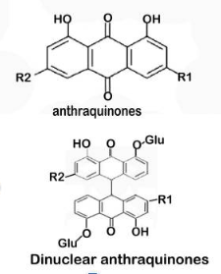
Εικόνα 28:Χημικές δομες ανθρακινονών και διπυρηνικών γλυκοσιδών ανθρακινόνης.
Πηγή: https://www.ncbi.nlm.nih.gov/pmc/articles/PMC8082241/

Ανθρόνες (Anthrones)
Οι ανθρανόνες είναι οι ανηγμένες μορφές ανθρακινονών στις οποίες λείπει ένα καρβονυλικό οξύγονο. Οι δύο αυτές κατηγορίες συχνά συνυπάρχουν στα φυτά. H ανθρόνη είναι μια επίπεδη τρικυκλική αρωματική κετόνη. Στο βασικό σκελετό ενός ανθρονίου οι δύο αρωματικοί δακτύλιοι συνδέονται με μια κετομάδα και μια ομάδα μεθυλενίου (άνθρακας sp³) με τέτοιο τρόπο ώστε να σχηματίζουν μια εξαμελή κυκλική κετόνη στην μέση ενός συμπυκνωμένου δακτυλίου (condensed-fused ring system). [30]. [31]
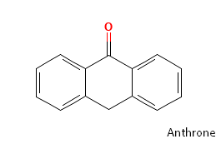

Εικόνα 29:Χημική δομή ανθρόνης (Πηγή: Recent Advances in Natural Products Analysis-Κεφάλαιο 3)

Διαρυλοεπτανοειδή
C₆-C₇-C₆
Τα διαρυλοεπτανοειδή αποτελούν μέρος της ευρείας κατηγορίας φυτικών φαινολικών με δομικά αποκλίνουσες ενώσεις. Είναι σύνθετες φαινολικές ενώσεις που εχουν σκελετική δομή δύο αρωματικών δακτυλίων συζευγμένων με επτά αλυσίδες άνθρακα. Μπορούν να υποδιαιρεθούν σε άκυκλα και κυκλικά διαρυλοεπτανοειδή όπου θα διαιρεθούν περαιτέρω σε μετα-γεφυρωμένα διφαινύλια και μετα , παρα -γεφυρωμένα επτανοειδή διφαινυλαιθέρα). Τα διφαινυλεπτανοειδή ταξινομήθηκαν σε 4 κατηγορίες με βάση τις βασικές δομικές τους ιδιότητες: (1) ασαδανίνη (asadanin) και σχετικά παράγωγα, (2) μυρικανόνη, μυρικανόλη (Myricanone, Myricanol)και σχετικά παράγωγα, (3) γαρουγκανίνες (garuganin) και (4) διάφορα (actinidiaceae , tedrarene B).
Διαφέρουν δομικά και έχουν απομονωθεί από σπόρους, φρούτα, φύλλα, ρίζες , ριζώματα και φλοιούς φυτών διαφορετικών οικογενειών όπως Myricaceae, Betulaceae, Zingiberaceae, Aceraceae, Leguminosae και Burseraceae. Περισσότερα από 400 διαρυλοεπτανοειδή εχουν εντοπιστεί μέχρι τώρα και οι περισσότερες ενώσεις εμφανίζονται στα είδη Zingiber , Betula και Alnus. Το πιο πολυσυζητημένο διαρυλοεπτανοειδές είναι η κουρκουμίνη από το Curcuma longa (Zingiberaceae), είναι ένα πολύ γνωστό αντιοξειδωτικό, προσφέρει προστατευτικές λειτουργίες έναντι του ήπατος, της καρδιάς, του κεντρικού νευρικού συστήματος (ΚΝΣ) και των νεφρών, εμφανές από μια σειρά in vitro καθώς και in vivo μελέτες σε ζώα.

Φλαβονοειδή C₆-C₃-C₆
Τα φλαβονοειδή (ή βιοφλαβονοειδή, από τη λατινική λέξη flavus, που σημαίνει κίτρινο, το χρώμα τους στη φύση) είναι μια κατηγορία πολυφαινολικών δευτερογενών μεταβολιτών που βρίσκονται στα φυτά και επομένως καταναλώνονται συνήθως στη διατροφή των ανθρώπων. Είναι μια ομάδα φυσικών ουσιών με ποικίλες φαινολικές δομές, που εμπεριέχονται σε φρούτα, λαχανικά, δημητριακά, φλοιό, ρίζες, μίσχους, λουλούδια, τσάι και κρασί. Αυτά τα φυσικά προϊόντα είναι ευρέως γνωστά για τις ευεργετικές τους επιδράσεις στην υγεία και καταβάλλονται προσπάθειες για την απομόνωσή τους.
Ο πυρήνας flavan αναγνωρίζεται σε κάθε δομή φλαβονοειδών. Αποτελείται από 15 άτομα άνθρακα που δημιουργούν δύο αρωματικούς δακτυλίους (που συνήθως δηλώνονται ως Α και Β) που συνδέονται με μια αλυσίδα τριών ατόμων άνθρακα. Η συνδετική αλυσίδα άνθρακα είναι μέρος ενός ετεροκυκλικού κεντρικού δακτυλίου (που ορίζεται ως C) και είναι διαθέσιμη στα περισσότερα φλαβονοειδή με μία εξαίρεση: στη δομή των χαλκονών η ανθρακική αλυσίδα μεταξύ των δακτυλίων Α και Β είναι γραμμική.
Με βάση τον ετεροκυκλικό δακτύλιο της γέφυρας C3 προκύπτει ένα φυσικός διαχωρισμός των φλαβονοειδών σε δύο ομάδες , τα φλαβονοειδή ανοιχτής και κλειστής γέφυρας. Τα φλαβονοειδή κλειστής γέφυρας εχουν την ιδιότητα να υποδιαιρούνται περαιτέρω σε δύο υποομάδες, αυτά με ετεροκυκλικό δακτύλιο με 5 και με 6 μέλη. Ακολούθως τα εξαμελή φλαβονοειδή ετεροκυκλικού δακτυλίου , αυτά με την σειρά τους χωρίζονται σε τρεις ομάδες τα φλαβονοειδή 2- , 3- και 4-φαινυλ-χρωμανιου. Τέλος, το σύμπλεγμα των δύο φλαβονοειδών φαινυλχρωμανίου περιέχουν εννέα τύπους φαινολικών ενώσεων και κάθε τύπος αποτελείται από μεμονωμένες ενώσεις. [32]

Φλαβονοειδή ανοιχτής γέφυρας
Αξιοσημείωτο είναι ότι τα μέλη της πρώτης ομάδας χαρακτηρίζονται από την παρουσία μιας καρβονυλικής ομάδας στη γέφυρα C-3 και διπλά στον Α- δακτύλιο. Η κύρια υποομάδα είναι οι χαλκόνες, που είναι οι πρόδρομες ενώσεις των φλαβονοειδών ανοιχτής αλυσίδας και βρίσκονται σε αφθονία σε βρώσιμα φυτά. Αποτελούν ένα ισχυρό σύστημα σύζευξης που αποτελείται από δύο αρωματικούς δακτυλίους οι οποίοι γεφυρώνονται από ένα α,β ακόρεστο σύστημα τριών ανθράκων. Άλλες μικρές υποομάδες των φλαβονοειδών ανοιχτής γεφυρας είναι τα β-οξυγονομένα μέλη (b-oxygenated), δηλαδή οι β-υδροχαλκόνες και β-κετοδιυδροχαλκόνες που υποδηλώνουν ταυτομερή της κετο-ενόλης. [24](Εικ.30)
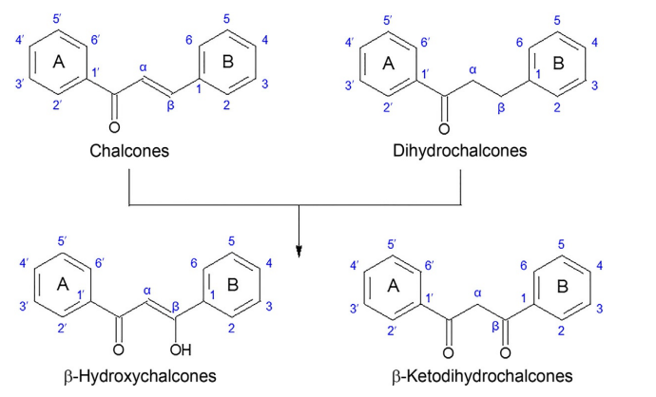

Εικόνα 30:Οι βασικές και δευτερεύουσες κατηγορίες φλαβονοειδών ανοιχτής γέφυρας

(Πηγή: Chapter 16 - Classification of Phenolic Compounds in Plants)

Φλαβονοειδή κλειστής γέφυρας
Η γέφυρα C-3 θα μπορούσε να είναι μέρος ενός τρίτου ετεροκυκλικού δακτυλίου, ο οποίος να βιοσυντεθεί από τις χαλκόνες με την δημιουργία ενός δεσμού μεταξύ 6-ΟΗ και του α- ή β-ατόμου άνθρακα, με αποτέλεσμα τον σχηματισμό ενός πενταμελούς και επταμελούς ετεροκυκλικού δακτυλίου.(Εικ.31)
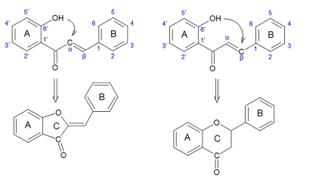

Εικόνα 31:Βιοσυνθετική μετατροπη χακόνων σε φλαβονοειδη κλειστης γέφυρας (Πηγή: Chapter 16 - Classification of Phenolic Compounds in Plants)
Η υποομάδα των πενταμελών φλαβονοειδών ετεροκυκλικού δακτυλίου διακρίνεται σε δύο υποομάδες τις αυρόνες (aurones) και τις αουρονόλες (auronols). Η βασική δομή αυρονόνης (auronones) αποτελείται από έναν κύριο πυρήνα βενζοφουρανόνης 6:5 αντί για τον δακτύλιο χρωμάνης 6:6 των φλαβονών συνδεδεμένο με ένα φαινολικό τμήμα μέσω διπλού δεσμού. [33]

Φλαβονοειδή επταμελούς ετεροκυκλικού δακτυλίου
Σε αυτή την υποομάδα ο βασικός σκελετός των ενώσεων είναι ο δακτύλιος χρωμανίου. Η διάκριση σε ομάδες εξαρτάται από το εάν ο Β-δακτύλιος συνδέεται με τον δακτύλιο C στο 2- ,3- ή 4 άνθρακα του ετεροκυκλικού δακτυλίου. Ανάλογα με την θέση του συνδεδεμένου δακτυλίου Β με την βενζοπυρανική δομή η δομή των φλαβονών, φλαβονολών, φλαβονονών, φλαβονολών, φλαβαν-3ολων και ανθοκυανινών είναι 2 φαινυλβενζοπυράνες και τα ισοφλαβονοειδή είναι 3-φαινυλβενζοπυρανες, πράγμα που κάνει αυτές τις δομές ισομερείς. Τα φλαβονοειδή της υποομάδας 2-φαινυλβενζοπυρανιου διαφέρουν ως προς τον βαθμό οξείδωσης και κορεσμού του ετεροκυκλικού δακτυλίου C. [24]

Φλαβονοειδή -2φαινυλ-χρωμανίου(2-Phenyl-Chromane Flavonoids)
Αξίζει να επισημανθεί ότι τα φλαβονοειδή που εντάσσονται στην κατηγορία του 2-φαινυλοχρωμανίου είναι τα πιο σημαντικά και τα πιο συχνά απαντώμενα στην φύση. Με βάση τα στοιχεία υποκατάστασης του δακτυλίου C διακρίνονται σε διάφορους τύπους , δηλαδή το κατιόν 4-καρβονυλίου, 3-υδροξυλίου, 4-υδροξυλίου, 2,3 διπλού δεσμού ή του κατιόντος φλαβυλίου σε διάφορους συνδυασμούς. Έτσι λόγω του αριθμού και του ειδους των υποκαταστατών προκύπτει ένας διαχωρισμός ανάμεσα στα φλαβονοειδή 2-φαινυλοχρωμανιου τα οποία διαιρούνται περαιτέρω σε εννέα τύπους (φλαβανες - flavans, φλαβαν-3-ολες ή κατεχίνες , flavan-4-ols φλαβαν-4-ολες , φλαβανονες, ανθοκυανίδινες, φλαβαν-3,4-διολες, διυδροφλαβονόλες, φλαβανολνόλες, ή υδροξυφλαβανόνες, φλαβόνες, φλαβονόλες).

Φλαβάνες (-Flavans)
Είναι ευρέως διαδεδομένες στην φύση και προκύπτουν από την διπλή αναγωγή μιας φλαβανόνης. Οι φλαβάνες δεν εχουν στοιχείο υποκατάστασης στον δακτύλιο C και είναι σπάνια συστατικά των φυτών. Οι φυσικές φλαβάνες είναι λιποδιαλύτες και εμφανίζονται στο δέρμα ή τη φλούδα των φρούτων αλλά και στην επιδερμίδα των επιφανειών των φύλλων. Οι φλαβάνες βρίσκονται σε μεγαλύτερες συγκεντρώσεις στα ανώριμα φρούτα σε σύγκριση με τα ώριμα. [34]
Κατεχίνες ή φλαβαν-3-όλες (flavan-3-ols)
Οι φλαβανόλες γνωστές και ως διυδροφλαβονόλες ή κατεχίνες ανήκουν σε μια μεγάλη ομάδα χημικών ενώσεων με πολυφαινολική δομή που χαρακτηρίζονται από την 2-φαινυλ-3,4-διυδρο-2Η-χρωμεν-3-όλη. Παρόλο που αποτελούν πολύ-υποκατεστημένη υποομάδα αναφέρονται συνήθως ως φλαβαν-3-ολες γιατί η ομάδα του υδροξυλίου της είναι πάντα δεσμευμένη στη θέση 3 του δακτυλίου του άνθρακα . Ακόμη δεν υπάρχει διπλός δεσμός μεταξύ του C2 και του C3 και καρβονύλιο στον (C4) του δακτυλίου C. Έτσι έχουν δύο χειρόμορφους άνθρακες C2 και C3 και τέσσερα πιθανά διαστερεοισομερή (+)-κατεχίνη (2 R ,3 S ), (−)-κατεχίνη (2 S ,3 R ), (+) -επικατεχίνη ( 2R , 3R ) και (−)-επικατεχίνη ( 2S , 3S ). Η διαμόρφωση 2R, 3S είναι η βασική, ενώ τα παράγωγα 2R, 3R χαρακτηρίζονται από το πρόθεμα "epi". Οι φλαβαν-3-όλεςμε τη διαμόρφωση 2S διακρίνονται με το πρόθεμα "enantio"(ent). Μια ιδιάζων περίπτωση αυτής της κατηγορίας είναι οι πελτογινοειδείς φλαβάνες στις οποίες το 3-ατομο οξυγόνου βρίσκεται σε αιθερική σύνδεση με τον υποκαταστάτη 6-μεθυλιου του Β-δακτυλίου .

Φλαβαν-4-όλες (Flavan-4-ols)
Οι φλαβαν-4-όλες κατά πάσα πιθανότητα προέρχονται από χημικά αλλά και βιοσυνθετικά με την αναγωγή μιας φλαβανόνης, για παράδειγμα, τη μετατροπή της (2S ) -ναρινγενίνης (1) σε 2,4- trans - και 2,4- cis -φλαβαν-4-όλες (2,3)
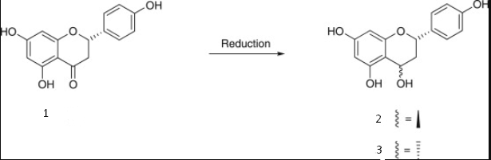

Εικόνα 32:Αναγωγικη μετατροπη της φλαβαν-4-ολες σε 2,4- trans - και 2,4- cis -φλαβαν-4-όλες. (Πηγή: https://doi.org/10.1016/B978-008045382-8.00648-1)
Τα συγκεκριμένα παράγωγα των φλαβαν-4-ολών διαθέτουν μόνο το 4-ΟΗ στον δακτύλιο C. [35]

Φλαβανόνες (Flavanones)
Στην κατηγορία αυτή ανήκουν πολυφαινολικές ενώσεις που υπάρχουν κυρίως στα εσπεριδοειδή. Η κατηγορία των φλαβονονών παρουσιάζει ένα ευρύ φάσμα ενώσεων μεταξύ αυτών είναι η εσπεριτίνη , η ναρινγετίνη και η εριοδικτυόλη. Συνδέονται άρρηκτα με μια σειρά από οφέλη στην υγεία λόγω των ιδιοτήτων που προσφέρουν καταπολεμώντας τις ελεύθερες ρίζες. Όπως και στις φλαβονόλες έτσι και εδώ υπάρχουν δύο μορφές οι αλκυόνες και οι γλυκοζιτικές με κυρίαρχη την τελευταία μορφή. Το 4-καρβονύλιο είναι το μόνο στοιχείο υποκατάστασης του δακτυλίου C της φλαβανόνης, ενώ έχουν ένα χειρόμορφο κέντρο στο C-2. Η συνήθης διαμόρφωση είναι η 2S.

Ανθοκυανιδίνες (Anthocyanidins )
Οι ανθοκυανιδίνες βρίσκονται στην ανιονική τους μορφή με δομικό παράγωγο το κατιόν φλαβυλίου, ένα οξώνιο με διάφορες ομάδες να αντικαθιστούν τα άτομα του υδρογόνου. Συχνά, ο δακτύλιος C παρουσιάζει επιπλέον την υποκατάσταση 3-ΟΗ. Περίπου 300 μέλη ανθοκυανιδινών έχουν ταυτοποιηθεί στη φύση, συμπεριλαμβανομένων των γλυκοζιτών τους που ονομάζονται ανθοκυανίνες . [8]

Φλαβαν-3,4-διολες (Flavan-3,4 -diols):
Αξιοσημείωτο είναι ότι οι φλαβαν-3,4-διόλες, μαζί με τις φλαβαν-4-όλες, αποτελούν τις λευκοανθοκυανιδίνες. Οι φλαβαν-3,4-διόλες στην δομή τους διαθέτουν δύο υδροξύλια (-OH ) στον δακτύλιο C . Οι λευκοανθοκυανιδίνες εμπεριέχουν επίσης την ομάδα των πελτογυνοειδών φλαβαν-4α-ολων (peltogynoid flavan-4a-ols) και των πελτογυνοειδών φλαβαν-4-ονων (peltogynoid flavan 4-ones). Τα πελτογυνοειδή (ή ομοφλαβονοειδή (homoflavonoid) είναι ένας τύπος φλαβονοειδών που αντιπροσωπεύεται από ένα σκελετό πελτογυνοϊκό (peltogynane), ο οποίος είναι ένας σπάνιος τύπος τροποποιημένου φλαβονοειδούς με ειδική κυκλοποίηση μεταξύ του 3-OH και του C20 του δακτυλίου Β.Αποτελούν σημαντικές μονάδες οι οποίες εμπλέκονται στην δομή της ολιγομερούς προανθοκυανιδίνης. [36]

Διυδροφλαβονόλες Φλαβανονόλες ή 3-Υδροξυφλαβανόνες
Οι φλαβανονόλες (flavanonols) μοιάζουν πολύ στην δομή τους με τις φλαβονόλες (flavonols), η μόνη δομική διαφορά μεταξύ φλαβανονόλης και φλαβανόλης είναι ένας κορεσμένος διπλός δεσμός μεταξύ των θέσεων 2 και 3. Η υποκατηγορία των φλαβανονολών συνδυάζει την ταυτόχρονη παρουσία 4-καρβονυλίου και 3 υδροξυλίου. Επιπλέον αποτελούν ενδιάμεσα στην βιοσύνθεση φλαβονολών και των ανθοκυανιδινών. Οι διυδροφλαβονόλες διαθέτουν δύο χειρόμορφα κέντρα στους άνθρακες C₂ και C₃ πράγμα που συνεπάγεται σε τέσσερις πιθανές διαμορφώσεις των δύο ομάδων (φαινύλιο και 3-OH). Η σύνηθες στερεοχημεία είναι 2R, 3R, ωστόσο, σε λίγες περιπτώσεις, συνυπάρχουν και τα τέσσερα ισομερή, με το ένα από αυτά να είναι κυρίαρχο. [8]
Φλαβόνες- Flavones
Οι φλαβόνες (από το λατινικό flavus "κίτρινο") είναι μια κατηγορία φλαβονοειδών με βάση τη ραχοκοκαλιά της 2-φαινυλοχρωμεν-4-όνης (2-φαινυλ-1-βενζοπυραν-4-όνη). Διαθέτει δύο υποκαταστάτες στον δακτύλιο C δηλαδή τον 4-καρβονυλιο και τον 2,3 διπλό δεσμό . Οι φλαβόνες είναι μια εξαιρετικά μεγάλη ομάδα, με περισσότερα από 2.500 ταυτοποιημένα μέλη μαζί με τους γλυκοζίτες τους. Οι φλαβόνες είναι κοινές σε τρόφιμα, κυρίως από μπαχαρικά, και μερικά κίτρινα ή πορτοκαλί φρούτα και λαχανικά. Οι κοινές φλαβόνες περιλαμβάνουν απιγενίνη (4',5,7-τριυδροξυφλαβόνη),λουτεολίνη (3',4',5,7-τετραϋδροξυφλαβόνη), τανγκερετίνη (4',5,6,7,8-πενταμεθοξυφλαβόνη), χρυσίνη (5, 7-διυδροξυφλαβόνη) και 6-υδροξυφλαβόνη. [8]
Φλαβονόλες - Flavonos
Οι φλαβονόλες είναι μια από τις μεγαλύτερες οικογένειες φλαβονοειδών με την παρουσία μιας ομάδας κετόνης στην δομή τους. Εμφανίζουν τρία στοιχεία υποκατάστασης του δακτυλίου C, συγκεκριμένα το 4-καρβονύλιο, το 3-υδροξύλιο και το 2,3-διπλό δεσμό. Ονομάζονται διαφορετικά 3-υδροξυλαβόνες και είναι δομικά στοιχεία των προανθοκυανινών. Βρίσκονται σε αφθονία κυρίως στα φρέσκα φρούτα στα λαχανικά ενώ το χρώμα τους επηρεάζεται από την έκθεση τους στο υπεριώδες φως . Συνήθως τόσο η συγκέντρωση όσο και το χρώμα τους είναι μεταβλητό. Διαθέτουν μια έντονη απόχρωση του κίτρινου χρώματος. Ο έντονος χρωματισμός υποδηλώνει την αυξημένη συγκέντρωση των φλαβονολών και αντίστοιχα όσο μειωμένη είναι η συγκέντρωση τους τόσο πιο λευκό είναι το χρώμα τους.
Αντιπροσωπεύονται από δεκάδες είδη , τα πιο κοινά είναι η μυρικετίνη ,η κερσετίνη, η καμπφερόλη, η φισετίνη και το μεθυλιωμένο παραγωγό ισοραμνετίνη που είναι κοινό με διάφορες φλαβονόλες που βρίσκονται στην διατροφή. Συναντώνται ως επί το πλείστον σε φρέσκα φρούτα και λαχανικά ενώ αξιοσημείωτα παραδείγματα τους είναι η κάππαρη , τα κρεμμύδια, τα μούρα , οι ντομάτες, το σπανάκι, το λάχανο και τα σταφύλια. Εκτός όμως αυτά η παρουσία των φλαβονολών ανιχνεύεται και σε φυτικά ροφήματα όπως το τσάι και το κόκκινο κρασί.
Ακόμα σχετίζονται στενά με τις φλαβονόλες ,με την διαφορά ότι οι φλαβονόλες έχουν μια ομάδα υδροξύλίου στη θέση 3 του δακτυλίου των ανθράκων η οποία μπορεί να είναι επίσης γλυκοζυλιωμένη . Οι γλυκοζυλιωμένες μορφές συνδέονται με το τμήμα του σακχάρου , συχνά με τη γλυκόζη ή τη ραμνόζη. Οι φλαβονόλες διακρίνονται σε δύο μορφές ,τις αγλυκόνες και τους γλυκοζίτες. Οι πιο διαδεδομένες αγλυκόνες φλαβονόλης είναι η κερσετίνη και η καμπφερόλη οι οποίες αποτελούνται από ένα εύρος διαφορετικών γλυκοσιδίων συνδυασμών. Αντίστοιχα φλαβονόλες που παρουσιάζονται ως ο-γλυκοσίδες συμβαίνει η γλυκοζυλίωση στην θέση 3 του C του δακτυλίου όμως η υποκαταστάση μπορεί να συμβεί σε διαφορετικές θέσεις όπως 5u, 7u, 4u, 3u . [8]

Φλαβονοειδή 3 φαινυλ-χρωμανίου Ισοφλαβονοειδή -3-Phenyl-Chromane Flavonoids (Isoflavonoids)
Τα ισοφλαβονοειδή είναι μια μεγάλη και πολύ χαρακτηριστική υποκατηγορία φλαβονοειδών που ωστόσο περιορίζουν την εξάπλωση τους στο φυτικό βασίλειο αφού βρίσκονται κυρίως στην σόγια ή σε αλλά όσπρια. Ιδιαίτερα διαδεδομένα είναι στις Papilonoidae , υποοικογένεια Leguminosae. Διαθέτουν ένα σκελετό που προέρχεται βιογενετικά από αναδιάταξη του 2-φαινυλιου των φλαβονοειδών σε μια 3-φαινυλικη υποκαταστάση του δακτυλίου του άνθρακα ενζυμικά. Από αυτή την ενζυμική σύνθεση προκύπτει μια τεράστια ποικιλομορφία σε σχέση με την δομή τους. Αυτό οφείλεται στο γεγονός ότι η υποκαταστάση αυτών των σκελετών του άνθρακα προέρχεται μέσω γλυκοζυλίωσης, υδροξύλίωσης , μεθυλίωσης, ακυλίωσης και πρενυλίωσης και σε κάποιες περιπτώσεις όπως προανθοκυανιδίνες και φλοβαφαΐνες με πολυμερισμό. [8]
Οι κυρίες ισοφλαβόνες γενιστεΐνη(genistein), δαιδζείνη(daidzein) και γλυκιτείνη (glycitein) είναι αγλυκόνες και βρίσκονται σε 3 πιθανές μορφές γλυκοζιτών (glycosides). Όμως στη φυσική τους μορφή εμφανίζονται κυρίως ως σε μορφή β-D-γλυκοζίτης ως γενιστεΐνη, νταιζίνη, γλυκιτίνη . [8]

4-Phenyl-Chromane Flavonoids (Neoflavonoids)-Φλαβονοειδή 4-φαινυλο-χρωμανίου (νεοφλαβονοειδή)
Ο όρος νεοφλαβονοειδή αναφέρεται σε μια ομάδα φυσικών ενώσεων C-15 που σχετίζονται δομικά και βιογενετικά με τα φλαβονοειδή και τα ισοφλαβονοειδή. Τα κοινά φλαβονοειδή εχουν ραχοκοκαλιά 2-φαινυλοχρωμεν-4-όνη ενώ τα νεοφλαβονοειδή εχουν ραχοκοκαλιά 4-φαινυλοχρωμένιο χωρίς υποκαταστάση ομάδας υδροξυλίου στην θέση 2. Τα νεοφλαβονοειδή είναι ένα σύμπλεγμα φλαβονοειδών που ανακαλύφθηκε πρόσφατα. Η πρώτη νεοφλαβόνη απομονώθηκε το 1951 και ήταν η καλοφυλλολίδη από τους σπόρους Calophyllum inophyllum. [37]

1.4.6 Kοινά μη φλαβονοειδή
Λιγνάνες
Οι λιγνάνες είναι μια μεγάλη κατηγορία δευτερογενών μεταβολιτών στα φυτά με πολυάριθμες βιολογικές επιδράσεις στα θηλαστικά. Είναι φυσικά προϊόντα που απαντώνται ευρέως στο φυτικό βασίλειο. Ορίζονται ως φαινολικά διμερή που διαθέτουν μια δομή 2,3-διβενζυλβουτανίου, όπου οι μονάδες φαινυλοπροπανίου συνδέονται με τον κεντρικό άνθρακα C8 των πλευρικών αλυσίδων τους. Περιέχουν τα ιδία μονομερή δομικά στοιχεία με τις λιγνίνες στο φυτικό κυτταρικό τοίχωμα, απλά είναι διμερή αντι για πολυμερή. Οι λιγνάνες βιοσυντίθενται μέσω τις οδού φαινυλοπροπανοειδούς και στην συνέχεια χωρίζονται σε διάφορες κατηγορίες με βάση την δομή τους. Αυτές οι κατηγορίες περιλαμβάνουν: αρυλναφθαλίνη, αρυλτετραλίνη, διβενζυλβουτάνιο, διβενζυλβουρυεολακτόνη, τετραυδροφουράνιο και φουροφουράνιο. [38](Εικ.33)
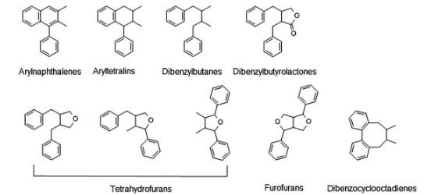
Εικόνα 33:Κατηγορίες λιγνάνων. Αυτές οι κατηγορίες περιλαμβάνουν: αρυλναφθαλίνη, αρυλτετραλίνη, διβενζυλβουτάνιο, διβενζυλβουρυεολακτόνη, τετραυδροφουράνιο και φουροφουράνιο.(Πηγή: https://doi.org/10.1016/B978-0-12-802104-0.00012-3)

Ιδιαίτερα σημαντικό είναι ότι οι λιγνάνες και οι νεολιγνάνες είναι διμερείς δομές οι οποίες σχηματίζονται από μια β,’β σύνδεση μεταξύ δύο φαινυλοπροπανοειδών μονάδων. Αυτές οι δύο μονάδες λοιπόν μπορεί να επιδέχονται αλλαγές ως προς τον βαθμό οξείδωσης των πλευρικών αλυσίδων τους C7-C9 και την υποκαταστάση του αρωματικού δακτυλίου C1-C6. Έτσι τα μονομερή φαινυλοπροπανοειδών αριθμούνται με C1-C6(αρωματικό δακτύλιο ) και C7-C9(αλυσίδα προπυλίου) όπου παρατηρείται σύνδεση του άνθρακα 1 με τον 7 μέσω χημικού δεσμού. Τέλος στο δεύτερο φαινυλοπροπανοειδές μονομερές η αρίθμηση παραμένει ίδια και οι αριθμοί είναι αρχικοί.
2. Νεολιγνάνες
Οι λιγνάνες κατηγοριοποιούνται σε δύο κύριες ομάδες τις «κλασσικές λιγνάνες» και τις «νεολιγνάνες». Ο μοριακός δεσμός των μονομερών των κλασσικών λιγνανών βρίσκεται μεταξύ των β-΄β θέσεων. Αυτές οι ενώσεις είναι διμερή του φαινυλοπροπανίου που συνδέονται με ένα δεσμό μεταξύ θέσεων C8 και C8΄.
Σε αντίθεση με τις νεολιγνάνες που εχουν δομικές μονάδες συζευγμένες διαφορετικά χωρίς τον δεσμό β-΄β. Σε περίπτωση όπου αυτός ο δεσμός ανάμεσα στους άνθρακες C8 και C8' λείπει είτε έχει αντικατασταθεί από ένα άλλο τρόπο ή τύπο σύνδεσης συμπεριλαμβανομένης της αιθερικής σύνδεσης οξυγόνου, αυτομάτως οι λιγνάνες αναφέρονται ως «νεολιγνάνες». [39](Εικ.34)
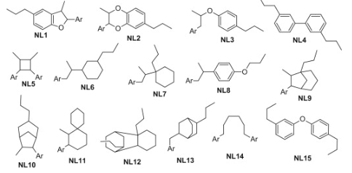
Εικόνα34:Υποτυποι(Subtypes) νεολιγνανων (NL), (Ar=aryl)(Πηγή: https://doi.org/10.1016/B978-0-12-405927-6.00012-6 )

3.Λιγνινες
Οι λιγνίνες είναι μια κατηγορία βιοπολυμερών υδρογονανθράκων που αποτελείται από αλειφατικές και αρωματικές δομές. Χαρακτηρίζεται ως ένα τρισδιάστατο άμορφο πολυμερές με υψηλό μοριακό βαρος που περιέχει μονάδες φαινοπροπανίου. Αυτές σχηματίζονται από υδροξυλ- και μεθοξυ- υποκατεστημένες μονάδες φαινυλοπροπανίου. Οι πρόδρομες ουσίες της σύνθεσης της λιγνίνης περιλαμβάνουν την π-κουμαρυλική αλκοόλη, την κωνιφερυλική αλκοόλη και τη σιναπυλική αλκοόλη. Επιπλέον τα διαφορετικά είδη φυτών εχουν την τάση να περιέχουν διαφορετικές αναλογίες αυτών των πρόδρομων ουσιών και σημαντικές είναι οι διαφορές που παρουσιάζονται στην περιεκτικότητά της λιγνίνης σε διαιρετικούς ιστούς ή το κυτταρικό τοίχωμα.
Η λιγνίνη έχει σύνθετη μοριακή δομή πολυμερών που δεν μπορεί να περιγράφει με ένα δομικό τύπο και οι ιδιότητες της μπορούν να εκφραστούν μόνο από τα στοιχεία, τις λειτουργικές ομάδες αλλά και τον συνδυασμό της μορφής της κάθε ομάδας. [40] [41]

Ταννίνες
Οι ταννίνες ορίζονται ως πολυφαινολικές ενώσεις με μοριακό βάρος μεγαλύτερο από 500 (500–3000 Daltons). Λόγω του μεγάλου αριθμού φαινολικών δακτυλίων στις δομές τους. Αυτά τα φυσικά προϊόντα βρέθηκαν σε ορισμένους φυτικούς ιστούς, όπως ο φλοός, τα φρούτα, το ξύλο και μπορούν να απομονωθούν με εκχύλιση με νερό. Είναι φυσικές υδατοδιαλυτές πολυφαινολικές ενώσεις με ανοιχτό κίτρινο ή λευκό χρώμα. Είναι γεγονός ότι αυτές οι ουσίες είναι υπεύθυνες για τη στυφή γεύση πολλών φρούτων και λαχανικών. Η παραγωγή τους αυξάνεται στα φυτά και την περίοδο ασθενείας του, επομένως θεωρείται ότι παρέχουν προστασία από μολύνσεις και από έντομα. Από τις χημικές τους ιδιότητες ταξινομήθηκαν σε υδρολυόμενες και σε συμπυκνωμένες ταννίνες και μπορούν να βρεθούν συνήθως συμπλοκοποιημένες με αλκαλοειδή, πολυσακχαρίτες και πρωτεΐνες. [42]
Οι υδρολυόμενες ταννίνες ταξινομούνται περαιτέρω ως γαλλοταννίνες ή ελλαγιταννίνες με βάση την δομή του ταννικού οξέως σε σχέση με τα γαλλικά και ελλαγικά οξέα. Οι υδρολυόμενες ταννίνες (είναι υδρολυόμενες 1,2,3,4,6-πενταγαλλοϋλογλυκόζη) συμπεριλαμβανομένου του ταννικού οξεος μπορούν να υδρολυθούν με οξύ ή ενζυματικά για να δώσουν γλυκόζη και γαλλικό οξύ. [43]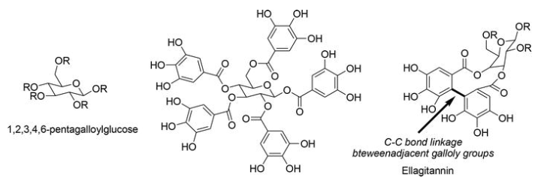
Εικόνα 35: Χημική δομή πενταγαλλοϋλογλυκόζης.(Πηγή: https://www.ncbi.nlm.nih.gov/pmc/articles/PMC5429339/)
Οι συμπυκνωμένες ταννίνες προέρχονται από φλαβονοειδή με πολύπλοκες δομές όπως φλαβαν-3-όλες, κατεχίνες, φλαβαν-3,4-διόλες ή από υδροξυστιλβένια. Οι φαινολικές ομάδες που εμπεριέχει το μόριο της ταννίνης του δίνουν την ικανότητα να συμμετέχει στις ίδιες αντιδράσεις του με την φαινόλη. Δεν υδρολύονται υπό φυσιολογικές συνθήκες, αλλά αποσυντίθενται με όξινη και αλκαλική επεξεργασία και δίνουν λιγότερο διαλυτές πολυμερείς φλοβαφάνες (phlobaphanes) ή μονομερή φλαβονοειδή όπως η κατεχίνη ή επικατεχίνη. [44]

1.4.7.1 Μελέτη αλληλεπίδρασης φλαβονοειδών με επιλεγμένα μέταλλα
Τα φλαβονοειδή είναι από τα φυτοχημικά συστατικά που έχουν διερευνηθεί περισσότερο λόγω της φαρμακολογικής και θεραπευτικής τους δράσης .Τα τελευταία 30 χρόνια παρατηρείται μια ραγδαία πρόοδος στο τομέα της ανόργανης φαρμακευτικής χημείας , λόγω της ανάπτυξης πιθανών φαρμάκων που έχουν ως κύρια βάση τα μέταλλά για την θεραπεία διαφόρων ασθενειών. Η ικανότητα τους να χηλιωνονται με άτομα μετάλλων έχει δώσει νέα προοπτική στην εύρεση φαρμάκων με καλύτερες φαρμακολογικές δράσεις και κλινικά προφίλ από τα ίδια τα φλαβονοειδή.
Αρχικά τα φλαβονοειδή μπορούν να προσδεθούν σε διάφορες θέσεις δέσμευσης με τα μεταβατικά μεταλλικά ιόντα για την δημιουργία σταθερών μεταλλοσυμπλόκων. Τα φλαβονοειδή έχουν την τάση να χρησιμοποιούνται ως δότες υδρογόνου αφού είναι ασθενή οξέα που αποπρωτονιώνονται εύκολα. Έτσι συμβάλουν στην σταθερότητα των συμπλόκων φλαβονοειδών - μετάλλων. (Kasprzak, Erxlebenc, & Ochocki, 2015)
Ως συνήθως τα μέταλλά προσδένονται μέσω μια ομάδας υδροξυλίου και καρβονυλίου του δακτυλίου του C στις θέσεις (3-υδροξύλίου) και (4-καρβονυλίου ) αντίστοιχα ,η 3-υδροξύλομάδα σε συνδυασμό με την 4-οξο θέση .Επίσης λαμβάνει χώρα στης θέσης 4-καρβονυλ-5-υδροξύλίου του Α και C δακτυλίου ,δηλαδή συνδέεται στην 5-υδροξύλομάδα σε συνδυασμό με την 4-οξο ομάδα. Άλλη πιθανή χηλική θέση είναι μέσω του τμήματος της κατεχόλης του δακτυλίου Β στην ορθοδιυδροξυλομάδα. Είναι αξιοσημείωτο να τονισθεί ότι η προτιμώμενη θέση δέσμευσης εξαρτάται από το φλαβονοειδές , το μεταλλικό ιόν και από την τιμή του pH του διαλύματος. Πλειάδα δημοσιευμένων μελετών αναφέρουν ότι τα φλαβονοειδή σχηματίζουν κυρίως σύμπλοκα με αναλογία μετάλλου-υπστρώματος (M:L) ίση με 1:2 τα οποία έχουν αρκετά καλή σταθερότητα. (Selvaraj, Krishnaswamy, Devashya, Sethuraman, & Krishnan, 2014)
Όπως είναι γνωστό τα ιόντα Fe³⁺, Cu²⁺ και Al³⁺ σε αλκαλικό διάλυμα έχουν την ισχυρότερη συγγένεια με την ορθοδιυδροξύλική ομάδα της κερκετίνης. Η κατεχολική ομάδα παραμένει ως η κύρια θέση χηλίωσης για το Fe³⁺ σε όξινο διάλυμα. Ο Dimitric Markovic παρατήρησε το σχηματισμό ενός συμπλόκου Fe-fisetin 1:2 στην θέση 3-4 σε όξινο διάλυμα. Εκεί περιεγράφηκε η αναγωγή του σίδηρου από Fe³⁺ σε Fe²⁺ ενώ σε υψηλότερο pH συνυπάρχουν σύμπλοκα Fe³⁺ και Fe²⁺ και ο συντονισμός γίνεται στην ορθοδιυδροξύλική ομάδα σε αναλογία 1:1.Αλλη μελέτη έδειξε το σχηματισμό συμπλόκου Αl³⁺ κερκετίνης 1:1 με χηλίωση στις θέσεις 3-4 ή 4-5 σε όξινο διάλυμα. (Rodríguez-Arce & Marianela Saldías, 2021)
Αναμφισβήτητα με το σχηματισμό συμπλόκων φλαβονοειδών με ιόντα επηρεάζονται οι βιολογικές τους αλληλεπιδράσεις .Έτσι διαφέρουν κατά πολύ από τα “μητρικά” φλαβονοειδή αφού έχουν διαφορετικές χημικές ιδιότητες παρέχοντας ένα μεγάλο φάσμα νέων εφαρμογών .Όπως προαναφέρθηκα τα φλαβονοειδή δρουν ως αντιοξειδωτικές ουσίες αφού αναστέλλουν την δημιουργία ελευθέρων ριζών , τώρα σε συνδυασμό με την χηλίωση επηρεάζονται οι κινητικοί παράγοντες της θερμοδυναμικής της αντίδρασης έτσι η αντίδραση γίνεται ευκολότερη και ταχύτερη . (Khater, Ravishankar, Greco, & Osborn, 2019)
Επιπλέον πολλά φλαβονοειδή όπως κερκετίνη , μορίνη και μυρικετίνη έχουν αναφερθεί ότι σχηματίζουν φθορίζουσες χηλικές ενώσεις με μέταλλα, γεγονός που μπορεί να τα καθιστά ιδιαίτερα σημαντικά στον τομέα της βιοανόργανης για την ανίχνευση ενός βιομορίου όπως μια πρωτεΐνη, ένα αντίσωμα ή ένα αμινοξύ. Η κερκετίνη επίσης έχει χρησιμοποιηθεί για την ανίχνευση σωματιδίων SiO₂ και ανοδικά σύνθετα οξειδίου του αργιλίου υπό μορφή νανοσωματιδίων για την παραγωγή ευαίσθητων ανιχνευτών φθορισμού για ανίχνευση ιόντων αλουμινίου. Τέλος ο σχηματισμός συμπλόκου με μέταλλα προσφέρει μείωση της πυκνότητας των ηλεκτρονίων στο χρωμοφόρο και ενισχύει την αντίσταση στη φωτοξείδωση έτσι αυξάνεται η αντοχή στο φως . (Khater, Ravishankar, Greco, & Osborn*, 2019)
Η υπόδειξη της δημιουργίας χηλίωσης αποδεικνύεται με την φασματοσκοπία υπέρυθρου μετασχηματισμού Fourier (FT-IR) και επαληθεύεται καλύτερα με την ¹Η NMR. Κατά πρώτο η συμπλοκοποίηση του ατόμου του μετάλλου με την ομάδα C=O αυξάνει το μήκος του δεσμόύ , μειώνοντας έτσι την συχνότητα της κορυφής C=O στο φάσμα IR. Άλλο χαρακτηριστικό είναι ότι ο συντονισμός με ομάδες OH έχει ως επακόλουθο την εξαφάνιση της χαρακτηριστικής ευρείας κορυφής του υδροξυλίου στα 3600-3200cm⁻¹. Παρόλα αυτά η φασματοσκοπία IR δεν μπορεί να φανεί επαρκώς αξιόπιστη γιατί η εξαφάνιση της χαρακτηριστικής ομάδας OH συμβαίνει και με την παρουσία μορίου του H₂O το οποίο ενσωματώνονται στη μεταλλική σφαίρα στην συμπλοκοποίηση . Έτσι λοιπόν την λύση στο πρόβλημα δίνει η φασματοσκοπία ¹Η NMR όπου επιβεβαιώνει το συντονισμό του OH με την εξαφάνιση της αντίστοιχης κορυφής του από το φάσμα. Παράδειγμα αποτελεί η εξαφάνιση της κορυφής 5-OH στα δ 10,52 ppm του συμπλόκου του λανθανιδίου αποδεικνύοντας το συντονισμό του OH στο δακτύλιο Α. (Khater, Ravishankar, Greco, & Osborn*, 2019)

1.4.7.2 Μελέτη αλληλεπίδρασης επιλεγμένων φαινολικών ενώσεων (gallic acid , caffeic acid) με μεταλλικά ιόντα
Το γαλλικό οξύ χρησιμοποιείται σε πολυάριθμες μελέτες τόσο in vitro όσο και in vivo σε ανθρώπους, ζώα και κυτταροκαλλιέργειες. Αρχικά προκαλεί κυτταροτοξικότητα έναντι των καρκινικών κυττάρων, προστατεύοντας παράλληλα τα υγιή κύτταρα. Επιπρόσθετα είναι αντιμυκητιακό, αντιικό και αντιδιαβητικό δρώντας στην θεραπεία τις αλβουμινουρίας και του διαβήτη. Οι αντιοξειδωτικές ιδιότητες του γαλλικού οξέος οφείλονται κυρίως στην δομή του. Είναι ουσιαστικά μια επίπεδη πολυφαινόλη με τρεις ομάδες υδροξυλίου και μια ομάδα καρβοξυλικού οξέος. Στο συγκεκριμένο μόριο παρατηρούνται τόσο ενδομοριακοί όσο και διαμοριακοί δεσμοί, όπου τα άτομα του υδρογόνου των τριών υδροξυλομάδων είναι προσανατολισμένα προς την ίδια κατεύθυνση γύρω από τον δακτύλιο. Οι δύο ενδομοριακοί δεσμοί υδρογόνου σχηματίζονται ανάμεσα στις τρεις ομάδες του υδροξυλίου. Οι διαμοριακοί δεσμοί των δεσμών υδρογόνου εχουν την τάση να σταθεροποιούν την κρυσταλλική δομή. Συχνά αναφερόμενο είναι το γεγονός ότι οι δύο γειτονικές ομάδες του υδροξυλίου πάνω στο μόριο του γαλλικού οξέος προσφέρονται για την δημιουργία συμπλόκου και η τρίτη ομάδα του υδροξυλίου (OH) προσφέρεται ούτως ώστε να σχηματίσει δεσμούς υδρογόνου με το καρβοξυλικό τμήμα (-COO) του μορίου σχηματίζοντας μια δομή δακτυλίου. [45] [46](Εικ.36)
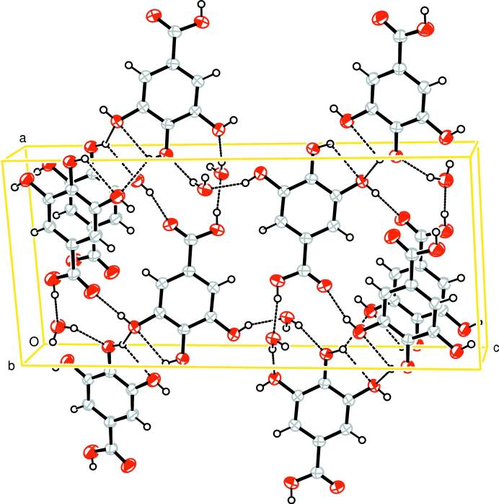

Εικόνα 36: Δείχνει την τρισδιάστατη συστοιχία δεσμών υδρογόνου. Οι δεσμοί υδρογόνου εμφανίζονται ως διακεκομμένες γραμμές. Πηγη: https://www.ncbi.nlm.nih.gov/pmc/articles/PMC3120380/ , http://dx.doi.org/10.1016/j.molstruc.2012.01.041

Το γαλλικό οξύ είναι ένας ισχυρός χηλικός παράγοντας αφού σχηματιζει σύμπλοκα υψηλής σταθερότητας με πολλά μέταλλα. Γενικά ο ορός «σταθερότητα» για ένα σύμπλοκο δίνεται όταν μπορεί να είναι υπαρκτή αυτή η ένωση υπό τις κατάλληλες συνθήκες ή να παραμείνει ανέπαφη για ένα μεγάλο χρονικό διάστημα. Η σταθερά σχηματισμού των μεταλλικών συμπλόκων χρησιμοποιείται για να προσδιοριστεί η αλληλεπίδραση. Έτσι λοιπόν η αλληλεπίδραση μεταξύ των ιόντων του μετάλλου και του υποκαταστάτη γίνεται με δύο τύπους, ο πρώτος είναι με υπερμοριακά σύμπλοκα αλλιώς ονομαζόμενα και host-guest complexes και ο άλλος τύπος είναι σύμπλοκα με ανιόντα. Την στιγμή του σχηματισμού ενός μεταλλικού συμπλόκου και την διαδικασία μετατόπισης τα ανιόντα εχουν την τάση να εξαφανίζονται και έτσι πραγματοποιείται ο σχηματισμός ενός δεσμού μεταξύ μεταλλικού ιόντος και υποκαταστάτη. Αυτός ο σχηματισμός μπορεί να προκύψει κατά την μετατόπιση πρωτονίου με την παρουσία ενός υποκαταστάτη ή από ιόντα ή από μόρια που προκαλούν αύξηση της συγκέντρωσης των πρωτονίων στο διάλυμα συνεπώς την μείωση του pΗ.
Κατά κανόνα τα σύμπλοκα που αντιδρούν πλήρως κατά την πάροδο του ενός λεπτού σε θερμοκρασία 25°C θεωρούνται ασταθή σύμπλοκα, ενώ τα υπόλοιπα σύμπλοκα που ξεπερνούν αυτό το χρονικό πλαίσιο θεωρούνται αδρανή. Ένα θερμοδυναμικά σταθερό αλλά κινητικά αδρανές σύμπλοκο είναι το [Ni(CN)₄]², αυτό οφείλεται στο γεγονός ότι μπορεί να ανταλλάξει πολύ γρηγορά υποκαταστάτες. Σε αντίθεση βρίσκονται οι τύποι συμπλόκων όπως αυτήν που εμπεριέχει το [Co(NH₃)₆]³⁺ το οποίο είναι κινητικά αδρανές αλλά θερμοδυναμικά σταθερό. Με την παρουσία οξέος υπάρχει πιθανότητα αποσύνθεσης του συμπλόκου αφού είναι θερμοδυναμικά ασταθές, αυτό όμως δεν πραγματοποιείται εύκολα γιατί απαιτεί ένα όξινο διάλυμα τάξης 10²⁵. Παρόλα αυτά παρατηρείται ότι το συγκεκριμένο σύμπλοκο παραμένει ανέπαφο όταν διατηρείται σε ένα όξινο διάλυμα για αρκετές μέρες. Έτσι λοιπόν εάν ένα σύμπλοκο θεωρείται σταθερό ή ασταθές, πρέπει πάντα να προσδιορίζεται η συνθήκη στην οποία βρίσκεται δηλαδή η κατάσταση του, η θερμοκρασία κ.α.
Η θερμοδυναμική παρέχει σημαντικές πληροφορίες για τον σχηματισμό χηλικών μεταλλικών συμπλόκων. Είναι η τεχνική με την οποία μπορούν να διακριθούν οι ενθαλπικές με τις εντροπικές επιδράσεις. Οι αντοχές του δεσμού επηρεάζονται αποκλειστικά και μονο από το ενθαλπικό αποτέλεσμα. Η θερμοδυναμική σταθερότητα μετέχει ενεργά στο προσδιορισμό της αντοχής του δεσμού μεταξύ των μεταλλικών υποκαταστατών. Σε ορισμένα σύμπλοκα τα οποία χαρακτηρίζονται σταθερά, με την ενυδάτωση τους επηρεάζεται η σταθερότητα τους και διασπώνται. Τέλος η θερμοδυναμική χρησιμοποιείται ούτως ώστε να εκφράσει τη διαφορά ανάμεσα στην σταθερότητα και την αδράνεια. Για ένα σταθερό σύμπλοκο η μεγάλη θετική ελεύθερη ενέργεια εχουν ληφθεί από την αντίδραση ΔGο.
ΔGο=−RT lnβ

ΔGο=ΔHο−TΔSο

Οπού η ΔHο είναι η τυπική μεταβολή της ενθαλπίας για αυτήν την αντίδραση και σχετίζεται με την σταθερά ισορροπίας, βn , και από την θερμοδυναμική εξίσωση του πηγαδιού. Τα παρόμοια σύμπλοκα διάφορων ιόντων του ιδίου φορτίου μιας συγκεκριμένης σειράς μετάπτωσης και συγκεκριμένου συνδέτη, οι τιμές του ΔSο δεν διαφέρουν κατά πολύ και η αλλαγή στην τιμή του ΔHο σχετίζεται άμεσα με την αλλαγή στην τιμή του βn. Συνεπώς η τάξη των τιμών του ΔHο είναι η τάξη της τιμής του βn.

Τόσο η θερμοδυναμική σταθερότητα όσο και η κινητική σταθερότητα αναφέρονται σε σύμπλοκα, τα οποία περιγράφονται αδρανή ή ασταθή. Όσο για την κινητική σταθερότητα, ο χρόνος καθορίζει την σταθερότητα σε ένα οποιοδήποτε σύμπλοκο. Αυτό συμβαίνει γιατί η κινητική σταθερότητα αναφέρεται στον ρυθμό της αντίδρασης μεταξύ των μεταλλικών ιόντων και του υποκαταστάτη σε κατάσταση ισορροπίας ή κατά τον σχηματισμό των μεταλλικών συμπλόκων. Έτσι αφορά στο ρυθμό της αντίδρασης και στο μηχανισμό της αντίδρασης του μεταλλικού συμπλόκου.
Υπάρχουν πολλοί παράγοντες που επηρεάζουν την σταθερότητα μιας συμπλοκοποίησης όπως είναι η θερμοκρασία, τα αντιδρώντα, η κατάσταση του (όξινο, βασικό, ουδέτερο), η φύση του κεντρικού μεταλλικού ιόντος, το ιοντικό μέγεθος, η διάσταση του, ο βαθμός οξείδωσης, το ιοντικό φορτίο, η ηλεκτραρνητικότητα, η θερμοκρασία, η πίεση, η φύση του υποκαταστάτη, το μέγεθος το φορτίο κ.α. Σε μια αντίδραση ένα σύμπλοκο μπορεί να είναι θεωρηθεί σταθερό όταν βρίσκεται σε μια ιδιάζουσα κατάσταση αλλά σε σχέση με μια άλλη να διαφέρει κατά πολύ. Εν κατακλείδι ένα σταθερό σύμπλοκο δεν είναι απαραίτητο να είναι αδρανές και ταυτόχρονα ένα ασταθές σύμπλοκο δεν είναι απαραίτητο να είναι ευκίνητο. [47]

Χηλικά σύμπλοκα φαινολικών ενώσεων με μεταλικά ιόντα
Το φαινόμενο της χηλική ένωσης ορίζεται ως η μεγαλύτερη πιθανή συγγένεια ανάμεσα στους χηλικός υποκαταστάτες και σε ένα μεταλλικό ιόν από εκείνη των παρόμοιων μη χηλικών (μονοδοντικών) υποκαταστατών για το ίδιο μέταλλο. Το χηλικό σύμπλοκο δημιουργείται όταν η σύνταξη των πολυδοντικών υποκαταστατών γύρω από το μεταλλικό κατιόν οδηγεί στον σχηματισμό δακτυλίου. Ο ορός «χηλίωση» προέρχεται από την ελληνική λέξη «chela» η οποία περιγράφει την διαμόρφωση των νυχιών καρκινοειδών (καβούρια, αστακοί κ.ά) και χρησιμοποιείται επειδή τα χηλικά σύμπλοκα που προκύπτουν αποτελούνται από ένα μεταλλικό ιόν το οποίο είναι πιασμένο ανάμεσα στις λαβίδες του υποκαταστάτη. [48]
Γνωστό είναι ότι ένας από τους σημαντικότερους παράγοντες που επηρεάζουν την σταθερότητα των συμπλόκων είναι ο αριθμός των χηλικών δακτυλίων στο μόριο . Οι μη χηλικές ενώσεις περιγράφονται από μικρότερη σταθερότητα σε σχέση με τις αντίστοιχες χηλικές ενώσεις. Αυτή η αυξημένη σταθερότητα οδηγεί σε αύξηση του θερμοδυναμικά σταθερά όγκου και συνεπώς στην αύξηση του εντροπικού όρου. Παράδειγμα αποτελούν τα σύμπλοκα με το ίδιο μεταλλικό ιόν (Ni²⁺) αλλά διαφορετικό υποκαταστάτη. Συγκρίνοντας την σταθερά σχηματισμού στο μονοδοντικό σύμπλοκο [Ni(NH₃)₆ ]²⁺ (aq) (οκταεδρική γεωμετρία) και στο χηλικό σύμπλοκο [Ni(en)]₃ ²⁺ (aq) (οκταεδρική γεωμετρία) φαίνεται ότι υπάρχει μια ικανή αύξηση στην σταθερότητα του συγκεκριμένου συμπλόκου, λόγω του χηλικού φαινόμενου των τριών δακτυλίων που σχηματίστηκαν. Σε ένα μονο μεταλλικό ιόν εχουν αναφερθεί υποκαταστάτες με την ικανότητα να καταλαμβάνουν εως και έξι θέσεις συντονισμού. Έτσι οι αριθμοί των υποκαταστατών ή των χηλικών παραγόντων επηρεάζουν την σταθερότητα των μεταλλικών συμπλόκων ως απότοκο να παρουσιάζεται μια αυξομείωση σαυτούς τους αριθμούς και η σταθερότητα να ποικίλλει.

1.4.7.3 Βιομέταλλα και αλληλεπίδραση
Τα ανόργανα στοιχεία καλύπτουν το μεγαλύτερο μέρος του περιοδικού πίνακα, η ποικιλομορφία των ιδιοτήτων τους επίσης είναι ευρεία και έχει καλυφθεί διεξοδικά από πολλά βιβλία και ανασκοπήσεις τόσο «βιοοργανικής» όσο και «βιοανόργανης» χημείας. Η βιολογία λοιπόν εκμεταλλεύτηκε στο έπακρον όλες αυτές τις χημικές ιδιότητες των μετάλλων με διάφορους τρόπους.
Ξεκινώντας από τα μέταλλα αλκάλιων και αλκαλικών γαιών παρουσιάζουν μια σταθερότητα σε υδατικό διάλυμα ως κατιόντα καθιστώντας τα Na⁺, K⁺, Ca²⁺ κατάλληλα για την διατήρηση ισορροπίας φορτίου και της ηλεκτρικης αγωγιμοτητας . Επιπλέον μέσω των αλληλεπιδράσεων ανάμεσα στο δεσμό του μετάλλου και του υποκαταστάτη προσδίδουν σπουδαίους δομικούς ρόλους στα μέταλλα όπως μακροσκοπική δομική σταθεροποίηση σε βιομεταλλωμένους ιστούς όσο και μοριακή δομική σταθεροποίηση σε πρωτεΐνες και νουκλεϊνικά οξέα που σταθεροποιούνται σε μια προτιμώμενη αναδίπλωση από μεταλλικά ιόντα. Άλλη μια σημαντική ιδιότητα των μεταλλικών ιόντων είναι η αναστρέψιμη δέσμευση τους κυρίως στα μέταλλα του Ca²⁺ και Zn²⁺ σε πρωτεΐνες με απώτερο σκοπό την διάδοση διάφορων βιοχημικών σημάτων. Στην περίπτωση των μεταλλορυθμιστικών πρωτεϊνών τα ιδία τα μεταλλικά ιόντα δίνουν το δικό τους σήμα για την ρύθμιση της μεταγραφής του DNA. Παράλληλα η αντιστρεπτή συναρμογή του μετάλλου με τον υποκαταστάτη (metal-ligand coordination) λαμβάνει χώρα στην δέσμευση και την απελευθέρωση μορίων προς και από ένα κέντρο μετάλλου και παράδειγμα αποτελεί η δέσμευση και η απελευθέρωση του O₂ από την αιμοσφαιρίνη. [49]
Οι ιδιότητες αλλά και η αντιδραστικότητα των μετάλλων οφείλεται στο ότι είναι οξέα κατά Lewis και στους οξειδοαναγωγικά ενεργούς χαρακτήρες τους. Ταυτόχρονα μεταλλικά κέντρα τα οποία είναι ισχυρά οξέα κατά Lewis έχουν την τάση να συναρμόζουν υποκατάστατες και να γίνονται δραστικά. Παράδειγμα αποτελεί ένα μόριο νερού που συναρμόζεται σε ένα κέντρο Zn²⁺ και έτσι γίνεται ένα ισχυρό πυρηνόφιλο για την υδρόλυση του αμιδικού δεσμού ενός υποστρώματος πρωτεΐνης. Η διαδικασία της οξειδοαναγωγής βρίσκεται στο πυρήνα των βιοεπιστημών συνοδευόμενη από την στενή συσχέτιση των διεργασιών οξειδοαναγωγής με τις βιολογικές δραστηριότητες [50]. Κατά την διαδικασία της οξειδοαναγωγής μια μεγάλη ποικιλία από μέταλλα μετάπτωσης έχουν μεταβλητές καταστάσεις οξείδωσης . [49]
Είναι κοινά αποδεκτό ότι κατά την εφαρμογή των ανόργανων ενώσεων στον κόσμο της βιολογίας, η μελέτη δεν αφορά αποκλειστικά και μόνο στα φυσικά διαθέσιμα μέταλλα, αλλά και άλλα στοιχεία όπως τα στοιχεία μετάπτωσης 2ης και 3ης σειράς αλλά και τις λανθανίδες (Ln). [49] Έτσι προκύπτουν νέες λειτουργίες των μετάλλων και εφαρμόζονται νέοι τρόποι αξιοποίησης τους. Για παράδειγμα τα μεταλλικά σύμπλοκα μπορούν και προσδίδουν μια πρόσθετη λειτουργικότητα οδηγώντας σε διάφορες εφαρμογές στην βιολογία, όπου οι φωτοφυσικές, μαγνητικές και ραδιενεργές ιδιότητες των μετάλλων που καθιστούν δυνατές μελέτες που βασίζονται σε τρόπους απεικόνισης φωταύγειας, μαγνητικού συντονισμού, PET, SPECT. [49]
Στόχος της παρούσας μελέτης
Η παρούσα μελέτη έχει σκοπό να διερευνήσει πως οι ιδιότητες των ανόργανων συμπλόκων εφαρμόζονται στο πλαίσιο της ανόργανης βιολογικής χημείας , με ιδιαίτερη έμφαση στο τρόπο συμπλοκοποίησης και αλληλεπιδράσεις φαινολικού τύπου ενώσεων όπως είναι το γαλλικό και το καφεϊκό οξύ με το αμέταλλο του ψευδαργύρου.
Παρακάτω παρουσιάζεται η φασματοσκοπική μελέτη της συναρμογής τόσο του γαλλικού όσο και του καφεϊκού οξέος με το επιλεγμένο βιομέταλλο, τον ψευδάργυρο,. Επιπρόσθετα μελετάται η οξειδωτική σταθερότητα των παραπάνω ενώσεων, τόσο τόσο απουσία όσο και παρουσία μετάλλου. Η παραπάνω μελέτη επεκτείνεται επίσης και στην αλληλεπίδραση του Zn με ένα δυαδικό μίγμα καφεϊκού-γαλλικού οξέος. Προκειμένου να επεκτείνουμε την έρευνα, έγινε μελέτη της αλληλεπίδρασης σε ένα τρόφιμο στο οποίο έγινε προσθήκη του δυαδικού μίγματος καφεϊκού-γαλλικού οξέος.Η επιλογή του τροφίμου έχει να κάνει με την εστίαση σε φυτικές ενώσεις που περιέχουν περισσότερες από μια ομάδες υδροξυλίου (πολυφαινόλες) αλλά και τις παραπάνω φαινολικές ενώσεις, το γαλλικό και το καφεϊκό οξύ. Οι παραπάνω ομάδες ενώσεων με τις πολλαπλές υδρολυλομάδες αναμένεται να σχηματίζουν εύκολα σύμπλοκες ενώσεις με μέταλλα οι οποίες θα παρουσιάζουν και αυξημένη σταθερότητα ενισχύονται ενδεχόμενα και τυχόν βιολογική δράση.Το εξαιρετικά παρθένο ελαιόλαδο αποτελεί ένα τέτοιο υπόστρωμα καθώς εμπεριέχει αυτές τις ομάδες στη σύστασή του και επιλέχθηκε για την περαιτέρω μελέτη. Έτσι λοιπόν, γίνεται μελέτη της προσθήκης του παραπάνω δυαδικού μίγματος γαλλικού – καφεϊκού οξέος σε ένα τρόφιμο, το εξαιρετικά παρθένο ελαιόλαδο και μελετάται η αλληλεπίδραση με το βιομέταλλο στο λειτουργικό τρόφιμο.

1.4.7.8 Βιομέταλλα
Τα βιομέταλλα είναι μεταλλικά στοιχεία που παίζουν θεμελιώδη ρόλο στις βιολογικές διεργασίες των ζωντανών οργανισμών . Η πρόσληψη τους μέσω της διατροφής είναι σημαντική για την ανθρώπινη υγεία και διαφέρει τόσο η ποσότητα όσο και η ποιότητα ανάλογα με την ηλικία . Εμπλέκονται σε μια ποικιλία βιοχημικών αντιδράσεων και είναι απαραίτητα για τη σωστή λειτουργία των κυττάρων και των ιστών. Αυτά τα μέταλλα συμμετέχουν σε βασικές λειτουργίες όπως η σύνθεση και η σταθεροποίηση των δομικών στοιχείων, η ενεργοποίηση ενζύμων, η μεταφορά ηλεκτρονίων και οξυγόνου, και η ρύθμιση της ωσμωτικής ισορροπίας.
Ωστόσο είναι σημαντική διαφορά μεταξύ μη βασικών και των βασικών μετάλλων , μέταλλα όπως το αρσενικό , το κάδμιο , ο μόλυβδος και ο υδράργυρος είναι άφθονα στην φύση αλλά δεν διαδραματίζουν κανένα βιοχημικό ρόλο στον άνθρωπο. Είναι τοξικά και δρουν στους ιστούς έχοντας βλαβερές επιδράσεις όπως οξειδωτικό στρες και παρεμβαίνουν σε βασικές βιολογικές λειτουργίες κατιόντων όπως το μαγνήσιο και ο ψευδάργυρος. Επιπλέον όπως υποστηρίζουν πολλές μελέτες ο μόλυβδος αποτελεί κίνδυνο για την υπέρταση , η έκθεση στο κάδμιο προάγει την αθηροσκλήρηνση μέσω συγκεκριμένων οξειδωτικών μηχανισμών και έμμεσα το κάδμιο εξαντλεί αντιοξειδωτικά όπως γλουταθειόνη αυξάνοντας τα (ROS). [51]
Αντίθετα, ορισμένα μεταλλικά ιοντα όπως ο χαλκός , ο σίδηρος και ο ψευδάργυρος , το μαγγάνιο, το μαγνήσιο και το ασβέστιο είναι απαραίτητα για την φυσιολογική λειτουργία της ζωής , αλλά η περίσσεια τους μπορεί να προκαλέσει σοβαρές ασθένειες . Όπως αναφέρουν πολλές μελέτες τα μέταλλα αυτά εμπλέκονται στην δημιουργία πλακών β-αμυλοειδών , προκαλώντας νευρολογική καταστροφή (neuronal damage) στην νόσο του Alzheimer (AD). Άλλη μια υπόθεση που σχετίζεται άρρηκτα με την νόσο Πάρκινσον (PD) είναι η σύνδεση της με υψηλά επίπεδα σιδήρου στον εγκέφαλο που συμβάλλουν στην εναπόθεση σωμάτων Lewy [51]
Τέλος η θεραπεία με χηλικές ενώσεις ένας πιθανός τρόπος αντιμετώπισης της δηλητηρίασης από μέταλλα και της μείωσης των συμπτωμάτων των ασθενειών που προκαλούνται από αυτά. Οι χηλικές ουσίες δεσμεύουν μεταλλικά ιόντα και ενισχύουν την απέκκριση τους , με σκοπό να προκαλέσουν προοδευτική μείωση της συγκέντρωσης. [51]
1.4.7.9 Ο ψευδάργυρος ως βιομέταλλο
Ο ψευδάργυρος (II) είναι ένα σημαντικό βιομέταλλο στην ανθρώπινη φυσιολογία. Επιπλέον, τις δύο τελευταίες δεκαετίες μελετήθηκε σε βάθος για την εμπλοκή του σε αρκετές παθολογικές καταστάσεις. Η ανεπάρκεια του ψευδαργύρου έχει συσχετιστεί με νευροεκφυλιστικές ασθένειες όπως η νόσος Αλτσχάιμερ και η νόσος του Πάρκινσον. Συγκεκριμένα, η ρύθμιση της συγκέντρωσής του στις συναπτικές επαφές μπορεί να είναι θεμελιώδης για τη θεραπεία νευροεκφυλιστικών ασθενειών, όπως η νόσος του Alzheimer (AD). [52] Ο ψευδάργυρος (II) είναι επίσης συστατικό μεταλλοενζύμων με καταλυτική δράση. Είναι συν-παράγοντας για πάνω από 300 ένζυμα που συμμετέχουν σε ποικιλία βιοχημικών αντιδράσεων, όπως η σύνθεση και η αποικοδόμηση των πρωτεϊνών, η παραγωγή ενέργειας, και η αντιγραφή του DNA. Ως εκ τούτου, μπορεί να είναι ένας σημαντικός στόχος για την αναστολή αυτών των πρωτεϊνών, που συχνά εμπλέκονται στην εμφάνιση καρκίνου [52]
Ο ψευδάργυρος είναι το δεύτερο πιο άφθονο μεταβατικό μέταλλο μεγάλης βιολογικής σημασίας το τέταρτο πιο διαδεδομένο μέταλλο σε χρήση μετά το Fe, το Al και το Cu. Σε αντίθεση με τα Fe, Cu, Mn και Mo, ο ψευδάργυρος έχει μια σταθερή διαμόρφωση ηλεκτρονίων, d10 . Αυτός είναι ο λόγος για τον οποίο στις πρωτεΐνες με βάση τον ψευδάργυρο, ο Zn²⁺ έχει είτε καταλυτική είτε δομική λειτουργία. Αυτό το στοιχείο εμφανίζεται σε βιοσυστήματα κυρίως με τη μορφή συμπλεγμάτων ψευδαργύρου (II) με τετραεδρική γεωμετρία και αριθμό συντονισμού τέσσερα ή οκταεδρική δομή και αριθμό συντονισμού έξι. Η μόνη σχετική κατάσταση οξείδωσης για τον ψευδάργυρο είναι ο Zn²⁺ . Έχει οριακό χαρακτήρα HSAB και είναι d 10 χωρίς πραγματική προτίμηση για γεωμετρία πεδίου υποκαταστάτη. [51]

Τα ιόντα Zn²⁺ σχηματίζουν σύμπλοκα με υποκατάστατες που περιέχουν άτομα δότη Ο και Ν. Τα σύμπλοκα Zn²⁺ με αριθμό συναρμογής τέσσερα είναι τετραεδρικά ([Zn(SR)₄ ]²⁻) ή τετράγωνα επίπεδα ([Zn(Gly)₂ ]). Τα σύμπλοκα με αριθμό συναρμογής πέντε είναι τετράγωνα-πυραμιδικά και με αριθμό συναρμογής έξι είναι οκταεδρικά .Δεδομένου ότι ο Zn έχει μια ευέλικτη γεωμετρία συμπλόκου, επιτρέπει τη γρήγορη αλλαγή της διαμόρφωσης των πρωτεϊνών στις οποίες βρίσκεται και οι βιολογικές αντιδράσεις γίνονται πιο γρήγορα.

Αυτό το βιογενές μέταλλο αντιπροσωπεύεται και στα δύο φυτικά και ζωικά αντικείμενα και, κατά κανόνα, προέρχεται από τρόφιμα σε επαρκείς ποσότητες. Περίπου 2–4 g Zn κατανέμονται σε όλο το ανθρώπινο σώμα. Η αύξηση της ποσότητας Zn στο περιβάλλον διαβίωσης μπορεί να προκαλέσει σοβαρές αρνητικές επιπτώσεις στους ζωντανούς οργανισμούς. Η ομοιόσταση του Zn στο ανθρώπινο σώμα ελέγχεται από το λεπτό έντερο. Ο Zn αποθηκεύεται σε συγκεκριμένα συναπτικά κυστίδια από γλουταμινεργικούς νευρώνες στον εγκέφαλο και ρυθμίζει τη νευρωνική διέγερση. Αποθηκεύεται και μεταφέρεται σε μεταλλοθειονεΐνη και είναι απαραίτητο για τη λειτουργία τριακοσίων ενζύμων και χιλιάδων μεταγραφικών παραγόντων.
Ο ψευδάργυρος συμμετέχει στο σχηματισμό πολυμερών πολλών σημαντικών πρωτεϊνών, καταλύοντας κυρίως τις αντιδράσεις όπως η υδρόλυση πεπτιδίων, κολλαγόνου και φωσφολιπιδίων. Ενεργοποιεί όλες τις κύριες κατηγορίες ενζύμων: οξειδοαναγωγάσες, τρανσφεράσες, ισομεράσες, λυάσες και λιγάσες ενεργοποιεί το ένζυμο καρβοανυδράση, το οποίο είναι υπεύθυνο για την ενυδάτωση του CO₂ στα βιορευστά και τη μεταφορά των ιόντων H⁺ στο (CO ₃ )²⁻ , το οποίο ρυθμίζει ένα από τα πιο σημαντικά ρυθμιστικά συστήματα του σώματος.

Παίζει κρίσιμο ρόλο στη διάταξη του μεταβολισμού του αζώτου, στον πολλαπλασιασμό των κυττάρων, διαπερνά εύκολα τις κυτταρικές μεμβράνες και σχηματίζει ένα σταθερά σύμπλοκα. Επιπλέον, ο Zn είναι απαραίτητος για την αναδίπλωση και τις διαμορφωτικές αλλαγές των πρωτεϊνών καθώς και την αντιγραφή του DNA, για τις αυξητικές ορμόνες και τη γονιμότητα. Ο πιο κοινός ενδοκυτταρικός χηλικός παράγοντας Zn είναι η Ν,Ν,Ν',Ν'-τετράκις(2-πυριδυλμεθυλ)-αιθυλενοδιαμίνη. [52] [53] [51] [54] [55]

1.5 Αρχές λειτουργίας Πυρηνικού Μαγνητικού Συντονισμού (NMR)
Η βασική αρχή λειτουργίας του NMR είναι ότι ορισμένοι πυρήνες υπάρχουν σε συγκεκριμένες καταστάσεις πυρηνικού σπιν όταν εκτίθενται σε εξωτερικό μαγνητικό πεδίο. Το NMR παρατηρεί μεταβάσεις μεταξύ αυτών των καταστάσεων σπιν που είναι ειδικές για τους συγκεκριμένους πυρήνες, καθώς και στο χημικό περιβάλλον αυτών των πυρήνων. Ωστόσο, αυτό ισχύει μόνο για πυρήνες των οποίων το σπιν, I, δεν είναι ίσο με 0, επομένως οι πυρήνες όπου I=0 είναι «αόρατοι» στη φασματοσκοπία NMR. Αυτές οι ιδιότητες έχουν οδηγήσει στη χρήση NMR για τον εντοπισμό μοριακών δομών, την παρακολούθηση των αντιδράσεων, τη μελέτη του μεταβολισμού στα κύτταρα και χρησιμοποιείται στην ιατρική, τη βιοχημεία, τη φυσική, τη βιομηχανία και σχεδόν σε κάθε κλάδο της επιστήμης.
Οι πυρήνες με κβαντικό αριθμό πυρηνικού σπιν, Ι, ίσο με 1/2 είναι σχετικά απλούστεροι στην ανάλυση και έχουν μελετηθεί εκτενώς. Οι πυρήνες Ι > 1/2 έχουν περισσότερα από δύο επίπεδα ενέργειας και τα φάσματα τους είναι συχνά πιο πολύπλοκα. Πυρήνες με Ι ίσο με μηδέν (ζυγός ατομικός αριθμός και ατομική μάζα) και δεν θα δίνουν σήμα NMR.
Η ενέργεια της ραδιοσυχνότητας παρέχεται από ένα μικρό ταλαντωμένο μαγνητικό πεδίο, H₁, προσανατολισμένο στο επίπεδο xy και, με βάση την εξίσωση ω=γH₀ , ταλαντώνεται στη συχνότητα απορρόφησης (ω). Το H₁ είναι κάθετο στο H₀, το κύριο μαγνητικό πεδίο. Το κύριο (στατικό) μαγνητικό πεδίο, H₀, είναι στην κατεύθυνση z και πολώνει τους πυρήνες σε δύο διαφορετικές ενεργειακές καταστάσεις, το μικρό ταλαντούμενο πεδίο, H₁, παρέχεται από ένα πηνίο που βρίσκεται γύρω από το δείγμα, και τα δύο βρίσκονται στο κύριο μαγνητικό πεδίο. Το H₁ βρίσκεται στο επίπεδο xy και χρησιμεύει ως πηγή ηλεκτρομαγνητικής ακτινοβολίας για να προκαλέσει μια μετάβαση μεταξύ των δύο καταστάσεων.
Οι παρακάτω έννοιες είναι σημαντικές με βάση τις αρχές του πυρηνικού μαγνητικού συντονισμού (NMR)

1.5.1 Χημική μετατόπιση (δ) σε κλίμακα δ (ppm)
Ορίζεται ως ο λόγος της παρατηρούμενης χημικής μετατόπισης (αριθμός Hz από TMS,TSP) προς τη συχνότητα φασματοφωτομέτρου σε MHz. Με τη χηµική µετατόπιση λαµβάνονται πληροφορίες για το χηµικό περιβάλλον µιας ουσίας ή σύµπλοκου. Είναι, δηλαδή, «διαγνωστική» παράµετρος για την ταυτότητα των συστηµάτων που µελετώνται. Σε σύζευξη µε άλλες διαγνωστικές παραµέτρους µπορεί να ληφθούν επιπρόσθετες πληροφορίες για την κινητικότητα και τη δυναµική των µοριακών τµηµάτων του συστήµατος που µελετάται.

1.5.2 Χρόνοι αποκατάστασης ή εφησυχασµού (Τ₁, Τ₂)
Με τη χρήση των χρόνων εφησυχασµού λαµβάνουμε πληροφορίες για τις φυσικές ιδιότητες µιας ουσίας ή συµπλόκου συστήµατος

    - Σταθερά σύζευξης (J-coupling)
Στη φασματοσκοπία NMR, η σύζευξη J περιέχει πληροφορίες σχετικά με τις σχετικές αποστάσεις και τις γωνίες δεσμών. Επίσης παρέχει πληροφορίες σχετικά με τη συνδεσιμότητα των χημικών δεσμών. Είναι υπεύθυνη για τη συχνά πολύπλοκη διάσπαση των γραμμών συντονισμού στα φάσματα NMR των αρκετά απλών μορίων. Η σύζευξη J είναι μια διαφορά συχνότητας που δεν επηρεάζεται από την ισχύ του μαγνητικού πεδίου, και μετράται σε Hz.

1.5.4 Συζεύξεις γειτνιαζόντων πυρήνων στο χώρο (NOE-Nuclear Overhauser Effect)
Μέσω του φαινομένου Overhauser γίνεται η μεταφορά της πόλωσης του πυρηνικού σπιν από έναν πυρήνα σε έναν άλλο μέσω χώρου ωστόσο με κοντινή γειτνίαση. Παράλληλα οι συζεύξεις ΝΟΕ βοηθούν επίσης στην εύρεση ευνοϊκών διαµορφώσεων, γιατί δίνουν πληροφορίες για τη χωρική εγγύτητα των διαφόρων πυρήνων.

    - Βαθμίδωση μαγνητικού πεδίου
Με τη χρήση βαθμιδωτού μαγνητικού πεδίου µπορούν να ληφθούν πληροφορίες γαι τη θέση ενός µορίου. Ως παράδειγµα αναφέρεται η µαγνητική τοµογραφία που χρησιµοποιεί βαθµιδωτό πεδίο για τον εντοπισµό όγκων κ.λπ.
Η χρήση των αναφερθέντων παραµέτρων στη τεχνική του Πυρηνικού Μαγνητικού Συντονισµού οδηγεί σε πολλές εφαρµογές στη Φυσική, Χηµεία, Βιοχηµεία, Βιοφυσική, Μοριακή Βιολογία και την τελευταία δεκαετία στην Ιατρική. Ενδεικτικά µερικές εφαρµογές της µεθόδου είναι :
α) ταυτοποίηση και διαμόρφωση ανόργανων συμπλόκων καθώς και οργανικών ουσιών
β) μελέτη ζεολίθων, κυκλοδεξτρινών, πολυµερών, υάλων και κεραμικών, γ)µελέτη αλληλεπίδρασης φαρµακευτικών και άλλων βιολογικά δραστικών ουσιών µε το κέντρο δράσης τους
γ) µελέτη ποτών και τροφίµων και πιθανής νοθείας σ' αυτά (π.χ. οίνος και έλαια)
δ) µελέτη βιοχηµικών µηχανισµών
ε) ανάπτυξη µοριακών προτύπων για το σχεδιασµό και τη σύνθεση φαρµακευτικών µορίων µε βελτιωµένες βιολογικές δράσεις.

    - Ευαισθησία
Η ευαισθησία ενός πειράματος NMR εξαρτάται από διάφορες παραμέτρους, όπως ο σχεδιασμός του πηνίου, το μαγνητικό πεδίο, η ευαισθησία του πυρήνα και το μέγεθος του δείγματος. Καθορίζεται θεμελιωδώς, ωστόσο, από την κατανομή των πυρήνων μεταξύ των δύο καταστάσεων σπιν. Όσο μεγαλύτερη είναι η διαφορά πληθυσμού μεταξύ των δύο πολιτειών, τόσο ισχυρότερο είναι το σήμα. Αφού αυτή η διαφορά πληθυσμού είναι μικρή. Το NMR είναι εγγενώς μια πολύ ευαίσθητη τεχνική. Η κατανομή των πυρήνων μεταξύ των δύο καταστάσεων σπιν καθορίζεται από την κατανομή Boltzmann που δίνεται από τον τύπο:
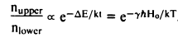

όπου n_{upper} και n_{lower} είναι οι αριθμοί των πυρήνων στις ανώτερες και κατώτερες καταστάσεις σπιν, k είναι η σταθερά Boltzmann και T είναι η θερμοκρασία. Δεδομένου ότι η διαφορά ενέργειας (ΔE) είναι ανάλογη του H₀, μια αύξηση της έντασης του μαγνητικού πεδίου θα έχει ως αποτέλεσμα μεγαλύτερο ενεργειακό διαχωρισμό μεταξύ των δύο καταστάσεων σπιν και αυξημένη ασυμμετρία στον πληθυσμό των καταστάσεων σπιν, που θα οδηγήσει σε ένα ισχυρότερο σήμα NMR.

    - Χημική μετατόπιση (δ)
Η εξίσωση ω=γH₀ προβλέπει ότι όλοι οι πυρήνες ενός δεδομένου νουκλεοτιδίου θα έχουν ακριβώς στο ίδιο H₀ για μια δεδομένη συχνότητα. Στην πραγματικότητα ο συντονισμός εμφανίζεται σε ελαφρώς διαφορετικές τιμές του H₀ για έναν δεδομένο πυρήνα ανάλογα με το ηλεκτρονιακό και το μοριακό του περιβάλλον. Αυτές οι μικρές διαφορές στις συχνότητες απορρόφησης ή οι χημικές μετατοπίσεις είναι αυτές που κάνουν το NMR ένα πολύτιμο αναλυτικό εργαλείο. Οι χημικές μετατοπίσεις προκύπτουν επειδή ένας πυρήνας περιβάλλεται από ένα νέφος ηλεκτρονίων. Η κατανομή φορτίου σε αυτό το νέφος, ακόμη και ηλεκτρόνια από γειτονικά άτομα, μπορεί να επηρεάσει το μαγνητικό πεδίο «αισθητό» από τον πυρήνα, δημιουργώντας μικρά τοπικά μαγνητικά πεδία, με ακτίνες στο εύρος angstrom, που μπορεί να προσθέσει ή να αφαιρέσει από το εφαρμοσμένο πεδίο, H₀. Η χημική μετατόπιση (δ) εκφράζεται σε μονάδες ppm ώστε να είναι ανεξάρτητη από την ένταση του εξωτερικά εφαρμοζόμενου μαγνητικού πεδίου.
Οι χημικές μετατοπίσεις συνήθως μετρώνται σε σχέση με τη θέση κορυφής μιας ένωσης αναφοράς. Το τετραμεθυλοπυρίτιο (TMS) χρησιμοποιείται συμβατικά ως πρότυπο αναφοράς για NMR πρωτονίων και άνθρακα σε οργανικούς διαλύτες. Το TSP-d₄ (άλας νατρίου του 3-(τριμεθυλo σιλυλ) προπιονικού-2,2,3,3-d₄ οξέος) είναι μια χημική ένωση που χρησιμοποιείται συνήθως ως εσωτερικό πρότυπο για την ανάλυση υδατικών διαλυμάτων. Οι χημικές μετατοπίσεις μετρώνται ως η απόσταση μεταξύ της παρατηρούμενης θέσης κορυφής και της ένωσης αναφοράς.

1.5.8 Σταθερά σύζευξης και πολλαπλότητα κορυφών συντονισμού
Μια ιδιότητα της φασματοσκοπίας NMR, είναι η σύζευξη των σπιν (spin-spin coupling). Σε αρκετά φάσματα ΝΜR παρουσιάζονται κορυφές με πολλαπλότητα, δηλαδή έχουν διάσπαση ενός σήματος σε περισσότερα, με αποτέλεσμα η πολλαπλότητα αυτών των κορυφών να αφορά τη σύζευξη σπιν. H απόσταση μεταξύ των πολλαπλών κορυφών των κορυφών συντονισμού, ονομάζεται σταθερά σύζευξης J, δίνεται πάντα σε Ηz. Η πολλαπλότητα των κορυφών αντιπροσωπεύει τον συντονισμό των πυρήνων με γειτονικούς τους πυρήνες και οφείλεται στην αλληλεπίδραση μεταξύ των spin τους. Η σταθερά J είναι ανεξάρτητη από την ένταση του μαγνητικού πεδίου, αλλά εξαρτάται τόσο από το γυρομαγνητικό λόγο των συζευγμένων πυρήνων όσο και από το χημικό τους περιβάλλον. Συγκεκριμένα, όσο πλησιέστερα βρίσκονται οι πυρήνες, τόσο μεγαλύτερη είναι και η τιμή της σταθεράς σύζευξης.

H σταθερά σύζευξης εκφράζει το μέτρο των αλληλεπιδράσεων μεταξύ των μαγνητικών πυρήνων και εξαρτάται από το είδος των πυρήνων που αλληλεπιδρούν, από τον αριθμό των δεσμών που μεσολαβούν, από το είδος του υβριδισμού των τροχιακών των ατόμων, από τη γεωμετρία του μορίου και από την επίδραση διαφόρων υποκαταστατών. Αυξανομένου του αριθμού των δεσμών η σύζευξη εξασθενίζει. Πλην ορισμένων εξαιρέσεων, που χαρακτηρίζονται σαν συζεύξεις μεγάλης απόστασης, η σύζευξη παρατηρείται μέχρι τρεις δεσμούς. Το σήμα NMR ενός πυρήνα που συζευγνύεται με n ισοδύναμα υδρογόνα θα υποστεί σχάση προς μια πολλαπλή με (n+1) κορυφές για Ι= 1/2 .

1.5.10 Φασματοσκοπία ¹H NMR

Ανάλυση δομής μιας χημικής ένωσης
Για να εξάγουμε χρήσιμες δομικές πληροφορίες από τα φάσματα NMR θα πρέπει να λύσουμε δύο ξεχωριστά προβλήματα. Πρώτα θα πρέπει να αναλύσουμε το φάσμα ώστε να καταγράψουμε τις παραμέτρους NMR (χημικές μετατοπίσεις και σταθερές σύζευξης ).Στη συνέχεια πρέπει να ερμηνεύσουμε τις τιμές των σταθερών σύζευξης βάσει γνωστών σχέσεων μεταξύ των παραμέτρων και της δομής.
Πίνακας: Χαρακτηριστικές τιμές χημικών μετατοπίσεων ¹H για επιλεγμένες οργανικές ενώσεις (Field etc, 2017 ,σελ.39)
Ένωση | δ ¹H (ppm από TMS)
CH₄ | 0,23
CH₃Cl | 3,05
CH₂Cl₂ | 5,33
CHCl₃ | 7,27
CH₃CH₃ | 0,86
CH₂=CH₂ | 5,25
Βενζόλιο | 7,26
CH₃CH₂CH₂Cl | 1,06(-CH₃),1,81(-CH₂-),3,47(-CH₂-Cl)
CH₃CHO | 2,20(-CH₃),9,80(-CHO)

Πίνακας: Χαρακτηριστικές περιοχές χημικών μετατοπίσεων ¹H οργανικές ενώσεις
(Field et al ,2017,σελ.40)
Ομάδα | δ ¹H (ppm από TMS)
Τετραμεθυλοσυλάνιο | 0
Μέθυλο ομάδες συνδεδεμένες με sp³ υβριδισμένα άτομα άνθρακα | 0,8-1,2
Μεθυλένο ομάδες συνδεδεμένες με sp³ υβριδισμένα άτομα άνθρακα | 1,0-1,5
Ομάδες μεθινίου συνδεδεμένες με sp³ υβριδισμένα άτομα άνθρακα | 1,2-1,8
Ακετυλενικά πρωτόνια | 2-3,5
Ολεφινικά πρωτόνια | 5-8
Αρωματικά και ετεροκυκλικά πρωτόνια | 6-9
Αλδεϋδικά πρωτόνια | 9-10

1.5.11 Φασματοσκοπία ¹³C NMR
Το πιο άφθονο ισότοπο άνθρακα είναι το C-12 (nuclear spin, I = 0) και αυτό είναι ανενεργό NMR. Ωστόσο, η φυσική αφθονία του C-13 ή ¹³C είναι 1,1% και έχει I= 1/2 όπως ένα πρωτόνιο. Επομένως, οι πυρήνες C-13 είναι ενεργοί NMR. Δυστυχώς, οι συντονισμοί των πυρήνων ¹³C είναι πιο δύσκολο να παρατηρηθούν από εκείνους των πρωτονίων (¹Η) λόγω της χαμηλής μαγνητογυρικής αναλογίας και της χαμηλής φυσικής αφθονίας. Επομένως, οι πυρήνες ¹³C είναι πολύ λιγότερο ευαίσθητοι και η συνολική ευαισθησία είναι περίπου το 1/5700 του πρωτονίου. Το πλεονέκτημα του ¹³C NMR έναντι του ¹H NMR είναι ότι το πρωτόνιο NMR δίνει έμμεσες πληροφορίες για τον σκελετό άνθρακα του μορίου, ενώ το ¹³C NMR δίνει άμεσες πληροφορίες επειδή κάθε άνθρακας (αν δεν είναι ισοδύναμος) του μορίου δίνει το δικό του σήμα εάν έχει συνδεθεί υδρογόνο ή όχι.
Χημική μετατόπιση
Γενικά οι οργανικές ενώσεις εμφανίζουν σήματα ¹³C στην περιοχή από 0-220 ppm (αν και τα CH₄ και CH₃I βρίσκονται σε -2,4 και -24,0 ppm αντίστοιχα.

Πληροφορίες που αντλούνται μέσω του ¹³C-NMR
Μέσω του αριθμού σημάτων εντοπίζονται διαφορετικοί τύποι ατόμων άνθρακα που υπάρχουν (μη ισοδύναμοι άνθρακες). Μέσω της θέσης των σημάτων δίνονται πληροφορίες για τους άνθρακες που είναι αλειφατικοί, αλκενικοί, αρωματικοί, αλδεϋδικοί, καρβενικοί ή καρβονυλίου κ.λπ. Τέλος με την διαίρεση σημάτων σε ¹³C NMR συζευγμένου με πρωτόνια, μέσω του διαχωρισμού των σημάτων δίνονται πληροφορίες αριθμού ατόμων υδρογόνου συνδεδεμένα με έναν συγκεκριμένο άνθρακα.

Spin-Spin σχάση στην φασματοσκοπία ¹³C NMR
Λόγω της χαμηλής φυσικής αφθονίας των πυρήνων ¹³C, η πιθανότητα να βρεθούν δύο άτομα ¹³C γειτονικά το ένα στο άλλο στο ίδιο μόριο είναι πολύ μικρή. Ως εκ τούτου, δεν χωρίζεται spin-spin μεταξύ πυρήνων ¹³C–¹³C. Η διάσπαση σπιν-σπιν συμβαίνει μεταξύ υδρογόνου που είναι συνδεδεμένο με το συγκεκριμένο άτομο ¹³C. Αυτό το φάσμα ονομάζεται συζευγμένο με πρωτόνια φάσμα ¹³C NMR. Η διάσπαση του σήματος ¹³C γίνεται σύμφωνα με τον κανόνα (n+1) . Το συζευγμένο με πρωτόνια φάσμα ¹³C NMR είναι πολύ δύσκολο να ερμηνευθεί λόγω της μεγάλης σταθεράς σύζευξης (J = 100-320 Hz). ¹H–¹³C ( ¹J = ~100-320 Hz , ¹H–¹³C–¹³C) ( ²J = 0-60 Hz; ¹H–C– CJ -13C ³J= 0-60 Hz)Επίσης όταν δεν υπάρχει σύζευξη μεταξύ των πυρήνων ¹Η και ¹³C, τότε αυτό το φάσμα ¹³C ονομάζεται φάσμα ¹³C NMR αποσυνδεδεμένο με πρωτόνια, δηλαδή φάσμα ¹³C{¹H} NMR. Αυτό δίνει μόνο singlets και έτσι απλοποιεί το φάσμα. Ωστόσο, αυτό έχασε τις πληροφορίες σχετικά με τα συνδεδεμένα υδρογόνα. Η πλειονότητα των φασμάτων ¹³C NMR λαμβάνεται ως αποσυνδεδεμένα φάσματα πρωτονίων. [56]
Πίνακας 1: Χαρακτηριστικές τιμές χημικών μετατοπίσεων ¹³C για επιλεγμένες οργανικές ενώσεις ( Field et al,2017,σελ.68)
Ένωση | δ ¹³C (ppm από TMS)
CH₄ | -2,1
CH₃CH₃ | 7,3
CH₃OH | 50,2
CH₃Cl | 25,6
CH₂Cl₂ | 52,9
CHCl₃ | 77,3
CH₃CH₂CH₂Cl | 11,5(CH₃), 26,5(-CH₂-),46,7(-CH2-Cl)
CH₂= CH₂ | 123,3
CH₂=C= CH₂ | 208,5(=C=),73,9(= CH₂)
CH₃CHO | 31,2(-CH₃)
CH₃COOH | 20,6(-CH₃),178,1(-COOH)
CH₃CO CH₃ | 30,7(-CH₃).206,7(-CO-)
Βενζόλιο | 128,5

Πίνακας 1. 6 : Χαρακτηριστικές περιοχές χημικών μετατοπίσεων ¹³C σε οργανικές ενώσεις ( Field et al,2017 ,σελ.69)

Ομάδα | δ ¹³C (ppm από TMS)
TMS | 0.0
-CH₃(με μόνο -Η ή -R στουςC_{α} και C_{β} ) | 0-30
-CH₂(με μόνο -Η ή -R στουςC_{α} και C_{β} ) | 20-45
-CH(με μόνο -Η ή -R στουςC_{α} και C_{β} ) | 30-60
Cτεταρτοταγείς(με μόνο -Η ή -R στουςC_{α} και C_{β} ) | 30-50
O-CH₃ | 50-60
N-CH₃ | 15-45
C≡C | 70-95
C= C | 105-160
C(αρωματικοί) | 110-155
C(ετεροαρωματικοί) | 105-165
-C≡N | 115-125
C=O(οξέα,άκυλο αλογονίδια,εστέρες,αμίδια) | 155-185
C= O( αλδεϋδες,κετόνες) | 185-225

1.6 2D Φασματοσκοπία Πυρηνικού Μαγνητικού Συντονισμού (2D NMR)
Στο δισδιάστατο NMR το σήμα καταγράφεται ως συνάρτηση δύο μεταβλητών χρόνου, t1 και t2, και τα δεδομένα που προκύπτουν μετασχηματίζονται δύο φορές για να δώσουν ένα φάσμα που είναι συνάρτηση δύο μεταβλητών συχνότητας. Στη δισδιάστατη φασματοσκοπία, δύο νέα στοιχεία, γνωστά ως περίοδοι εξέλιξης και ανάμειξης, εισάγονται στο πείραμα NMR μεταξύ των περιόδων προετοιμασίας και απόκτησης. Έτσι, ένα γενικό σχήμα για την καταγραφή δισδιάστατων φασμάτων χωρίζεται σε τέσσερα διαφορετικά μέρη. [57]
Οι λειτουργίες των διαφορετικών περιόδων ενός δισδιάστατου πειράματος NMR συνοψίζονται ως ακολούθως:
1. Προετοιμασία: Η επιθυμητή κατάσταση μη ισορροπίας του συστήματος σπιν παρασκευάζεται από την αρχική κατάσταση (ισορροπίας) του συστήματος περιστροφής. Η περίοδος προετοιμασίας στην απλούστερη μορφή της αποτελείται από έναν ενιαίο παλμό που δημιουργεί εγκάρσια μαγνήτιση, αλλά πιο πολύπλοκες ακολουθίες παλμών μπορούν να χρησιμοποιηθούν για την προετοιμασία άλλων συνοχής, όπως πολλαπλές κβαντικές συνοχής, και για την εκτέλεση καταστολής διαλύτη.
2. Εξέλιξη: Οι συνοχή που δημιουργούνται στο βήμα (1) εξελίσσονται κάτω από το Hamiltonian, He. Κατά τη διάρκεια της περιόδου μεταβλητής Εξέλιξης, ο αυξανόμενος χρόνος t1, ο οποίος ξεκινά από μια αρχική τιμή, αυξάνεται σε διακριτά βήματα σε μια μέγιστη τιμή, t1max. Το Hamiltonian, He, μπορεί να είναι το Hamiltonian ελεύθερης μετάπτωσης ή μπορεί να περιλαμβάνει εφαρμοσμένα πεδία rf. Οι συχνότητες με τις οποίες η ανιχνευόμενη συνοχή εξελίσσεται κατά τη διάρκεια του t1 έχει ως αποτέλεσμα τα σήματα να εμφανίζονται σε αυτές τις συχνότητες στη διάσταση F1του τελικού δισδιάστατου φάσματος. Αυτή η διαδικασία είναι γνωστή ως επισήμανση συχνότητας F1 της συνοχής.
3. Ανάμιξη: Κατά τη διάρκεια της περιόδου ανάμειξης, η συνοχή μεταφέρεται από τη μία περιστροφή στην άλλη. Η περίοδος ανάμειξης είναι το κλειδί για τον καθορισμό του τύπου συσχέτισης μεταξύ των δύο διαστάσεων και κατά συνέπεια υπαγορεύει το περιεχόμενο πληροφοριών του φάσματος. Ανάλογα με τον τύπο τουπείραμα, η περίοδος ανάμιξης αποτελείται από έναν ή περισσότερους παλμούς και καθυστερήσεις.
4. Απόκτηση: Το FID καταγράφεται με τον συμβατικό τρόπο. Εάν είναι εφικτά περισσότερα από ένα μονοπάτια μεταφοράς συνοχής, χρησιμοποιούνται παλμοί κύκλου φάσης ή βαθμίδας πεδίου για να προσδιοριστεί ποιες διαδικασίες μεταφοράς συνοχής συμβάλλουν στο τελικό φάσμα. [58]

1.6.3 Βασικές εφαρμογές διαφορετικών τεχνικών 2D-NMR
COSY (Correlation Spectroscopy) Φασματοσκοπία Συσχέτισης
Το COSY, ή η φασματοσκοπία συσχέτισης, είναι μια δισδιάστατη τεχνική NMR που παρέχει πληροφορίες σχετικά με τη σύζευξη spin-spin μεταξύ ατόμων υδρογόνου (πρωτόνια) μέσα σε ένα μόριο. Βοηθά στον εντοπισμό ποια πρωτόνια είναι συζευγμένα μεταξύ τους, βοηθώντας έτσι στην αποσαφήνιση της μοριακής δομής. Αυτή η τεχνική είναι ιδιαίτερα χρήσιμη για μικρού έως μεσαίου μεγέθους οργανικά μόρια όπου οι πληροφορίες άμεσης σύζευξης μπορούν να βοηθήσουν στην κατασκευή του σκελετού του μορίου. [59] [60]
2D NOESY (Nuclear Overhauser Effect Spectroscopy ) Δισδιάστατη φασματοσκοπία βασιζομενη στο φαινομενο ΝΟΕ
Το NOESY χρησιμοποιείται για τον προσδιορισμό της χωρικής εγγύτητας μεταξύ των ατόμων υδρογόνου μέσα σε ένα μόριο. Ανιχνεύει αλληλεπιδράσεις διαμέσου του χώρου και όχι συζεύξεις μέσω δεσμών. Αυτό καθιστά το NOESY ιδιαίτερα πολύτιμο για τη μελέτη της τρισδιάστατης δομής των μορίων, ειδικά σε μεγάλα βιολογικά μακρομόρια όπως οι πρωτεΐνες και τα νουκλεϊκά οξέα. [61] [62]
2D TOCSY (Total Correlation Spectroscopy) Δισδιάστατη φασματοσκοπία Ολικής συσχέτισης
Το TOCSY ή η φασματοσκοπία ολικής συσχέτισης, είναι μια τεχνική NMR που επεκτείνει τις πληροφορίες που λαμβάνονται από το COSY αποκαλύπτοντας ολόκληρο το σύστημα σπιν μέσα σε ένα μόριο. Αυτό σημαίνει ότι μπορεί να δείξει δίκτυα σύζευξης μεταξύ πρωτονίων που συνδέονται έμμεσα μέσω άλλων πρωτονίων. Το TOCSY είναι ιδιαίτερα χρήσιμο για την ανάλυση πολύπλοκων συστημάτων σπιν και για τον εντοπισμό της συνδεσιμότητας των ατόμων σε μεγαλύτερα μόρια ή θραύσματα βιομορίων. [59] [63]
HSQC (Heteronuclear Single Quantum Coherence) Ετεροπυρηνική φασματοσκοπία μετάπτωσεις απλού κβάντου
Το HSQC είναι μια δισδιάστατη τεχνική NMR που συσχετίζει άτομα υδρογόνου με άμεσα συνδεδεμένα ετεροάτομα, συνήθως άνθρακα ή άζωτο. Παρέχει έναν τρόπο να δούμε ποια πρωτόνια συνδέονται με ποια ετεροάτομα, απλοποιώντας τη διαδικασία εκχώρησης σημάτων στα φάσματα NMR σύνθετων μορίων και αποτελεί βασικό στοιχείο στην ανάλυση οργανικών και βιοχημικών ενώσεων. [61] [64]

HMBC (Heteronuclear Multiple and Correlation) Eτεροπυρηνική φασματοσκοπία συσχέτισης πολλαπλών δεσμών
Το HMBC είναι μια προηγμένη τεχνική NMR που συσχετίζει πρωτόνια με ετεροάτομα σε πολλαπλούς δεσμούς (συνήθως δύο έως τρεις δεσμούς). Αυτό επιτρέπει την ανίχνευση συζεύξεων μεγαλύτερης εμβέλειας και παρέχει πληροφορίες συνδεσιμότητας που είναι ζωτικής σημασίας για τη δομική αποσαφήνιση πολύπλοκων οργανικών μορίων, ειδικά για τη διάκριση μεταξύ πιθανών δομών ή για την αναγνώριση λειτουργικών ομάδων. [59] [63]

ΠΕΙΡΑΜΑΤΙΚΟ ΜΕΡΟΣ

2.1 Οργανολογία
Για την διεξαγωγή των πειραμάτων έγινε χρήση του φασματόμετρου Bruker AVII 500 MHz που λειτουργεί στα 500,13 MHz εξοπλισμένο είτε με ανιχνευτή αντίστροφου τριπλού συντονισμού (TXI) δυνατότητα βαθμίδωσης πεδιου Z και με φασματόμετρο NEO με κρυοανιχνευτή (NEO-TCPI) (Bruker Biospin, Γερμανία). Τα πειράματα πραγματοποιήθηκαν στους 298°K. Η επεξεργασία των φασμάτων υλοποιήθηκε με τη χρήση του λογισμικού Topspin 4.2. Το κλείδωμα, ομογενοποιηση , ο συγχρονισμός και η αντιστοίχιση πραγματοποιήθηκαν αυτόματα για κάθε πείραμα.
Όλα τα φάσματα 1D ¹H NMR συλλέχθηκαν χρησιμοποιώντας γωνία παλμου 30^{ο}, φασματικό πλάτος 20 ppm, χρησιμοποιώντας καθυστέρηση χαλάρωσης 5 δευτερολέπτων και ο χρόνος λήψης 3,27 s. Συλλέχθηκαν 64 K σημεία δεδομένων και οι FID υποβλήθηκαν σε επεξεργασία χρησιμοποιώντας μια εκθετική συνάρτηση με παραγοντα διευρυνσης 0,3 Hz. Η διορθωση φάσης και της γραμμής βάσης πραγματοποιήθηκαν χειροκίνητα χρησιμοποιώντας το Topspin έκδοση 4.07. Η αντιστοιχηση κορυφων συντονισμου πραγματοποιήθηκε χειροκίνητα.
Τα πειράματα 2D ¹H-¹H φασματοσκοπία συσχέτισης (COSY), ¹H-¹³C ετεροπυρηνικά μετάπτωσης απλού κβάντου (HSQC), και ¹H-¹³C ετεροπυρηνικά συσχέτισης πολλαπλών δεσμών ¹³C-¹H (HMBC) πραγματοποιήθηκαν χρησιμοποιώντας το τυπικό λογισμικό Bruker με βελτιστοποίηση των παραμέτρων. Για ετεροπυρηνικά πειράματα, οι παράμετροι βελτιστοποιήθηκαν για σταθερές σύζευξης 145,0 και 8,0 Hz, αντίστοιχα.

2.2 Υλικά
Τα υλικά καθώς και οι χημικές ενώσεις οι οποίες χρησιμοποιήθηκαν για την περάτωση των πειραμάτων ήταν οι ακόλουθες:
- 3-(trimethylsilyl)-propionic-2,2,3,3-d₄ acid sodium salt (TSP- d₄) από την εταιρεία Sigma-Aldrich GmbH (Steinheim, Germany)
- Deuterium oxide (D₂O) από την εταιρεία Deutero GmbH (Kastellaun, Γερμανία)
- Dimethyl sulfoxide-d6 99.9% (DMSO-d₆₎ από την εταιρεία Deutero GmbH (Kastellaun, Γερμανία)
- Chloroform (CDCl₃) από την εταιρεία Sigma-Aldrich (Merck KGaA, Darmstadt, Γερμανία)

2.3 Μελέτη GA σε διάλυμα (H₂O:D₂O)
Ζυγίζονται σε αναλυτικό ζυγό 0,9 mg γαλλικού οξέος και σε ένα σωληνάριο τύπου Eppendorf μεταφέρονται 900 μl H₂O και 100 μl D₂O (αναλογία 90:10). Ακολούθως προστίθενται 0,9 mg γαλλικού οξέος σε 1 ml (H₂O:D₂O). Από το Eppendorf μεταφέρονται 490 μl GA:H₂O:D₂O σε ένα δεύτερο Eppendorf, όπου σ’ αυτό προστίθεται 10 μl αντιδραστηρίου TSP-d₄. Τέλος από το τελικό διάλυμα μείγματος παίρνουμε 0,5 ml (490 μl GA:H₂O:D₂O + 10μl TSP-d₄) και τα τοποθετούμε στο σωληνάριο NMR και τα αναλύουμε εντός του φασματογράφου Bruker NMR.

2.4 Μελέτη GA:DMSO:D₆
Ζυγίζονται σε αναλυτικό ζυγό 0,9 mg γαλλικού οξέος και σε ένα σωληνάριο τύπου Eppendorf μεταφέρονται 1000 μl DMSO-d₆ όπου εντός του διαλύονται τα 0,9 mg γαλλικού οξέος. Από το μείγμα που δημιουργείται παίρνουμε 490 μl GA:DMSO τα οποία προστίθενται σε ένα δεύτερο σωληνάριο τύπου Eppendorf μαζί με 10 μl TSP-d_{4.} Τέλος από το μείγμα παίρνουμε 0,5 ml (490 μl GA:DMSO-d₆ + 10 μl TSP-d₄) και τα προσθέτουμε στο σωληνάριο που προορίζεται για ανάλυση στον φασματογράφο NMR.

2.5 Μελέτη CA:DMSO
Ζυγίζονται σε αναλυτικό ζυγό 0,9 mg καφεϊκού οξέος και σε ένα σωληνάριο τύπου Eppendorf μεταφέρονται 1000 μl DMSO-d₆ όπου εντός του διαλύονται τα 0,9 mg γαλλικού οξέος. Από το μείγμα που δημιουργείται παίρνουμε 490 μl CA:DMSO τα οποία προστίθενται σε ένα δεύτερο σωληνάριο τύπου Eppendorf μαζί με 10 μl TSP-d_{4.} Τέλος από το μείγμα παίρνουμε 0,5 ml (490 μl CA:DMSO-d₆ + 10 μl TSP-d₄) και τα προσθέτουμε στο σωληνάριο που προορίζεται για ανάλυση στον φασματογράφο NMR.

2.6 Μελέτη CA:GA:DMSO-d₆
Ζυγίζονται σε αναλυτικό ζυγό 0.9 mg καφεϊκού οξέος και προστίθενται 500 μl DMSO-d₆ σε ένα σωληναριο τυπου Eppendorf. Ταυτόχρονα ζυγίζονται 0,9 mg γαλλικού οξέος και προστίθενται 500 μl DMSO-d₆ σε ένα δεύτερο σωληναριο Eppendorf. Στη συνέχεια γίνεται μίξη του περιεχομένου των δύο σωληναριων Eppendorf με δημιουργία μίγματος 1000 μl (500 μl CA:DMSO + 500 μl GA:DMSO) με σκοπό την μετάγγιση 490 μl του μίγματος CA:GA:DMSO και προσθήκη 10μl TSP-d₄.

2.7 Μελέτη CA:DMSO:d₆
Ζυγίζονται σε αναλυτικό ζυγό 0,9 mg καφεϊκού οξέος σε ένα σωληναριο τυπου Eppendorf βάζουμε 1000 μl DMSO:d₆ και προστίθεται το καφεϊκό οξύ που προηγουμένως ζυγίστηκε, έτσι έχουμε την δημιουργία μείγματος CA:DMSO:d₆ όγκου 1000 μl. Σε ένα δεύτερο σωληναριο Eppendorf γίνεται προσθήκη 490 μl από το μείγμα που δημιουργήθηκε και επιπλέον 10 μl DMSO:d₆. Ακολούθως 0,5 μl του μείγματος (490 μl CA:DMSO-d6 +10 μl ) προστίθενται σε ειδικό σωληναριο του φασματογράφου NMR για ανάλυση του δείγματος.

2.8 Μελέτη CA:DMSO-d₆ – NO TSP-d₄
Ζυγίζονται σε αναλυτικό ζυγό 0.9 mg καφεϊκού οξέος και προστίθενται 1000 μl DMSO-d₆ σε ένα σωληναριο τυπου Eppendorf. Ταυτόχρονα σε ένα δεύτερο σωληνάριο τύπου Eppendorf προσθέτουμε 490 μl από το μείγμα που δημιουργήθηκε (CA:DMSO-d₆) και επιπλέον προσθέτουμε 10 μl. Στη συνέχεια 0,5 ml του μίγματος προστίθενται σε σωληνάριο ανάλυσης NMR.

2.9 Μελέτη OLMA (Olive Mixture) A / Λάδι:DMSO:TSP
Σε ένα σωληνάριο τύπου Eppendorf ζυγίζονται 100 μl λαδιού και ακολούθως προστίθενται σε αυτό 440 μl DMSO-d₆ και 10 μl TSP- d₄ . Δημιουργείται μείγμα συνολικού όγκου 550 μl (Λάδι : DMSO-d₆ : TSP-d₄) το οποίο τοποθετείται σε σωληνάριο ανάλυσης NMR και αναλύεται.

2.10 Μελέτη OLMB (Olive Mixture) B/ Λάδι:GA:CA:DMSO:TSP
Σε ένα σωληνάριο τύπου Eppendorf ζυγίζονται 100 μl λαδιού. Σε ένα δεύτερο σωληνάριο Eppendorf ζυγίζονται 0,9 mg GA και προστίθενται 500 μl DMSO-d₆. Σε ένα τρίτο σωληνάριο Eppendorf ζυγίζονται 0,9 mg CA και προστίθενται 500 μl DMSO-d₆. Το περιεχόμενου του δεύτερου και του τρίτου σωληνάριου αναμιγνύονται με αποτέλεσμα την δημιουργία μίγματος 1000 μl CA:GA:DMSO-d₆. Ακολούθως 440 μl του μείγματος προστίθενται στα αρχικά 100 μl λαδιού που ζυγίστηκαν μαζί με 10 μl TSP-d₄. Το μείγμα συνολικού όγκου 550 μl (Λάδι : CA:GA:DMSO-d₆ : TSP-d₄) οποίο τοποθετείται σε σωληνάριο ανάλυσης NMR και αναλύεται.

2.11 Zn:CA:DMSO (spiking)
Σε αναλυτικό ζυγό εντός σωληνάριου τύπου Eppendorf ζυγίζονται 22,25 mg Zn(NO₃)₂. Γίνεται προσθήκη 0,5 ml H₂O με αποτέλεσμα την δημιουργία μείγματος 22,25 mg Zn(NO₃)₂ + 0,5 ml H₂O. Η αναλογία αυτή αντιστοιχεί ανά 10 μl , δηλαδή CA : Zn (1: 1) για τελικό διάλυμα CA:DMSO-d₆:Zn. Για αναλογία 1:2 προσθέτουμε 20μl.

2.12 Zn:CA:DMSO-NO TSP (spiking)
Σε αναλυτικό ζυγό εντός σωληνάριου τύπου Eppendorf ζυγίζονται 22,3 mg Zn(NO₃)₂. Γίνεται προσθήκη 0,5 ml H₂O με αποτέλεσμα την δημιουργία μείγματος 22,3 mg Zn(NO₃)₂ + 0,5 ml H₂O. Η αναλογία αυτή αντιστοιχεί ανά 10μl , δηλαδή CA : Zn (1: 1) για τελικό διάλυμα CA:DMSO-d₆:Zn. Για αναλογία 1:2 προσθέτουμε 20μl.

2.13 Zn:CA:GA (1:2)
Σε αναλυτικό ζυγό εντός σωληνάριου τύπου Eppendorf ζυγίζονται 149.9 mg Zn(NO₃)₂. Γίνεται προσθήκη 0,5ml H₂O με αποτέλεσμα την δημιουργία μείγματος 149,9 mg Zn(NO₃)₂ + 0,5ml H₂O. Η αναλογία αυτή αντιστοιχεί ανά 10μl , δηλαδή GA:CA:DMSO:Zn (1:2).

2.14 OLMA:Zn (1:2)
Σε αναλυτικό ζυγό εντός σωληνάριου τύπου Eppendorf ζυγίζονται 149.9 mg Zn(NO₃)₂. Γίνεται προσθήκη 0,5 ml H₂O με αποτέλεσμα την δημιουργία μείγματος 149,9 mg Zn(NO₃)₂ + 0,5 ml H₂O. Η αναλογία αυτή αντιστοιχεί ανά 10 μl , δηλαδή GA:CA:DMSO:Zn (1:2).

2.15 OLMB:Zn (1:2)
Σε αναλυτικό ζυγό εντός σωληνάριου τύπου Eppendorf ζυγίζονται 149.9 mg Zn(NO₃)₂. Γίνεται προσθήκη 0,5 ml H₂O με αποτέλεσμα την δημιουργία μείγματος 149,9 mg Zn(NO₃)₂ + 0,5 ml H₂O. Η αναλογία αυτή αντιστοιχεί ανά 10 μl , δηλαδή GA:CA:DMSO:Zn (1:2).

2.16 GA:DMSO
Σε αναλυτικό ζυγό εντός σωληνάριου τύπου Eppendorf ζυγίζονται 39,5 mg Zn(NO₃)₂. Ακολούθως προστίθενται 0,5 ml H₂O με αποτέλεσμα την δημιουργία μείγματος 39,5 mg Zn(NO₃)₂ + 500 μl H₂O. Αυτή η αναλογία αντιστοιχεί ανά 10 μl (1:1) δηλαδή για GA:DMSO:Zn (1:1).

2.17 GA:H2O:D2O
Σε αναλυτικό ζυγό εντός σωληνάριου τύπου Eppendorf ζυγίζονται 39,5 mg Zn(NO₃)₂. Ακολούθως προστίθενται 0,5 ml H₂O με αποτέλεσμα την δημιουργία μείγματος 39,5 mg Zn(NO₃)₂ + 500 μl H₂O. Αυτή η αναλογία αντιστοιχεί ανά 10 μl (1:1) δηλαδή για GA:H₂O:D₂O:Zn.

2.18 Έλεγχος pH
Α. Ζυγίζονται 4,5 mg GA σε αναλυτικό ζυγό και ακολούθως προστίθενται 5 ml H₂O. Ακολούθως γίνεται έλεγχος του pH, με την βοήθεια του πεχάμετρου. Στη συνέχεια γίνεται εμβολιασμός με Zn(NO₃)₂ με σκοπό την παρατήρηση μεταβολής του.
Β. GA:Zn(NO₃)₂:H₂O(spiking)
Ζυγίζονται 57,7 mg Zn(NO₃)₂ σε σωληνάριο τύπου eppendorf και ακολούθως προστίθενται 0,5 ml H₂O.
Γ. Γίνεται έλεγχος του pH, και ακολούθως προστίθεται διαδοχικα από 100 μl Zn(NO₃)₂ (3 προσθηκες ) με μετρηση του pH κάθε φορα .

ΑΠΟΤΕΛΕΣΜΑΤΑ

Χημικές δομές ουσιών που χρησιμοποιήθηκαν
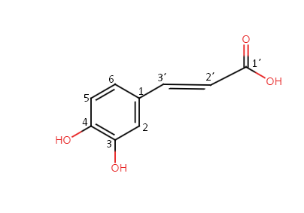
Εικόνα 1: Χημική δομή caffeic acid (καφεϊκού οξέως)

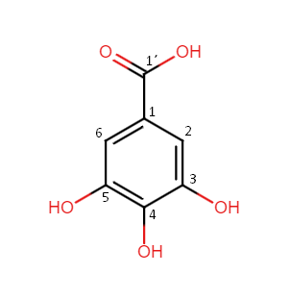
Εικόνα 2:Χημική δομή gallic acid (γαλλικού οξέως)

  - Επίδραση Zn – Γαλλικού οξέος (Gallic acid)

Στις παρακάτω ενότητες θα μελετηθούν :
- Η Αναλογία (ratio) υποστρώματος –μετάλλου
- Η Σταθερότητα (Stability) του γαλλικού οξέος με παρουσία ή απουσία μετάλλου
- Η επίδραση του Διαλύτη (Solvent) και στην σταθερότητα και στην συμπλοκοποίηση

3.1.1 Μελέτη της αλληλεπίδρασης μετάλλου- υποστρώματος σε διάφορες αναλογίες

3.1.1.1 Γαλλικό οξύ

Μέτρηση του pH του διαλύματος γαλλικού οξέος
Προκειμένου να μελετήσουμε την επίδραση της προσθήκης του νιτρικού ψευδαργύρου στο υδατικό διάλυμα γαλλικού οξέος (γαλλικο:νερο) έγινε μέτρηση του pH. Πιο συγκεκριμμένα, πραγματοποιήθηκε μια σειρά από πειράματα με σκοπό τη μέτρηση του pH του υδατικού διαλύματος του γαλλικού οξέος τόσο αρχικά όσο και κατά την διαδοχική προσθήκη ποσοτήτων μετάλλου ως Zn(NO₃)₂.

1^{ο} δείγμα : γαλλικό οξύ σε H₂Ο (συγκέντρωση γαλλικού οξέος),
2^{ο} δείγμα : 1^{ο} δείγμα +100μl Zn(NO₃)_{2,} (προστιθέμενη συγκέντρωση )
3^{ο} δείγμα =2^{ο} δείγμα +100μl Zn(NO₃)₂ (προστιθέμενη συγκέντρωση )
4^{ο} δείγμα=3^{ο} δείγμα +100μl Zn(NO₃)₂ (προστιθέμενη συγκέντρωση )

Τιμές pH :
1^{ο} δείγμα = 3,55
2^{ο} δείγμα = 3,40
3^{ο} δείγμα =3,37
4^{ο} δείγμα= 3,34

Οι τιμές pKa για το γαλλικό οξύ είναι: pΚa = 4 για την -COOH και 8,7, 11,4 και >13 για τις υδροξυλομάδες.

Συνεπώς, στην τιμή που μετρήθηκε αρχικά αναμένεται η καρβοξυλομάδα να είναι στην πρωτονιωμένη της μορφή τόσο αρχικά όσο και κατά τις διαδοχικές προσθήκες μετάλλου που έχουν σαν αποτέλεσμα την ελάττωση του pH του διαλύματος.
Συνεπώς αλλαγές στη χημική μετατόπιση που παρατηρούνται κατά την προσθήκη του μετάλλου οφείλονται σε αλλελεπίδραση υποστρώματος:μετάλλου.

Επίδραση περιεχόμενου νερού του DMSO-d₆.

Μετρήθηκαν δύο σειρές δειγμάτων σε διαλύτη DMSO-d₆ του οποίου η περιεκτικότητα σε νερό ήταν διαφορετική. Στην δεύτερη σειρά (Πίανακς 3.1.2.2) η περιεκτικότητα σε νερό ήταν μεγαλύτερη.

Πίνακας 3.1.2.1. Χημική μετατόπιση πρωτονίων και επίδραση της προσθήκης του Zn (1:2).

Πίνακας 3.1.2.2. Χημική μετατόπιση πρωτονίων και επίδραση της προσθήκης του Zn (1:2).

Στο δείγμα που η περιεκτικότητα σε νερό είναι μεγαλύτερη (Πίνακας 3.1.2.2) το περιεχόμενο νερό (HDO) είναι σχεδόν διπλάσιο ως προς το DMSO-d₆ συγκρινόμενο με το δείγμα με μικρότερη περιεκτικότητα (ολοκληρώματα 1:66 και 1:35, αντίστοιχα, Εικόνα 3).
Το δείγμα που η περιεκτικότητα σε νερό είναι μεγαλύτερη (Πίνακας 3.1.2.2) οι κορυφές που αντιστοιχούν στα υδροξύλια δεν εντοπίζονται, σε αντίθεση με την ευρεία κορυφή τους στο δείγμα με μικρότερη περιεκτικότητα σε νερό (πίνακα 3,1,2,1).Η ανταλλαγή με το δευτέριο μέρος των ευκίνητων υδροξυλικών πρωτονίων πιθανά να εξηγεί αυτή την συμπεριφορά .Eπιπλεον η μειωση των διαμοριακων αλληλεπιδρασεων του DMSO-d₆ παρουσια αυξημενης ποσοτητας νερου και HDO αναμενεται επίσης να συνεισφέρει.
Επίσης, στο δείγμα που η περιεκτικότητα σε νερό είναι μεγαλύτερη (Πίνακας 3.1.2.2) η Δδ είναι μεγαλύτερη σε σχέση με το δείγμα με μικρότερη περιεκτικότητα σε νερό (0,04 ppm και 0,01 ppm αντίστοιχα ).Οι χημικές μετατοπίσεις του είναι σε μικρότερες τιμές συχνοτήτων . Τα παραπάνω πρέπει να λαμβάνονται υπόψη κατά την μελέτη αλληλεπίδρασεις γαλλικού οξέος με μέταλλο σε DMSO-d₆.
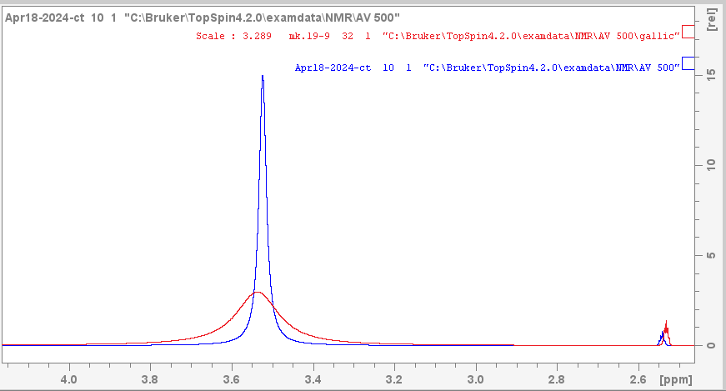
Εικόνα 3:Σύγκριση των δυο κορυφών του νερού στα φάσματα

Στους παρακάτω Πίνακες και Σχήματα παρουσιάζεται η αλληλεπίδραση του Zn με το γαλλικό οξύ σε διαλύτη DMSO-d₆ με τις αναλογίες (γαλλικού οξέος): (μετάλλου) να είναι 1:1 , 1:2. Στους παρακάτω Πίνακες ως Η_{1΄} το πρωτόνιο στην καρβοξυλομάδα και ως Η₃,Η₄, Η₅ τα πρωτόνια στις υδροξυλομάδες.

Φασματοσκοπική ¹H NMR μελέτη της αλληλεπίδρασης υποστρώματος:μετάλλου σε διάλυμα DMSO-d₆ για διάφορες αναλογίες μετάλλου

Πίνακας 3.1.1. Χημική μετατόπιση πρωτονίων και επίδραση της προσθήκης του Zn σε αναλογίες (γαλλικού οξέος): (μετάλλου) (1:1).
Με βάση τα δεδομένα του πίνακα 3.1.1 τα πρωτόνια Η₂ και Η₆ στην αναλογία 1:1 έχουν μικρή μετατόπιση ίση με 0,0083 ppm. Τα πρωτόνια Η_{3,4,5} εμφανίζονται ως μια ευρεία κορυφή (εύρος κορυφής περίπου 670 Ηz ) απουσία μετάλλου .Με την προσθήκη μετάλλου σε αναλογία 1:1 υπαρχει διάκριση κορυφών . Πιο συγκεκριμένα στα 9,33 ppm έχουμε τα πρωτόνια Η₃,Η₅ (εύρος 18,3 Hz) H₄ (εύρος 29,3 Hz) . Για τα συγκεκριμένα πρωτόνια (Η_{3,4,5}) τα ολοκληρώματα των κορυφών είναι 1,5 για Η_{3,5} και 0,7 για Η₄. Παρατηρώντας το φάσμα με αναλογία (1:2) (Πίνακας 3.1.2.1 και Εικόνα 4) φαίνεται να υπαρχει αύξηση της τιμής του ολοκληρώματος των Η_{3,5} σε σχέση με το Η₄ που παραμένει σταθερό (1,5 και 0,7 αντίστοιχα).

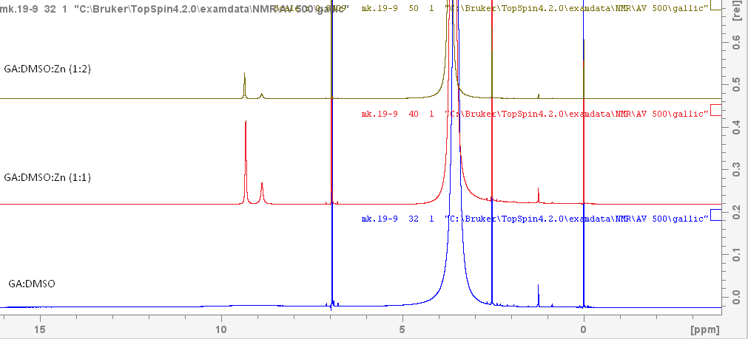
Εικόνα 4: Σύγκριση φασμάτων ¹Η GA:DMSO, GA:DMSO:Ζn (1:1) , GA:DMSO:Ζn (1:2)

Εμφάνιση δυο κορυφών των υδροξυλίων στα ¹Η NMR φάσματα μετά την προσθήκη μετάλλου: Στο GA:DMSO:Ζn (1:1) εμφανίζεται στα 8,873 ppm και στα 9,322 ppm και στο GA:DMSO:Ζn (1:2) στα 8,884 ppm και η δεύτερη στα 9,359 ppm. Η εμφάνιση των σημάτων συντονισμού των υδροξυλομάδων στην αναλογία 1:1 οφείλεται και στην ελάττωση της χημικής ανταλλαγής των ευκίνητων πρωτονίων τους με το HDO DMSO-d₆. (Jacoben NMR Spectroscopy explained).
Επίσης παρατηρείται μετατόπιση των συχνοτήτων συντονισμού (ppm) κατά την προσθήκη μετάλλου στο υπόστρωμα .Παρατηρείται μια συνεχής μετατόπιση στο πρωτόνιο Η₆ και Η₂ κατά την συνεχή προσθήκη μετάλλου στο υπόστρωμα (GA:DMSO)

Πίνακας 3.1.3. Χημική μετατόπιση πρωτονίων και επίδραση της προσθήκης του Zn σε αναλογίες (γαλλικού οξέος): (μετάλλου) (1:3).

Η επαναληψιμότητα των παρακάτω πειραμάτων μελετήθηκε με δεύτερη σειρά μετρήσεων σε άλλη μέρα και με καινούριο δείγμα .Τα αποτελέσματα αυτών των μετρήσεων παρουσιάζονται στον πίνακα 3.1.3 .
Τα δυο δείγματα μεταξύ τους θεωρούνται επαναλήψιμα γιατί οι τιμές τόσο των κορυφών όσο και των μετατοπίσεων των κορυφών τους έχουν μικρή απόκλιση μεταξύ τους .
Με βάση τα δεδομένα του πίνακα 3.1.3 τα πρωτόνια Η₂ και Η₆ στην αναλογία 1:3 έχουν μετατόπιση ίση με 0,0416 ppm και 0,0371 ppm. Σε σχέση με τις προηγούμενες αναλογίες παρατηρούμαι μια αύξηση στην μετατόπιση.
Τα πρωτόνια Η_{3,4,5} και στα δυο πειράματα δεν εμφανίζουν μια ευρεία κορυφή σε απουσία μετάλλου, αυτό είναι πιθανόν γιατί η περιεκτικότητα σε νερό είναι μεγάλη και στα δυο δείγματα. Με την προσθήκη μετάλλου σε αναλογία 1:3 υπαρχει διάκριση κορυφών . Πιο συγκεκριμένα στα (9,34 ppm και 9,36 ppm) έχουμε τα πρωτόνια Η₃,Η₅ (εύρος 18,1 Hz) και (8,864 ppm και 8,873 ppm) H₄ (εύρος 23,1 Hz) . Για τα συγκεκριμένα πρωτόνια (Η_{3,4,5}) τα ολοκληρώματα των κορυφών είναι 1,6 για Η_{3,5} και 0,7 για Η₄.

Πίνακας 3.1.4. Χημική μετατόπιση πρωτονίων και επίδραση της προσθήκης του Zn σε αναλογίες (γαλλικού οξέος): (μετάλλου) (1:4).

Με βάση τα δεδομένα του πίνακα 3.1.4 τα πρωτόνια Η₂ και Η₆ στην αναλογία 1:4 έχουν μετατόπιση ίση με 0,0473 ppm. Σε σχέση με τις προηγούμενες αναλογίες παρατηρούμαι μια αύξηση στην μετατόπιση.
Τα πρωτόνια Η_{3,4,5} στο πείραμα δεν εμφανίζει μια ευρεία κορυφή σε απουσία μετάλλου, αυτό είναι πιθανόν γιατί η περιεκτικότητα σε νερό είναι μεγάλη και στα δυο πειράματα . Με την προσθήκη μετάλλου σε αναλογία 1:4 υπαρχει διάκριση κορυφών . Πιο συγκεκριμένα στα (9,35 ppm) έχουμε τα πρωτόνια Η₃,Η₅ και (8,873 ppm) H₄ . Για τα συγκεκριμένα πρωτόνια (Η_{3,4,5}) τα ολοκληρώματα των κορυφών είναι 1,6 για Η_{3,5} και 0,7 για Η₄.

Πίνακας 3.1.5. Χημική μετατόπιση πρωτονίων και επίδραση της προσθήκης του Zn σε αναλογίες (γαλλικού οξέος): (μετάλλου) (1:6).

Με βάση τα δεδομένα του πίνακα 3.1.5 τα πρωτόνια Η₂ και Η₆ στην αναλογία 1:6 έχουν μετατόπιση ίση με 0,0516 ppm. Σε σχέση με τις προηγούμενες αναλογίες παρατηρούμαι μια αύξηση στην μετατόπιση.
Τα πρωτόνια Η_{3,4,5} στο πείραμα δεν εμφανίζει μια ευρεία κορυφή σε απουσία μετάλλου, αυτό είναι πιθανόν γιατί η περιεκτικότητα σε νερό είναι μεγάλη και στα δυο πειράματα . Με την προσθήκη μετάλλου σε αναλογία 1:6 υπαρχει διάκριση κορυφών των υδροξυλομάδων . Πιο συγκεκριμένα στα (9,38 ppm) έχουμε τα πρωτόνια Η₃,Η₅ και (8,88 ppm) H₄ . Για τα συγκεκριμένα πρωτόνια (Η_{3,4,5}) τα ολοκληρώματα των κορυφών είναι 1,6 για Η_{3,5} και 0,8 για Η₄.

Διαδοχική προσθήκη συγκεντρώσεων ψευδαργύρου

Πίνακας 3.1.6. Χημική μετατόπιση πρωτονίων και επίδραση των διαδοχικών προσθήκεων του Zn σε αναλογίες (γαλλικού οξέος): (μετάλλου) (1:1) , (1:2) .

Με βάση τα δεδομένα του πίνακα 3.1.6 τα πρωτόνια Η₂ και Η₆ στην αναλογία 1:1 , 1:2 έχουν μετατόπιση ίση με 0,0083 ppm και 0,0123 αντίστοιχα . Παρατηρείται μια αύξηση στην μετατόπιση με την αύξηση του προστιθέμενου μετάλλου στο δείγμα . Τέλος μετά την προσθήκη μετάλλου σε αναλογία 1:1 και 1:2 υπαρχει διάκριση κορυφών των υδροξυλομάδων . Πιο συγκεκριμένα στα (9,33 ppm και 9,36 ppm) έχουμε τα πρωτόνια Η₃,Η₅ και (8,88 ppm και 8,884 ppm) H₄ . Για τα συγκεκριμένα πρωτόνια (Η_{3,4,5}) υπαρχει αύξηση της μετατόπισης στην συχνότητα συντονισμού σε μεγαλύτερες τιμές με την αύξηση του προστιθέμενου μετάλλου στο δείγμα.

Πίνακας 3.1.7. Χημική μετατόπιση πρωτονίων και επίδραση των διαδοχικών προσθήκεων του Zn σε αναλογίες σε αναλογίες (γαλλικού οξέος): (μετάλλου) (1:2) , (1:4) , (1:6) .

Με βάση τα δεδομένα του πίνακα 3.1.7 τα πρωτόνια Η₂ και Η₆ στην αναλογία 1:2 , 1:4 , 1:6 έχουν μετατόπιση ίση με 0,0434 ppm , 0,0473 ppm και 0,0516 ppm αντίστοιχα . Παρατηρουμε μια αύξηση στην μετατόπιση με την αύξηση του προστιθέμενου μετάλλου στο δείγμα. Τέλος μετά την προσθήκη μετάλλου σε αναλογία 1:2 , 1:4 και 1:6 υπαρχει διάκριση κορυφών των υδροξυλομάδων . Πιο συγκεκριμένα στα (9,31 ppm , 9,346 ppm και 9,3813 ppm) έχουμε τα πρωτόνια Η₃,Η₅ και (8,86 ppm , 8.87 ppm και 8,88 ppm) H₄ . Για τα συγκεκριμένα πρωτόνια (Η_{3,4,5}) υπαρχει αύξηση της μετατόπισης στην συχνότητα συντονισμού σε μεγαλύτερες τιμές με την αύξηση του προστιθέμενου μετάλλου στο δείγμα.

Σύγκριση μεταβολών χημικών μετατοπίσεων του (γαλλικού οξέος): (μετάλλου) σε διαλύτη DMSO-d₆ σε αναλογίες (1:1) , (1:2), (1:3) , (1:4) και (1:6) .

Πίνακας 3.1.8. Μεταβολή χημικής μετατόπισης πρωτονίων σε αναλογίες (γαλλικού οξέος): (μετάλλου)(1:1) , (1:2) , (1:3) , (1:4) , (1:6)

Με βάση τα δεδομένα του πίνακα 3.1.8 τα πρωτόνια Η₂ και Η₆ με την αύξηση της αναλογίας έχουν μετατόπιση στην συχνότητα συντονισμού σε μεγαλύτερες τιμές . Μετά την προσθήκη μετάλλου σε όλες τις αναλογίες υπαρχει διάκριση κορυφών των υδροξυλομάδων .Για τα συγκεκριμένα πρωτόνια (Η_{3,4,5}) υπαρχει αύξηση της μετατόπισης στην συχνότητα συντονισμού σε μεγαλύτερες τιμές με την αύξηση του προστιθέμενου μετάλλου στο δείγμα.

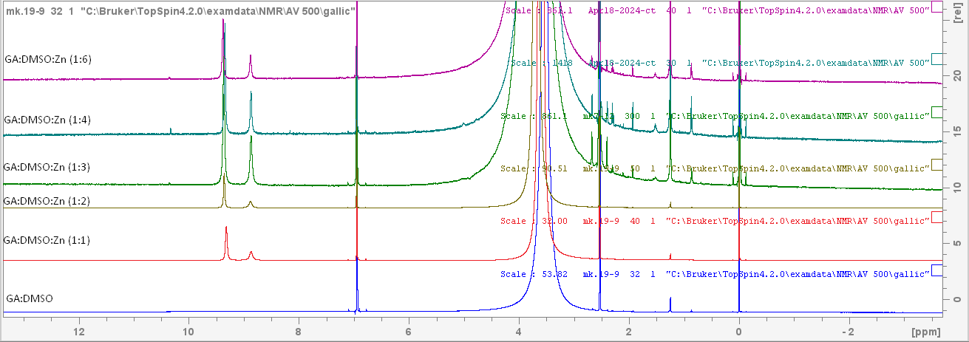
Εικόνα 5: Σύγκριση φασμάτων ¹Η των GA:DMSO , GA:DMSO:Ζn (1:1) , GA:DMSO:Ζn (1:2) , GA:DMSO:Ζn (1:3) , GA:DMSO:Ζn (1:4) και GA:DMSO:Ζn (1:6)

Με την προσθήκη μετάλλου όπως φαίνεται και στην Εικόνα 5, παρατηρούμε την εμφάνιση 2 κορυφών σε όλα τα φάσματα, στα 8,87 ppm και στα 9,35 ppm. Επιπλέον παρατηρούμε την εμφάνιση μιας νέας κορυφής στα 10,35 ppm η οποία μπορεί να είναι η κορυφή του αλδευδικού τύπου πρωτονίου ή πρωτονίου που συμμετέχει σε δεσμό υδρογόνου καθώς το καροξυλικό πρωτόνιο θα αναμένεται σε υψηλότερες τιμές συχνοτήτων μετά από την αναλογία GA:DMSO:Ζn (1:3) δηλαδή στα φάσματα GA:DMSO:Ζn (1:3) , GA:DMSO:Ζn (1:4) και GA:DMSO:Ζn (1:6). Ωστόσο με βάση την βιβλιογραφία και τα αναφερθέντα παρακάτω αφορά υπεροξείδιο του υδρογόνου .

3.1.1.2 Μελέτη της αλληλεπίδρασης μετάλλου- υποστρώματος σε διάφορες αναλογίες με βάση τις μετατοπίσεις στον ¹³C

Στους παρακάτω Πίνακες και Σχήματα παρουσιάζεται η αλληλεπίδραση του Zn με το γαλλικό οξύ σε διαλύτη DMSO-d₆ σε διαφορες αναλογίες (γαλλικού οξέος): (μετάλλου). Στους παρακάτω Πίνακες ως C_{1΄} απεικονίζεται ο καρβοξυλικός άνθρακας και ως C₃,C₄, C₅ οι υδροξυλικοί άνθρακες .

Πίνακας 3.1.9. Χημική μετατόπιση ανθράκων και επίδραση της προσθήκης του Zn σε αναλογίες (γαλλικού οξέος): (μετάλλου) (1:1).
Με βάση τα δεδομένα του πίνακα 3.1.9 οι άνθρακες C₁ ,C_{1΄}, C₄ στην αναλογία 1:1 έχουν την μεγαλύτερη μετατόπιση σε σχέση με τους υπόλοιπους άνθρακες . Οι άνθρακες C_{1΄}, C₄ έχουν την μεγαλύτερη μετατόπιση στην συχνότητα συντονισμού σε μεγαλύτερες τιμές σε σχέση με του υπόλοιπους άνθρακες με Δδ=0,0846 ppm και με Δδ=0,0932 ppm . Οι C₄ ,C_{1΄} αντιστοιχούν με άνθρακες που έχουν στην δομή τους ομάδα υδροξυλίου ( - C -OH) και καρβοξυλίου ( - C -OOH).Ο άνθρακας C₁ έχει την μεγαλύτερη μετατόπιση από όλους τους άνθρακες , η μετατόπιση αυτή στην συχνότητα συντονισμού είναι σε μικρότερες τιμές Δδ= -0,1777 ppm σε σχέση με το αρχικό δείγμα με την απουσία μετάλλου.

Πίνακας 3.1.10. Χημική μετατόπιση ανθράκων και επίδραση της προσθήκης του Zn σε αναλογίες (γαλλικού οξέος): (μετάλλου) (1:2).

Με βάση τα δεδομένα του πίνακα 3.1.10 οι άνθρακες C₁ ,C_{1΄}, C₄ στην αναλογία 1:2 έχουν την μεγαλύτερη μετατόπιση σε σχέση με τους υπόλοιπους άνθρακες . Οι άνθρακες C_{1΄}, C₄ έχουν την μεγαλύτερη μετατόπιση στην συχνότητα συντονισμού σε μεγαλύτερες τιμές σε σχέση με του υπόλοιπους άνθρακες με Δδ=0,1324 ppm και με Δδ=0,1256 ppm . Οι C₄ ,C_{1΄} αντιστοιχούν με άνθρακες που έχουν στην δομή τους ομάδα υδροξυλίου ( - C -OH) και καρβοξυλίου ( - C - OOH).Ο άνθρακας C₁ έχει την μεγαλύτερη μετατόπιση από όλους τους άνθρακες , η μετατόπιση αυτή στην συχνότητα συντονισμού είναι σε μικρότερες τιμές Δδ= -0,1747 ppm σε σχέση με το αρχικό δείγμα με την απουσία μετάλλου.

Σύγκριση φασμάτων ¹³C GA:DMSO:Ζn (1:1) , GA:DMSO:Ζn (1:2)
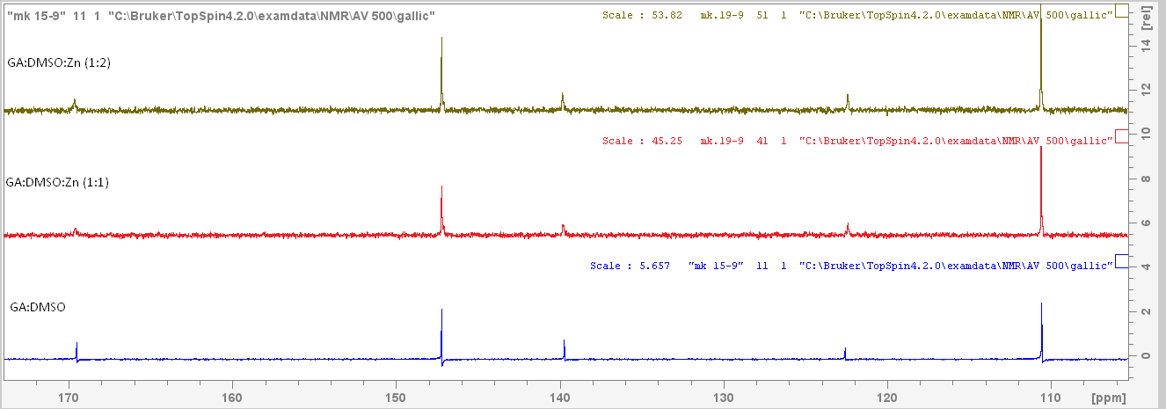
Εικόνα 6: : Σύγκριση φασμάτων ¹³C για GA:DMSO, GA:DMSO:Ζn (1:1) και GA:DMSO:Ζn (1:2)

Με την αύξηση της αναλογίας(Εικόνα 6) παρατηρούμε μετατόπιση στην συχνότητα συντονισμού (ppm) σχεδόν σε όλους τους άνθρακες εκτός από το άνθρακα C₁ στα 122,54 ppm ο οποίος μετατοπίζεται σε μικρότερες τιμές με την αύξηση της αναλογίας μετάλλου-υποστρώματος.

Πίνακας 3.1.11. Χημική μετατόπιση ανθράκων και επίδραση της προσθήκης του Zn (1:3).

Oι κορυφές των σημάτων συντονισμού ¹³C είναι διευρυμένες και δεν εντοπίζονται στο φάσμα (φαινομενο chemical exchange σελ 92). Προκειμένου να ταυτοποιηθούν γίνεται η ανίχνευσή τους μέσω πρωτονίου με την χρήση ετεροπυρηνικής φασματοσκοπίας και λήψη φασμάτων HMBC και HSQC.
Οι άνθρακες C₁ ,C_{1΄}, C₄ στην αναλογία 1:3 έχουν την μεγαλύτερη μετατόπιση σε σχέση με τους υπόλοιπους άνθρακες . Οι άνθρακες C₄ έχουν την μεγαλύτερη μετατόπιση στην συχνότητα συντονισμού σε μεγαλύτερες τιμές σε σχέση με του υπόλοιπους άνθρακες με Δδ=0,6869 ppm . Ο C₄ αντιστοιχούν με άνθρακες που έχουν στην δομή τους ομάδα υδροξυλίου ( - C - OH).Ο άνθρακας C₁ και C_{1΄} έχουν την μεγαλύτερη μετατόπιση από όλους τους άνθρακες σε μικρότερες τιμές Δδ= -3,2653 ppm και Δδ=- 0,4800 ppm αντίστοιχα σε σχέση με το αρχικό δείγμα με την απουσία μετάλλου.

Μελέτη για αναλογία (GA:DMSO):(Ζn) ίση με (1:6)

Πίνακας 3.1.12. Χημική μετατόπιση ανθράκων και επίδραση της προσθήκης του Zn σε αναλογίες (γαλλικού οξέως ) : (μετάλλου) (1:6).
Καθώς οι κορυφές των σημάτων συντονισμού ¹³C είναι επίσης διευρυμένες και δεν εντοπίζονται στο φάσμα, έγινε λήψη φασμάτων HMBC και HSQC όπως αναφέρθηκε και παραπάνω.
Στην αναλογία (1:6) ο C_{1΄} έχει τη μεγαλύτερη μετατόπιση (με Δδ $\sim -$4 ppm ) και ο σε υψηλότερες τιμές συχνοτήτων . Μετά ακολουθούν σε Δδ οι C₂ και C₆ μετά οι C₃ και C_{5 ,} ακολούθως C₄ και τέλος ο C_{1 .}

Διαδοχική προσθήκη συγκεντρώσεων ψευδαργύρου

GA:DMSO:Ζn (1:1), GA:DMSO:Ζn (1:2)

Πίνακας 3.1.13. Χημική μετατόπιση ανθράκων και επίδραση διαδοχικών προσθηκών Zn σε αναλογίες (υποστρώματος : μετάλλου) ίσες με (1:1) και (1:2).
Σύμφωνα με το Πίνακα 3.1.13 οι άνθρακες C₁ ,C_{1΄} , C₄ στην αναλογία 1:1 και 1:2 έχουν την μεγαλύτερη μετατόπιση σε σχέση με τους υπόλοιπους άνθρακες .
Οι άνθρακες C_{1΄} , C₄ έχουν την μεγαλύτερη μεταβολή στην χημική μετατόπιση και σε μεγαλύτερες τιμές συχνοτήτων. Πιο συγκεκριμμένα η μετατόπιση (Δδ ) των C_{1΄} , C₄ είναι 0,08 και 0,09 ppm, αντίστοιχα.
Ο άνθρακας C₁ έχει την μεγαλύτερη μεταβολή στην χημική μετατόπιση (Δδ) σε μικρότερες τιμές συχνοτήτων με Δδ ίση με -0,17 ppm.
Οι C₄ είναι φαινολικού τύπου (έχει ομάδα υδροξυλίου ( - C - OH)) και ο C_{1΄} είναι καρβοξυλικός άνθρακας ( - C - OOH).
Συνοψίζοντας, με βάση τα παραπάνω, κατά την διαδοχική προσθήκη μετάλλου, ο άνθρακας C₁ έχει την μεγαλύτερη μεταβολή στην χημική μετατόπιση (Δδ), με προστασία του, από όλους τους υπόλοιπους άνθρακες. Η συμπλοκοποίηση του C₄ έχει ως αποτέλεσμα την προστασία καθώς ο C1 είναι σε παρα- θέση ως προς τον C₄. Παρόμοια προστασία έχει παρατηρηθεί, όπως παρουσιάζεται και παρακάτω, για τον C₁ του καφεϊκού οξέος με μεγαλύτερη μάλιστα προστασία κατά την συμπλοκοποίηση.
Ακολούθως, οι C_{1΄} , C₄ έχουν την μεγαλύτερη μεταβολή στην χημική μετατόπιση με αποπροστασία τους κατά τις διαδοχικές προσθήκες μετάλλου. Η συμπλοκοποίηση του Zn με τον καρβοξυλικό άνθρακα και με τον C₄ φαινολικού τύπου έχει ως αποτέλεσμα αυτήν την αποπροστασία.

Στον Πίνακα 3.1.14 παρουσιάζεται η σύνοψη των παραπάνω αποτελεσμάτων των Πινάκων που αναφέρθηκαν για αναλογίες γαλικού οξέος : μετάλου σε DMSO-d₆ (GA:DMSO:Ζn (1:1) , GA:DMSO:Ζn (1:2) , GA:DMSO:Ζn (1:3) και GA:DMSO:Ζn (1:6) με χρήση φασματοσκοπίας ¹³C και ετεροπυρηνικής δισδιάστατης ¹H-¹³C ΗΜΒC (Εικόνες 15 και 16) . Επίσης στην Εικόνα 13 παρουσιάζονται τα αντίστοιχα ¹³C NMR φάσματα για τις παραπάνω αναλογίες.

Πίνακας 3.1.14 Χημική μετατόπιση ανθράκων και επίδραση των διαδοχικών προσθήκεων του Zn σε αναλογίες γαλλικού οξέος : μετάλου (1:1) , (1:2) , (1:3) και (1:6).

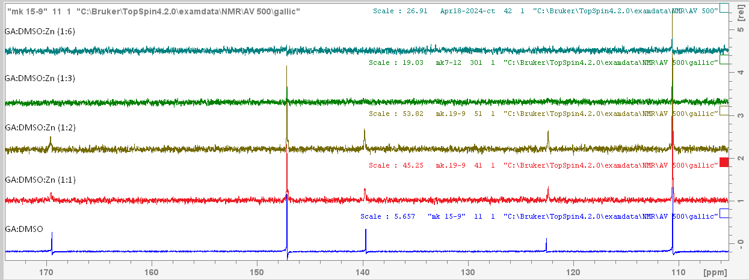
Εικόνα 7: Σύγκριση φασμάτων ¹³C GA:DMSO:Ζn (1:1) , GA:DMSO:Ζn (1:2) , GA:DMSO:Ζn (1:3) και GA:DMSO:Ζn (1:6)

Όπως φαίνεται στα φάσματα (Εικόνα 7) καθώς στις αναλογίες GA:Ζn (1:3) και GA:Ζn (1:6) δεν εντοπίζονται οι συχνότητες συντονισμού των ανθράκων καθότι διερυμένες, έγινε λήψη φασμάτων HMBC και HSQC όπως αναφέρθηκε και παραπάνω.
Συνοψίζοντας από τα παραπάνω πειράματα για τις αναλογίες (1:1) και (1:2) με την αύξηση της αναλογίας (υποστρώματος): (μετάλλου) παρατηρούμε μετατόπιση των συχνοτήτων συντονισμού (ppm) των ανθράκων σε μεγαλύτερες τιμές συχνοτήτων εκτός σε αυτήν του C₁ η οποία μετατοπίζεται σε μικρότερες τιμές συχνοτήτων.
Όπως έχει αναφερθεί ήδη, οι άνθρακες C_{1΄} , C₄ , δηλαδή ο καρβοξυλικός άνθρακας και ο άνθρακας του δακτυλίου στη θέση 4 που συνδέεται με την υδροξυλομάδα έχουν την μεγαλύτερη μετατόπιση. Ακολούθως , με μικρότερη μεταβολή της χημικής μετατόπισης οι άνθρακες C₂ και C₆ του δακτυλίου και τέλος με ακόμα μικρότερη μεταβολή οι άνθρακες C₃ και C₅.
Στην αναλογία (1:3) ο C₁ έχει τη μεγαλύτερη μετατόπιση (με Δδ $\sim -$3 ppm ) και ο C_{1’} μετατοπίζεται σε μικρότερες τιμές συχνοτήτων (με Δδ $\sim$0,5 ppm ). Μετά ακολουθεί σε Δδ ο C₄, ακολούθως οι C₃ και C₅ και τέλος οι C₂ και C₆.
Στην αναλογία (1:6) ο C_{1΄} έχει τη μεγαλύτερη μετατόπιση (με Δδ $\sim -$4 ppm ) και ο σε υψηλότερες τιμές συχνοτήτων . Μετά ακολουθεί σε Δδ οι C₂ και C₆ μετά οι C₃ και C_{5 ,} ακολούθως C₄ και τέλος ο C_{1 .}
Στην αναλογία (1:3) με βάση τις χημικές μετατοπίσεις τη μεγαλύτερη επίδραση παρατηρούμε στην καρβοξυλομάδα και στην ΟΗ-4 υδρολυλομάδα. Με βάση και τα αναμενόμενα θεωρητικά, υπάρχει σχηματισμός συμπλόκου στην καρβοξυλομάδα και στην θέση ΟΗ-4, καθώς και μεταξύ των ομάδων ΟΗ-3 και ΟΗ-4 και ΟΗ-3 και ΟΗ-5.

Φαινόμενο χημικής ανταλλαγής στην φασματοσκοπία ¹³C
Σε πολλές περιπτώσεις οι γραμμές των πρωτονίων είναι εμφανείς και οξείες , αλλά ο άνθρακας βρίσκεται σε ενδιάμεση ανταλλαγή. Έτσι οι μη ευκρινείς κορυφές του άνθρακα σε ένα φάσμα 1D ¹³C είναι αρκετά ευκρινείς στο δισδιάστατο(2D) φάσμα HMQC. Η βραδύτερη χημική ανταλλαγή στην χρονική κλίμακα της αλληλουχίας των παλμών παράγει αποτελέσματα στις περισσότερες αλληλουχίες παλμών όπως DOSY και TOCSY. Εάν όμως η ανταλλαγή συμβεί στην σχετικά αργή χρονική κλίμακα της χαλάρωσης σπιν-πλέγματος (spin-lattice), τότε οι επιπτώσεις στο σχήμα δεν είναι εμφανείς. [65]

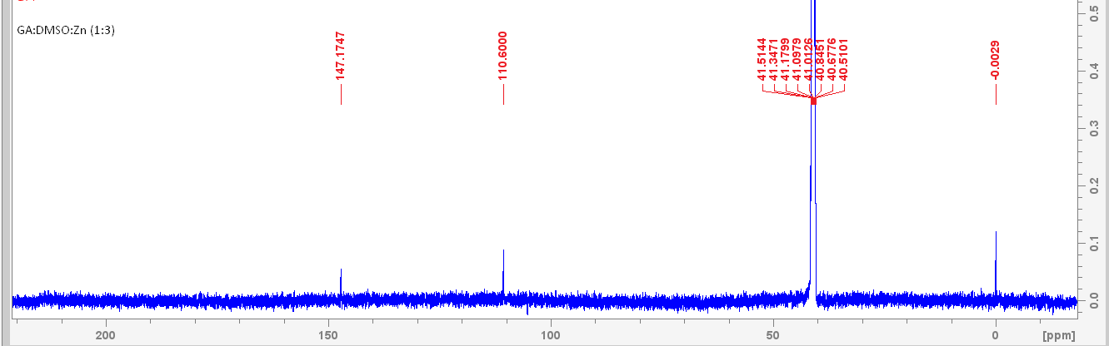Εικόνα 8: Φάσμα ¹³C του GA:DMSO:Zn(1:3).

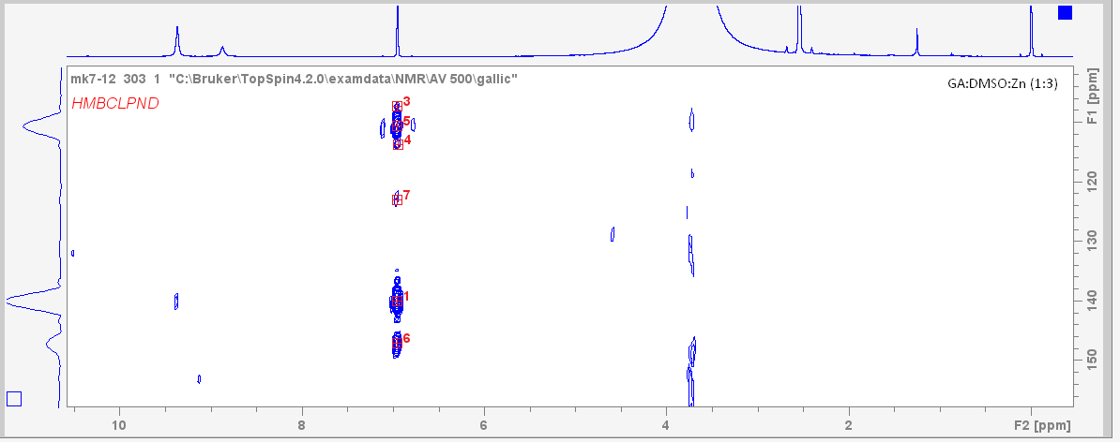
Εικόνα 9: Φάσμα 2D ¹Η – ¹³C HMBC GA:DMSO:Ζn (1:3)

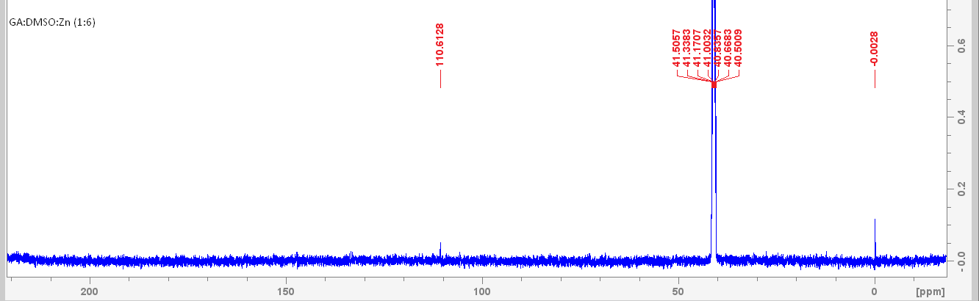
Εικόνα 10: Φάσμα ¹³C του GA:DMSO:Zn(1:6)

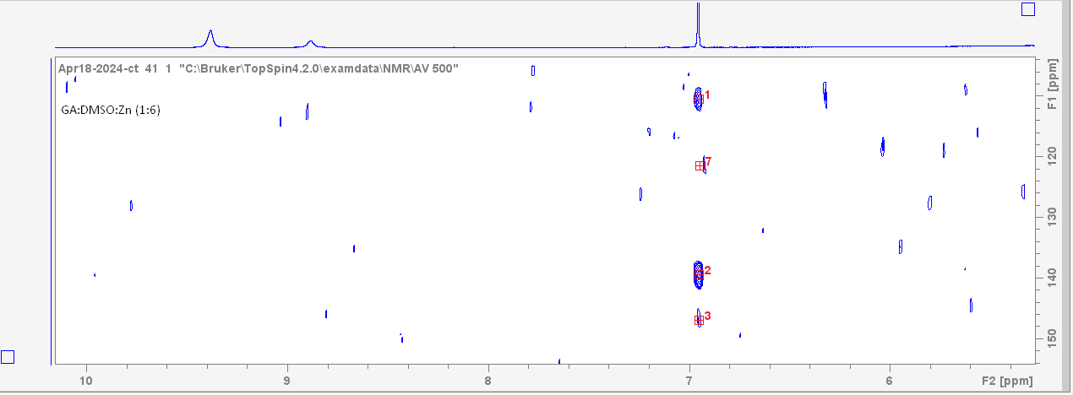
Εικόνα 11: Φάσμα 2D ¹Η – ¹³C HMBC GA:DMSO:Ζn (1:6)

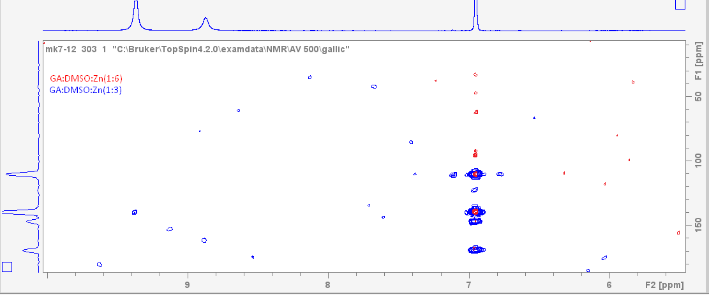
Εικόνα 12:Σύγκριση φασμάτων 2D ¹Η – ¹³C HMBC GA:DMSO:Ζn (1:3) και GA:DMSO:Ζn (1:6)

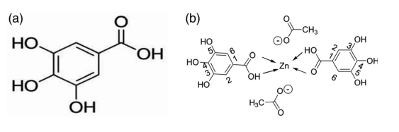
Εικόνα 13: (a)Δομή γαλλικού οξέος και ( b)προτεινόμενη δομή συμπλόκου γαλλικού οξέος και ψευδαργύρου . Πηγή: https://doi.org/10.1111/jphp.13322

Σύνοψη κεφαλαίου :
Αλλαγές πρωτονίων
- Παρατηρείται μετατόπιση όλων των πρωτονίων κατά την προσθήκη μετάλλου στο δείγμα (γαλλικό οξύ:DMSO-d₆), και δημιουργεί δυο καινούριων κορυφών που αντιστοιχούν στα υδροξυλικά πρωτόνια.
- Mε την αύξηση της αναλογίας του προστιθέμενου μετάλλου στο μείγμα παρατηρείται μια αύξηση της μετατόπισης στην συχνότητα συντονισμού στα πρωτόνια.
- Συμφώνα με τον πίνακα 3.1.7 ,αλλά και τα παραπάνω αποτελέσματα τα πρωτόνια (Η_{3,5}) έχουν την μεγαλύτερη μετατόπιση από όλα τα πρωτόνια , μετά ακολουθούν τα πρωτόνια Η₄ . Τα πρωτόνια Η_{3,5} αντιστοιχούν στα ακριανά υδροξυλικά πρωτόνια (πάρα –θεση σε σχέση με καρβοξυλικό άνθρακα)και τα πρωτόνια Η₄ αντιστοιχούν και αυτά σε υδροξυλικά πρωτόνια (μέτα-θεση ως προς καρβοξυλικό άνθρακα).

Αλλαγές ανθράκων
- Με βάση τα δεδομένα του πίνακα 3.1.9 οι άνθρακες C₁ ,C_{1΄,} C₄ στην αναλογία 1:1 έχουν την μεγαλύτερη μετατόπιση σε σχέση με τους υπόλοιπους άνθρακες . Οι άνθρακες C1΄, C4 έχουν την μεγαλύτερη μετατόπιση στην συχνότητα συντονισμού σε μεγαλύτερες τιμές σε σχέση με τους υπόλοιπους άνθρακες. Οι C4 ,C1΄ αντιστοιχούν με άνθρακες που έχουν στην δομή τους ομάδα υδροξυλίου ( - C - OH) και καρβοξυλίου ( - C - OOH).Ο άνθρακας C1 έχει την μεγαλύτερη μετατόπιση από όλους τους άνθρακες , η μετατόπιση αυτή στην συχνότητα συντονισμού είναι σε μικρότερες τιμές σε σχέση με το αρχικό δείγμα με την απουσία μετάλλου. Ο άνθρακας C₁ να παρουσιάζει αυτήν μετατόπιση γιατί επηρεάζεται και από τον δακτύλιο αφού και ο ίδιος ο αρωματικός δακτύλιος έχει αλλαγές , αλλά και από το διπλανό του καρβοξυλικό άνθρακα που και αυτός παρουσιάζει αλλαγές με την προσθήκη μετάλλου.
- Mε την αύξηση της αναλογίας του προστιθέμενου μετάλλου στο μείγμα παρατηρείται μια αύξηση της μετατόπισης στην συχνότητα συντονισμού στους άνθρακες.
- Μετά την αναλογία (1:2) δηλαδή για τις αναλογίες (1:3) , (1:6) που μελετήθηκαν παραπάνω παρατηρούμε ότι οι κορυφές των σημάτων συντονισμού ¹³C είναι διευρυμένες και δεν εντοπίζονται στο φάσμα και προκειμένου να ταυτοποιηθούν γίνεται ανίχνευση μέσω πρωτονίου με την χρήση ετεροπυρηνικής φασματοσκοπίας χρησιμοποιώντας τα πειράματα HMBC και HSQC.

3.1.1.3. Γαλλικό οξύ σε (H₂O : D₂O).

Προκειμένου να μελετηθεί η αλληλεπίδραση υποστρώματος: μετάλλου σε υδατικά διαλύματα χρησιμοποιήθηκε μίγμα (H₂O : D₂O) σε αναλογία (90:10). Στην περίπτωση που χρησιμοποιούνταν ως υδατικός διαλύτης το D₂O θα αναμένονταν ανταλλαγή των ευκίνητων υδροξυλικών και καρβοξυλικού πρωτονίων με το δευτέριο. Το παραπάνω αναμένεται να επιδρά στις χημικές μετατοπίσεις των πρωτονίων Η2 και Η6 καθώς και πιθανά στην αλληλεπίδραση μετάλλου : υποστώματος.

Προκειμένου να ελαχιστοποιηθεί αυτή η ανταλλαγή των ευκίνητων πρωτονίων, έγινε χρήση υδατικού διαλύματος που αποτελούνταν από μίγμα H₂O και D₂O σε αναλογία 90:10.

Στους παρακάτω πίνακες και σχήματα παρουσιάζεται η αλληλεπίδραση του Zn με το γαλλικό οξύ σε διαλύτη (H₂O : D₂O) με αναλογία (90:10) με τις αναλογίες (γαλλικού οξέος): (μετάλλου) να είναι 1:1/2 , 1:1. Επίσης, ως Η_{1΄} αναφέρεται το πρωτόνιο της καρβοξυλομάδας και ως Η₃, Η₄, Η₅ τα πρωτόνια των υδροξυλομάδων με βάση και την αρίθμηση του σχήματος . (εικονα 2 σελ 79)

Φασματοσκοπική ¹H NMR μελέτη της αλληλεπίδρασης υποστρώματος:μετάλλου σε διάλυμα (H₂O: D₂O) για διάφορες αναλογίες μετάλλου

Πίνακας 3.1.15. . Χημική μετατόπιση πρωτονίων και επίδραση της προσθήκης του Zn σε αναλογία (γαλλικού οξέος): (μετάλλου) (1:1/2).

Με βάση τα δεδομένα του Πίνακα 3.1.15, τα πρωτόνια Η₂ και Η₆ σε αναλογία υποστρώματος: μετάλλου (1:1/2) έχουν πολύ μικρή μεταβολή της χημικής μετατόπισης (Δδ= 0,0007 ppm) σε μεγαλύτερες τιμές συχνοτήτων.
Τα υδροξυλικά πρωτόνια Η_{3,} Η₄ και Η₅ εμφανίζονται ως δυο ευρείες κορυφές απουσία μετάλλου στα 9,22 ppm και 9,69 ppm, αντίστοιχα. Με την προσθήκη μετάλλου σε αναλογία 1:1/2 δεν παρατηρείται μείωση του εύρους των δύο κορυφών (παραμένουν ευρείες) ωστόσο τα πρωτόνια των Η₃,Η₅ και H₄ έχουν συχνότητα συντονισμού στα 9,70 ppm .
Με την αύξηση της αναλογίας του προστιθέμενου μετάλλου στο γαλλικό οξύ φαίνεται να μειώνεται η ευρεία κορυφή στα 9,70 ppm.
Οι κορυφές των υδροξυλικών πρωτονίων είναι ευρείες, όπως αναμένεται και επιπλέον, με την αύξηση της προσθήκης του μετάλλου στο υπόστρωμα φαίνεται να υπαρχει μετατόπιση των συχνοτήτων συντονισμού (ppm) για τα πρωτόνια Η2, Η6

Πίνακας 3.1.16. Χημική μετατόπιση πρωτονίων και επίδραση της προσθήκης του Zn σε αναλογία (γαλλικού οξέος): (μετάλλου) (1:1)

Με βάση τα δεδομένα του πίνακα 3.1.16 τα πρωτόνια Η₂ και Η₆ σε αναλογία (γαλλικού οξέος): (μετάλλου) 1:1 έχουν μικρή μετατόπιση ίση με 0,0012 ppm. Δηλαδή με την προσθήκη μετάλλου στο δείγμα παρατηρήθηκε μικρή μετατόπιση στην συχνότητα συντονισμού σε μεγαλύτερες τιμές και αυξανόμενη κατά την αύξηση του προστιθέμενου μετάλλου (Εικόνα 14)
Τα πρωτόνια Η_{3,4,5} εμφανίζονται ως δυο ευρείες κορυφές (Εικόνα 15) κατά την απουσία μετάλλου στα 9,22 ppm και 9,69 ppm. Με την προσθήκη μετάλλου σε αναλογία 1:1 δεν υπαρχει υπάρχει διάκριση κορυφών. Πιο συγκεκριμένα στα 9,16 ppm έχουμε τα πρωτόνια Η₃,Η₅ και το H₄ στα 9,67 ppm και παρουσιάζονται σχηματικά ως δυο ευρείες κορυφές .

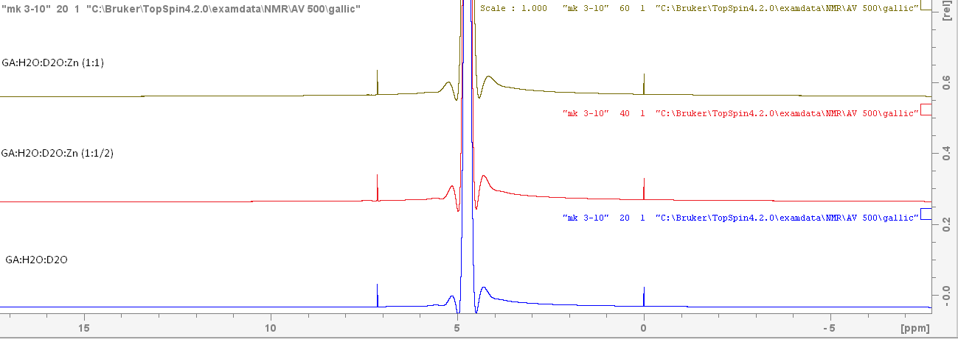

Εικόνα 14: Σύγκριση φασμάτων ¹H GA: Η2Ο:D2O ,GA:Η2Ο:D2O:Ζn(1:1/2) , GA: Η2Ο:D2O:Ζn (1:1)

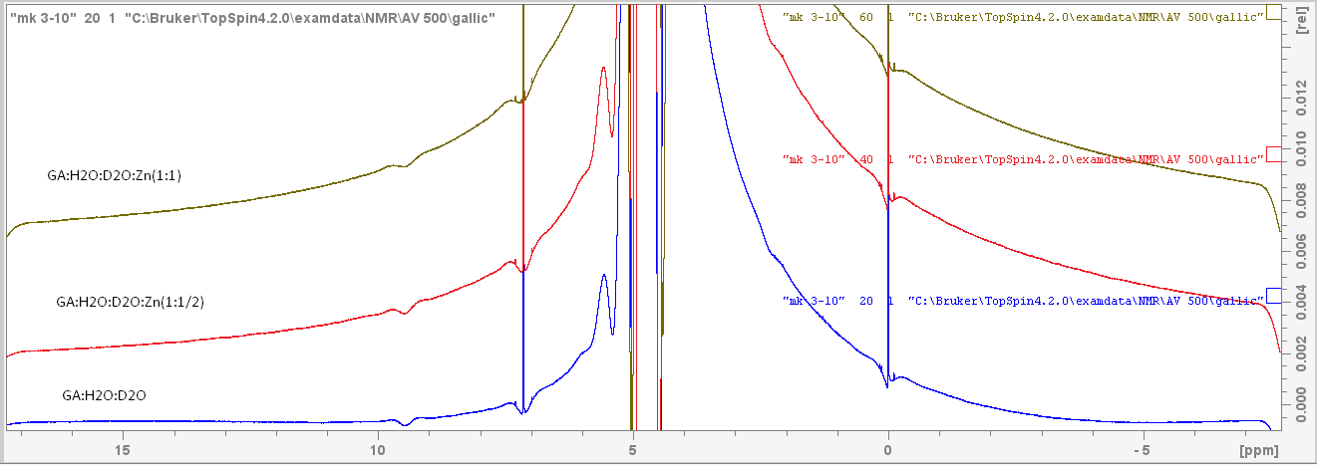
Εικόνα 15: Σύγκριση φασμάτων GA: Η2Ο:D2O ,GA:Η2Ο:D2O:Ζn(1:1/2) , GA: Η2Ο:D2O:Ζn (1:1)

Πίνακας 3.1.17. Χημική μετατόπιση πρωτονίων και επίδραση της προσθήκης του Zn σε αναλογία (γαλλικού οξέος): (μετάλλου) (1:2)

Με βάση τα δεδομένα του πίνακα 3.1.17 τα πρωτόνια Η₂ και Η₆ σε αναλογία (γαλλικού οξέος): (μετάλλου) 1:2 έχουν μικρή μετατόπιση ίση με 0,0042 ppm. Δηλαδή με την προσθήκη μετάλλου στο δείγμα παρατηρήθηκε μικρή μετατόπιση στην συχνότητα συντονισμού σε μεγαλύτερες τιμές και αυξανόμενη κατά την αύξηση του προστιθέμενου μετάλλου .
Τα πρωτόνια Η_{3,4,5} εμφανίζονται ως δυο ευρείες κορυφές κατά την απουσία μετάλλου στα 9,17 ppm και 9,69 ppm .Με την προσθήκη μετάλλου σε αναλογία 1:2 δεν υπαρχει υπάρχει διάκριση κορυφών και μειώνεται το εύρος των κορυφών . Κατά προσέγγιση στα 9,28 ppm έχουμε τα πρωτόνια Η₃,Η₅ και το H₄ στα 9,71 ppm και παρουσιάζονται σχηματικά ως δυο ευρείες κορυφές . Με παρουσία μετάλλου στην αναλογία (1:2) θα περιμέναμε μεγάλη αλλαγή στην μετατόπιση στην συχνότητα συντονισμού , αντίθετα παρατηρούμε να μην υπάρχει σημαντική αλλαγή στην χημική μετατόπιση Δδ=0,0042 ppm .Συγκρίνοντας την ίδια αναλογία (1:2) αλλά με διαφορετικό διαλύτη δηλαδή γαλλικό: DMSO-d₆ (Πίνακας 3.1.2.1) στην περίπτωση του γαλλικού οξές σε διάλυμα (H₂O:D₂O) φαίνεται ότι να μην υπαρχει αρκετά μεγάλη διαφορα στην χημική μετατόπιση (Δδ=0,0123 ppm και Δδ=0,0042 ppm, αντίστοιχα ).
.

Πίνακας 3.1.18. Χημική μετατόπιση πρωτονίων και επίδραση της προσθήκης του Zn σε αναλογία (γαλλικού οξέος): (μετάλλου) (1:3)

Με βάση τα δεδομένα του πίνακα 3.1.18 τα πρωτόνια Η₂ και Η₆ σε αναλογία (γαλλικού οξέος): (μετάλλου) 1:3 έχουν μικρή μετατόπιση ίση με 0,0041 ppm. Δηλαδή με την προσθήκη μετάλλου στο δείγμα παρατηρήθηκε μετατόπιση στην συχνότητα συντονισμού σε μεγαλύτερες τιμές και αυξανόμενη κατά την αύξηση του προστιθέμενου μετάλλου .
Τα πρωτόνια Η_{3,4,5} εμφανίζονται ως δυο ευρείες κορυφές κατά την απουσία μετάλλου στα 9,17 ppm και 9,69 ppm .Με την προσθήκη μετάλλου σε αναλογία 1:3 δεν υπαρχει υπάρχει διάκριση κορυφών και μειώνεται το εύρος των κορυφών . Κατά προσέγγιση στα 9,29 ppm έχουμε τα πρωτόνια Η₃,Η₅ και το H₄ στα 9,73 ppm και παρουσιάζονται σχηματικά ως δυο ευρείες κορυφές. Με τις ευρείες κορυφές των πρωτονίων Η₃,Η₅ σχεδόν να μην εντοπίζονται .Παρατηρείται ότι κατά την αύξηση του προστιθέμενου μετάλλου στο (γαλλικό οξύ):(Η₂Ο:D₂Ο) υπαρχει μια μείωση στις ευρείες κορυφές των υδροξυλίων .

Διαδοχική προσθήκη συγκεντρώσεων ψευδαργύρου

Πίνακας 3.1.20. Χημική μετατόπιση πρωτονίων και επίδραση των διαδοχικών προσθήκεων του Zn σε αναλογία (γαλλικού οξέος): (μετάλλου) (1:1/2) , Zn (1:1) .

Με βάση τα δεδομένα του πίνακα 3.1.20 τα πρωτόνια Η₂ και Η₆ στην αναλογία 1:1/2 , 1:1 έχουν μετατόπιση ίση με 0,0007 ppm και 0,0012 αντίστοιχα . Παρατηρούμαι μια αύξηση στην μετατόπιση με την αύξηση του προστιθέμενου μετάλλου στο δείγμα . Τέλος μετά την προσθήκη μετάλλου σε αναλογία 1:1/2 και 1:1 υπαρχει μικρή μείωση στις ευρείες κορυφές των υδροξυλομάδων .

Πίνακας 3.1.21. Χημική μετατόπιση πρωτονίων και επίδραση των διαδιχικων προσθήκεων του Zn σε αναλογία (γαλλικού οξέος): (μετάλλου) (1:2) , (1:3) .

Με βάση τα δεδομένα του πίνακα 3.1.21 τα πρωτόνια Η₂ και Η₆ στις αναλογίες (γαλλικού οξέος): (μετάλλου) (1:2) και (1:3) (Εικόνα 16) έχουν μετατόπιση ίση με 0,0042 ppm και 0,0041 ppm αντίστοιχα . Παρατηρούμε μια αύξηση στην μετατόπιση στην συχνότητα συντονισμού σε μεγαλύτερες τιμές με την αύξηση του προστιθέμενου μετάλλου στο δείγμα . Σε σχέση με τις αναλογίες (1:2) και (1:3) υπαρχει σταθεροποίηση στην συχνότητα συντονισμού και μικρή μείωση στις ευρείες κορυφές των υδροξυλομάδων .
.

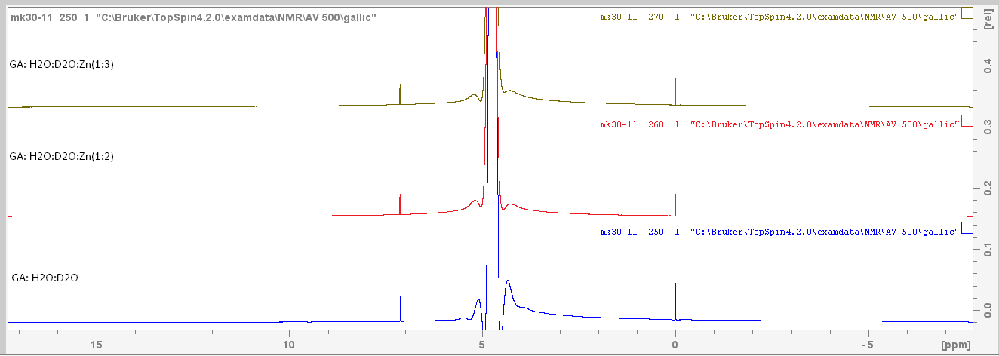
Εικόνα 16: Σύγκριση GA: Η2Ο:D2O , GA: Η2Ο:D2O:Ζn (1:2) και GA: Η2Ο:D2O:Ζn (1:3)

Ανάμεσα στα φάσματα ¹H του GA: Η₂Ο:D₂O , GA: Η₂Ο:D₂O:Ζn (1:2) και GA: Η₂Ο:D₂O:Ζn (1:3) φαίνεται να υπαρχει μετατόπιση στις συχνότητες συντονισμού (ppm ) κατά την προσθήκη μετάλλου στο υπόστρωμα (GA:Η₂Ο:D₂O). Η συγκεκριμένη κορυφή αντιστοιχεί στα πρωτόνια 2 και 6 του γαλλικού οξέως Στα φάσματα GA:Η₂Ο:D₂O:Ζn (1:2) και GA:Η₂Ο:D₂O:Ζn (1:3) υπάρχει μικρή μετατόπιση στις συχνότητες συντονισμού (ppm) σε μικρότερες τιμές.

Σύγκριση μεταβολών χημικής μετατόπισης σε αναλογία (γαλλικού οξέος): (μετάλλου) (1:1/2), (1:1) (1:2) και (1:3)
Τα δεδομένα από τους παραπάνω Πίνακες παρουσιάζονται συγκριτικά στον Πίνακα 3.1.22 και τα αντίστοιχα ¹Η NMR φάσματα στην Εικόνα 17.

Πίνακας 3.1.22. Χημική μετατόπιση πρωτονίων και επίδραση των διαδοχικών προσθήκεων του Zn σε αναλογίες (1:1/2) , (1:1) , (1:2) , (1:3)

Με βάση τα δεδομένα του πίνακα 3.1.21 τα πρωτόνια Η₂ και Η₆ με την αύξηση της αναλογίας έχουν μετατόπιση στην συχνότητα συντονισμού σε μεγαλύτερες τιμές . Εκτός στην αναλογία (1:3) που έχει αυξηθεί η μετατόπιση σε σχέση με το δείγμα με την απουσία μετάλλου και έχει μειωθεί συγκρίνοντας το με την αναλογία (1:2). Παρατηρούμε μια αύξηση στην μετατόπιση στην συχνότητα συντονισμού σε μεγαλύτερες τιμές με την αύξηση του προστιθέμενου μετάλλου στο δείγμα . Σε σχέση με τις αναλογίες (1:2) και (1:3) υπαρχει σταθεροποίηση στην συχνότητα συντονισμού και μικρή μείωση στις ευρείες κορυφές των υδροξυλομάδων .

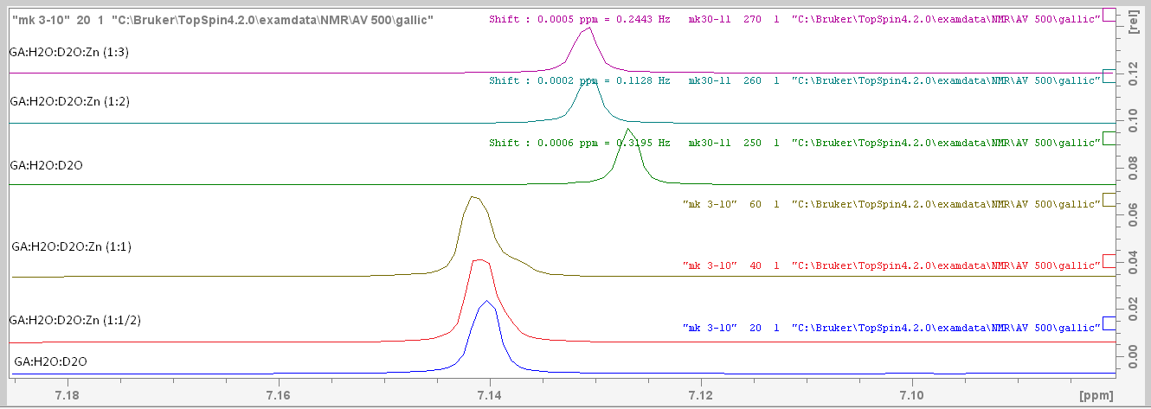
Εικόνα 17: Σύγκριση φασμάτων ¹H GA: Η2Ο:D2O , GA: Η2Ο:D2O:Ζn (1:1/2) , GA: Η2Ο:D2O:Ζn (1:1) , GA: Η2Ο:D2O:Ζn (1:2) , GA: Η2Ο:D2O:Ζn (1:3)

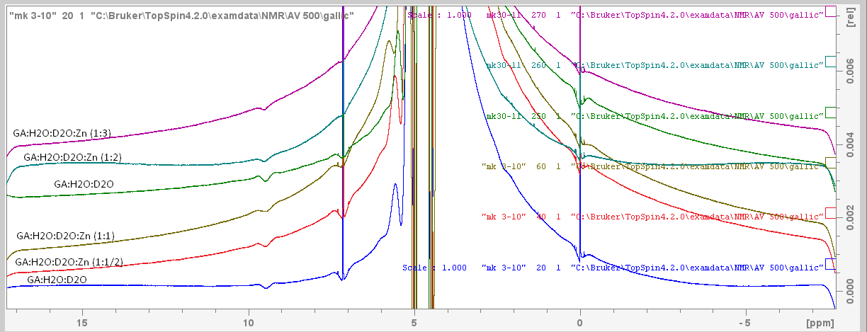
Εικόνα 18: Σύγκριση φασμάτων ¹H GA: Η2Ο:D2O, GA: Η2Ο:D2O:Ζn (1:1/2), GA: Η2Ο:D2O:Ζn (1:1), GA: Η2Ο:D2O:Ζn (1:2), GA: Η2Ο:D2O:Ζn (1:3)
.

Σύνοψη
Σύγκριση διαλυτών DMSO-d₆ και (H₂O:D₂O)
Η χημική μετατόπιση των Η₂ και Η₆ στο DMSO-d₆ είναι σε μικρότερες τιμές συχνοτήτων συγκρινόμενη με τις αντίστοιχες σε διαλύτη (H₂O:D₂O). Πιο συγκεκριμένα τα Η₂&Η₆ εμφανίζονται στα 6,90 και στα 7,12 ppm , αντίστοιχα. Η συμμετοχή του απρωτικού διαλύτη σε τυχόν αλληλεπιδράσεις με τις υδροξυλομάδες πιθανά να ερμηνεύει το παραπάνω φαινόμενο.

3.1.1.4 Μελέτη της αλληλεπίδρασης μετάλλου - υποστρώματος σε διάφορες αναλογίες (γαλλικού οξέος): (μετάλλου) με φασματοσκοπία ¹³C NMR.

Στους παρακάτω πίνακες και σχήματα παρουσιάζεται η αλληλεπίδραση του Zn με το γαλλικό οξύ σε διαλύτη ( H₂O:D₂O ) με αναλογία (90:10) σε διαφορες αναλογίες (γαλλικού οξέος): (μετάλλου). Επίσης ως C_{1΄} αναφέρεται ο καρβοξυλικός άνθρακας και ως C₃,C₄, C₅ οι υδροξυλικοί άνθρακες με βάση και την αρίθμηση του σχήματος .(σχήμα 2 , σελ.79)

Πίνακας 3.1.23. Παρουσιάζονται οι συχνότητες συντονισμού ( ppm ) των ανθράκων στο δείγμα που εμπεριέχει γαλλικό οξύ σε διαλύτη H₂O:D₂O με αναλογία (90:10) .

Πίνακας 3.1.24. Χημική μετατόπιση ανθράκων και επίδραση της προσθήκης του Zn σε αναλογία (γαλλικού οξέος): (μετάλλου) (1:1/2).

Με βάση τα δεδομένα του πίνακα 3.1.24 οι άνθρακες C₁ ,C_{1΄,} C_{2,6} στην αναλογία 1:1/2 έχουν την μεγαλύτερη μετατόπιση σε σχέση με τους υπόλοιπους άνθρακες . Οι άνθρακες C_{1΄,} C_{2,6} έχουν την μεγαλύτερη μετατόπιση στην συχνότητα συντονισμού σε μεγαλύτερες τιμές σε σχέση με του υπόλοιπους άνθρακες με Δδ=0,0264 ppm και με Δδ=0,0059 ppm . ΟιC_{2,6} , αντιστοιχoύν σε αρωματικό άνθρακα και ο C₁΄ αντιστοιχεί σε καρβοξυλικό άνθρακα (-C-OOH).Ο άνθρακας C₁ έχει μετατόπιση στην συχνότητα συντονισμού σε μικρότερες τιμές Δδ= -0,0023 ppm σε σχέση με το αρχικό δείγμα με την απουσία μετάλλου.

Πίνακας 3.1.25. Χημική μετατόπιση ανθράκων και επίδραση της προσθήκης του Zn σε αναλογία (γαλλικού οξέος): (μετάλλου) (1:1).

Με βάση τα δεδομένα του πίνακα 3.1.25 οι άνθρακες C₁ ,C_{1΄,} C_{2,6} στην αναλογία 1:1 έχουν την μεγαλύτερη μετατόπιση σε σχέση με τους υπόλοιπους άνθρακες (Εικόνα 19). Οι άνθρακες C_{1΄} , C_{2,6} έχουν την μεγαλύτερη μετατόπιση στην συχνότητα συντονισμού σε μεγαλύτερες τιμές σε σχέση με του υπόλοιπους άνθρακες με Δδ=0,0356 ppm και με Δδ=0,0043 ppm . Οι C_{2,6} , αντιστοιχούν σε αρωματικό άνθρακα και ο C₁΄ αντιστοιχεί σε καρβοξυλικό άνθρακα (-C-OOH).Ο άνθρακας C₁ έχει μετατόπιση στην συχνότητα συντονισμού σε μικρότερες τιμές Δδ= -0,0013 ppm σε σχέση με το αρχικό δείγμα με την απουσία μετάλλου.

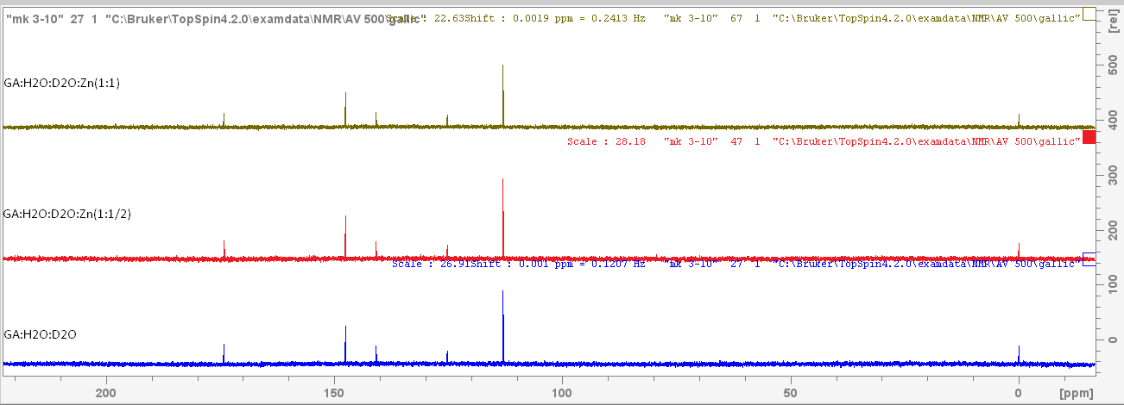
Εικόνα 19: Σύγκριση φασμάτων ¹³C GA: Η2Ο:D2O ,GA:Η2Ο:D2O:Ζn(1:1/2) , GA: Η2Ο:D2O:Ζn (1:1)

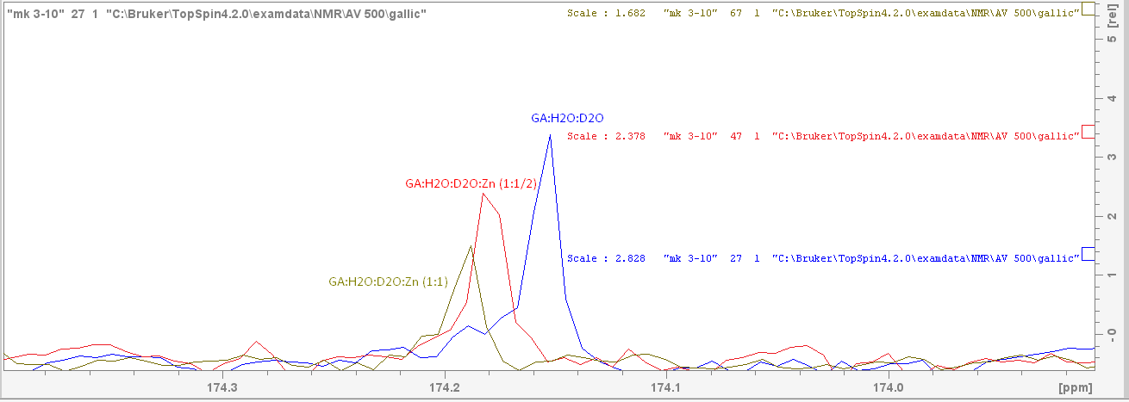
Εικόνα 20: Σύγκριση φασμάτων ¹³C GA: Η2Ο:D2O ,GA:Η2Ο:D2O:Ζn(1:1/2) , GA: Η2Ο:D2O:Ζn (1:1)

Ο άνθρακας C₁΄ ο οποίος αντιστοιχεί στο άνθρακα του καρβοξυλικού οξέος παρουσιάζει -COOH την πιο μεγάλη μετατόπιση σε τιμές στην συχνότητα συντονισμού (ppm) (Εικόνα 20). Όσο αυξάνεται η αναλογία του προστιθέμενου μετάλλου στο υπόστρωμα αυξάνεται και η μετατόπιση σε μεγαλύτερες τιμές. Σε αντίθεση βρίσκεται με το C₁ ο οποίος με την αύξηση της αναλογίας του προστιθέμενου μετάλλου στο υπόστρωμα η μετατόπιση στην συχνότητα συντονισμού σε τιμές μειώνεται.

Πίνακας 3.1.26. Χημική μετατόπιση ανθράκων και επίδραση της προσθήκης του σε αναλογία (γαλλικού οξέος): (μετάλλου) (1:2).

Σύμφωνα με το πίνακα 3.1.26 οι άνθρακες C₁ ,C_{1΄} , C₄ στην αναλογία 1:2 έχουν την μεγαλύτερη μετατόπιση σε σχέση με τους υπόλοιπους άνθρακες . Οι άνθρακες C_{1΄} , C₄ έχουν την μεγαλύτερη μετατόπιση στην συχνότητα συντονισμού σε μεγαλύτερες τιμές σε σχέση με του υπόλοιπους άνθρακες σε σχέση με το αρχικό δείγμα με απουσία μετάλλου. Οι C₄ ,C_{1΄} αντιστοιχούν με άνθρακες που έχουν στην δομή τους ομάδα υδροξυλίου (- C - OH) και καρβοξυλίου (- C - OOH).Ο άνθρακας C₁ έχει την μεγαλύτερη μετατόπιση από όλους τους άνθρακες , η μετατόπιση αυτή στην συχνότητα συντονισμού είναι σε μικρότερες τιμές ppm σε σχέση με το αρχικό δείγμα με την απουσία μετάλλου.

Πίνακας 3.1.27. Χημική μετατόπιση ανθράκων και επίδραση της προσθήκης του Zn σε αναλογία (γαλλικού οξέος): (μετάλλου) (1:3).

Σύμφωνα με το πίνακα 3.1.27 οι άνθρακες C₁ ,C_{1΄} , C₄ σε αναλογία (γαλλικού οξέος): (μετάλλου) 1:3 έχουν την μεγαλύτερη μετατόπιση σε σχέση με τους υπόλοιπους άνθρακες . Οι άνθρακες C_{1΄} , C₄ έχουν την μεγαλύτερη μετατόπιση στην συχνότητα συντονισμού σε μεγαλύτερες τιμές σε σχέση με του υπόλοιπους άνθρακες σε σχέση με το αρχικό δείγμα με απουσία μετάλλου. Οι C₄ ,C_{1΄} αντιστοιχούν με άνθρακες που έχουν στην δομή τους ομάδα υδροξυλίου (- C - OH) και καρβοξυλίου (- C -OOH).Ο άνθρακας C₁ έχει την μεγαλύτερη μετατόπιση από όλους τους άνθρακες , η μετατόπιση αυτή στην συχνότητα συντονισμού είναι σε μικρότερες τιμές ppm σε σχέση με το αρχικό δείγμα με την απουσία μετάλλου (Εικόνα 21).

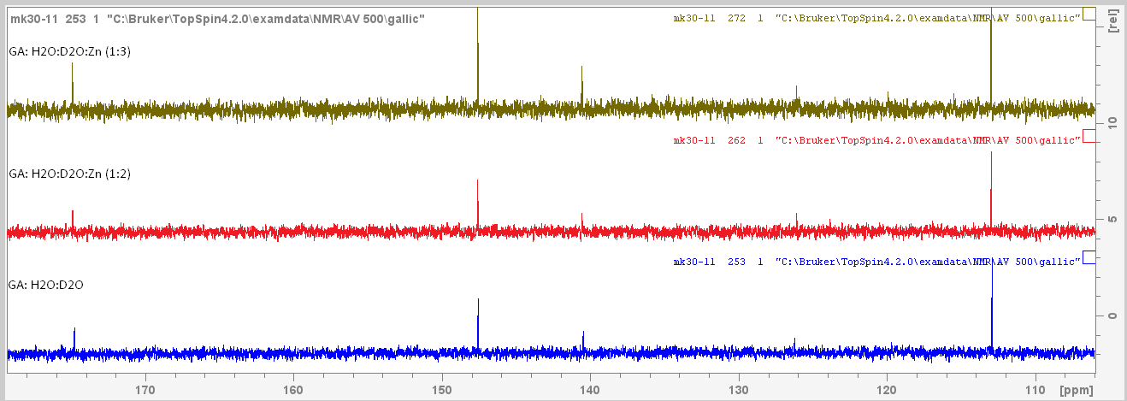
Εικόνα 21: Σύγκριση φασμάτων ¹³C GA: Η2Ο:D2O ,GA:Η2Ο:D2O:Ζn(1:2), GA: Η2Ο:D2O:Ζn (1:3)
Οι άνθρακες C_{1΄} , C_{4 ,} C₂ , C₆ παρατηρούμε μετατόπιση στις συχνότητες συντονισμού σε μεγαλύτερες τιμές με την αύξηση της αναλογίας του μετάλλου στο υπόστρωμα και μείωση στις τιμές της μετατόπισης στις συχνότητες συντονισμού στους άνθρακες C_{1 ,} C₃, C₅ συγκρινοντας τις αναλογιες (1:2) και (1:3).

Διαδοχική προσθήκη συγκεντρώσεων ψευδαργύρου

Πίνακας 3.1.28. Χημική μετατόπιση ανθράκων και επίδραση των διαδοχικών προσθηκών του Zn σε αναλογίες γαλλικου οξεως :μετάλλου (1:1/2) και (1:1) .

Σύμφωνα με το πίνακα 3.1.28 οι άνθρακες C₁ ,C_{1΄} , C_{2,6} στην αναλογία (1:1/2) , (1:1) έχουν την μεγαλύτερη μετατόπιση σε σχέση με τους υπόλοιπους άνθρακες . Οι άνθρακες C_{1΄} , C_{2,6} έχουν την μεγαλύτερη μετατόπιση στην συχνότητα συντονισμού σε μεγαλύτερες τιμές σε σχέση με του υπόλοιπους άνθρακες σε σχέση με το αρχικό δείγμα με απουσία μετάλλου. Ο άνθρακας C_{1΄} στην αναλογία (1:1) έχει μετατόπιση στην συχνότητα συντονισμού σε μεγαλύτερες τιμές σε σχέση με την αναλογία (1:1/2) . Ο άνθρακας C_{2,6} στην αναλογία (1:1) έχει μετατόπιση στην συχνότητα συντονισμού σε μικρότερες τιμές σε σχέση με την αναλογία (1:1/2). Οι άνθρακες C_{2,6} , αντιστοιχούν σε αρωματικό άνθρακα και ο C₁΄ αντιστοιχεί σε καρβοξυλικό άνθρακα (-C-OOH).Με αυτό το πίνακα παρατηρούμε ότι η μεγαλύτερη μετατόπιση συμβαινει στο καρβοξυλικο ανθρακα , συνεπως μπορουμε να υποθεσουμε την πιθανη δημιουργια συμπλοκου στο συστημα πρωτα με αυτό το ανθρακα .
Ο άνθρακας C₁ στην αναλογία (1:1/2) , (1:1) έχει μετατόπιση στην συχνότητα συντονισμού σε μικρότερες τιμές ppm σε σχέση με το αρχικό δείγμα με την απουσία μετάλλου. Ο άνθρακας C₁ στην αναλογία (1:1) έχει μικρότερη μετατόπιση στην συχνότητα συντονισμού σε μικρότερες τιμές σε σχέση με την αναλογία (1:1/2)

Πίνακας 3.1.29. Χημική μετατόπιση ανθράκων και επίδραση των διαδοχικών προσθήκεων του Zn σε αναλογίες (1:2) , (1:3) .

Σύμφωνα με το πίνακα 3.1.29 οι άνθρακες C₁ ,C_{1΄} , C₄ στην αναλογία (1:2) , (1:3) έχουν την μεγαλύτερη μετατόπιση σε σχέση με τους υπόλοιπους άνθρακες . Οι άνθρακες C_{1΄} , C₄ έχουν την μεγαλύτερη μετατόπιση στην συχνότητα συντονισμού σε μεγαλύτερες τιμές σε σχέση με του υπόλοιπους άνθρακες σε σχέση με το αρχικό δείγμα με απουσία μετάλλου. Οι C₄ ,C_{1΄} αντιστοιχούν με άνθρακες που έχουν στην δομή τους ομάδα υδροξυλίου (- C - OH) και καρβοξυλίου (- C -OOH).Ο άνθρακας C₁ έχει την μεγαλύτερη μετατόπιση από όλους τους άνθρακες , η μετατόπιση αυτή στην συχνότητα συντονισμού είναι σε μικρότερες τιμές ppm σε σχέση με το αρχικό δείγμα με την απουσία μετάλλου. Από τα παραπάνω πειράματα για τις αναλογίες (1:2) και (1:3) με την αύξηση της αναλογίας (υποστρώματος): (μετάλλου) παρατηρούμε μετατόπιση των συχνοτήτων συντονισμού (ppm) των ανθράκων σε μεγαλύτερες τιμές συχνοτήτων εκτός σε αυτήν του C₁ η οποία μετατοπίζεται σε μικρότερες τιμές συχνοτήτων.

Στον Πίνακα 3.1.30 παρουσιάζεται η σύνοψη των παραπάνω αποτελεσμάτων των Πινάκων που αναφέρθηκαν για αναλογίες γαλλικού οξέος : μετάλλου σε H₂Ο:D₂Ο με χρήση φασματοσκοπίας ¹³C NMR.

Πίνακας 3.1.30 Χημική μετατόπιση ανθράκων και επίδραση των προσθήκεων του Zn σε αναλογίες γαλλικού οξέος : μετάλλου σε αναλογίες (1:1/2) , (1:1) , (1:2) και (1:3).

Από τα παραπάνω πειράματα για τις αναλογίες (γαλλικού οξέος) : (μετάλλου) (1:2) και (1:3) με την αύξηση της αναλογίας (υποστρώματος): (μετάλλου) παρατηρούμε μετατόπιση των συχνοτήτων συντονισμού (ppm) των ανθράκων σε μεγαλύτερες τιμές συχνοτήτων εκτός σε αυτήν του C₁ η οποία μετατοπίζεται σε μικρότερες τιμές συχνοτήτων. Στις αναλογίες (1:2) και (1:3) οι άνθρακες C_{1΄} , C₄ , δηλαδή ο καρβοξυλικός άνθρακας και ο άνθρακας του δακτυλίου στη θέση 4 που συνδέεται με την υδροξυλομάδα έχουν την μεγαλύτερη μετατόπιση. Ακολούθως , με μικρότερη μεταβολή της χημικής μετατόπισης οι άνθρακες C₂ και C₆ του δακτυλίου και τέλος με ακόμα μικρότερη μεταβολή οι άνθρακες C₃ και C₅.
.
Σύμφωνα με το πίνακα 3.1.28 οι άνθρακες C₁ ,C_{1΄} , C_{2,6} στην αναλογία (1:1/2) , (1:1) έχουν την μεγαλύτερη μετατόπιση σε σχέση με τους υπόλοιπους άνθρακες . Οι άνθρακες C_{1΄} , C_{2,6} έχουν την μεγαλύτερη μετατόπιση στην συχνότητα συντονισμού σε μεγαλύτερες τιμές σε σχέση με του υπόλοιπους άνθρακες σε σχέση με το αρχικό δείγμα με απουσία μετάλλου. Ο άνθρακας C_{1΄} στην αναλογία (1:1) έχει μετατόπιση στην συχνότητα συντονισμού σε μεγαλύτερες τιμές σε σχέση με την αναλογία (1:1/2) . Ο άνθρακας C_{2,6} στην αναλογία (1:1) έχει μετατόπιση στην συχνότητα συντονισμού σε μικρότερες τιμές σε σχέση με την αναλογία (1:1/2). Οι άνθρακες C_{2,6} , αντιστοιχούν σε αρωματικό άνθρακα και ο C_{1΄} αντιστοιχεί σε καρβοξυλικό άνθρακα (-C-OOH). Σύμφωνα με τον παραπάνω πίνακα παρατηρούμε ότι η μεγαλύτερη μετατόπιση συμβαίνει στο καρβοξυλικό άνθρακα , συνεπώς μπορούμε να υποθέσουμε την πιθανή δημιουργία συμπλόκου στο σύστημα πρώτα με αυτό το άνθρακα και ακολούθως στις αναλογίες (1:2) και (1:3) φαίνεται να γίνεται συμπλοκοποίηση ανάμεσα στο μέταλλο και με το άνθρακα C₄
Ο άνθρακας C₁ στην αναλογία (1:1/2) , (1:1) έχει μετατόπιση στην συχνότητα συντονισμού σε μικρότερες τιμές ppm σε σχέση με το αρχικό δείγμα με την απουσία μετάλλου. Ο άνθρακας C₁ στην αναλογία (1:1) έχει μικρότερη μετατόπιση στην συχνότητα συντονισμού σε μικρότερες τιμές σε σχέση με την αναλογία (1:1/2)

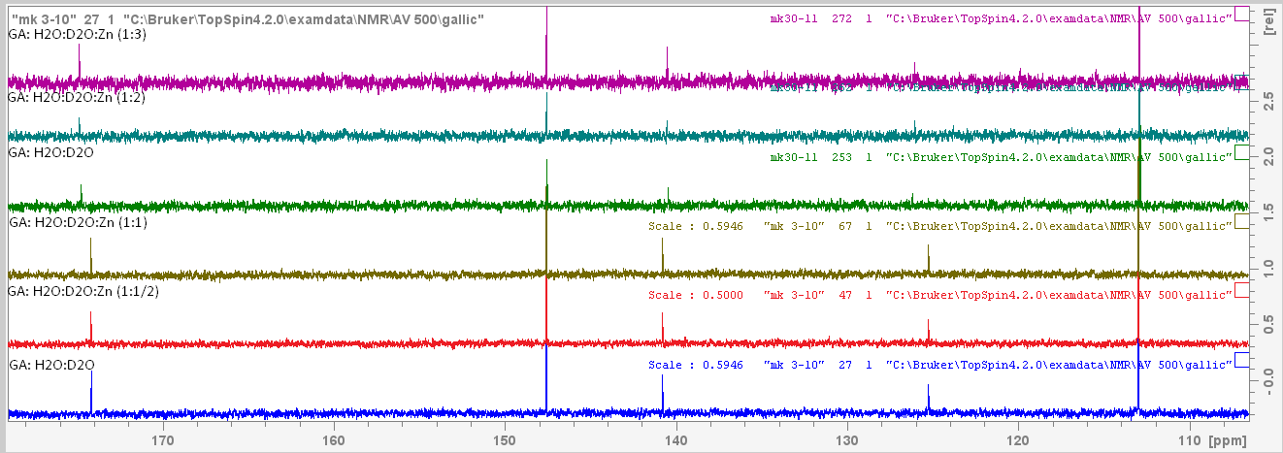
Εικόνα 22: Σύγκριση GA: Η2Ο:D2O , GA: Η2Ο:D2O:Ζn (1:1/2) , GA: Η2Ο:D2O:Ζn (1:1) , GA: Η2Ο:D2O:Ζn (1:2) , GA: Η2Ο:D2O:Ζn (1:3).

Οι άνθρακες C_{1΄} , C_{4 ,} C₂ , C₆ παρατηρούμε αύξηση στην μετατόπιση στην συχνότητα συντονισμού (ppm)με την αύξηση της αναλογίας και μείωση σε τιμές στην μετατόπιση της συχνότητας συντονισμού στους άνθρακες C_{1 .}
Οι άνθρακες C₃ και C₅ στην αναλογία (1:1/2) έχουν θετική μετατόπιση , στην αναλογία (1:1) μειώνεται η μετατόπιση, μετά στην αναλογία (1:2) αυξάνεται και πάλι η μετατόπιση και για αναλογία (1:3) και πάλι μειώνεται. (Εικόνα 22)

3.1.2 Σταθερότητα κατά την παραμονή

Α) Μελέτη με ¹H NMR φασματοσκοπία σε διάλυμα γαλλικού οξέος σε DMSO-d₆

Στα παρακάτω Σχήματα παρουσιάζεται η αλληλεπίδραση του γαλλικού οξέως σε διαλύτη DMSO-d₆ με την πάροδο του χρόνου. Αλλά παρουσιάζεται και η αλληλεπίδραση του Zn με το γαλλικό οξύ σε διαλύτη DMSO-d₆ τόσο με την πάροδο του χρόνου όσο και με διαφορετικές αναλογίες προστιθέμενου μετάλλου .

Πραγματοποιήθηκε μια σειρά από πειράματα ούτως ώστε να μελετηθεί η σταθερότητα του διαλύματος γαλλικού οξέως σε διαλύτη DMSO-d₆ με την πάροδο του χρόνου . Αρχικά αναλύθηκε το δείγμα( γαλλικού οξέως με διαλύτη DMSO-d₆) για 0 μέρες και με βάση τα δεδομένα του ¹H φάσματος η αρχική συχνότητα συντονισμού του είναι (6,9403 ppm).

Στο πρωτονιακό φάσμα εμφανίζεται μια κορυφή , η οποία αντιστοιχεί στα πρωτόνια Η_{2,6}. Ακολούθως το ίδιο δείγμα αναλύθηκε μετά από 4 μέρες και η μετατόπιση στην συχνότητα συντονισμού στα Η_{2,6} ήταν Δδ=0,0003 ppm (6,9406 ppm). Τέλος έγινε μια τρίτη μέτρηση στο ίδιο δείγμα στην ενδέκατη μέρα και η μετατόπιση στην συχνότητα συντονισμού στα Η_{2,6} ήταν 0,0012 ppm (6,9415 ppm).

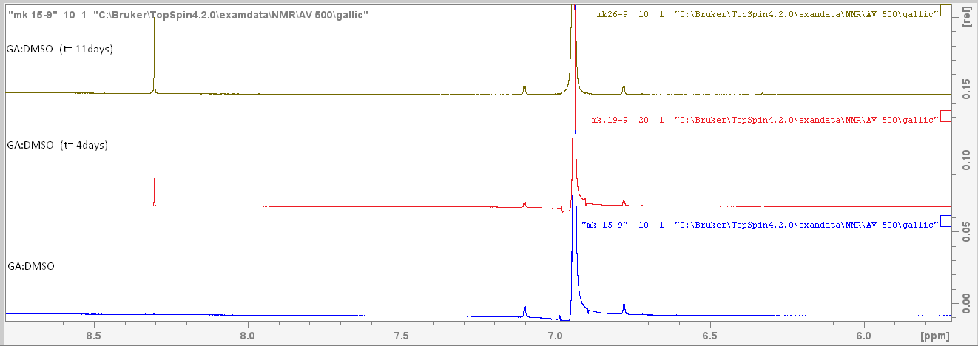
Εικόνα 23: Σύγκριση GA:DMSO με την πάροδο του χρόνου. Στην παραπάνω εικόνα φαίνονται τα φάσματα ¹H GA:DMSO , GA:DMSO (t=4days) και με GA:DMSO (t=11days)

Στα φάσματα πρωτονίου (Εικόνα 23) φαίνεται ότι με την πάροδο του χρόνου σχηματίζεται (από t= 4d) και αυξάνεται μια νέα κορυφή στα 8,33 ppm. Η κορυφή αποδίδεται σε παράγωγο οξείδωσης του γαλλικού οξέος που δημιουργείται κατά την παραμονή.
Για τα πρωτόνια Η₂ και Η₆ υπάρχει μια μικρή μετατόπιση στην συχνότητα συντονισμού σε μεγαλύτερες τιμές με την πάροδο του χρόνου (Δδ=0,0003 ppm και 0,0012 ppm για t=4 και 11 d, αντίστοιχα).

Β) Μελέτη με ¹H NMR σε διάλυμα γαλλικού οξέος σε DMSO-d₆ με την προσθήκη μετάλλου

1)Αναλογία (γαλλικού οξέος): (μετάλλου) (1:2)

Στα παρακάτω σχήματα (εικόνα 24) παρουσιάζεται η αλληλεπίδραση του Zn με το γαλλικό οξύ σε διαλύτη DMSO-d₆ με τις αναλογίες (γαλλικού οξέος): (μετάλλου) να είναι 1:2 , 1:3 σε 7 και 14 μέρες ,στην αναλογία του (γαλλικού οξέος): (μετάλλου) 1:2 για 7 μέρες και για την αναλογία του (γαλλικού οξέος): (μετάλλου) 1:3 αντίστοιχα .

Αρχικά αναλύθηκε το δείγμα( γαλλικού οξέως με διαλύτη DMSO-d₆ :μέταλλο) σε αναλογία 1:2 για 0 μέρες και με βάση τα δεδομένα του ¹H (πρωτονιακού) φάσματος η αρχική συχνότητα συντονισμού στα Η_{2,6} είναι (6,9527 ppm). Στο πρωτονιακό φάσμα εμφανίζεται μια κορυφή , η οποία αντιστοιχεί στα πρωτόνια Η_{2,6}.

Ακολούθως μετά από 14 μέρες στο ίδιο δείγμα η συχνότητα συντονισμού των Η_{2,6} ήταν πρακτικά αμετάβλητη (Δδ= - 0,0006 ppm (6,9521 ppm) ).

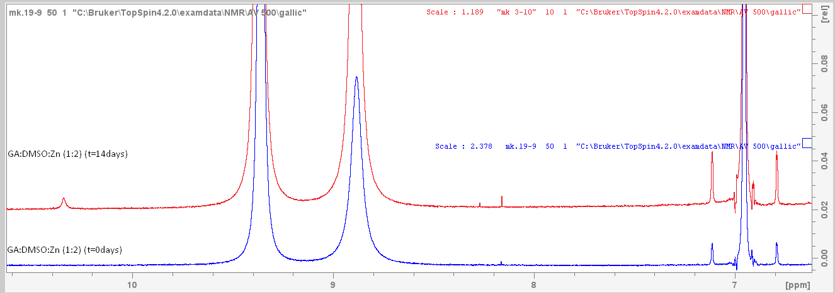
Εικόνα 24: Σύγκριση GA:DMSO:Ζn (1:2) (t=0days) και GA:DMSO:Ζn (1:2) (t=14days)

Σύμφωνα με την εικόνα 24 φαίνεται να υπαρχει μικρή μετατόπιση Δδ= - 0,0006 ppm στην συχνότητα συντονισμού στα πρωτόνια Η_{2,6} .Επίσης δεν εμφανίζονται καινούριες κορυφές στο φάσμα, ωστόσο στα 10,3 ppm παρατηρείται μια καινούργια κορυφή η οποία αναμένεται να είναι αλδεϋδικού τύπου ή δεσμός υδρογόνου με πιθανότερο ωστόσο το Η₂Ο₂ το οποίο αναμένεται στα ~ 10,5 ppm [66]
Επίσης έχουμε αύξηση της κορυφής στα 8,3 ppm, ωστόσο συγκριτικά με το δείγμα απουσία μετάλλου σε πολύ μικρότερη σε συγκέντρωση.
Φαίνεται λοιπόν, η προσθήκη μετάλλου στο γαλλικό οξύ σε αναλογία (1:2) οδηγεί σε σχετική σταθερότητα καθώς κατά την παραμονή έχουμε δημιουργία μικρής ποσότητας Η₂Ο₂.

2)Αναλογία (γαλλικού οξέος): (μετάλλου) (1:3)

Στην Εικόνα 25 παρουσιάζεται η αλληλεπίδραση του Zn με το γαλλικό οξύ σε διαλύτη DMSO-d₆ με την αναλογία (γαλλικού οξέος): (μετάλλου) να είναι 1:3 αρχικά και για 7 μέρες .

Στο αρχικό διάλυμα (γαλλικού οξέος): (μετάλλου) με αναλογία (1:3) (t= 0 d) η συχνότητα συντονισμού των Η_{2,6} είναι στα 6,95 ppm η οποία παραμένει πρακτικά σταθερή (δ= 6,95 ppm για (t= 0 d) με Δδ= - 0,0027 ppm).
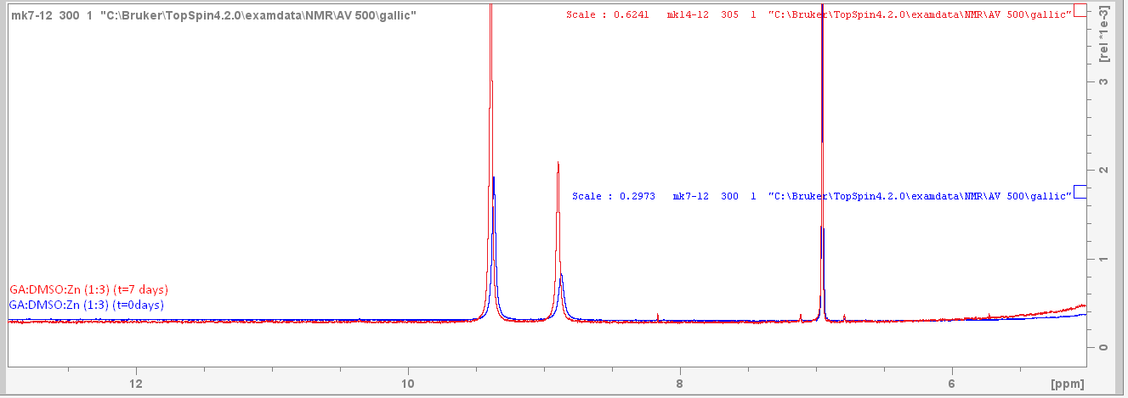
Εικόνα 25: Σύγκριση φασμάτων ¹H GA:DMSO:Ζn (1:3) (t=0days) και GA:DMSO:Ζn (1:3) (t=7days)

Στο φάσμα (γαλλικού οξέος): (μετάλλου) σε αναλογία (1:3) κατά την παραμονή, δεν εμφανίζονται καινούριες κορυφές . Συμπερασαμτικά, σε αυτήν την αναλογία το μίγμα (γαλλικού οξέος): (μετάλλου) (1:3) είναι σταθερό κατά την παραμονή για το χρονικό διάστημα των 7 ημερών.
Αυτοξείδωση του γαλλικού οξέος
Η αυτοοξείδωση του γαλλικού οξέος είναι ένα φαινόμενο που έχει μελετηθεί διεξοδικά και συνεχίζει να αποτελεί αντικείμενο μελέτης, τόσο κατά την αλληλεπίδρασή τους με μεταλλικά στοιχεία (πχ Mg²⁺) όσο και η βιολογική δράση που επάγει. Κατά την παραμονή του γαλλικού οξέος σε διάλυμα έχουμε αυτοξείδωση καθώς μόρια οξυγόνου αντιδρούν με αυτό με αποτέλεσμα τη δημιουργία H2O2 ή ριζών O2 ·− .
Ο προτεινόμενος μηχανισμός είναι : [67]
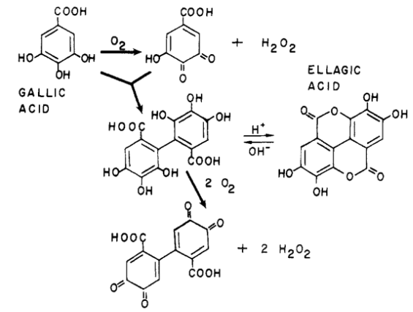
Εικόνα 3.1.2.1. Αυτοξείδωση του γαλλικού οξέος , δημιουργία διμερούς και επανοξείδωση με επιπρόσθετη παραγωγή υπεροξειδίου του υδρογόνου. (από Tulyathan, et al., JAFC, 1986)
Eπίσης κατά την αντίδραση του γαλλικού οξέος με το DPPH έχει αναφερθεί η δημιουργία παραγώγου του γαλλικού οξέος με αποβολή ενός πρωτονίου από το ΟΗ-2 και δομές συντονισμού μέσω του μηχανισμού Μεταφοράς Ατόμου Υδρογόvου (Ηydrogen Atom Transfer, HAT) . [68]
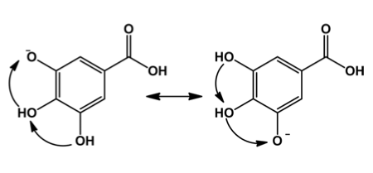
Σχήμα 3.1.2.2. Προτεινόμενο προϊόν αντίδρασης DPPΗ με γαλλικό οξύ σε διάλυμα DMSO-d₆ [68]
Η ελάττωση του ρυθμού αυτοξείδωσης του γαλλικού οξέος κατά την παρουσία μετάλλου έχει αναφερθεί και από άλλους συγγραφείς. Π.χ. κατά την μελέτη της αυτοξείδωσης του γαλλικού οξέος παρουσία Mg(II) έχει παρατηρηθεί ελάτωση του ρυθμού αυτοξείδωσης που αποδόθηκε στην σταθεροποίηση των μεταβατικών ελεύθερων ριζών που δημιουργούντια και οι οποίες είναι σημαντικά ενδιάμεσα σε αντιδράσεις αυτοξείδωσης . [69]
Παρόμοια αποτελέσματα έχουν αναφερθεί επίσης για την αυτοξείδωση της πυρογαλλόλης παρουσία Zn(II), όπου επίσης παρατηρήθηκε ότι η αλληλεπιδραση του μετάλλου με τις υδροξυλομάδες, οδηγεί σε ελάτωση της πυκνότητας φορτίου του δακτυλίου και στην σταθεροποίηση μέσω της αναστολής της δημιουργίας επιπλεόν ελευθέρων ριζών (Σχήμα 1) . [70]
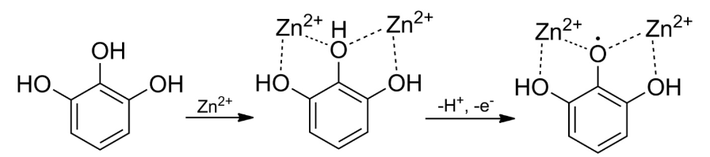
Σχήμα 3.1.2.3. Ο μηχανισμός δημιουργίας ελευθέρων ριζών κατά την αυτοξείδωση της πυρογαλλόλης σε υδατικό διάλυμα τιμής pH 6.5 . [70]

Με βάση τα πειράματά μας, κατά την αυτοξείδωση του γαλλικού οξέοςσε DMSO-d₆ παρατηρούμε την εμφάνιση μιας νέας κορυφής στα 8,3 ppm. H αυτοξείδωση με τη δημιουργία ριζών οξυγόνου έχει ως αποτέλεσμα την ύπαρξη διαμορφώσεων όπου έχουμε αποβολή ενός πρωτονίου από μια υδροξυλομάδα. Αποτέλεσμα είναι η εμφάνιση της ΟΗ-4 στο φάσμα (μηχανισμός ΗΑΤ) στα 8,3 ppm. Ωστόσο, επιπρόσθετα αναμένεται η δημιουργία δύο νέων κορυφών για τα Η2 και Η6 σε μικρότερες συχνοτήτων καθώς οι δυο υδροξυλομάδες (ΟΗ-3 και ΟΗ-4) αναμένεται να έχουν οξειδωθεί σε κετο-ομάδες. Περαιτέρω πειράματα όπου θα μετρηθούν και οι συχνότητες συντονισμού των ανθράκων θα βοηθήσουν στην εδραίωση αυτής της υπόθεσης.
Με την παρουσία μετάλλου σε αναλογία (γαλλικού οξέος): (μετάλλου) (1:2), έχουμε την εμφάνιση του υπεροξειδίου του υδρογόνου στα ~ 10,5 ppm. Συνεπώς η αυτοξείδωση επίσης λαμβάνει χώρα, με μικρότερο ωστόσο ρυθμό καθώς η κορυφή στα 8,3 ppm είναι πολύ μικρότερη. Η δυνατότητα μέτρησης της συγκέντρωσης του υπεροξειδίου του υδοργόνου παρουσία του μετάλλου σε αυτή την αναλογία - λόγω και της συνδιαστικής ελλάτωσης του βαθμού ανταλλαγής των ευκίνητων υδροξυλιόντων με υδρογοκατιόντα του περιεχόμενου ύδατος- μας δίνει την δυνατότητα να παρακολουθήσουμε και να ποσοτικοποιήσουμε την αυτοξείδωση του γαλλικού οξέος.
Τέλος, σε αναλογία (γαλλικού οξέος): (μετάλλου) ίση με (1:3) παρατηρούμε την αυξημένη σταθερότητα του γαλλικού οξέος στην αυτοξείδωση καθώς δεν έχουμε δημιουργία υπεροξειδίου του υδρογόνου αλλά ούτε και την εμφάνιση της κορυφής στα 8,3 ppm.
Συμπερασματικά, η συναρμογή με τον Zn(II) τόσο των δύο υδροξυλομάδων αλλά και της καρβοξυλομάδας είναι αναγκαία για την σταθερότητα στην αυτοξείδωση στις συνθήκες που έγινε η μελέτη.

Γ. Α) Μελέτη με ¹³C NMR φασματοσκοπία σε διάλυμα γαλλικού οξέος σε DMSO-d₆

Στα παρακάτω Σχήματα παρουσιάζεται η αλληλεπίδραση του γαλλικού οξέως σε διαλύτη DMSO-d₆ με την πάροδο του χρόνου μελετούμενη με ¹³C NMR φασματοσκοπία. Η παρπάνω αλληλεπίδραση έχει μελετηθεί τόσο απουσία όσο και παρουσία μετάλλου σε διάφορες αναλογίες υποστρώματος:μετάλλου .

Αρχικά μελετήθηκε το διάλυμα γαλλικού οξέος σε διαλύτη DMSO-d₆ για t= 0 d Ακολούθως το δείγμα μετρήθηκε για χρόνο παραμονής t= 4 d και για t= 11 d (Εικόνα 27).

Με βάση τα δεδομένα του φάσματος ¹³C, για t= 4 d, την μεγαλύτερη μεταβολή στη χημική μετατόπιση, σε χαμηλότερες τιμές συχνοτήτων, έχουν οι άνθρακες C₁, C_{1΄} , C_{2,6}

Οι άνθρακες C₂ και C₆, είναι του αρωματικού δακτυλίου και ο C₁΄ είναι ο καρβοξυλικός άνθρακας (- COOH).

Ο άνθρακας C₁ έχει την μεγαλύτερη μετατόπιση από όλους τους άνθρακες , η μεταβολή της χημικής μετατόπισης είναι σε μικρότερες τιμές συχνοτήτων με Δδ= -0,0296 ppm (συγκρινόμενο ως προς το διάλυμα για t= 0 d).

Για t= 11 d, την μεγαλύτερη μεταβολή στη χημική μετατόπιση, έχουν οι άνθρακες C₁ ,C_{1΄}, C_{4 .} Ο άνθρακας C₄ που αντιστοιχεί στον φαινολικού τύπου - C-OH άνθρακα του δακτυλίου, παρουσιάζει την μεταβολή στη χημική μετατόπιση σε μεγαλύτερες τιμές συχνοτήτων με Δδ= 0,0157 ppm. Οι άνθρακες C₁ και C_{1΄} έχουν την μεγαλύτερη μετατόπιση από όλους τους άνθρακες σε μικρότερες τιμές Δδ= -0,0563 ppm και Δδ= - 0,0317 ppm, αντίστοιχα

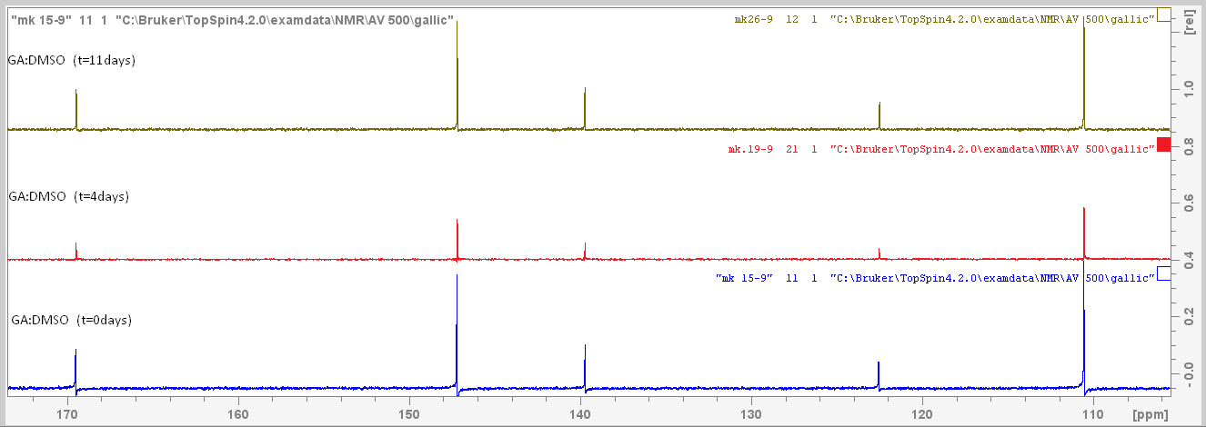
Εικόνα 27: Σύγκριση φασμάτων ¹³C GA:DMSO (t=0days) , GA:DMSO (t=4days) με GA:DMSO (t=11days)
Σχολιάζοντας την Εικόνα 27 και συνοψίζοντας, για t= 4 d όλοι οι άνθρακες μετατοπίζονται σε χαμηλότερες τιμές συχνοτήτων εκτός από τον C₄ που παρουσιάζει μετατόπιση σε μεγαλύτερες τιμές συχνοτήτων. Για t= 11 d , οι C_{1 ,} C_{1΄} έχουν μετατόπιση σε μικρότερες τιμές συχνοτήτων και οι C_{2 ,} C₃ , C₄ , C₅ , C₆ σε μεγαλύτερες.

Δ) Μελέτη με ¹³C NMR διαλύματος γαλλικού οξέος σε DMSO-d₆ με την προσθήκη μετάλλου

1)Αναλογία (γαλλικού οξέος): (μετάλλου) (1:2)

Στην Εικόνα 28 παρουσιάζεται η αλληλεπίδραση του Zn με το γαλλικό οξύ σε διαλύτη DMSO-d₆ με τις αναλογίες (γαλλικού οξέος): (μετάλλου) να είναι 1:2 για t= 0 d και t= 14 d .

Με βάση τα δεδομένα του φάσματος ¹³C, για t= 14 d, την μεγαλύτερη μεταβολή στη χημική μετατόπιση έχουν oι άνθρακες C₁ ,C_{1΄}, C₄.
Ο άνθρακας C₄ σε μεγαλύτερες τιμές συχνοτήτων Δδ=0,0422 ppm. Οι άνθρακες C_{1΄} και C₁ σε μικρότερες τιμές συχνοτήτων με Δδ= -0,0513 ppm και Δδ= - 0,0384 ppm, αντίστοιχα.

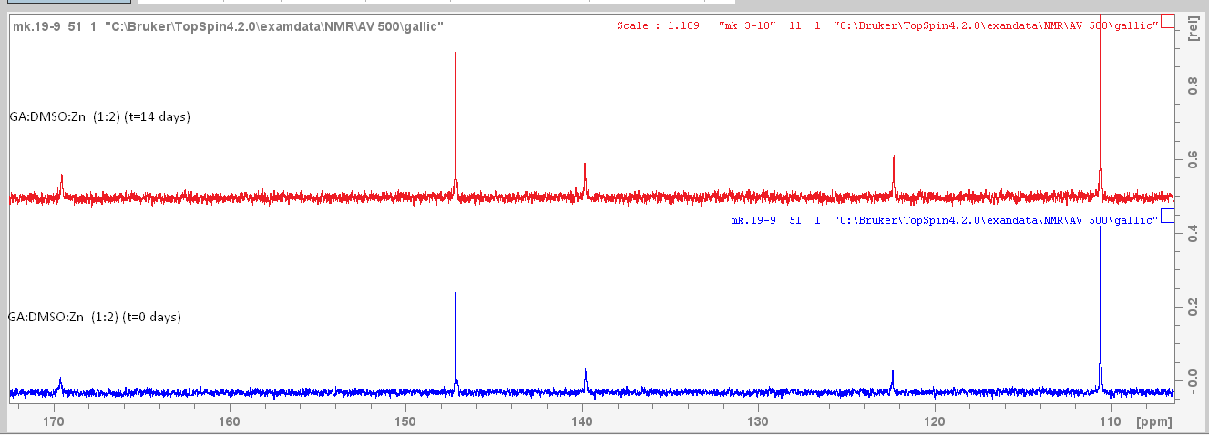
Εικόνα 28: Σύγκριση φασμάτων ¹³C GA:DMSO:Ζn (1:2) για t=0 d (κάτω φάσμα) και t=14 d

Συνοψίζοντας, με βάση την Εικόνα 28, οι άνθρακες C₃ , C₄ , C₅ , έχουν μετατόπιση σε υψηλότερες τιμές συχνοτήτων ενώ οι C_{1,} C_{1΄}, C₂, C₆ σε χαμηλότερες.

2)Αναλογία (γαλλικού οξέος): (μετάλλου) (1:3)

Στην Εικόνα 29 παρουσιάζεται η αλληλεπίδραση του Zn με το γαλλικό οξύ σε διαλύτη DMSO-d₆ με τις αναλογίες (γαλλικού οξέος): (μετάλλου) να είναι 1:3 για t= 0 d και t= 7 d .

Με βάση τα δεδομένα του φάσματος ¹³C αλλά και της ετεροπυρηνικής φασματοσκοπίας ¹Η-¹³C HMBC, για t= 7 d, παρόμοια με την αναλογία (γαλλικού οξέος): (μετάλλου) (1:2) που αναφέρθηκε παραπάνω, την μεγαλύτερη μεταβολή στη χημική μετατόπιση έχουν oι άνθρακες C₁ ,C_{1΄}, C₄.

Ο άνθρακας C₄ σε μεγαλύτερες τιμές συχνοτήτων Δδ= -0,380 ppm. Οι άνθρακες C_{1΄} και C₁ σε μικρότερες τιμές συχνοτήτων με Δδ= -0,165 ppm και Δδ= -0,380 ppm, αντίστοιχα.
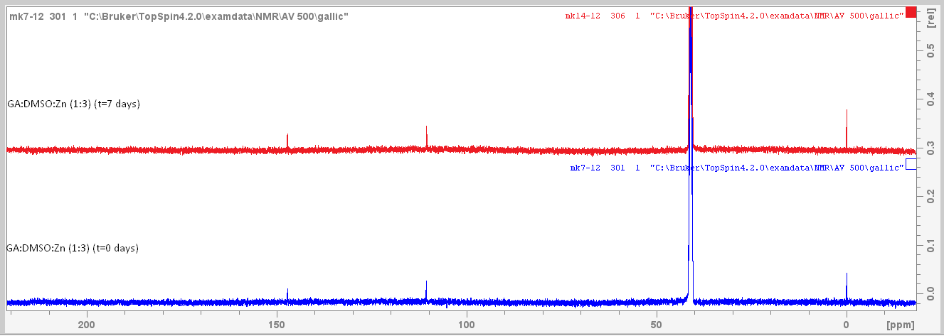
Εικόνα 29: Φάσματα ¹³C GA:DMSO:Ζn (1:3) για t=0 d (κάτω φάσμα) και t=7 d.

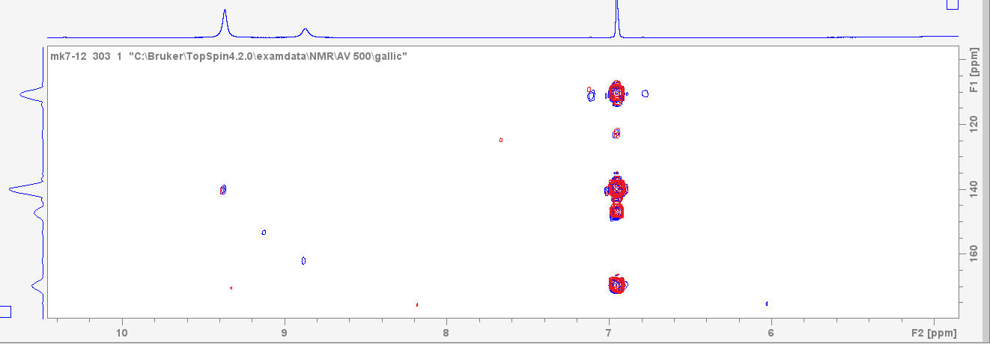
Εικόνα 30:Σύγκριση φασμάτων 2D ¹Η – ¹³C HMBC GA:DMSO:Ζn (1:3) για t=0 d (μπλε χρώμα) και t=7 d
Στην Εικόνα 30 παρουσιάζεται το 2D ¹Η – ¹³C HMBC φάσμα για το παραπάνω δείγμα. Να τονίσουμε ότι λόγω της ελλάτωσης της χημικής ανταλλαγής, είναι δυνατή η αντιστοίχιση των υδροξυλικών πρωτονίων με άνθρακες.

Συνοψίζοντας, με βάση την Εικόνα 29 και 30, οι άνθρακες C₃ , C₅ , έχουν μετατόπιση σε υψηλότερες τιμές συχνοτήτων ενώ οι C₁ , C₁΄ , C₂ , C₆ , C₄ σε χαμηλότερες.
Στον Πίνακα 3.1.32 παρουσιάζεται συγκεντρωτικά η μεταβολή της χημικής μετατόπισης των ανθράκων κατά την παραμονή μετά την αλληλεπίδραση υποστρώματος μετάλλου στις αναλογίες 1:2 και 1:3 που αναφέρθηκαν παραπάνω. Επίσης στην Εικόνα 31 παρουσιάζονται τα αντίστοιχα φάσματα.

Πίνακας 3.1.32 Χημική μετατόπιση ανθράκων με απουσία και παρουσία μετάλλου κατά την πάροδο του χρόνου.

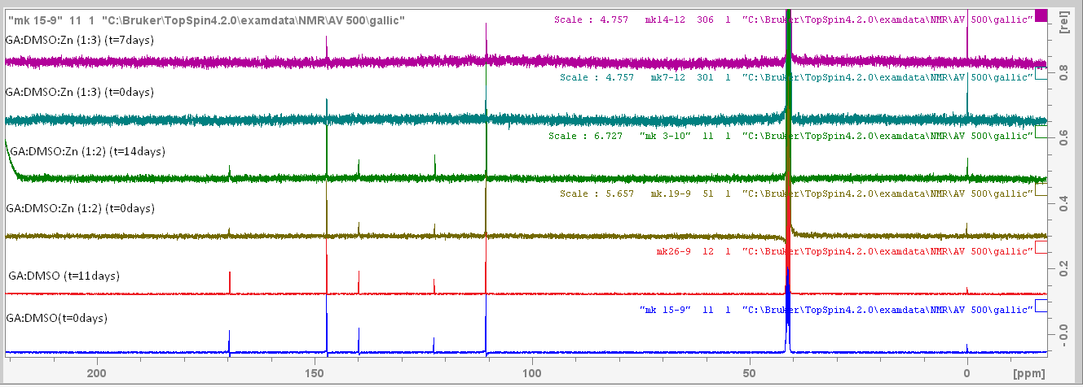
Εικόνα 31: Σύγκριση φασμάτων ¹³C GA:DMSO για t=11 d , GA:DMSO:Ζn (1:2) για t=14 d και GA:DMSO:Ζn (1:3) για t=7 d.

Συνοψίζοντας, έχουμε τον παρακάτω Πίνακα (Πίνακας 3.1.33.β)

Πίνακας 3.1.33.β. Μεταβολή της χημικής μετατόπισης (Δδ) επιλεγμένων ανθράκων του γαλλικού οξέος κατά την παραμονή
Άνθρακας | Απουσία μετάλλου | Αναλογία 1:2 | Αναλογία 1:3
 | Δδ (ppm)
C4 | 0,016 | 0,042 | -0,380
C1 | -0,056 | -0,051 | -0,165
C1’ | -0,032 | -0,038 | -0,380

Με βάση τον Πίνακα 3.1.33.β βλέπουμε ότι κατά την παραμονή και την αναμενόμενη αυτοξείδωση, ο καρβοξυλικός άνθρακας C1’ απουσία μετάλλου και μέχρι την αναλογία 1:2 έχει προστασία καθώς παρουσιάζει μεταβολή της χημικής μετατόπισης σε μικρότερες τιμές συχνοτήτων. Όμοια και ο C1 με λίγο μεγαλύτερη προστασία (Δδ= -0,056). Αντίθετα, ο C4 παρουσιάζει αποπροστασία η οποία συγκρινόμενη με τη μεταβολή απουσία μετάλλου είναι μεγαλύτερη για την αναλογία 1:2 με τους C3 και C5 να έχουν πολύ μικρότερη μεταβολή (Πίνακας 3.1.33). Η δημιουργία προϊόντος οξείδωσης της υδροξυλομάδας στον C4 με αποβολή πρωτονίου εξηγεί εν μέρει το παραπάνω. Η προστασία της καρβοξυλομάδας κατά την αυτοξείδωση ενδεχόμενα να οφείλεται σε συμμετοχή της σε διαμοριακούς δεσμούς.
Κατά την προσθήκη μετάλλου σε αναλογία 1:3 παρατηρούμε κατά την παραμονή προστασία των C1 και C4 με Δδ= -0,380. Η «μετάβαση» αυτή από την αποπροστασία τους κατά την αρχική προσθήκη (t= 0 d) μέχρι την προστασία τους κατά την παραμονή πιθανά να οφείλεται σε εφυδάτωση των μεταλλικών κέντρων ή σε διαμοριακές αλληλεπίδρασείς ή στη αλληλεπίδραση με τον απρωτικού διαλύτη.

Ε) Μελέτη με ¹H NMR φασματοσκοπία σε διάλυμα γαλλικού οξέος σε H₂O:D₂O

Στα παρακάτω Σχήματα παρουσιάζεται η μελέτη της αυτοξείδωσης του γαλλικού οξέος σε διαλύτη H₂O:D₂O κατά την παραμονή, τόσο απουσία όσο και παρουσία μετάλλου.
Αρχικά αναλύθηκε με ¹Η ΝΜR, το δείγμα γαλλικού οξέος σε H₂O:D₂O για t= 0 d, 7 d και 14 d (Εικόνα 32). Τα πρωτόνια Η2 και Η6 έχουν συχνότητα συντονισμού 7,1137 ppm, 7,1127 ppm, και 7,1120 ppm με αντίστοιχες Δδ= - 0,0010 ppm και - 0,0017 ppm. Με βάση τα παραπάνω δεν παρατηρείται σημαντική μεταβολή στη χημική μετατόπιση κατά την παραμονή του διαλύματος.

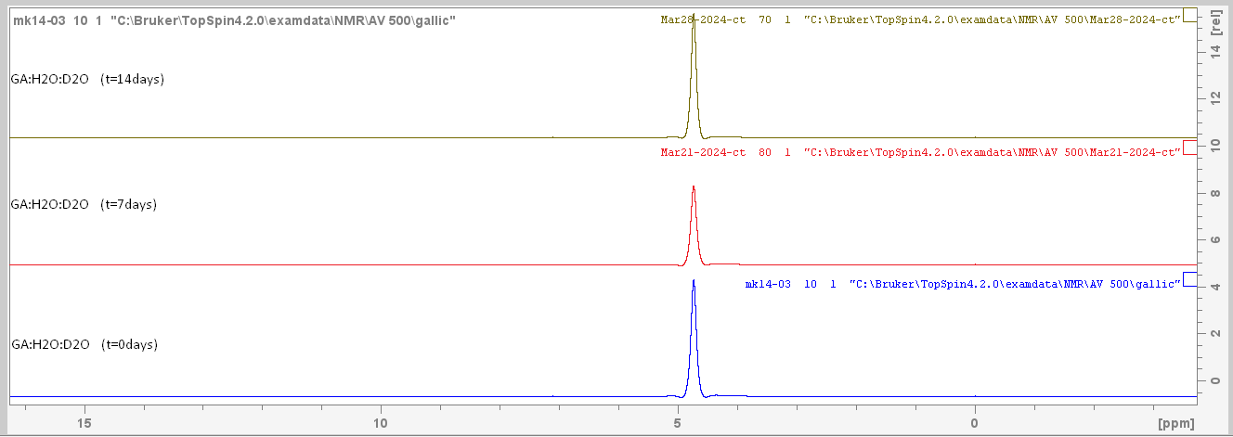
Εικόνα 32: Σύγκριση φασμάτων ¹Η GA:Η2Ο:D2O για t=0 d, t=7 d και t=14 d.
Κατά την παραμονή, δεν εμφανίζονται καινούργιες κορυφές στο φάσμα ¹Η NMR.

1) Αναλογία (γαλλικού οξέος): (μετάλλου) (1:3)

Στην Εικόνα 33 παρουσιάζονται τα ¹Η NMR φάσματα για τη μελέτη της αυτοξείδωσης του γαλλικού οξέος σε διαλύτη H₂O:D₂O κατά την παραμονή, με την αναλογία (γαλλικού οξέος): (μετάλλου) να είναι 1:3 για t= 7 d .

Αρχικά, στην παραπάνω αναλογία έχουμε την εμφάνιση των κορυφών των Η2 και Η6 στα 7,1299 ppm και 7,1305 ppm για t= 0 d και 7 d, αντίστοιχα. Δεν έχουμε μεταβολή στη χημική μετατόπιση ( Δδ= 0,0006 ppm).

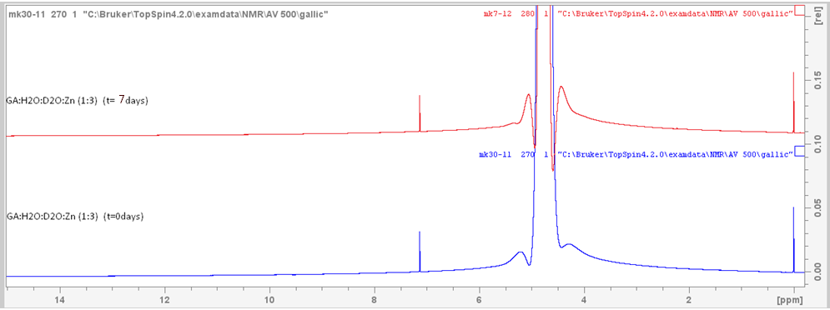
Εικόνα 33:Σύγκριση φασμάτων ¹Η του GA:Η2Ο:D2O:Ζn (1:3) t= 0 d (κάτω φάσμα) και t= 7 d.
Κατά την παραμονή, δεν εμφανίζονται καινούργιες κορυφές στο φάσμα ¹Η NMR.

Πίνακας 3.1.33 Χημική μετατόπιση πρωτονίων απουσία και παρουσία μετάλλου κατά την πάροδο του χρόνου.

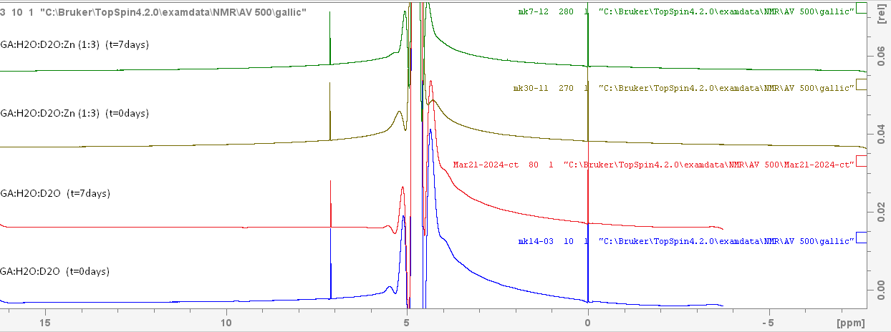Εικόνα 34: Σύγκριση GA:Η2Ο:D2O (t=0days) , GA:Η2Ο:D2O (t=7days) και με παρουσία μετάλλου GA:Η2Ο:D2O:Ζn (1:3) (t=0days) , GA:Η2Ο:D2O:Ζn (1:3) (t=7days)
Στην Εικόνα 34 παρουσιάζονται συγκεντρωτικά τα παραπάνω αναφερθέντα πρωτονιακά φάσματα.

ΣΤ) Μελέτη με ¹³C NMR φασματοσκοπία διαλύματος γαλλικού οξέος σε H₂O:D₂O

Στα παρακάτω Σχήματα παρουσιάζεται η μελέτη της αυτοξείδωσης του γαλλικού οξέος σε διαλύτη H₂O:D₂O κατά την παραμονή, τόσο απουσία όσο και παρουσία μετάλλου.

Αρχικά αναλύθηκε με ¹³C ΝΜR, το δείγμα γαλλικού οξέος σε H₂O:D₂O για t= 0 d και 7 d (Εικόνα 35). Στον Πίνακα 3.1.34 παρουσιάζονται οι χημικές μετατοπίσεις των ανθράκων κατά την παραμονή απουσία μετάλλου.

Πίνακας 3.1.34 Χημική μετατόπιση ανθράκων με απουσία και παρουσία μετάλλου κατά την πάροδο του χρόνου .
Σύμφωνα με το Πίνακα 3.1.34 οι άνθρακες C_{3,5} ,C_{1΄} , C₄ έχουν την μεγαλύτερη μεταβολή στη χημική μετατόπιση (Δδ $\sim -$3 ppm) ενώ οι C₆ , C₂ έχουν μικρότερη μεταβολή (Δδ $\sim -$0,5 ppm). Τόσο λοιπόν ο καρβοξυλικός όσο και οι φαινολικού τύπου άνθρακες έχουν μετατόπιση σε μικρότερες τιμές συχνοτήτων.
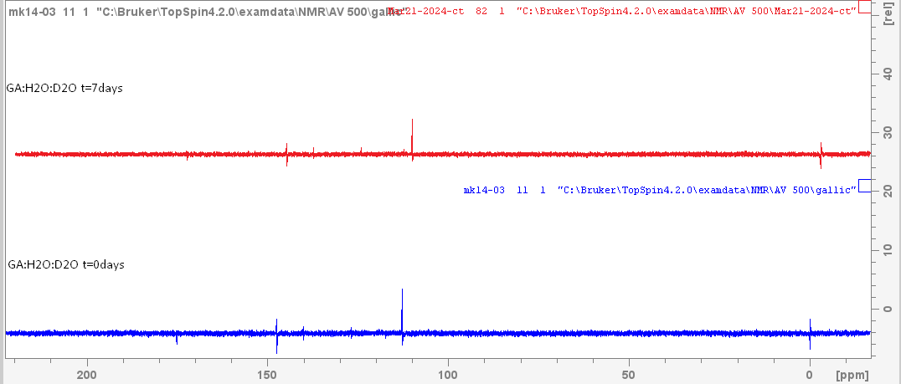
Εικόνα 35: Σύγκριση φασμάτων ¹³C GA:Η2Ο:D2O για t=0 d και t=7 d.
Όλοι οι άνθρακες στο συγκεκριμένο φάσμα έχουν μια μετατόπιση στην συχνότητα συντονισμού σε χαμηλότερες τιμές.

1) Αναλογία (γαλλικού οξέος): (μετάλλου) (1:3)

Στην Εικόνα 36 παρουσιάζονται τα ¹³C NMR φάσματα για τη μελέτη της αυτοξείδωσης του γαλλικού οξέος σε διαλύτη H₂O:D₂O κατά την παραμονή, με την αναλογία (γαλλικού οξέος): (μετάλλου) να είναι 1:3 για t= 7 d .

O Πίνακας 3.1.35 παρέχει τις χημικές μετατοπίσεις των ανθράκων του παραπάνω διαλύματος αρχικά και κατά την παρομονή.

Πίνακας 3.1.35 Χημικές μετατοπίσεις των ¹³C του γαλλικού οξέος σε διαλύτη H₂O:D₂O για αναλογία γαλλικού οξέος : μετάλλου (1:3) για t= 0 d και 7 d.
Σύμφωνα με το πίνακα 3.1.35 οι άνθρακες C₁ ,C_{1΄} , C₄ για t= 7 d έχουν την μεγαλύτερη μετατόπιση σε σχέση με τους υπόλοιπους άνθρακες.
Ο άνθρακας C₄ έχει την μεγαλύτερη μεταβολή της χημικής μετατόπιση σε μεγαλύτερες τιμές συχνοτήτων (Δδ= 0,011ppm).
Ο άνθρακας C₁ έχει την μεγαλύτερη μετατόπιση από όλους τους άνθρακες σε μικρότερες τιμές συχνοτήτων (Δδ= -0,027 ppm), και ακολουθεί ο C_{1΄} με Δδ= -0,019 ppm.

Οι άνθρακες C₁ και C₅ έχουν τη μικρότερη μεταβολή στη χημική μετατόπιση.
Η δημιουργία κετο-ομάδας στην θέση 4 του δακτυλίου και η παρουσία δομής συντονισμού στο δακτύλιο με την καρβοξυλομάδα, είτε η συμπλοκοποίηση του μετάλλου στη θέση 4 και στη θέση 1΄, πιθανά ερμηνεύει το παραπάνω φαινόμενο.

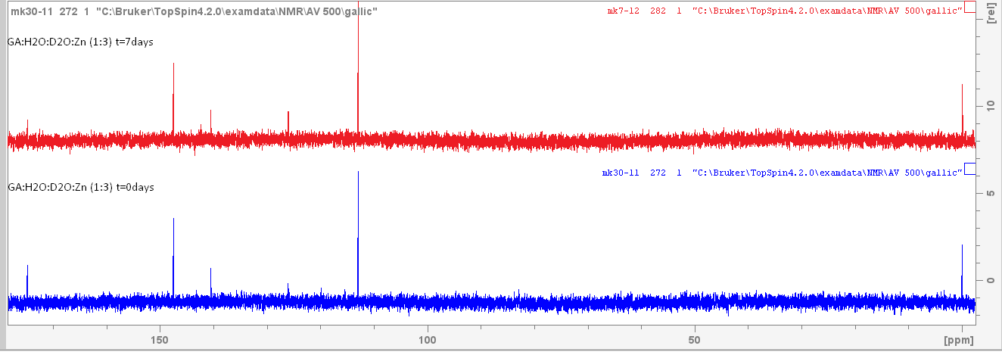
Εικόνα 36: Σύγκριση φασμάτων ¹³C GA:Η2Ο:D2O:Ζn (1:3) για t=0 d (κάτω φάσμα) και t=7 d.

Στον Πίνακα 3.1.36 παρουσιάζονται συγκεντρωτικά τα παραπάνω δεδομένα για την επίδραση της παρουσίας μετάλλου στην αυτοξείδωση του γαλλικού οξέος κατά την παραμονή

Πίνακας 3.1.36 Χημική μετατόπιση ανθράκων απουσία και παρουσία μετάλλου σε αναλογία (1:3) για t=7 d.

Σύγκριση φασμάτων ¹³C GA:Η2Ο:D2O (t=7days) με παρουσία μετάλλου GA:Η2Ο:D2O:Ζn (1:3) (t=7days).
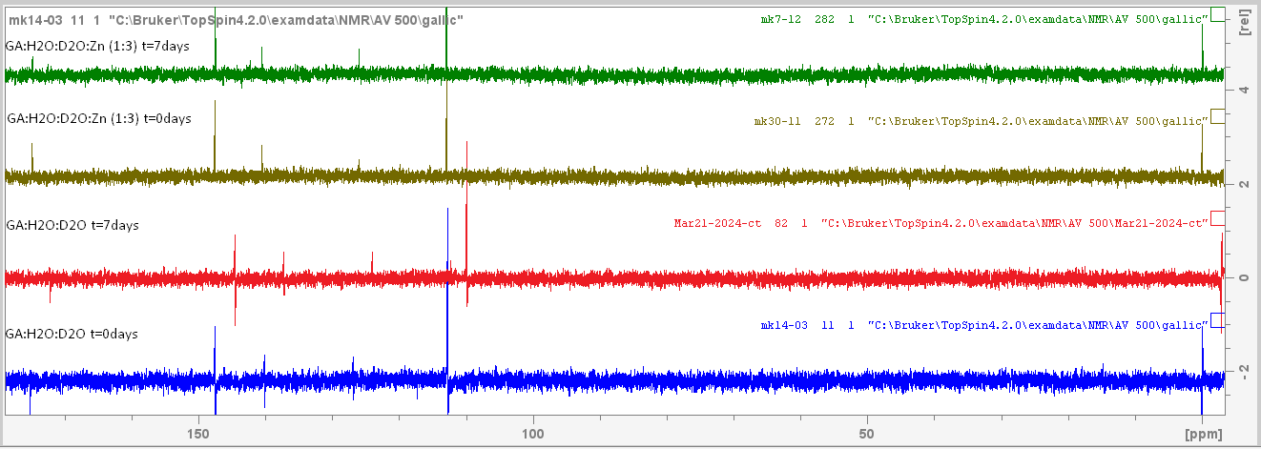
Εικόνα 37: Σύγκριση φασμάτων ¹³C GA:Η2Ο:D2O (t=0days) , GA:Η2Ο:D2O (t=7days) και με παρουσία μετάλλου GA:Η2Ο:D2O:Ζn (1:3) (t=0days) , GA:Η2Ο:D2O:Ζn (1:3) (t=7days)

Ι) Μελέτη της αλληλεπίδρασης του γαλλικού οξέος με διαδοχικές προσθήκες μετάλλου

ΙΑ) Μελέτη με ¹Η NMR φασματοσκοπία διαλύματος γαλλικού οξέος σε DMSO-d₆

Στην Εικόνα 38 παρουσιάζεται η αλληλεπίδραση του γαλλικού οξέος σε διαλύτη DMSO-d₆ κατά τη διαδοχική διαδοχική προσθήκη μετάλλου σε αναλογίες (γαλλικού οξέος: μετάλλου) ίσες προς (1:1) , (1:2) , (1:3) , (1:4) , (1:6) και στον Πίνακα 3.1.36 οι χημικές μετατοπίσεις των Η2&Η6.

Πίνακας 3.1.36 Χημική μετατόπιση πρωτονίων κατά την διαδοχική προσθήκη μετάλλου σε αναλογίες (γαλλικού οξέος: μετάλλου) (1:1) , (1:2) , (1:3) , (1:4) , (1:6)

Με βάση τα δεδομένα του πίνακα 3.1.36 τα πρωτόνια Η₂ και Η₆ με την αύξηση της αναλογίας έχουν μετατόπιση στην συχνότητα συντονισμού σε μεγαλύτερες τιμές συχνοτήτων.
Εικόνα 38: Σύγκριση GA:DMSO , GA:DMSO:Ζn (1:1) , GA:DMSO:Ζn (1:2) , GA:DMSO:Ζn (1:3) , GA:DMSO:Ζn (1:4) και GA:DMSO:Ζn (1:6)

Κατά την προσθήκη του μετάλλου, σε όλες τις αναλογίες, υπάρχει επίσης εμφάνιση των κορυφών των υδροξυλομάδων ως δυο διακριτές κορυφές στα 8,87 ppm και στα στα 9,35 ppm. Με βάση τα ολοκληρώματά τους, στα 9,35 ppm εμφανίζονται τα υδροξυλικά πρωτόνια 3 και 5 και στα 8,87 ppm το υδροξυλικό πρωτόνιο 4. Τα υδροξυλικά πρωτόνια (Η_{3,4,5}) παρουσιάζουν μεταβολή της χημικής μετατόπισης σε μεγαλύτερες τιμές συχνοτήτων κατά την αύξηση της συγκέντρωσης του προστιθέμενου μετάλλου στο δείγμα.
Επιπλέον παρατηρούμε την εμφάνιση μιας νέας κορυφής στα 10,35 ppm μετά από την αναλογία στα φάσματα όπου έχουμε τις αναλογίες (1:3) , (1:4) (1:6). Είτε έχουμε μερική οξείδωση του διαλύματος παρουσία μετάλλου και εμφάνιση κορυφής υπεροξείδου του υδρογόνου, ωστόσο το πιθανότερο είναι η κορυφή να οφείλεται σε εμφάνιση διαμοριακού δεσμού υδρογόνου.

ΙΒ) Μελέτη με ¹³C NMR φασματοσκοπία διαλύματος γαλλικού οξέος σε DMSO-d₆

Στην Εικόνα 39 παρουσιάζεται η αλληλεπίδραση του γαλλικού οξέος σε διαλύτη DMSO-d₆ κατά τη διαδοχική διαδοχική προσθήκη μετάλλου σε αναλογίες (γαλλικού οξέος: μετάλλου) ίσες προς (1:1) , (1:2) , (1:3) , (1:4) , (1:6) και στον Πίνακα 3.1.37 οι χημικές μετατοπίσεις των ανθράκων.

Πίνακας 3.1.37 Χημική μετατόπιση ανθράκων και επίδραση των διαδοχικών προσθήκεων του Zn σε αναλογίες γαλλικού οξέος : μετάλλου (1:1) , (1:2) , (1:3) και (1:6).

Εικόνα 39: Σύγκριση φασμάτων ¹³C GA:DMSO:Ζn (1:1) , (1:2) , (1:3) και (1:6)
Όπως φαίνεται στα φάσματα με τις στις αναλογίες GA:Ζn (1:3) και GA:Ζn (1:6) δεν εντοπίζονται οι συχνότητες συντονισμού των ανθράκων λόγω του φαινομένου της χημικής ανταλλαγής όπως αναφέρεται και παραπάνω (φαινόμενο chemical exchange). Έγινε λοιπόν μέτρηση και ταυτοποίησής τους μέσω του πρωτονίου με την χρήση δισδιάστατης ετεροπυρηνικής φασματοσκοπίας HMBC και HSQC. Με βάση τα παραπάνω πειράματα έγινε η ταυτοποίηση των ανθράκων που δίνονται στους αντίστοιχους Πίνακες.
Συνοψίζοντας από τα παραπάνω πειράματα για τις αναλογίες (1:1) και (1:2) με την αύξηση της αναλογίας (υποστρώματος): (μετάλλου) παρατηρούμε μετατόπιση των συχνοτήτων συντονισμού (ppm) των ανθράκων σε μεγαλύτερες τιμές συχνοτήτων εκτός σε αυτήν του C₁ η οποία μετατοπίζεται σε μικρότερες τιμές συχνοτήτων.
Όπως έχει αναφερθεί ήδη, οι άνθρακες C_{1΄} , C₄ , δηλαδή ο καρβοξυλικός άνθρακας και ο άνθρακας του δακτυλίου στη θέση 4 που συνδέεται με την υδροξυλομάδα έχουν την μεγαλύτερη μετατόπιση. Ακολούθως , με μικρότερη μεταβολή της χημικής μετατόπισης οι άνθρακες C₂ και C₆ του δακτυλίου και τέλος με ακόμα μικρότερη μεταβολή οι άνθρακες C₃ και C₅.
Στην αναλογία (1:3) ο C₁ έχει τη μεγαλύτερη μετατόπιση (με Δδ $\sim -$3 ppm ) και ο C_{1’} μετατοπίζεται σε μικρότερες τιμές συχνοτήτων (με Δδ $\sim$0,5 ppm ). Μετά ακολουθεί σε Δδ ο C₄, ακολούθως οι C₃ και C₅ και τέλος οι C₂ και C₆.
Στην αναλογία (1:6) ο C₁ έχει τη μεγαλύτερη μετατόπιση (με Δδ $\sim -$3 ppm ) και ο C1’ μετατοπίζεται σε μικρότερες τιμές συχνοτήτων (με Δδ $\sim$0,5 ppm ). Μετά ακολουθεί σε Δδ ο C₄, ακολούθως οι C₃ και C₅ και τέλος οι C₂ και C₆.
Στην αναλογία (1:3) με βάση τις χημικές μετατοπίσεις τη μεγαλύτερη επίδραση παρατηρούμε στην καρβοξυλομάδα και στην ΟΗ-4 υδρολυλομάδα. Με βάση και τα αναμενόμενα θεωρητικά, υπάρχει σχηματισμός συμπλόκου στην καρβοξυλομάδα και στην θέση ΟΗ-4, καθώς και μεταξύ των ομάδων ΟΗ-3 και ΟΗ-4 και ΟΗ-4 και ΟΗ-5.
ΙΙΑ) Μελέτη με ¹Η NMR φασματοσκοπία διαλύματος γαλλικού οξέος σε H₂O : D₂O

Στις Εικόνες 40 και 41 παρουσιάζεται η αλληλεπίδραση του γαλλικού οξέος σε διαλύτη H₂O : D₂O κατά τη διαδοχική διαδοχική προσθήκη μετάλλου σε αναλογίες (γαλλικού οξέος: μετάλλου) ίσες προς 1:1/2) , (1:1) , (1:2) , (1:3) και στον Πίνακα 3.1.38 οι χημικές μετατοπίσεις των Η2&Η6.

Πίνακας 3.1.38 Χημική μετατόπιση πρωτονίων κατά την διαδοχική προσθήκη μετάλλου σε αναλογίες (γαλλικού οξέος: μετάλλου) ίσες με (1:1/2) , (1:1) , (1:2) , (1:3)

Με βάση τα δεδομένα του πίνακα 3.1.38 τα πρωτόνια Η₂ και Η₆ με την αύξηση της αναλογίας έχουν μετατόπιση στην συχνότητα συντονισμού σε μεγαλύτερες τιμές συχνοτήτων που φτάνει σε πλατώ στην αναλογία (1:2). Επίσης στις αναλογίες (1:2) και (1:3) υπάρχει μικρή μείωση στις ευρείες κορυφές των υδροξυλομάδων .

Εικόνα 40: Σύγκριση φασμάτων ¹H GA: Η2Ο:D2O, GA: Η2Ο:D2O:Ζn (1:1/2), GA: Η2Ο:D2O:Ζn (1:1), GA: Η2Ο:D2O:Ζn (1:2), GA: Η2Ο:D2O:Ζn (1:3)

Εικόνα 41: Σύγκριση φασμάτων ¹H GA: Η2Ο:D2O, GA: Η2Ο:D2O:Ζn (1:1/2), GA: Η2Ο:D2O:Ζn (1:1), GA: Η2Ο:D2O:Ζn (1:2), GA: Η2Ο:D2O:Ζn (1:3)

Με την αύξηση της αναλογίας του πρόσθετου μετάλλου στο γαλλικό οξύ φαίνεται να μειώνεται η ευρεία κορυφή στα 9,70 ppm . Αυτή η κορυφή δεν είναι αρκετά εμφανής στο φάσμα γιατί αντιστοιχεί σε κορυφή –OH και ο διαλύτης στο φάσμα είναι το H₂O.

ΙΙΒ) Μελέτη με ¹³C NMR φασματοσκοπία διαλύματος γαλλικού οξέος σε H₂O:D₂O

Στην Εικόνα 42 παρουσιάζεται η αλληλεπίδραση του γαλλικού οξέος σε διαλύτη H₂O:D₂O κατά τη διαδοχική διαδοχική προσθήκη μετάλλου σε αναλογίες (γαλλικού οξέος: μετάλλου) ίσες προς (1:1/2), (1:1) , (1:2) και (1:3) και στον Πίνακα 3.1.39 οι χημικές μετατοπίσεις των ανθράκων.

Πίνακας 3.1.37. Χημική μετατόπιση ανθράκων και επίδραση των διαδοχικών προσθήκεων του Zn σε αναλογίες γαλλικού οξέος : μετάλλου (1:1/2), (1:1), (1:2) και (1:3).

Από τα παραπάνω πειράματα για τις αναλογίες (1:2) και (1:3) με την αύξηση της αναλογίας (υποστρώματος): (μετάλλου) παρατηρούμε μετατόπιση των συχνοτήτων συντονισμού (ppm) των ανθράκων σε μεγαλύτερες τιμές συχνοτήτων εκτός σε αυτήν του C₁ η οποία μετατοπίζεται σε μικρότερες τιμές συχνοτήτων. Στις αναλογίες (1:2) και (1:3) οι άνθρακες C_{1΄} , C₄ , δηλαδή ο καρβοξυλικός άνθρακας και ο άνθρακας του δακτυλίου στη θέση 4 που συνδέεται με την υδροξυλομάδα έχουν την μεγαλύτερη μετατόπιση. Ακολούθως , με μικρότερη μεταβολή της χημικής μετατόπισης οι άνθρακες C₂ και C₆ του δακτυλίου και τέλος με ακόμα μικρότερη μεταβολή οι άνθρακες C₃ και C₅.
Σύμφωνα με το πίνακα 3.1.28 οι άνθρακες C₁ ,C_{1΄} , C_{2,6} στην αναλογία (1:1/2) , (1:1) έχουν την μεγαλύτερη μετατόπιση σε σχέση με τους υπόλοιπους άνθρακες . Οι άνθρακες C_{1΄} , C_{2,6} έχουν την μεγαλύτερη μετατόπιση στην συχνότητα συντονισμού σε μεγαλύτερες τιμές σε σχέση με του υπόλοιπους άνθρακες σε σχέση με το αρχικό δείγμα με απουσία μετάλλου. Ο άνθρακας C_{1΄} στην αναλογία (1:1) έχει μετατόπιση στην συχνότητα συντονισμού σε μεγαλύτερες τιμές σε σχέση με την αναλογία (1:1/2) . Ο άνθρακας C_{2,6} στην αναλογία (1:1) έχει μετατόπιση στην συχνότητα συντονισμού σε μικρότερες τιμές σε σχέση με την αναλογία (1:1/2). Οι άνθρακες C_{2,6} , αντιστοιχούν σε αρωματικό άνθρακα και ο C_{1΄} αντιστοιχεί σε καρβοξυλικό άνθρακα (-C-OOH). Σύμφωνα με τον παραπάνω πίνακα παρατηρούμε ότι η μεγαλύτερη μετατόπιση συμβαίνει στο καρβοξυλικό άνθρακα , συνεπώς μπορούμε να υποθέσουμε την πιθανή δημιουργία συμπλόκου στο σύστημα πρώτα με αυτό το άνθρακα και ακολούθως στις αναλογίες (1:2) και (1:3) φαίνεται να γίνεται συμπλοκοποίηση ανάμεσα στο μέταλλο και με το άνθρακα C₄
Ο άνθρακας C₁ στην αναλογία (1:1/2) , (1:1) έχει μετατόπιση στην συχνότητα συντονισμού σε μικρότερες τιμές ppm σε σχέση με το αρχικό δείγμα με την απουσία μετάλλου. Ο άνθρακας C₁ στην αναλογία (1:1) έχει μικρότερη μετατόπιση στην συχνότητα συντονισμού σε μικρότερες τιμές σε σχέση με την αναλογία (1:1/2)
Εικόνα 42: Σύγκριση GA: Η2Ο:D2O , GA: Η2Ο:D2O:Ζn (1:1/2) , GA: Η2Ο:D2O:Ζn (1:1) , GA: Η2Ο:D2O:Ζn (1:2) , GA: Η2Ο:D2O:Ζn (1:3)

Οι άνθρακες C_{1΄} , C_{4 ,} C₂ , C₆ παρατηρούμε αύξηση στην μετατόπιση στην συχνότητα συντονισμού (ppm)με την αύξηση της αναλογίας (της προσθήκης μετάλλου στο υπόστρωμα)και μείωση σε τιμές (ppm) στην μετατόπιση της συχνότητας συντονισμού στους άνθρακες C_{1.}
Οι άνθρακες C₃ και C₅ στην αναλογία (1:1/2) έχουν θετική μετατόπιση , στην αναλογία (1:1) μειώνεται η μετατόπιση, μετά στην αναλογία (1:2) αυξάνεται και πάλι η μετατόπιση και για αναλογία (1:3) και πάλι μειώνεται .

3.2 Καφεϊκό οξύ

Την τελευταία δεκαετία έχει διερευνηθεί η ικανότητα των χηλικών αντιδραστηρίων να σταματούν πιθανή καταστροφική βιολογική επίδραση των μετάλλων. Τα φυσικά αντιοξειδωτικά γενικά δημιουργούν σύμπλοκα με αναλογία μετάλλου:υποστρώματος 1:1 ή 1:2. Ωστόσο, ανάλογα με την δομή αναμένουμε διαφορετική αναλογία κάνοντας την μελέτη της αλληλεπίδρασης δύσκολη. Η συμπλοκοποίηση γενικά συμβαίνει με την αποβολή πρωτονίων από ομάδες -ΟΗ η οποία έχει αποτέλεσμα την διαφοροποίηση της χημικής μετατόπισης τόσο των πρωτονίων όσο και των ανθράκων κατά τη μελέτη τους με φασματοκοπία ¹Η και για ¹³C‐NMR. Η ελάττωση του αρνητικού φορτίου των ατόμων οξυγόνου κατά την συμπλοκοποίηση έχει σας αποτέλεσμα την αύξηση του φαινομένου της αποπροστασίας συνεπώς την διαφροποίηση της χημικής μετατόπισης (Furia et al. New J. Chem., 2018). Η συναρμογή των μετάλλων στα υδοξυκιναμμωνικά οξέα μπορεί να γίνει τόσο από την καρβοξυλομάδα όσο και από τις υδροξυλομάδες τύπου κατεχόλης. [71]

Πιθανά σημεία πρόσδεσης στο καφεϊκό οξύ.
Στην Εικόνα 3.2.Α δείχνονται οι πιθανές θέσες πρόσδεσης για το μόριο του καφεϊκού οξέος. Αυτές είναι είτε στην καρβοξυλομάδα ( site A) είτε στις δύο υδροξυλομάδες (site B).

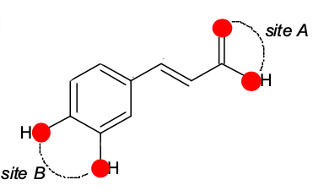

Εικόνα 3.2.Α. Πιθανές θέσεις συναρμογής του καφεϊκού οξέος (site A και site B) [71]

Για το καφεϊκό οξύ έχει αναφερθεί η συμπλοκοποίηση του Al(III) στη θέση Α, σε υδατικό διάλυμα με pH 3,5(Εικόνα 3.2.Β) . [72] Στην ίδια εργασία, η παραπάνω αλληλεπίδραση αναφέρεται ότι έχει ως αποτέλεσμα τη σημαντική (Δδ 0,06 ppm) μετατόπιση της κορυφής του Η3’ σε μεγαλύτερες τιμές συχνοτήτων (μικρότερες τιμές πεδίου) λόγω της διασποράς του θετικού φορτίου του αντίστοιχου άνθρακα εξαιτίας είτε της αύξησης του pH είτε της συμπλοκοποίησης στην καρβοξυμάδα.

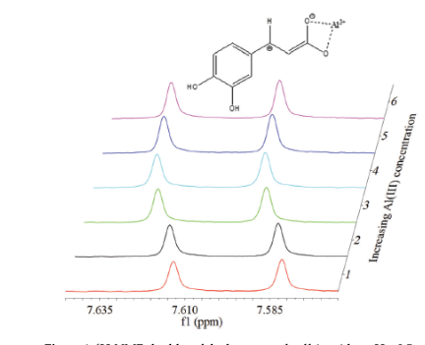

Εικόνα 3.2.Β. Μεταβολή της χημικής μετατόπισης του πρωτονίου Η3’ του καφεϊκού οξέος σε pH 3,5 κατά το σχηματισμός του συμπλόκου με το Al(III). [72]

Σταθερότητα

Στην Εικόνα 3.2.Γ παρουσιάζεται ο προτεινόμενος μηχανισμός οξείδωσης του καφεϊκού οξέος σε υδατικά διαλύματα [73]. Επίσης, στην Εικόνα 3.2.Δ. ο μηχανισμός οξείδωσης με συμμετοχή ελευθέρων ριζών . [74]

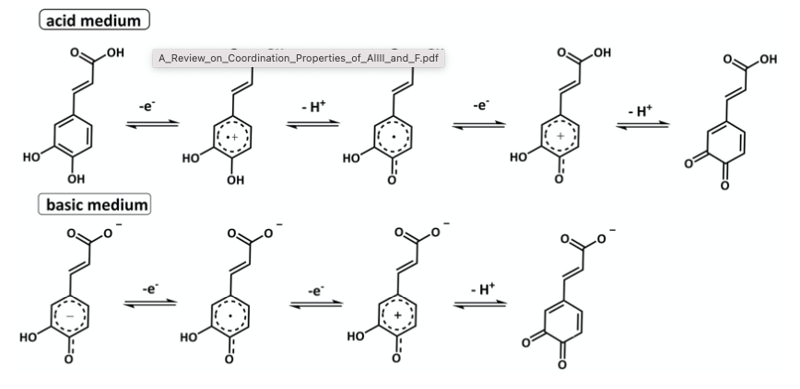

Εικόνα 3.2.Γ. Μηχανισμός οξείδωσης του καφεϊκού οξέος σε όξινο και βασικό υδατικό διάλυμα . [73]

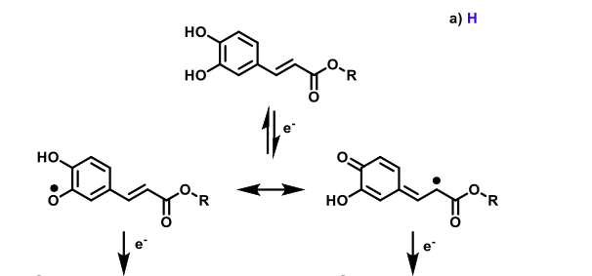

Εικόνα 3.2.Δ. Μηχανισμός οξείδωσης του καφεϊκού οξέος . [74]

Στο Κεφάλαιο 3 της παρούσας μεταπτυχιακής εργασίας μελετάται φασματοσκοπικά με NMR, η αλληλεπίδραση του καφεϊκού οξέος με τον Zn(II) καθώς και η σταθερότητά του για κάθε μελετούμενη περίπτωση.

    - Μελέτη της αλληλεπίδρασης μετάλλου - υποστρώματος σε διάφορες αναλογίες.

Φασματοσκοπική ¹H NMR μελέτη της αλληλεπίδρασης υποστρώματος:μετάλλου σε διάλυμα (DMSO-d₆ ) για διάφορες αναλογίες μετάλλου

Στους παρακάτω πίνακες και σχήματα παρουσιάζεται η αλληλεπίδραση του Zn με το καφεϊκό οξύ σε διαλύτη DMSO-d₆ τόσο με απουσία μετάλλου όσο και σε διαφορες αναλογίες πρόσθετου μετάλλου στο υπόστρωμα (καφεϊκό οξύ : DMSO-d₆ ). Στους παρακάτω πίνακες ως Η_{1΄} το πρωτόνιο στην καρβοξυλομάδα και ως Η₃ , Η₄ τα πρωτόνια στις υδροξυλομάδες . Η αριθμηση δινεται με βαση το σχημα 1 που απεικονιζει την δομη καφεικου οξεως . (σχημα 1 ,σελ73)

3.2.1.1 ¹H NMR φασματοσκοπική μελέτη για το καφεϊκό οξύ απουσία μετάλλου

Στον Πίνακα 3.1.40 και στην Εικόνα 43 παρουσιάζεται οι χημικές μετατοπίσεις και το πρωτονιακό του καφεϊκού οξέως DMSO-d₆ .
Πίνακας 3.1.40. Χημικές μετατοπίσεις πρωτονίων του καφεϊκού οξέος

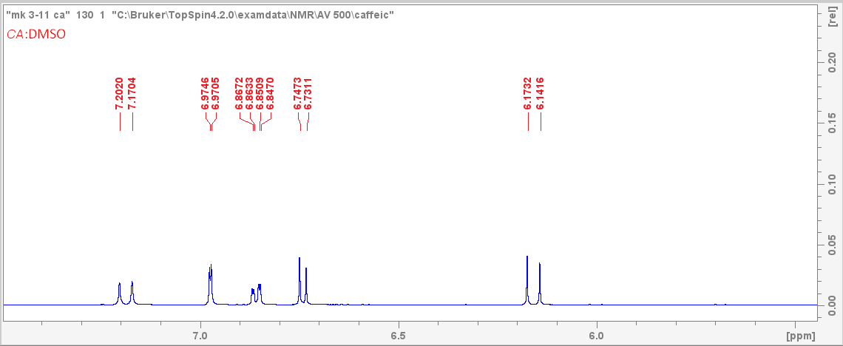

Εικόνα 43:Φάσμα ¹H CA:DMSO-d6.

Τα πρωτόνια Η_{2΄,5,2,3΄} εμφανίζονται ως διπλές κορυφές (d) και το πρωτόνιο Η₆ ως διπλή διπλής (dd).

      - ¹H NMR φασματοσκοπική μελέτη για το καφεϊκό οξύ για αναλογίες (1:0,5) και (1:1)

Στον πίνακα 3.1.41 και στις Εικόνες 44, 45 παρουσιάζονται οι χημικές μετατοπίσεις και το πρωτονιακά φάσματα του καφεϊκού οξέως για αναλογίες (καφεϊκου οξέος): (μετάλλου) ίσες με (1:0,5) και (1:1).

Πίνακας 3.1.41. Χημική μετατόπιση πρωτονίων και επίδραση των διαδοχικών προσθήκεων του Zn σε αναλογίες (καφεικου οξέος): (μετάλλου) (1:1/2) και (1:1).

Με βάση τα δεδομένα του πίνακα 3.1.41 σε όλα τα πρωτόνια τόσο στην αναλογία (1:1/2) όσο και στην αναλογία (1:1), υπαρχει αύξηση στην χημική μετατόπιση σε σχέση με το δείγμα απουσία μετάλλου.
Τα πρωτόνια που παρουσιάζουν την μεγαλύτερη μεταβολή στη χημική μετατόπιση είναι τα πρωτόνια Η_{3΄} , Η₆, Η_{2΄}. Τα πρωτόνια Η_{3΄} και Η_{2΄} αντιστοιχούν στα πρωτόνια του διπλού δεσμού και ο άνθρακας του Η3΄(C_{3΄}) ενώνεται με τον αρωματικό δακτύλιο ενώ Η_{2΄} (C_{2΄}) ενώνεται με καρβοξυλικό άνθρακα .Το πρωτόνιο Η₆ είναι πρωτόνιο του αρωματικού δακτυλίου.

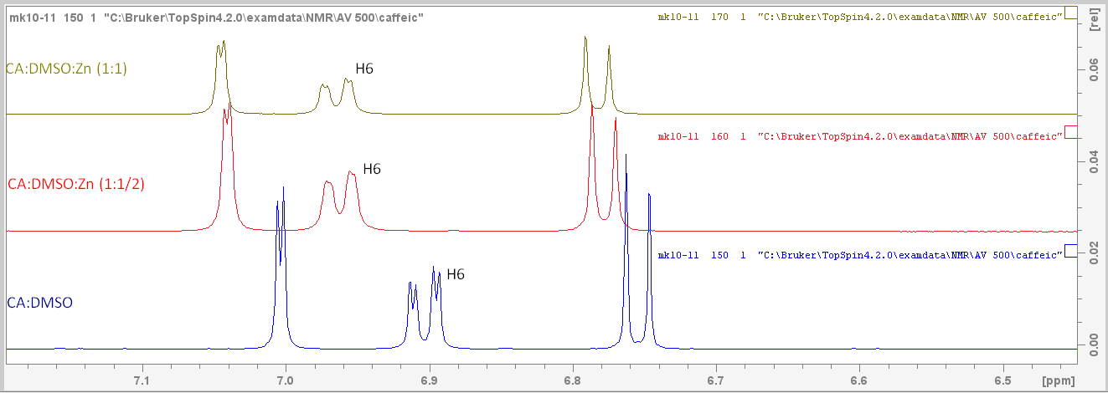
Εικόνα 44: Σύγκριση φασμάτων ¹H CA:DMSO , CA:DMSO:Zn (1:1/2) , CA:DMSO:Zn (1:1)

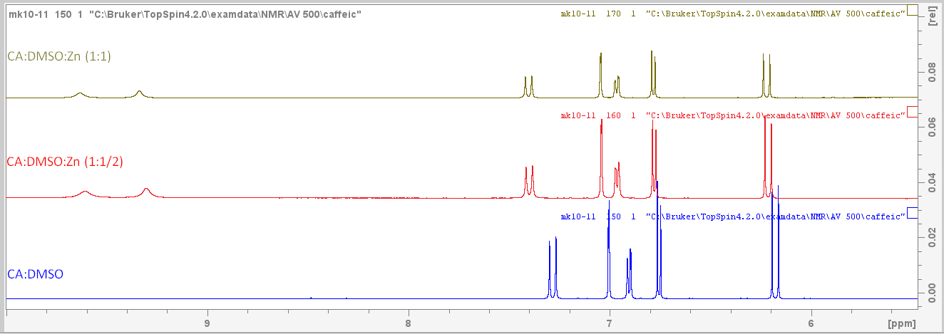
Όλα τα πρωτόνια του καφεϊκού οξέος έχουν μετατόπιση της συχνότητας συντονισμού σε μεγαλύτερες τιμές.
Εικόνα 45: Σύγκριση φασμάτων ¹H CA:DMSO , CA:DMSO:Zn (1:1/2) , CA:DMSO:Zn (1:1)

Ιδιαίτερα τα πρωτόνια Η_{3΄} και Η₆ παρουσιάζουν μεγάλη μεταβολή στη χημική μετατόπιση σε σχέση με το αρχικό φάσμα CA:DMSO.
Την μεγαλύτερη μετατόπιση στην συχνότητα συντονισμού σε μεγαλύτερες τιμές την έχει το πρωτόνιο 3΄ (Η_{3΄}).
Τα πρωτόνια Η_{3,4} δεν εμφανίζονται απουσία μετάλλου. Παρουσία μετάλλου εμφανίζονται, ωστόσο ως σχετικά ευρείες κορυφές -πιθανόν λόγω υψηλής περιεκτικότητα νερού στο DMSO-d₆- στα 9,30 ppm (για το ΟΗ-4 καθώς είναι σε p-θέση) και στα 9,60 ppm (για το ΟΗ-3 καθώς είναι σε m-θέση). Με την αύξηση της αναλογίας του προστιθέμενου μετάλλου παρατηρούμε μετατόπισή τους σε μεγαλύτερες τιμές συχνοτήτων.

      - ¹H NMR φασματοσκοπική μελέτη για το καφεϊκό οξύ για αναλογία (1:2)

Στον πίνακα 3.1.42 και στην Εικόνα 46 παρουσιάζονται οι χημικές μετατοπίσεις και το πρωτονιακά φάσματα του καφεϊκού οξέος για αναλογία (καφεϊκού οξέος): (μετάλλου) ίση με (1:2)

Πίνακας 3.1.42. Χημική μετατόπιση πρωτονίων και επίδραση προσθήκης μετάλλου για αναλογία (καφεϊκού οξέος): (μετάλλου) (1:2).

Με βάση τα δεδομένα του πίνακα 3.1.42 σε όλα τα πρωτόνια τόσο στην αναλογία (1:2) υπαρχει αύξηση στην χημική μετατόπιση σε μεγαλύτερες τιμές συχνοτήτων σε σχέση με το αρχικό δείγμα.
Και πάλι, τα πρωτόνια που παρουσιάζουν την μεγαλύτερη μεταβολή στη χημική μετατόπιση, σε μεγαλύτερες τιμές συχνοτήτων, είναι τα πρωτόνια Η_{3΄} , Η₆, Η_{2΄.} Το πρωτόνιο Η_{3΄} έχει την μεταβολή στη χημική μετατόπιση σε μεγαλύτερες τιμές συχνοτήτων.
Με την προσθήκη μετάλλου στο υπόστρωμα βλέπουμε πάλι την εμφάνιση των δύο κορυφών των υδροξυλομάδων στα ~ 9,30 ppm και 9,60 ppm, όπως αναφέρθηκε επίσης παραπάνω.
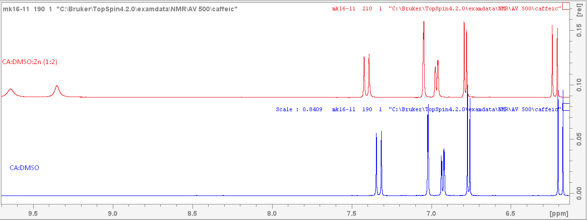
Εικόνα 46: Σύγκριση φασμάτων ¹H CA:DMSO , CA:DMSO:Zn (1:2)

Διαδοχική προσθήκη συγκεντρώσεων ψευδαργύρου

      - Αναλογίες καφεϊκού οξέος:μετάλλου (1:1), (1:2) και (1:4)

Στον Πίνακα 3.1.43 και στην Εικόνα 47 δίνονται οι χημικές μεταπίσεις των πρωτονίων και τα φάσματα κατά τη διαδοχική προσθήκη μετάλλου σε αναλογίες (1:1), (1:2) και (1:4).

Πίνακας 3.1.43 Χημική μετατόπιση πρωτονίων και Δδ (ppm) για αναλογίες (καφεϊκού οξέως): (μετάλλου) ίσες με (1:1) , (1:4) και (1:6).

Με βάση τα δεδομένα του πίνακα 3.1.43 σε όλα τα πρωτόνια και στις 3 αναλογίες (καφεϊκού οξέως): (μετάλλου) ίσες με (1:1) , (1:4) και (1:6) υπάρχει αύξηση στην χημική μετατόπιση σε μεγαλύτερες τιμές συχνοτήτων. Τα πρωτόνια που παρουσιάζουν την μεγαλύτερη μεταβολή στη χημική μετατόπιση τα πρωτόνια Η₃΄ , Η₆, Η_{2΄.}
Το Η3’ παρουσιάζει τη μεγαλύτερη μεταβολή στη χημική μετατόπιση, με Δδ= 0,12 ppm, η οποία παρουσιάζει μικρή αύξηση κατά τη διαδοχική προσθήκη μετάλλου.
Η συναρμογή του μετάλλου στην καρβοξυλομάδα ερμηνεύει αυτή την αποπροστασία.
Με την προσθήκη μετάλλου στο υπόστρωμα βλέπουμε την εμφάνιση 2 νέων κορυφών στα ~ 9,30 ppm και 9,60 ppm όπως αναφέρθηκε παραπάνω στα οποία παρατηρείται μετατόπιση σε μεγαλύτερες τιμές συχνοτήτων κατά την προσθήκη μετάλλου.

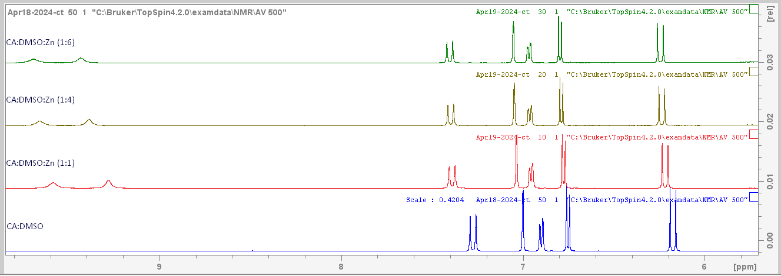
Εικόνα 47: Σύγκριση φασμάτων ¹H CA:DMSO ,CA:DMSO:Zn (1:1) , CA:DMSO:Zn (1:4) και CA:DMSO:Zn (1:6)

Συγκριτική παρουσίαση των μεταβολών των χημικών μετατοπίσεων των πρωτονίων (Δδ (ppm)) για αναλογίες (καφεϊκού οξέος): (μετάλλου) σε DMSO-d₆ ίσες με (1:1/2) , (1:1) , (1:2) , (1:3) , (1:4) , (1:6)

Στον Πινακα 3.1.44 και στις Εικόνες 48-49, παρουσιάζονται οι μεταβολές των χημικών μετατοπίσεων καθώς και τα αντίστοιχα φάσματα.

Πίνακας 3.1.44. Μεταβολή χημικής μετατόπισης πρωτονίων (Δδ, ppm) σε αναλογίες (καφεϊκού οξέος):(μετάλλου) ίσες με (1:0,5) , (1:1) , (1:2) , (1:1) , (1:4) , (1:6)

Με βάση τα δεδομένα του πίνακα 3.1.44 σε όλα τα πρωτόνια και στις έξι (6) αναλογίες (καφεϊκού οξέος): (μετάλλου) τις (1:1/2) , (1:1) , (1:2) , (1:3) , (1:4) , (1:6) υπάρχει αύξηση στην χημική μετατόπιση σε μεγαλύτερες τιμές συχνοτήτων σε σχέση με το αρχικό δείγμα. Τα πρωτόνια που παρουσιάζουν την μεγαλύτερη μεταβολή στη χημική μετατόπιση τα πρωτόνια Η₃΄ , Η₆, Η_{2΄.}
Το Η3’ παρουσιάζει τη μεγαλύτερη μεταβολή στη χημική μετατόπιση, φτάνοντας σε Δδ= 0,13 ppm για την αναλογία (1:6).
Η συναρμογή του μετάλλου στην καρβοξυλομάδα ερμηνεύει, όπως ήδη αναφέρθηκε, αυτή την αποπροστασία.
Επίσης έχουμε μεταβολή στα Η2 και Η5 με το Η2 να παρουσιάζει μεγαλύτερη Δδ από το Η5. Η συναρμογή του μετάλλου και στις θέσεις ΟΗ-4 και ΟΗ-5 αναμένεται να συμβαίνει.
Τέλος, με την προσθήκη μετάλλου στο υπόστρωμα βλέπουμε πάλι την εμφάνιση 2 νέων κορυφών στα ~ 9,30 ppm και 9,60 ppm όπως αναφέρθηκε παραπάνω στα οποία παρατηρείται μετατόπιση σε μεγαλύτερες τιμές συχνοτήτων κατά την προσθήκη μετάλλου.

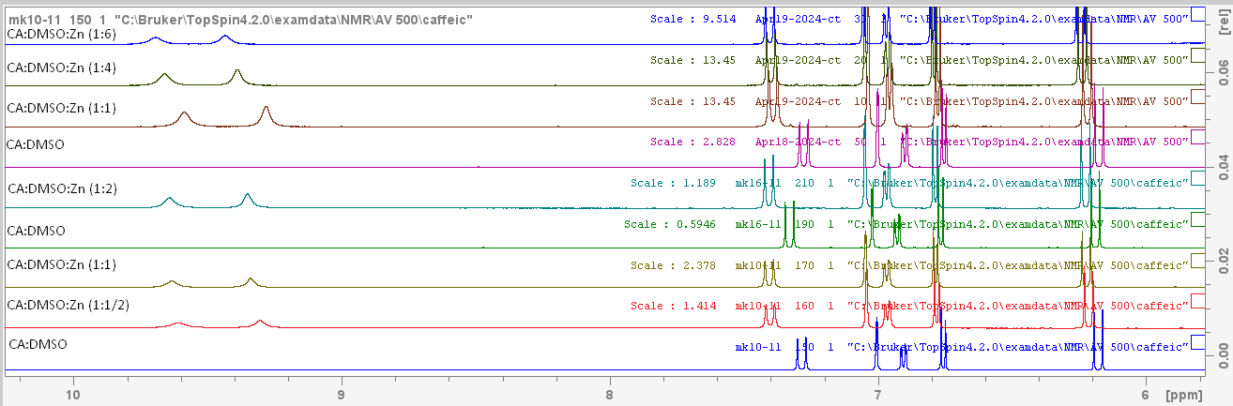
Εικόνα 48: Σύγκριση φασμάτων ¹H CA:DMSO , CA:DMSO:Zn (1:1/2) , CA:DMSO:Zn (1:1) , CA:DMSO:Zn (1:2) , CA:DMSO:Zn (1:4) , CA:DMSO:Zn (1:6)

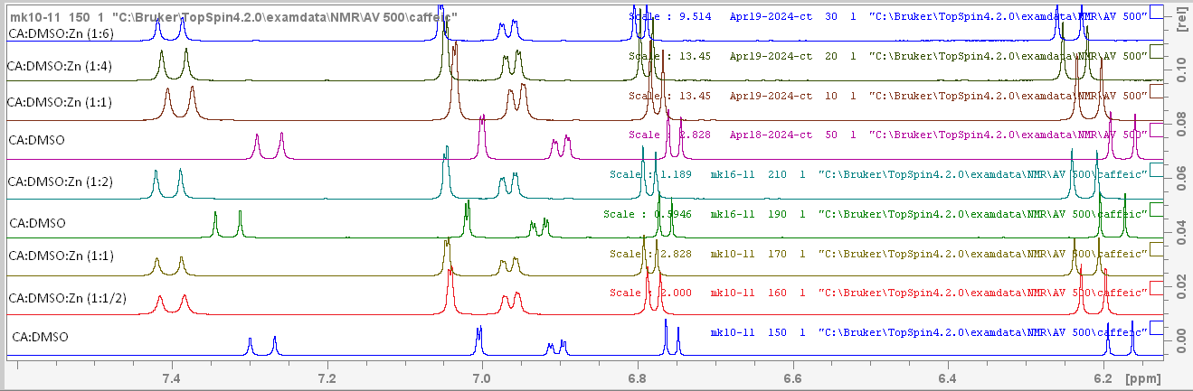
Εικόνα 49: Σύγκριση φασμάτων ¹H CA:DMSO , CA:DMSO:Zn (1:1/2) , CA:DMSO:Zn (1:1) , CA:DMSO:Zn (1:2) , CA:DMSO:Zn (1:4) , CA:DMSO:Zn (1:6).Στην παραπάνω εικόνα φαίνονται μόνο οι κορυφές του καφεϊκού οξέος .

Συνοψίζοντας, με την προσθήκη μετάλλου στο καφεϊκό οξύ, εμφανίζονται δύο κορυφές σε όλα τα φάσματα, στα ~ 9,30 ppm και 9,60 ppm. Με την αύξηση της αναλογίας μετάλλου παρατηρείται μετατόπιση των συχνοτήτων συντονισμού σε μεγαλύτερες τιμές για όλα τα πρωτόνια. Επίσης, με την συνεχή προσθήκης μετάλλου παρατηρούμε συνεχή μετατόπιση σε μεγαλύτερες τιμές συχνοτήτων, ειδικότερα για τα πρωτόνια Η_{3΄} και Η_{6.}

3.2.1.6 Φασματοσκοπική ¹H NMR μελέτη της αλληλεπίδρασης καφεϊκού οξέος σε διάλυμα (DMSO-d₆ ) απουσία ένωσης αναφοράς TSP-d₄

Προκειμένου να μελετήσουμε τυχόν αλληλεπίδραση της ένωσης αναφοράς κατά τη μελέτη, έγινε αντίστοιχη μελέτη απουσία του TSP-d₄ με ένωση αναφοράς για τη συχνότητα το DMSO-d₆. (Πίνακας 3.1.44)

Πίνακα 3.1.44 Χημική μετατόπιση πρωτονίων του καφεϊκού οξέoς και απουσία
TSP-d4.

Με βάση τα δεδομένα του πίνακα 3.1.44 σε όλα τα πρωτόνια υπάρχει μια μετατόπιση στην συχνότητα συντονισμού τάξεως Δδ=0,0100 ppm σε μεγαλύτερες τιμές συχνοτήτων, ωστόσο δεν παρουσιάζεται μεταβολή στο φάσμα. Η παραπάνω διαφορά ενδεχόμενα οφείλεται σε μικρή αύξηση του pD του διαλύματος απουσία του TSP-d₄
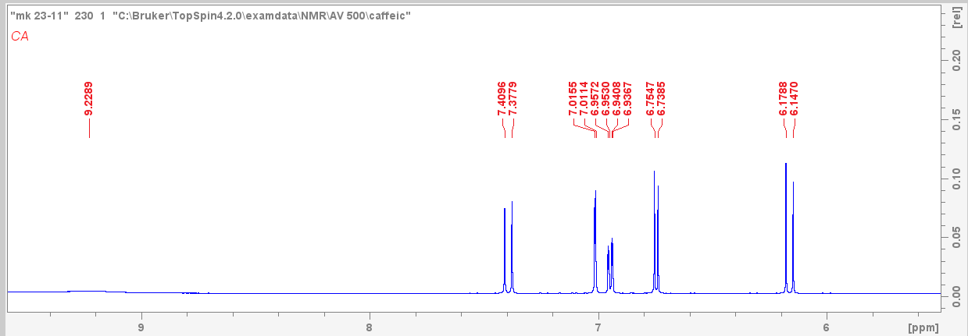
Εικόνα 50: Φάσμα ¹Η του καφεϊκού οξέως χωρίς την παρουσία TSP-d₄

Φασματοσκοπική ¹³C NMR μελέτη της αλληλεπίδρασης υποστρώματος:μετάλλου σε διάφορες αναλογίες μετάλλου

Στους παρακάτω πίνακες και σχήματα παρουσιάζεται η αλληλεπίδραση του Zn(ΙΙ) με το καφεϊκό οξύ (Σχήμα 1, σελ. 73) σε DMSO-d₆ για διάφορες αναλογίες οξέος:μετάλλου. Οι χημικές μετατοπίσεις των ανθράκων μετρήθηκαν με πειράματα ¹³C NMR και όπου χρειάστηκε, με 2D ¹Η – ¹³C HMBC και HSQC.

      - Καφεϊκό οξύ απουσία μετάλλου

Στον Πίνακα 3.1.44. παρουσιάζονται οι χημικές μετατοπίσεις των ¹³C για το καφεϊκό οξύ και στην Εικόνα 51 το φάσμα ¹Η – ¹³C HMBC

Πινακας 3.1.44 Χημική μετατόπιση ανθράκων (δ, ppm) του καφεϊκού οξέος σε DMSO-d₆

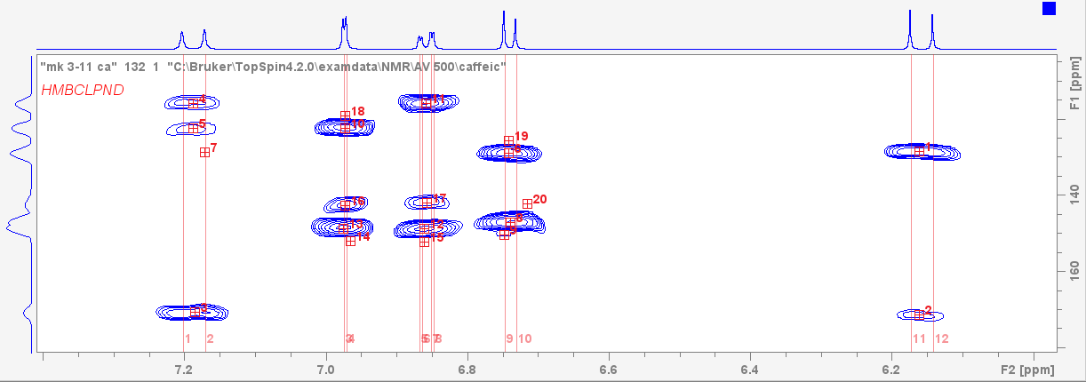
Εικόνα 51: Φάσμα 2D ¹Η – ¹³C HMBC καφεϊκού οξέως χωρίς την προσθήκη μετάλλου CA:DMSO

      - Αναλογίες (καφεϊκού οξέος ):(μετάλλου) ίσες με (1:0,5) και (1:1)

Στον Πίνακα 3.1.45. παρουσιάζονται οι χημικές μετατοπίσεις των ¹³C και στις Εικόνες 52-55 τα φάσματα ¹³C NMR και ¹Η – ¹³C HMBC που λήφθηκαν για αναλογίες ίσες με (1:0,5) και (1:1).

Πίνακας 3.1.45 Χημική μετατόπιση ανθράκων (δ, ppm) και μεταβολή (Δδ) του καφεϊκού οξέος για αναλογίες (καφεϊκού οξέος ):(μετάλλου) ίσες με (1:0,5) και (1:1).

Σύμφωνα με τον πίνακα 3.1.45 οι άνθρακες που παρουσιάζουν την μεγαλύτερη μεταβολή της χημικής μετατόπιση , Δδ, σε μεγαλύτερες τιμές συχνοτήτων για την αναλογία (καφεϊκού οξέος : μετάλλου) ίση με (1:0,5) είναι οι C₃,C₅, C_{1΄} , C_{2΄}.
Οι άνθρακες C₃ και C₅ έχουν την μεγαλύτερη μεταβολή στη χημική μετατόπιση με Δδ= 2,02 και 2,49 ppm, αντίστοιχα.
Επίσης οι άνθρακες C₁΄ και C₂΄ έχουν την μεγαλύτερη μεταβολή στη μετατόπιση σε μικρότερες τιμές συχνοτήτων με Δδ= -1,01 και -1,68 ppm, αντίστοιχα.
Έχουμε λοιπόν προστασία στον C1΄. Η συμπλοποποίηση του Zn(II) στην καρβοξυομάδα έχει ως αποτέλεσμα, κατ αντιστοιχία με την συμπλοκοποίηση με Al(III), την εμφάνιση αρνητικού φορτίου στο οξυγόνο της με αποτέλεσμα την προστασία. Αντίστοιχα περιμένουμε την εμφάνιση θετικού φορτίου στον C3΄ άρα την αποπροστασία του. Πράγματι, έχουμε μικρή αποπροστασία με Δδ= 0,42 ppm.
Επίσης, η συναρμογή στην ΟΗ-4 και ΟΗ-3 έχει ως αποτέλεσμα την αποπροστασία των C3 και C5.

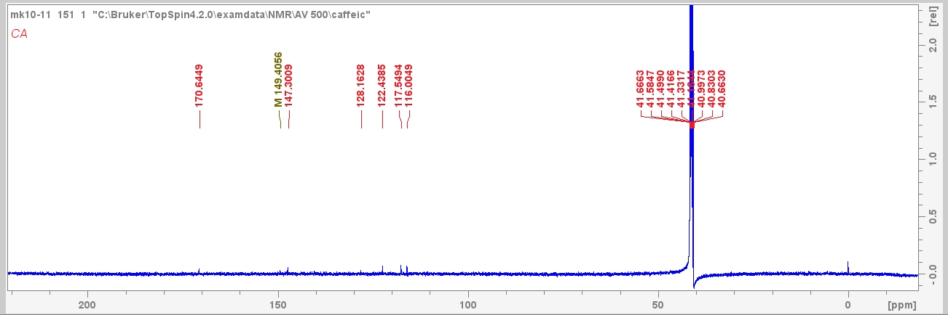
Εικόνα 52: Φάσμα ¹³C CA:DMSO-d6
Εικόνα 53: Φάσμα 2D ¹Η – ¹³C HMBC καφεϊκού οξέος χωρίς την προσθήκη μετάλλου CA:DMSO-d6

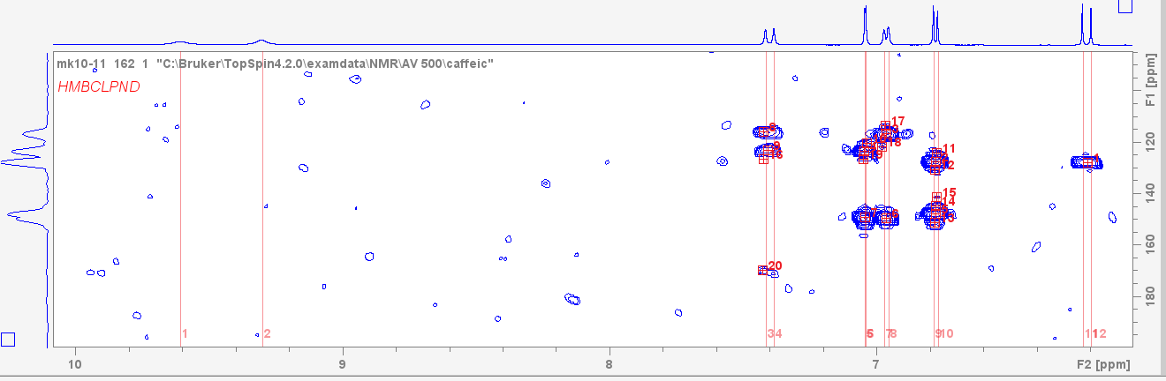
Εικόνα 54: Φάσμα 2D ¹Η – ¹³C HMBC CA:DMSO:Zn (1:1/2)
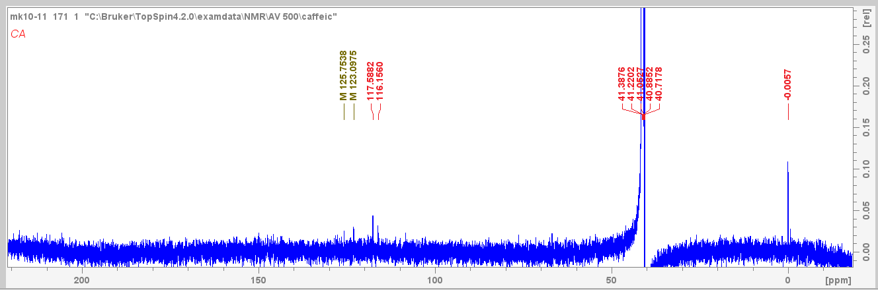
Εικόνα 55: Φάσμα ¹³C CA:DMSO:Zn (1:1)

      - Αναλογία (καφεϊκού οξέος ):(μετάλλου) ίση με (1:2)

Στον Πίνακα 3.1.46. ,παρουσιάζονται οι χημικές μετατοπίσεις των ¹³C και στις Εικόνες 57-60 τα φάσματα ¹³C NMR και ¹Η – ¹³C HMBC που λήφθηκαν για την αναλογία (καφεϊκου οξέος ):(μετάλλου) ίση με (1:2).

Πίνακας 3.1.46. Χημική μετατόπιση ανθράκων (δ, ppm) και μεταβολή (Δδ) του καφεϊκού οξέος για αναλογία (καφεϊκου οξέος ):(μετάλλου) ίση με (1:2)

Σύμφωνα με τον πίνακα 3.1.46 οι άνθρακες που παρουσιάζουν την μεγαλύτερη μετατόπιση στην συχνότητα συντονισμού στην αναλογία (1:2) είναι C₃,C₄, C_{3΄} , C_{2΄}.
Οι άνθρακες C₃, C₄ ,C₃΄εχουν την μεγαλύτερη μεταβολή στη χημική μετατόπιση σε μεγαλύτερες τιμές συχνοτήτων με Δδ= 4, 1,2 και 1,31 ppm, αντίστοιχα.
Σε σύγκριση με την αναλογία (1:1), ο C1΄ έχει μικρότερη αποπροστασία (Δδ= -0,35 ppm) ωστόσο ο C3΄ έχει αποπροστασία.
Αναμένεται στην αναλογία (1:2) το μέταλλο να συμπλέκεται και στις δυο υδροξυλομάδες και το επαγωγικό αποτέλεσμα των δυο αλληλεπιδράσεων έχει ως συνέπεια την εμφάνιση αυτών των μεταβολών στις χημικές μετατοπίσεις. Άλλωστε, η Δδ της τάξης των 4 ppm για τον C3, δείχνει την συναρμογή του Zn(II) σ αυτήν τη θέση.

Εικόνα 57: Φάσμα 2D ¹Η – ¹³C HMBC του CA:DMSO
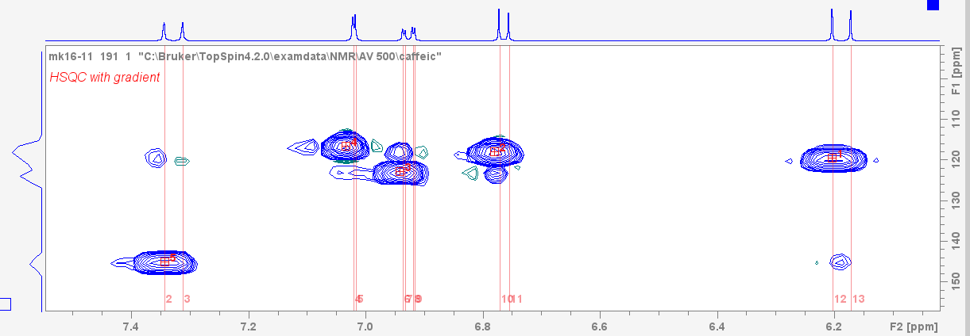
Εικόνα 58: Φάσμα 2D ¹Η – ¹³C HSQC CA:DMSO

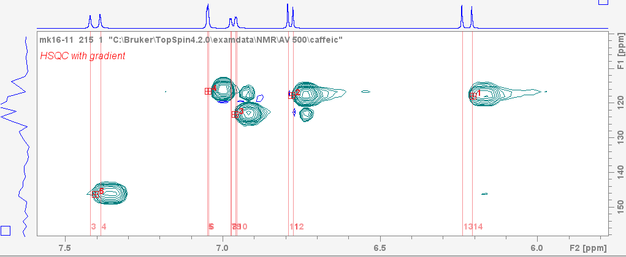
Εικόνα 59: Φάσμα 2D ¹Η – ¹³C HSQC CA:DMSO:Zn (1:2)
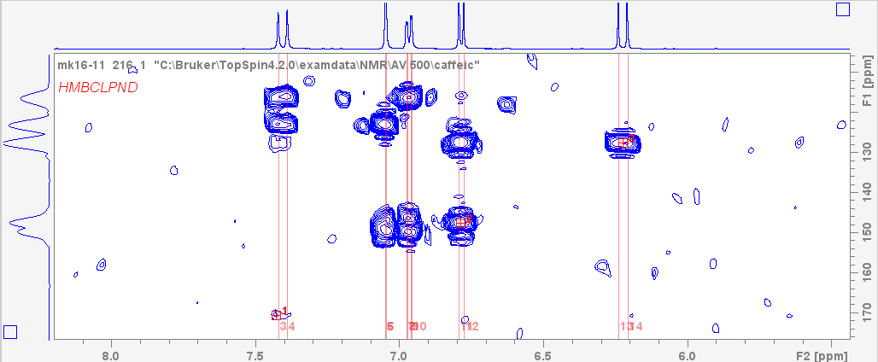
Εικόνα 60: Φάσμα 2D ¹Η – ¹³C HMBC CA:DMSO:Zn (1:2)

      - Αναλογία (καφεϊκού οξέος ):(μετάλλου) ίση με (1:6)

Στον Πίνακα 3.1.47. παρουσιάζονται οι χημικές μετατοπίσεις των ¹³C και στις Εικόνες 63-64 τα φάσματα ¹³C NMR και ¹Η – ¹³C HMBC που λήφθηκαν για την αναλογία (καφεϊκου οξέος ):(μετάλλου) ίση με (1:6).

Πίνακας 3.1.47. Χημική μετατόπιση ανθράκων (δ, ppm) και μεταβολή (Δδ) του καφεϊκού οξέος για αναλογία (καφεϊκου οξέος ):(μετάλλου) ίση με (1:6)

Σύμφωνα με τον πίνακα 3.1.47 οι άνθρακες που παρουσιάζουν την μεγαλύτερη μετατόπιση στην συχνότητα συντονισμού στην αναλογία (1:6) είναι C₃,C₄, C_{3΄} , C_{2΄} σε σχέση με το τους υπόλοιπους άνθρακες .
Όμοια με την αναλογία (1:2), οι άνθρακες C₃, C₄ ,C₃΄εχουν την μεγαλύτερη μεταβολή στη χημική μετατόπιση σε μεγαλύτερες τιμές συχνοτήτων με Δδ= 3,11, 1,04 και 2,55 ppm, αντίστοιχα.
Ενδιαφέρον είναι ότι ο C1΄, δεν εντοπίζεται. Πιθανή συμμετοχή του σε φαινόμενα χημικής ανταλλαγής να ερμηνεύει αυτή τη συμπεριφορά.

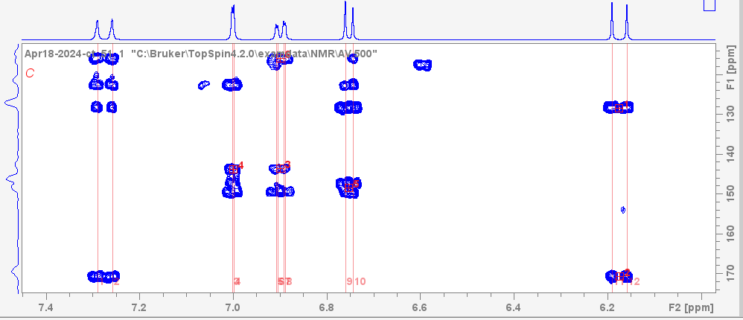
Εικόνα 63: Φάσμα 2D ¹Η – ¹³C HMBC CA:DMSO
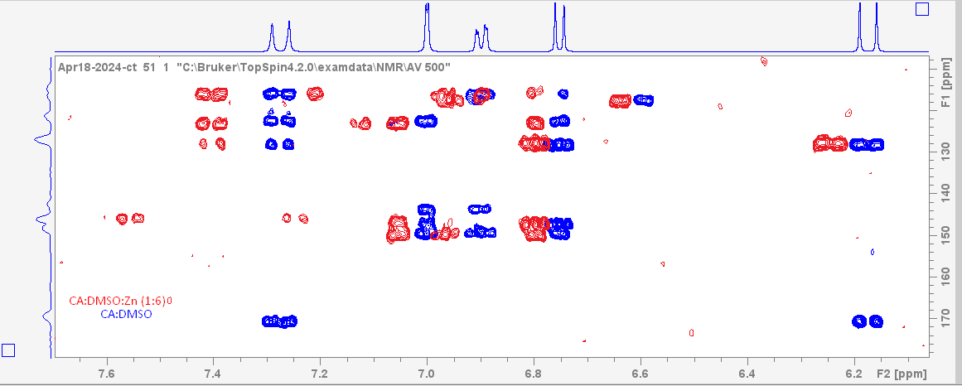
Εικόνα64 : Σύγκριση φασμάτων 2D ¹Η – ¹³C HMBC CA:DMSO , CA:DMSO:Zn (1:6)

Σύγκριση μεταβολών χημικών μετατοπίσεων του (καφεϊκου οξέος): (μετάλλου) σε διαλύτη DMSO-d₆ σε αναλογίες (1:1/2) , (1:1) , (1:2) και (1:6).

Στον Πίνακα 3.1.48 παρουσιάζονται συγκεντρωτικά οι χημικές μετατοπίσεις των ¹³C και στην Εικόνα 65 τα φάσματα ¹¹Η – ¹³C HMBC για αναλογίες (1:0,5) , (1:1) , (1:2) και (1:6).

Πίνακας 3.1.48. Μεταβολή χημικής μετατόπισης ανθράκων σε αναλογίες (καφεϊκού οξέος): (μετάλλου) (1:1/2) , (1:1) , (1:2) και (1:6)

Σύμφωνα με τον πίνακα 3.1.48 οι άνθρακες που παρουσιάζουν την μεγαλύτερη μεταβολή της χημικής μετατόπισης για όλες τις μελετούμενες αναλογίες (1:1/2) , (1:1) , (1:2) και (1:6) είναι οι C₃ , C₄, C₃'΄και C₂'.
Οι άνθρακες C₃, C₄ ,C_{3΄}εχουν την μεγαλύτερη μεταβολή της χημιικής μετατόπισης σε μεγαλύτερες τιμές συχνοτήτων. Ο άνθρακας C₂΄ έχει την μεγαλύτερη μεταβολή στη χημική μετατόπιση σε χαμηλότερες τιμές συχνοτήτων.

Με βάση τα παραπάνω, για τις συνθήκες που έγινε η μελέτη, η συμπλοκοποίηση του Zn(II) τόσο στην καρβοξυλομάδα όσο και στις φαινολικού τύπου υδροξυλομάδες ερμηνεύουν τα παραπάνω όπως αναλύθηκε στα προηγούμενα υποκεφάλαια.
Αρχικά, για την αναλογία (1:0,5) η καρβοξυλομάδα είναι αυτή που αποτελεί το κέντρο συναρμογής και σε αυξανόμενη συγκέντρωση μετάλλου συμμετέχει και οι υδροξυλομάδες.

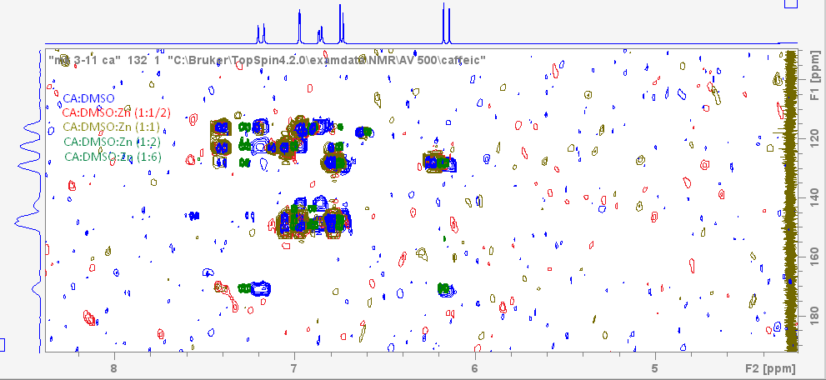
Εικόνα 65: Σύγκριση φασμάτων 2D ¹Η – ¹³C HMBC και ¹³C στα CA:DMSO , CA:DMSO:Zn (1:1/2) , CA:DMSO:Zn (1:1) , CA:DMSO:Zn (1:2) , CA:DMSO:Zn (1:6)

Σταθερότητα κατά την παραμονή
Α) Φασματοσκοπική ¹H NMR μελέτη της αλληλεπίδρασης καφεϊκού οξέος σε DMSO-d₆ με την πάροδο του χρονου.

Στα παρακάτω κεφάλαια μελετάται η τυχόν και πιθανή αυτοξείδωση του καφεϊκού οξέος σε διαλύτη DMSO-d₆ τόσο απουσία μετάλλου όσο και με την προσθήκη μετάλλου σε καθορισμένες αναλογίες.

Επίσης, διερευνάται η τυχόν αλληλεπίδραση της ένωσης αναφοράς TSP-d₄.

3.2.2.4 Μελέτη διαλύτος καφεϊκού οξέος απουσία μετάλλου

Στον Πίνακα 3.1.49 παρουσιάζονται οι χημικές μετατοπίσες των πρωτονίων καθώς και οι μεταβολές τους (Δδ) διάλυματος καφεϊκού οξέος σε DMSO-d₆ κατά την παραμονή (t= 7 d)

Πίνακας 3.1.49. Χημική μετατόπιση και Δδ (ppm) των πρωτονίων του καφεϊκού οξέος κατά την παραμονή (t= 7 d) .

Πραγματοποιήθηκε μια σειρά από πειράματα ούτος ώστε να μελετηθεί η σταθερότητα του διαλύματος καφεϊκού οξέως με την πάροδο του χρόνου.

Στο αρχικό πρωτονιακό φάσμα (t= 0 d) εμφανίζονται τέσσερις διπλές κορυφές που αντιστοιχούν στα πρωτόνια Η_{2΄,5,2,3΄} και μια διπλή διπλής (dd) κορυφή , η οποία αντιστοιχεί στo πρωτόνιo Η₆.

Μετά από χρόνο παραμονής t= 7 d έγινε λήψη πρωτονιακού φάσματος και τα αποτελέσματα παρουσιάζονται στον Πίνακα 3.1.49. Για όλα τα πρωτόνια παρατηρήθηκε πολύ μικρή μετατόπιση σε μεγαλύτερες τιμές συχνοτήτων σε σχέση με το αρχικό διάλυμα. Ωστόσο, το Η3΄ παρουσίασε τη μεγαλύτερη μεταβολή στη χημική μετατόπιση. Ένα χαρακτηριστικό του διπλού δεσμού του καφεϊκού οξέος ανάμεσα στην καρβοξυλομάδα και στον δακτύλιο, είναι το πόσο έντονα αποκρίνεται σε μικροαλλαγές του περιβάλλοντος, καθιστώντας την και δείκτη σταθερότητας του μορίου και τυχόν μεταβολών στο περιβάλλον του.

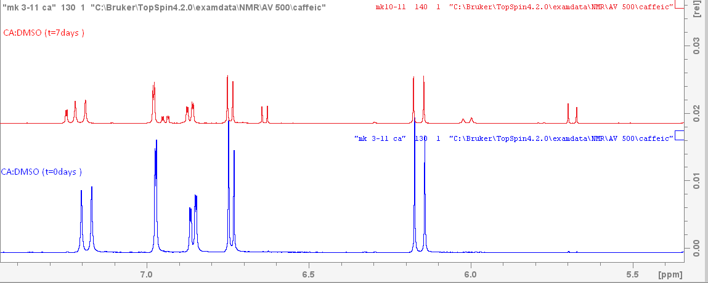
Εικόνα 66:Σύγκριση φασμάτων ¹Η CA:DMSO (t=0days ) με CA:DMSO (t=7days)
Ωστόσο, έχουμε την εμφάνιση νέων κορυφών σε τιμές 5,7 ppm (d), 6,0 ppm (d), 6,7 ppm (d), 6,95 ppm (dd), 7,25 ppm (d). Η δημιουργία δικετόνης με οξείδωση των υδροξυλομάδων ΟΗ-3 και ΟΗ-4 ερμηνεύει την εμφάνιση αυτών των κορυφών. Έχουμε πιθανά λοιπόν οξείδωση του καφεϊκού οξέος στην αντίστοιχη ο-κινόνη.

3.2.2.5 Επίδραση της παρουσίας ένωσης αναφοράς στην οξείδωση κατά την παραμονή

Στον Πίνακα 3.1.50. και στην Εικόνα 67 παρουσίαζονται τα αποτελέσματα τυχόν επίδρασης της ένωσης αναφοράς στην οξείδωση του καφεϊκού οξέος κατά την παραμονή (t= 7d)

Πίνακας 3.1.50. Χημική μετατόπιση και Δδ (ppm) των πρωτονίων του καφεϊκού οξέος απουσία TSP-d₄ με την πάροδο του χρόνου (t= 7d) .

Σύμφωνα με το παραπάνω πίνακα (Πίνακα 3.1.50) φαίνεται ότι η απουσία του TSP-d₄ από το καφεϊκό οξύ δεν επιδρά στις χημικές μετατοπίσεις των πρωτονίων. Ωστόσο, η παρουσία του δρα αντιοξειδωτικά καθώς δεν έχουμε την εμφάνιση της ο-κινόνης κατά την παραμονή. Η οξύτητα του διαλύματος πιθανά να εξηγεί αυτήν την σταθερότητα.

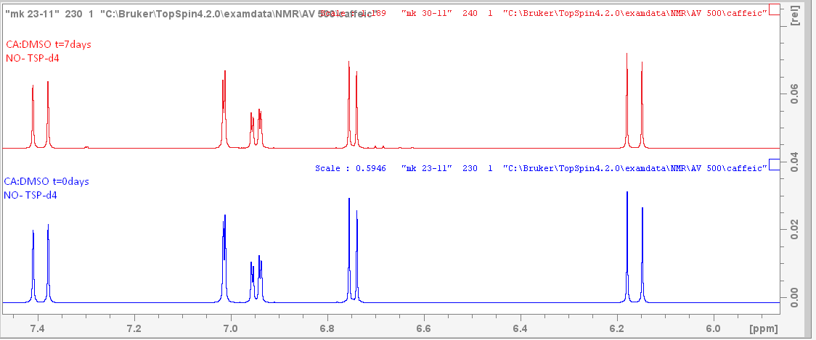
Εικόνα 67: Σύγκριση φασμάτων ¹Η CA:DMSO (t=0days ) με CA:DMSO (t=7days ) χωρίς την προσθήκη TSP-d₄

Ωστόσο, επιλέξαμε να χρησιμοποιήσουμε στην παρακάτω μελέτη προκειμένου να έχουμε αναφορά ως προς τις χημικές μετατοπίσεις.

Φασματοσκοπική ¹H NMR μελέτη της αλληλεπίδρασης καφεϊκού οξέος :μετάλλου σε διάλυμα (DMSO-d₆) για διάφορες αναλογίες μετάλλου με την πάροδο του χρόνου:

1)Αναλογία (καφεϊκού οξέος): (μετάλλου) (1:1)

Στον Πίνακα 3.1.51. παρουσιάζονται οι χημικές μετατοπίσες των πρωτονίων καθώς και οι μεταβολές τους (Δδ) κατά την προσθήκη μετάλλου για αναλογία (καφεϊκού οξέος: μέταλλο) ίση με (1:1) κατά την παραμονή (t= 6 d) . Επίσης στην Εικόνα 68 τα αντίστοιχα πρωτονιακά φάσματα.

Πίνακας 3.1.51. Χημική μετατόπιση πρωτονίων του καφεϊκού οξέως με διαλύτη DMSO-d₆ και επίδραση της προσθήκης του Zn για αναλογίες (1:1) με την πάροδο χρόνου (t= 6 d).

Σύμφωνα με τον Πίνακα 3.1.51 τα πρωτόνια Η₂ , Η₅ ,Η₆ , Η_{3΄} έχουν πολύ μικρή μετατόπιση σε υψηλότερες τιμές συχνοτήτων ενώ το Η_{2΄} σε χαμηλότερες. (ppm)

Με βάση την Εικόνα 68, για την αναλογία (1:1) δεν έχουμε την εμφάνιση νέων κορυφών συνεπώς δεν εμφανίζεται οξείδωση του καφεϊκού οξέος.
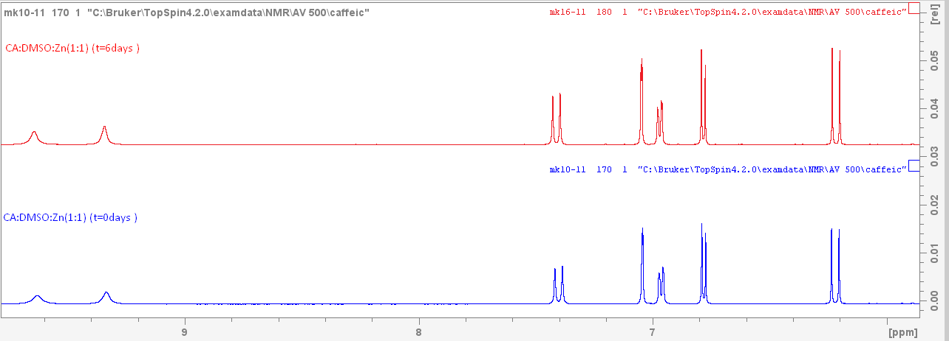
Εικόνα 68: Σύγκριση φασμάτων ¹Η CA:DMSO:Zn(1:1) (t=0days ) με CA:DMSO:Zn(1:1) (t=6days)

2)Αναλογία (καφεϊκού οξέος): (μετάλλου) (1:2)

Στον Πίνακα 3.1.52. παρουσιάζονται οι χημικές μετατοπίσες των πρωτονίων καθώς και οι μεταβολές τους (Δδ) κατά την προσθήκη μετάλλου για αναλογία (καφεϊκού οξέος: μέταλλο) ίση με (1:2) κατά την παραμονή (t= 7 d) . Επίσης στην Εικόνα 69 τα αντίστοιχα πρωτονιακά φάσματα.

Πίνακας 3.1.52. Χημική μετατόπιση πρωτονίων του καφεϊκού οξέως με διαλύτη DMSO-d₆ και επίδραση της προσθήκης του Zn στις αναλογίες (1:2) με την πάροδο χρόνου (t= 7d).

Σύμφωνα με το παραπάνω πίνακα ( Πίνακα 3.1.52 ) τα πρωτόνια δεν έχουν μεταβολή των χημικών μετατοπίσεών τους.

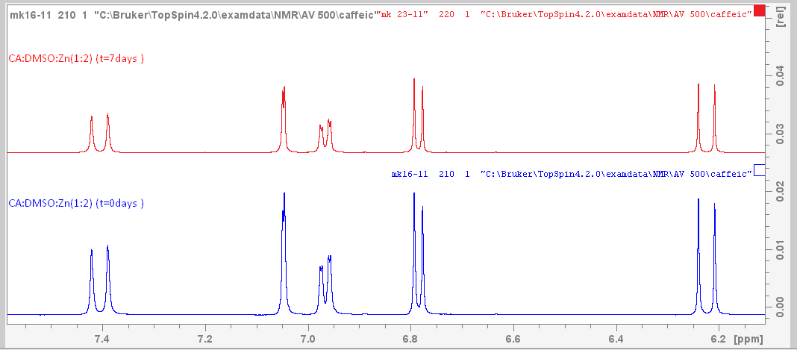
Εικόνα 69: Σύγκριση φασμάτων ¹Η CA:DMSO:Zn(1:2) (t=0days ) με CA:DMSO:Zn(1:2) (t=7days)
Επίσης, με βάση τα πρωτονιακά φάσματα (Εικόνα 69) δεν έχουμε εμφάνιση νέων κορυφών.

Μελέτη της αλληλεπίδρασης μετάλλου- υποστρώματος σε διάφορες αναλογίες με βάση τις μετατοπίσεις στον ¹³C με την παροδο του χρονου

Στις παρακάτω ενότητες, μελετάται φασματοσκοπικά, τόσο με ¹³C όσο και με ετεροπυρηνικής δισδιάστατης φασματοσκοία ¹H-¹³C ΗΜΒC, η τυχόν και πιθανή αυτοξείδωση του καφεϊκού οξέος σε διαλύτη DMSO-d₆ τόσο απουσία όσο και μετά την προσθήκη μετάλλου σε καθορισμένες αναλογίες.

3.2.3.1 Μελέτη διαλύτος καφεϊκού οξέος απουσία μετάλλου

Στον Πίνακα 3.1.53. παρουσιάζονται οι χημικές μετατοπίσες των ανθράκων καθώς και οι μεταβολές τους (Δδ) απουσία μετάλλου κατά την παραμονή (t= 7 d) . Επίσης στην Εικόνα 70 τα αντίστοιχα φάσματα ¹H-¹³C ΗΜΒC.

Πίνακας 3.1.53. Χημική μετατόπιση ανθράκων του καφεϊκού οξέoς με διαλύτη DMSO-d₆ με την πάροδο του χρόνου (t= 7 d) .

Πραγματοποιήθηκε μια σειρά από πειράματα για να μελετηθεί η σταθερότητα του διαλύματος καφεϊκού οξέως με την πάροδο του χρόνου για t= 7 d..

Με βάση τον Πίνακα 3.1.53 την μεγαλύτερη μεταβολή στη χημική μετατόπιση σε μεγαλύτερες τιμές συχνοτήτων (αποπροστασία) έχει ο άνθρακας C₅ (Δδ= 1,46 ppm) και σε μικρότερες τιμές συχνοτήτων (προστασία) οι άνθρακες C2’ και C3’ με Δδ= 2,54 και -2,4 ppm, αντίστοιχα.
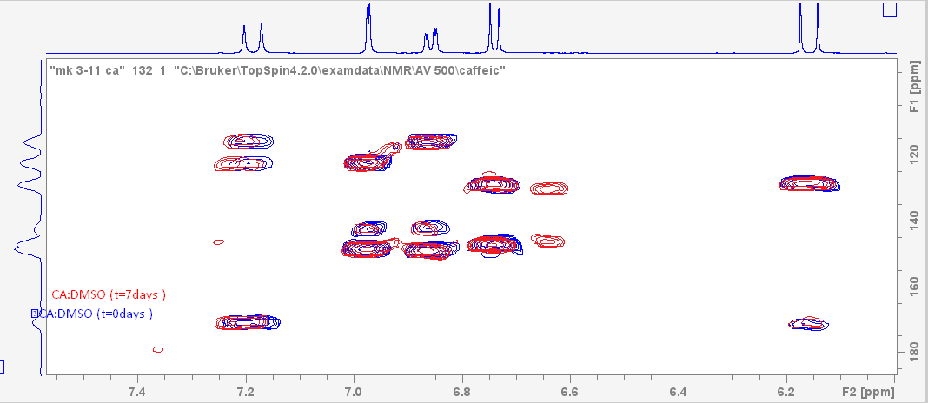
Εικόνα 70: Σύγκριση φασμάτων 2D ¹Η – ¹³C HMBC CA:DMSO(t=0days) με CA:DMSO (t=7days)

Απουσία μετάλλου έχουμε την δημιουργία κινόνης με μετατόπιση της συχνότητας συντονισμού της C-OH σε μεγαλύτερες τιμές συχνοτήτων καθώς έχει οξειδωθεί σε -C=O.

3.2.3.2 Αναλογία (καφεικου οξέος): (μετάλλου) (1:2)

Στον Πίνακα 3.1.54. παρουσιάζονται οι χημικές μετατοπίσες των ανθράκων καθώς και οι μεταβολές τους (Δδ) για αναλογία (καφεϊκού οξέος:μετάλλου) ίση με (1:2) κατά την παραμονή (t= 7 d) . Επίσης στην Εικόνα 71 τα αντίστοιχα φάσματα ¹H-¹³C ΗΜΒC.

Πίνακας 3.1.54. Χημική μετατόπιση ανθράκων του καφεϊκού οξέως με διαλύτη DMSO-d₆ και επίδραση της προσθήκης του Zn για αναλογία (1:2) με την πάροδο χρόνου (t= 7 d).

Σύμφωνα με το πίνακα 3.1.54 αλλά και με το φάσμα του CA:DMSO:Zn(1:2) (t=7days ) οι άνθρακες C3 και C4 έχουν τη μεγαλύτερη μεταβολή στη χημική μετατόπιση, Δδ= -0,63 και -1 ppm, αντίστοιχα σε μικρότερες τιμές συχνοτήτων.
Οι C₁, C₂ , C_{5,} C_{2΄} έχουν μετατόπιση σε μεγαλύτερες τιμές συχνοτήτων, ενώ οι C_{3΄} ,C₃ , C_{4 ,} C₆ σε χαμηλότερες

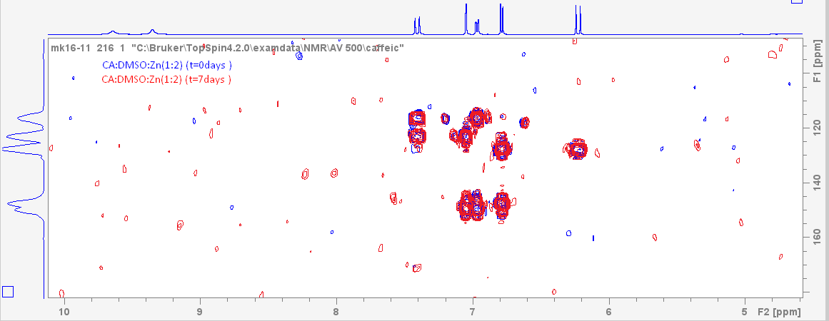
Εικόνα 71: Σύγκριση φασμάτων 2D ¹Η – ¹³C HMBC CA:DMSO:Zn(1:2)(t=0days) με CA:DMSO:Zn(1:2) (t=7days)

Σταθερότητα κατά την προσθήκη μετάλλου στο καφεϊκό οξύ με διαλύτη DMSO-d₆
Φασματοσκοπική ¹H NMR μελέτη της αλληλεπίδρασης καφεϊκού οξέως σε διάλυμα (DMSO-d₆) σε διαφορες αναλογίες .

Στον Πίνακα 3.1.55 παρουσιάζεται η μεταβολή στη χημική μετατόπιση των πρωτονίων για διάφορες αναλογίες

Χημική μετατόπιση πρωτονίων καφεικου οξεως και επίδραση των διαφορετικών προσθήκεων του Zn σε αναλογίες (καφεϊκού ): (μετάλλου) (1:1/2) , (1:1) , (1:2) , (1:3) , (1:4) και (1:6)

Με βάση τα δεδομένα του πίνακα 3.1.55 σε όλα τα πρωτόνια σε όλες τις αναλογίες υπαρχει αύξηση στην μετατόπιση στη συχνότητα συντονισμού σε μεγαλύτερες τιμές σε σχέση με το αρχικό δείγμα (καφεϊκό: σε διαλύτη DMSO-d₆ ) με απουσία μετάλλου. Τα πρωτόνια που παρουσιάζουν την μεγαλύτερη μετατόπιση στην συχνότητα συντονισμού σε μεγαλύτερες τιμές είναι τα πρωτόνια Η3΄ , Η6, Η2΄. Φαίνεται το πρωτόνιο Η_{3΄} να έχει την μεγαλύτερη μετατόπιση στην συχνότητα συντονισμού σε μεγαλύτερες τιμές σε σχέση με όλα τα πρωτόνια του καφεϊκού οξέως.
Με την αύξηση της αναλογίας του πρόσθετου μετάλλου στο υπόστρωμα (καφεϊκό σε διαλύτη DMSO- d₆) παρατηρούμε μετατόπιση στην συχνότητα συντονισμού σε μεγαλύτερες τιμές . Με την προσθήκη μετάλλου στο υπόστρωμα βλέπουμε την δημιουργία 2 νέων κορυφών περίπου στα 9,30 ppm και στα 9,60 ppm . Αυτές οι κορυφές αντιστοιχούν στα πρωτόνια των υδροξυλομάδων Η₃ και Η₄ .Στα 9,60 ppm απεικονίζεται το Η₃ γιατί βρίσκεται σε m-θεση(μέτα θεση) και στα 9,30 ppm το Η₄ γιατί βρίσκεται σε p-θεση (πάρα-θέση ).Επίσης και σε αυτά τα πρωτόνια παρατηρείται ότι με την αύξηση της αναλογίας του πρόσθετου μετάλλου στο υπόστρωμα παρατηρούμε μετατόπιση στην συχνότητα συντονισμού σε μεγαλύτερες τιμές .

Εικόνα 72: Σύγκριση φασμάτων ¹H CA:DMSO , CA:DMSO:Zn (1:1/2) , CA:DMSO:Zn (1:1) , CA:DMSO:Zn (1:2) , CA:DMSO:Zn (1:4) , CA:DMSO:Zn (1:6)
Με την παρουσία μετάλλου στο καφεϊκό οξύ δημιουργούνται 2 νέες κορυφές σε όλα τα φάσματα κοντά στα 9,30ppm και 9,60ppm . Με την αύξηση της αναλογίας μετάλλου στο υπόστρωμα (καφεϊκό οξύ )παρατηρείται μετατόπιση των συχνοτήτων συντονισμού(ppm) σε μεγαλύτερες τιμές σε όλα τα πρωτόνια. Επίσης με την συνεχείς αύξηση της προσθήκης μετάλλου στο υπόστρωμα φαίνεται να υπαρχει συνεχείς μετατόπιση σε μεγαλύτερες τιμές ppm ειδικότερα στο πρωτόνιο Η_{3΄} και Η₆

Μελέτη της αλληλεπίδρασης μετάλλου- υποστρώματος σε διάφορες αναλογίες με βάση τις μετατοπίσεις στον ¹³C

Στον Πίνακα 3.1.56. Χημική μετατόπιση ανθράκων και επίδραση των προσθηκών Zn σε αναλογίες (καφεικο οξυ): (μεταλλου) (1:1/2) , (1:1) , (1:2) και (1:6).

Σύμφωνα με τον πίνακα 3.1.56 αλλά και με το φάσμα του CA:DMSO:Zn (1:1/2) οι άνθρακες C₂ , C₆ , C₄ , C₅, C_{3΄,} C₃ , C₅ έχουν μετατόπιση στην συχνότητα συντονισμού σε υψηλότερες τιμές ενώ οι C₁ , C_{2΄} , C₁΄ έχουν σε χαμηλότερες τιμές (ppm) σε σχέση με το φάσμα CA:DMSO το οποίο δεν περιέχει μέταλλο . Ο άνθρακας C₃ παρουσιάζει την μεγαλύτερη μετατόπιση στην συχνότητα συντονισμού με υψηλότερες τιμές από όλους τους άνθρακες , αυτός ο άνθρακας αντιστοιχεί σε άνθρακα που έχει ομάδα υδροξυλίου επάνω του (C-OH).
Στο φάσμα του CA:DMSO:Zn (1:1) οι άνθρακες C₂, C₅ έχουν μετατόπιση στην συχνότητα συντονισμού σε υψηλότερες (ppm) τιμές σε σχέση με το φάσμα CA:DMSO το οποίο δεν περιέχει μέταλλο. Οι υπόλοιπες κορυφές των ανθράκων σ’ αυτό το φάσμα δεν βγαίνουν , συνεπώς δεν μπορώ να κάνω σύγκριση.
Στο φάσμα του CA:DMSO:Zn (1:2) οι άνθρακες C₃, C_{4,} C₆ , C_{3΄} έχουν μετατόπιση στην συχνότητα συντονισμού σε υψηλότερες τιμές ενώ οι C₁, C_{2΄} , C₁΄ , C_{2 ,} C₅ έχουν σε χαμηλότερες τιμές (ppm) σε σχέση με το φάσμα CA:DMSO το οποίο δεν περιέχει μέταλλο . Ο άνθρακας C₃ παρουσιάζει την μεγαλύτερη μετατόπιση στην συχνότητα συντονισμού με υψηλότερες τιμές από όλους τους άνθρακες , αυτός ο άνθρακας αντιστοιχεί σε άνθρακα που είναι φαινολικού τύπου (C-OH).
Στο φάσμα του CA:DMSO:Zn (1:6) οι άνθρακες C_{2 ,} C₃ , C_{4,} C₆ , C_{3΄} έχουν μετατόπιση στην συχνότητα συντονισμού σε υψηλότερες τιμές ενώ οι C₁ , C_{2΄} , C₅ έχουν σε χαμηλότερες τιμές (ppm) σε σχέση με το φάσμα CA:DMSO το οποίο δεν περιέχει μέταλλο .Ο άνθρακας C₁΄ στο φάσμα του CA:DMSO:Zn (1:6) εξαφανιζεται ,πιθανόν να έχει προσδεθεί με το μέταλλο γιαυτό να υπαρχει εξαφάνιση του. Ο άνθρακας C₃ παρουσιάζει την μεγαλύτερη μετατόπιση στην συχνότητα συντονισμού με υψηλότερες τιμές από όλους τους άνθρακες , αυτός ο άνθρακας αντιστοιχεί σε άνθρακα που έχει ομάδα υδροξυλίου επάνω του (C-OH).
Σύγκριση φασμάτων ¹³C και 2D ¹Η – ¹³C HMBC CA:DMSO , CA:DMSO:Zn (1:1/2) , CA:DMSO:Zn (1:1) , CA:DMSO:Zn (1:2) , CA:DMSO:Zn (1:6)

Εικόνα 73: Σύγκριση φασμάτων 2D ¹Η – ¹³C HMBC και ¹³C στα CA:DMSO , CA:DMSO:Zn (1:1/2) , CA:DMSO:Zn (1:1) , CA:DMSO:Zn (1:2) , CA:DMSO:Zn (1:6)

Μελέτη δυαδικού μίγματος καφεϊκού οξέος-γαλλικού οξέος

Φασματοσκοπική ¹H NMR μελέτη της αλληλεπίδρασης (καφεϊκού οξέος - γαλλικού οξές) : μετάλλου σε διάλυμα (DMSO-d₆) για διάφορες αναλογίες μετάλλου

Στους παρακάτω πίνακες και σχήματα παρουσιάζεται η αλληλεπίδραση του Zn(ΙΙ) με το δυαδικό μείγμα (καφεϊκό οξύ - γαλλικό οξύ) σε DMSO-d₆ τόσο απουσία μετάλλου όσο και παρουσία μετάλλου με την προσθήκη του σε διαφορες αναλογίες Η αρίθμηση είναι με βάση το Σχήμα 1 και 2 στη σελ 79.

3.2.3.1
Στον Πίνακα 3.1.57. παρουσιάζονται οι χημικές μετατοπίσεις των πρωτονίων του κάθε καφεϊκού και στον 3.1.58 του γαλλικού οξέος στο δυαδικό μίγμα τους. .
Πίνακας 3.1.57. Χημικές μετατοπίσεις των πρωτονίων του καφεϊκού οξέος στο δυαδικό μίγμα

Πίνακας 3.1.57. Χημικές μετατοπίσεις των πρωτονίων του γαλλικού οξέος στο δυαδικό μίγμα

Σύμφωνα με τους πίνακες 3.1.57 και 3.1.58 . παρουσιάζονται οι κορυφές των πρωτονίων του καφεϊκού οξέως :γαλλικού οξέως σε διαλύτη DMSO-d₆ χωρίς την προσθήκη μετάλλου . Οι κορυφές των πρωτονίων του καφεϊκού οξέως Η_{2΄ , 5 , 2 , 3΄} απεικονίζονται στο παρακάτω φάσμα ως διπλές (d) ενώ το πρωτόνιο Η₆ ως διπλή διπλής (dd). Στο δυαδικό μίγμα, το πρωτόνιο Η₆ του καφεϊκού οξέος αλληλεπικαλύπτεαι από την κορυφή των Η₂ και Η₆ του γαλλικού οξέος,

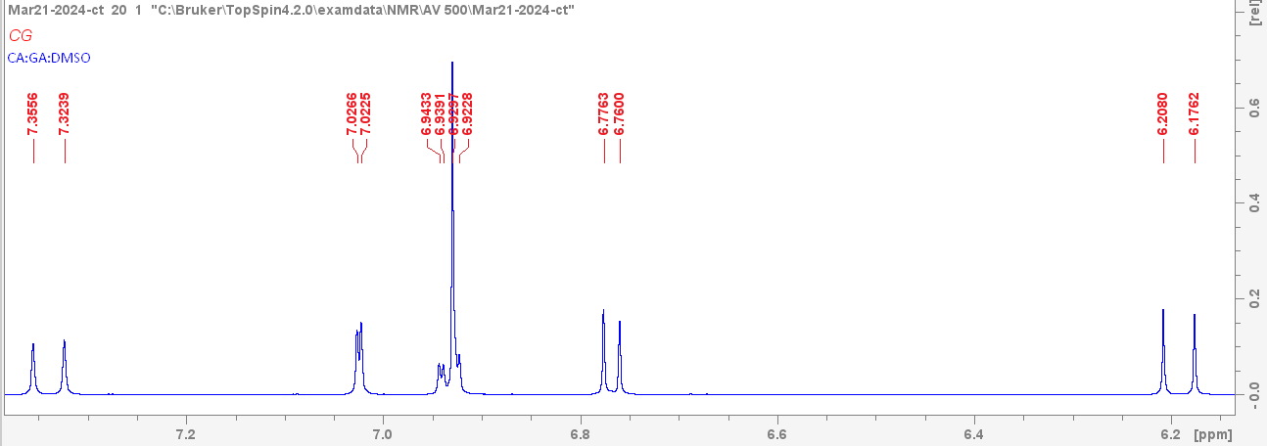
Εικόνα 74: Φάσμα ¹H CA:GA:DMSO
      - Δυαδικό μίγμα με προσθήκη μετάλλου σε αναλογία (δυαδικού μίγματος:μετάλλου) ίση (1:2)

Στους Πίνακες 3.1.59 και 3.1.60 παρουσιάζονται οι χημικές μετατοπίσεις και οι μεταβολές τους , Δδ (ppm) του καφεϊκού και του γαλλικού οξέος, αντίστοιχα για αναλογία δυαδικού μίγματος:μετάλλου) ίση (1:2) και την Εικόνα 75 τα αντίστοιχα φάσματα.

Πίνακα 3.1.59 Χημική μετατόπιση πρωτονίων του καφεϊκού οξέος στο δυαδικό μίγμα και επίδραση της προσθήκης του Zn για αναλογία (1:2).

Πίνακα 3.1.59 Χημική μετατόπιση πρωτονίων του γαλλικού οξέος στο δυαδικό μίγμα και επίδραση της προσθήκης του Zn για αναλογία (1:2).

Σύμφωνα με τους πίνακες 3.1.59 και 3.1.60, κατά την προσθήκη του μετάλλου εμφανίζεται μετατόπιση σε μεγαλύτερες τιμές συχνοτήτων των πρωτονίων του καφεϊκού και του γαλλικού οξέος
Συγκρίνοντας την μεταβολή στη χημική μετατόπιση των πρωτονίνω του καφεϊκού και του γαλλικού οξέως ,στο καφεϊκό οξύ παρουσιάζεται μεγαλύτερη μετατόπιση σε μεγαλύτερες τιμές συχνοτήτων. Την μεγαλύτερη μεταβολή στη χημική μετατόπιση την έχει το πρωτόνιο Η_{3΄} το οποίο αντιστοιχεί σε πρωτόνιο άνθρακα συνδεδεμένο με διπλό δεσμό αλλά και με αρωματικό τμήμα
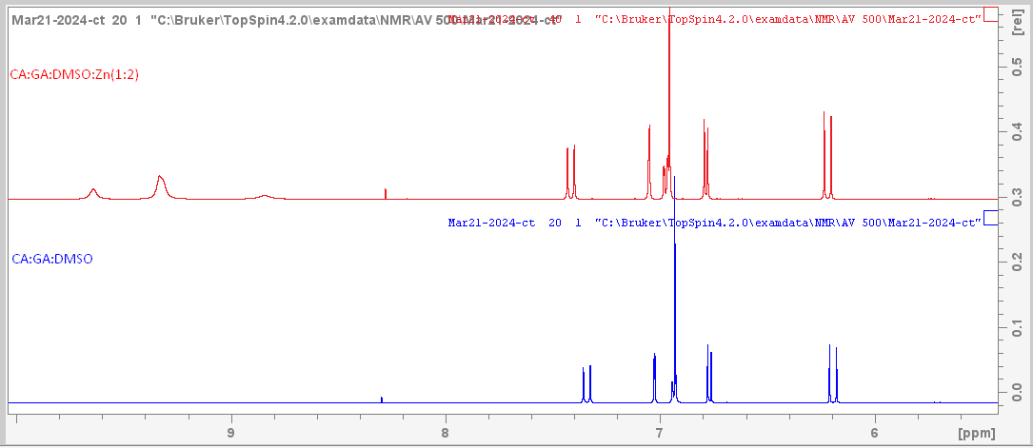
Εικόνα 75:Σύγκριση φασμάτων ¹H CA:GA:DMSO με CA:GA:DMSO:Zn(1:2).

Επίσης, μετά την προσθήκη του μετάλλου έχουμε την εμφάνιση τριών κορυφών στα φάσματα. Για την εν λόγω αναλογία (1:2) αυτές εμφανίζονται στα 8,84ppm , στα 9,332 ppm και στα 9,64 ppm.
Στα 8,84 ppm αντιστοιχεί το πρωτόνιο Η₄ της υδροξυλομάδας με ολοκλήρωμα 0,74. Ακολούθως στα 9,33 ppm, με ολοκλήρωμα κορυφής 2,79, αντιστοιχούν τα πρωτόνια των υδροξυλομάδων Η_{3,5} του γαλλικού οξέως και στην ίδια συχνότητα συντονισμού εμφανίζεται το πρωτόνιο της υδροξυλομάδας Η₄ του καφεϊκού οξέος.
Τελος στα 9,64 ppm εμφανίζεται το Η₃ πρωτόνιο του καφεϊκού οξέος με ολοκλήρωμα κορυφής 1,05.

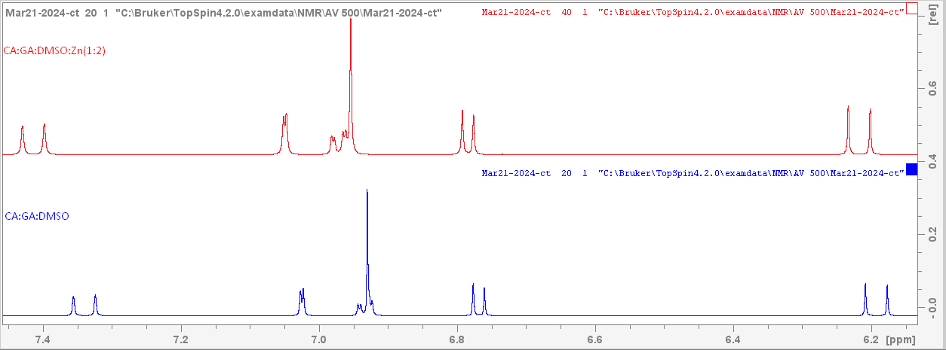
Εικόνα 76: Σύγκριση φασμάτων ¹H CA:GA:DMSO με CA:GA:DMSO:Zn(1:2) . Έμφαση στις κύριες κορυφές πρωτονίου του μείγματος CA:GA:DMSO
Με βάση και τα πρωτονιακά φάσματα, κατά την προσθήκη του μετάλλου έχουμε και μερική άρση της αλληλεπικάλυψης της κορυφής που αντιστοιχεί στο Η6 του καφεϊκού οξέος και της κορυφής των Η2 και Η6 του γαλλικού οξέος.

      - Δυαδικό μίγμα με προσθήκη μετάλλου σε αναλογία (δυαδικού μίγματος:μετάλλου) ίση (1:2) και (1:6)

Στους Πίνακες 3.1.61 και 3.1.62 παρουσιάζονται οι χημικές μετατοπίσεις και οι μεταβολές τους , Δδ (ppm) του καφεϊκού και του γαλλικού οξέος, αντίστοιχα για αναλογία δυαδικού μίγματος:μετάλλου) ίση (1:2) και (1:6) και στις Εικόνα 77-78 τα αντίστοιχα πρωτονιακά φάσματα.

Πίνακας 3.1.61 Χημική μετατόπιση πρωτονίων του καφεϊκού οξέος στο δυαδικό μίγμα και επίδραση της προσθήκης του Zn για αναλογία (1:2) και (1:6).

Πίνακας 3.1.62 Χημική μετατόπιση πρωτονίων του γαλλικού οξέος στο δυαδικό μίγμα και επίδραση της προσθήκης του Zn για αναλογία (1:2) και (1:6).

Σύμφωνα με τους πίνακες 3.1.61 και 3.1.62, κατά την προσθήκη του μετάλλου εμφανίζεται μετατόπιση των πρωτονίων του καφεϊκού και του γαλλικού οξέος σε μεγαλύτερες τιμές συχνοτήτων
Συγκρίνοντας την μεταβολή στη χημική μετατόπιση των πρωτονίων του καφεϊκού και του γαλλικού οξέως ,στο καφεϊκό οξύ παρουσιάζεται μεγαλύτερη μετατόπιση σε μεγαλύτερες τιμές συχνοτήτων. Την μεγαλύτερη μεταβολή στη χημική μετατόπιση την έχει το πρωτόνιο Η_{3΄}
Τέλος με την αύξηση του προστιθέμενου μετάλλου σε αναλογία (1:6) παρατηρείται αύξηση στη μεταβολή της χημικής μετατόπισης σε μεγαλύτερες τιμές συχνοτήτων.

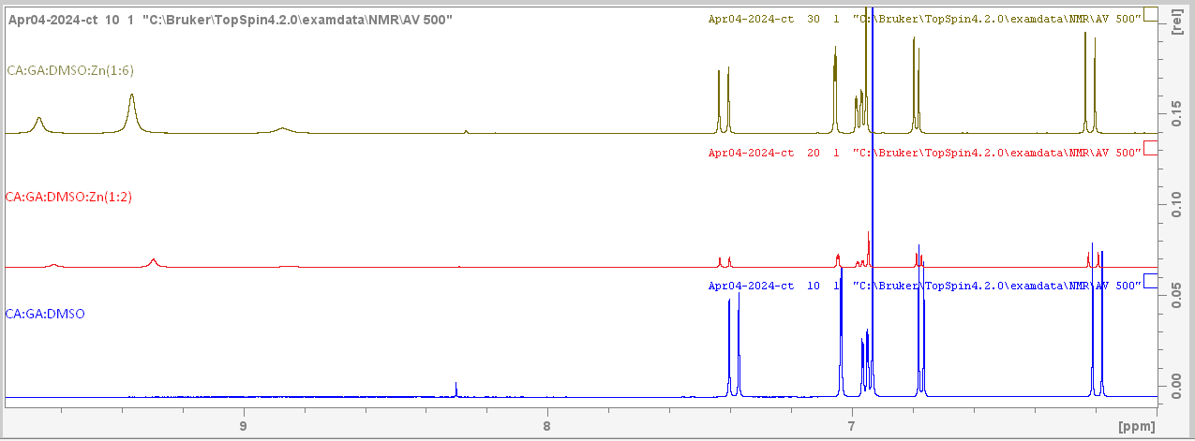
Εικόνα 77: Σύγκριση φασμάτων ¹H CA:GA:DMSO , CA:GA:DMSO:Zn(1:2) και CA:GA:DMSO:Zn(1:6)

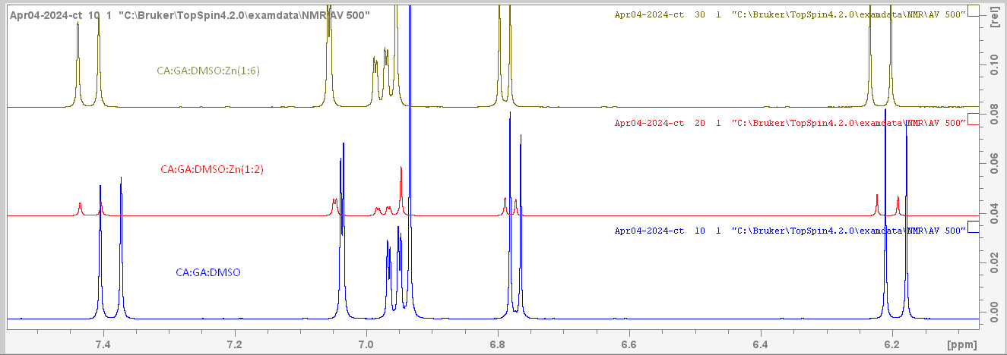
Εικόνα 78: Σύγκριση φασμάτων ¹H CA:GA:DMSO , CA:GA:DMSO:Zn(1:2) και CA:GA:DMSO:Zn(1:6).Έμφαση στις κύριες κορυφές πρωτονίου του μείγματος CA:GA:DMSO
Στο φάσμα ¹H CA:GA:DMSO:Zn(1:2) εμφανίζονται τρεις καινούριες κορυφές , στα 8,84 ppm , στα 9,29 ppm και στα 9,62ppm .
Στα 8,84 ppm εμφανίζεται το πρωτόνιο Η₄ της υδροξυλομάδας ,ακολούθως στα 9,29 ppm εμφανίζονται τα πρωτόνια των υδροξυλομάδων Η_{3,5} του γαλλικού οξέως και στην ίδια συχνότητα συντονισμού εμφανίζεται το πρωτόνιο των υδροξυλομάδας Η₄ του καφεϊκού οξέως .Τέλος στα 9,64 ppm εμφανίζεται το Η₃ πρωτόνιο του καφεϊκού οξέως.
Αντίστοιχα στο φάσμα ¹H CA:GA:DMSO:Zn(1:6) η εμφάνιση των τριών αυτών κορυφών παρουσιάζεται στα 8,87 ppm , στα 9,37 ppm και τέλος στα 9,67 ppm . Στα 8,87 ppm εμφανίζεται το πρωτόνιο Η₄ της υδροξυλομάδας ,ακολούθως στα 9,37 ppm εμφανίζονται τα πρωτόνια των υδροξυλομάδων Η_{3,5} του γαλλικού οξέως και στην ίδια συχνότητα συντονισμού εμφανίζεται το πρωτόνιο της υδροξυλομάδας Η₄ του καφεϊκού οξέως .Τέλος στα 9,67 ppm εμφανίζεται το Η₃ πρωτόνιο του καφεϊκού οξέως . Από αυτές τις παρατηρήσεις προκυπτει ότι με την αύξηση του προστιθέμενου μετάλλου στο μείγμα παρατηρείται μεταβολή στη χημική μετατόπιση σε μεγαλύτερες τιμές συχνοτήτων των παραπάνω πρωτονίων (συγκρίνοντας τις αναλογίες (1:2) και (1:6)).
Αυτές οι κορυφές που εμφανίζονται κατά την προσθήκη μετάλλου θεωρούμε ότι είναι κορυφές υδροξυλίων που τώρα εμφανίζονται στο φάσμα αφού έχει πραγματοποιηθεί συμπλοκοποίηση του μείγματος με το μέταλλο , ενώ υπό κανονικές συνθήκες αυτές οι κορυφές δεν θα εμφανιστούν λόγω του ότι γίνεται ανταλλαγή του δευτερίου του DMSO-d₆ με το πρωτόνιο της υδροξυλομάδας αλλά και των πρωτονίων του νερού που υπάρχει στον απρωτικό διαλύτη, όπως έχει ήδη αναφερθεί.

      - Δυαδικό μίγμα με προσθήκη μετάλλου σε αναλογία (δυαδικού μίγματος:μετάλλου) ίση (1:0,5) και (1:1)

Στους Πίνακες 3.1.63 και 3.1.64 παρουσιάζονται οι χημικές μετατοπίσεις και οι μεταβολές τους , Δδ (ppm) του καφεϊκού και του γαλλικού οξέος, αντίστοιχα για αναλογία δυαδικού μίγματος:μετάλλου) ίση (1:0,5) και (1:1) και στις Εικόνες 79,80 τα αντίστοιχα πρωτονιακά φάσματα.

Πίνακας 3.1.63 Χημική μετατόπιση πρωτονίων του καφεϊκού οξέος στο δυαδικό μίγμα και επίδραση της προσθήκης του Zn για αναλογία (1:0,5) και (1:1)

Πίνακας 3.1.64 Χημική μετατόπιση πρωτονίων του γαλλικού οξέος στο δυαδικό μίγμα και επίδραση της προσθήκης του Zn για αναλογία (1:0,5) και (1:1)

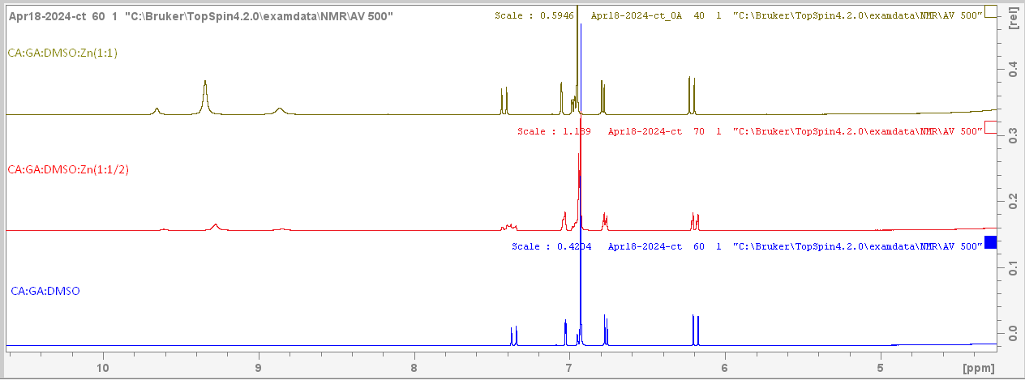
Εικόνα 79: Σύγκριση φασμάτων ¹H CA:GA:DMSO , CA:GA:DMSO:Zn(1:1/2) και CA:GA:DMSO:Zn(1:1)

Σύμφωνα με τους πίνακες 3.1.63 και 3.1.64 παρατηρείται μετατόπιση των συχνοτήτων συντονισμού (ppm) σε υψηλότερες τιμές κατά την προσθήκη μετάλλου στο δυαδικό μίγμα η οποία είναι αυξανόμενη κατά την αυξανόμενη προσθήκη του μετάλλου.
Όλα τα πρωτόνια έχουν μετατόπιση σε υψηλότερες τιμές συχνοτήτων, με την μεγαλύτερη να παρατηρείται στο πρωτόνιο Η3΄ του καφεϊκού οξέος.
Στο φάσμα με αναλογία (1:0,5) εμφανίζονται τρεις καινούριες κορυφές , στα 8,85 ppm , στα 9,28 ppm και στα 9,61ppm.
Αντίστοιχα στο φάσμα με αναλογία (1:1), έχουμε την εμφάνιση τεσσάρων κορυφών στα 8,86 ppm , στα 9,34 ppm , στα 9,66 ppm και τέλος στα 10,34 ppm.

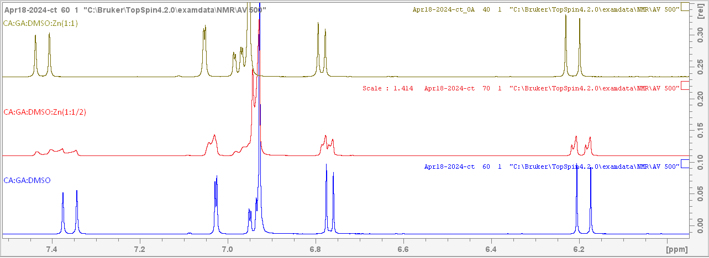
Εικόνα 80: Σύγκριση φασμάτων ¹H CA:GA:DMSO , CA:GA:DMSO:Zn(1:1/2) και CA:GA:DMSO:Zn(1:1).Έμφαση στις κύριες κορυφές πρωτονίου του μείγματος CA:GA:DMSO
Με την σύγκριση των φασμάτων ¹H CA:GA:DMSO , CA:GA:DMSO:Zn(1:0,5) και CA:GA:DMSO:Zn(1:1) , φαίνεται ότι στο μείγμα(CA:GA:DMSO) το οποίο αποτεελείται από ισομοριακές ποσότητες καφεϊκού και γαλλικού οξέος, το καφεϊκό οξύ αντιδρά πρώτο καθώς παρουσιάζονται αλλαγές στις χημικές μετατοπίσεις των πρωτονίων του, ενώ έχουμε διεύρυνηση της κορυφής που αντιστοιχεί στα Η2 και Η6 του γαλλικού οξέος χωρίς όμως να παρατηρείται μεταβολή.
Επίσης, στην αναλογία (1:0,5) παρατηρείται η παρουσία και μιας δεύτερης μορφής για το καφεϊκό οξύ, καθώς όλες οι κορυφές του έχουν μικρή μετατόπιση προς μεγαλύτερες τιμές συχνοτήτων. Έτσι, με βάση το παραπάνω στο δείγμα συνυπάρχουν σύμπλοκες μορφές του καφεϊκού οξέος, υπάρχει καφεϊκό που δεν έχει αντιδράσει καθώς και γαλλικό οξύ.
Στο φάσμα κατά την προσθήκη μετάλλου με αναλογία (1:1), η κορυφή του Η6 του καφεϊκού και αυτή που αντιστοιχεί στα Η2 και Η6 του γαλλικού, δεν αλληλεπικαλύπτονται καθώς το Η6 του καφεϊκού έχει μετατοπιστεί σε μεγαλύτερες τιμές συχνοτήτων.
Στην παραπάνω αναλογία, η μεγαλύτερη μεταβολή της μετατόπισης παρατηρείται στο πρωτόνιο Η3΄ του καφεϊκού οξέος.

Φασματοσκοπική ¹³C NMR μελέτη της αλληλεπίδρασης (καφεϊκού οξέος - γαλλικού οξές) : μετάλλου σε διάλυμα DMSO-d₆ για διάφορες αναλογίες μετάλλου

Στους παρακάτω πίνακες και σχήματα παρουσιάζεται η αλληλεπίδραση του Zn(ΙΙ) με το δυαδικό μείγμα (καφεϊκό οξύ - γαλλικό οξύ) σε DMSO-d₆ τόσο απουσία μετάλλου όσο και παρουσία μετάλλου με την προσθήκη του σε διαφορες αναλογίες. Η αρίθμηση είναι με βάση το Σχήμα 1 και 2 στη σελ 79. Η ταυτοποίηση στους άνθρακες πραγματοποιείται με πειράματα ¹³C , καθώς και 2D ¹Η – ¹³C HMBC και HSQC.

3.2.3.1 Δυαδικό μίγμα σε DMSO-d6
Στον Πίνακα 3.1.65. παρουσιάζονται οι χημικές μετατοπίσεις των ανθράκων του καφεϊκού και στον 3.1.66 του γαλλικού οξέος στο δυαδικό μίγμα τους. Επίσης, στην Εικόνα 86 το φάσμα 2D ¹Η – ¹³C HMBC .
Πίνακας 3.1.65. Χημικές μετατοπίσεις των ανθράκων του καφεϊκού οξέος στο δυαδικό μίγμα

Πίνακας 3.1.66. Χημικές μετατοπίσεις των ανθράκων του γαλλικού οξέος στο δυαδικό μίγμα
Σύμφωνα με τους πίνακες 3.1.65 και 3.1.66 παρουσιάζονται οι συχνότητες συντονισμού του ανθρακα στο φάσμα 2D ¹Η – ¹³C HMBC τόσο για το καφεϊκό όσο και για το γαλλικό οξύ .
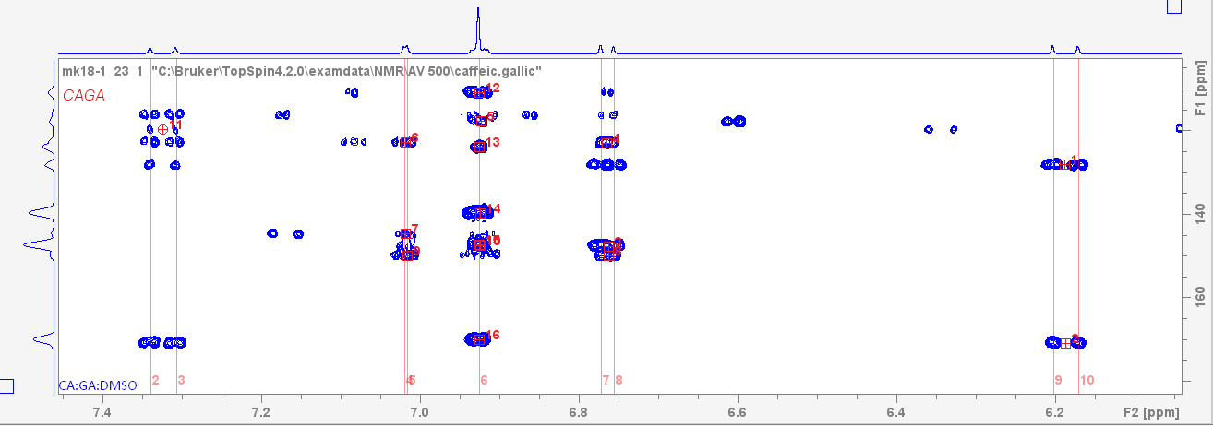
Εικόνα 81: Φάσμα 2D ¹Η – ¹³C HMBC CA:GA:DMSO

Στο φάσμα ¹Η – ¹³C HMBC CA:GA:DMSO η κορυφή του πρωτονίου στα 6,92ppm αντιστοιχεί και στους άνθρακες τόσο του καφεϊκού οξέως όσο και του γαλλικού οξέως.

      - Δυαδικό μίγμα με προσθήκη μετάλλου σε αναλογία (δυαδικού μίγματος:μετάλλου) ίση (1:2)

Στους Πίνακες 3.1.67 και 3.1.68 παρουσιάζονται οι χημικές μετατοπίσεις και οι μεταβολές τους , Δδ (ppm) του καφεϊκού και του γαλλικού οξέος, αντίστοιχα για αναλογία (δυαδικού μίγματος:μετάλλου) ίση (1:2) και την Εικόνα 82 το φάσμα 2D ¹Η – ¹³C HMBC.

Πίνακα 3.1.67 Χημική μετατόπιση ανθράκων του καφεϊκού οξέος στο δυαδικό μίγμα και επίδραση της προσθήκης του Zn για αναλογία (1:2).

Πίνακα 3.1.68 Χημική μετατόπιση ανθράκων του γαλλικού οξέος στο δυαδικό μίγμα και επίδραση της προσθήκης του Zn για αναλογία (1:2).
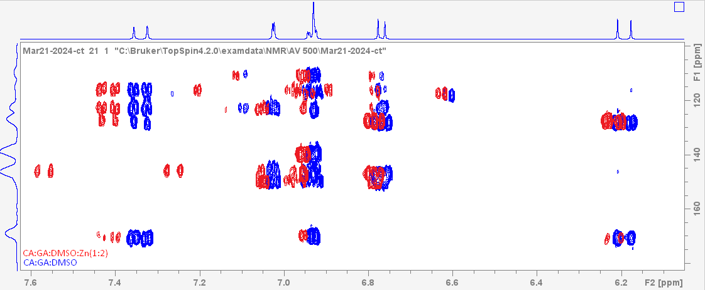
Εικόνα 82: Σύγκριση φασμάτων ¹Η – ¹³C HMBC CA:GA:DMSO και CA:GA:DMSO:Zn(1:2)
Σύμφωνα με του πίνακες 3.1.67 και 3.1.68 στο φάσμα του ¹Η – ¹³C HMBC CA:GA:DMSO:Zn(1:2) οι άνθρακες του καφεϊκού οξέως C_{2΄} , C₆ , C₄ , C₅, C_{3΄,} C₃ , έχουν μετατόπιση στην συχνότητα συντονισμού σε υψηλότερες τιμές ενώ οι C₁ , C₂, C₁΄ έχουν σε χαμηλότερες τιμές (ppm) σε σχέση με το φάσμα CA:GA:DMSO το οποίο δεν περιέχει μέταλλο. Ο άνθρακας C₃ παρουσιάζει την μεγαλύτερη μετατόπιση στην συχνότητα συντονισμού με υψηλότερες τιμές από όλους τους άνθρακες , αυτός ο άνθρακας αντιστοιχεί σε άνθρακα που έχει ομάδα υδροξυλίου επάνω του (C-OH).
Στο φάσμα του ¹Η – ¹³C HMBC CA:GA:DMSO:Zn(1:2) οι άνθρακες του γαλλικού οξέως C₂ , C₆ , C₄ έχουν μετατόπιση στην συχνότητα συντονισμού σε υψηλότερες τιμές ενώ οι C₁ , C₁΄ , C₅, C₃ , έχουν σε χαμηλότερες τιμές (ppm) σε σχέση με το φάσμα CA:GA:DMSO το οποίο δεν περιέχει μέταλλο . Ο άνθρακας C₁ παρουσιάζει την μεγαλύτερη μετατόπιση στην συχνότητα συντονισμού με χαμηλότερες τιμές από όλους τους άνθρακες , αυτός ο άνθρακας αντιστοιχεί σε άνθρακα ο οποίος βρίσκεται δίπλα σε άνθρακα που έχει ομάδα καρβοξυλίου επάνω του (-C₁-C_{1΄}-ΟOH).

      - Δυαδικό μίγμα με προσθήκη μετάλλου σε αναλογία (δυαδικού μίγματος:μετάλλου) ίση (1:2) και (1:6)

Στους Πίνακες 3.1.69 και 3.1.70 παρουσιάζονται οι χημικές μετατοπίσεις και οι μεταβολές τους , Δδ (ppm) του καφεϊκού και του γαλλικού οξέος, αντίστοιχα για αναλογία (δυαδικού μίγματος:μετάλλου) ίση (1:2) και στις Εικόνα 83-84 τα φάσματα 2D ¹Η – ¹³C HMBC.

Πίνακας 3.1.69 Χημική μετατόπιση ανθράκων του καφεϊκού οξέος στο δυαδικό μίγμα και επίδραση της προσθήκης του Zn για αναλογία (1:2) και (1:6).

Πίνακας 3.1.70 Χημική μετατόπιση πρωτονίων του γαλλικού οξέος στο δυαδικό μίγμα και επίδραση της προσθήκης του Zn για αναλογία (1:2) και (1:6).

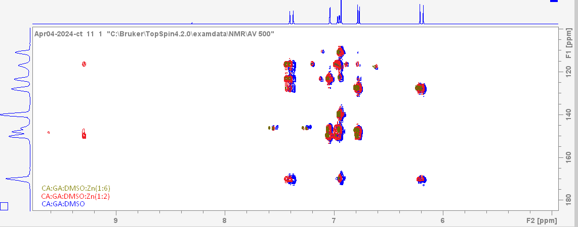
Εικόνα 83: Σύγκριση φασμάτων ¹Η – ¹³C HMBC CA:GA:DMSO , CA:GA:DMSO:Zn(1:2) , CA:GA:DMSO:Zn(1:6)

Στο φάσμα του ¹Η – ¹³C HMBC CA:GA:DMSO:Zn(1:2) υπαρχει εμφάνιση δυο καινούριων κορυφών , η μια στα (9,30ppm , 116,24ppm) και η άλλη στα (9,30ppm , 149,70ppm). Αυτές οι δυο κορυφές δημιουργούνται μετά την προσθήκη μετάλλου στο υπόστρωμα και μόνο για την αναλογία CA:GA:DMSO:Zn(1:2).Πιθανόν αυτές οι κορυφές που προκύπτουν να είναι άνθρακες από την συμπλοκοποίηση του ψευδάργυρου με το μείγμα.
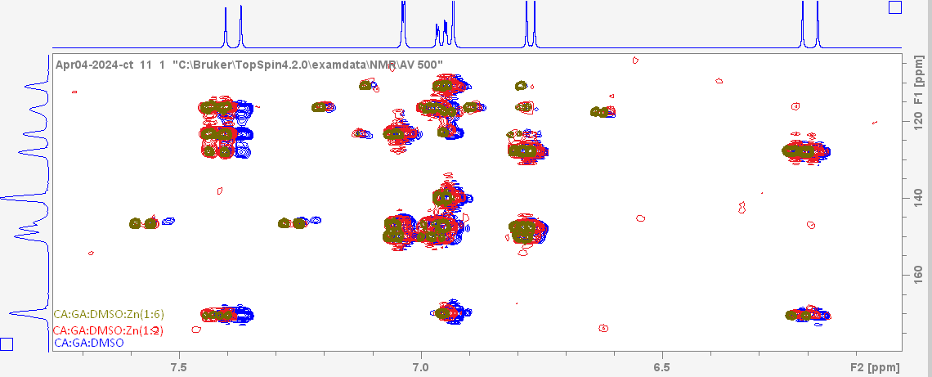
Εικόνα 84: Σύγκριση φασμάτων ¹Η – ¹³C HMBC CA:GA:DMSO , CA:GA:DMSO:Zn(1:2) , CA:GA:DMSO:Zn(1:6)

Με βάση τους Πίνακα 3.1.69 και 3.1.70 στο φάσμα του ¹Η – ¹³C HMBC CA:GA:DMSO:Zn(1:2) οι άνθρακες του καφεϊκού οξέως C_{2΄} , C₅, C₃ , έχουν μετατόπιση στην συχνότητα συντονισμού σε υψηλότερες τιμές ενώ οι C₆ , C₄ , C₁ , C₂, C₁΄ ,C_{3΄,} έχουν σε χαμηλότερες τιμές (ppm) σε σχέση με το φάσμα CA:GA:DMSO το οποίο δεν περιέχει μέταλλο. Ο άνθρακας C₃ παρουσιάζει την μεγαλύτερη μετατόπιση στην συχνότητα συντονισμού με υψηλότερες τιμές από όλους τους άνθρακες , αυτός ο άνθρακας αντιστοιχεί σε άνθρακα που έχει ομάδα υδροξυλίου επάνω του (C-OH).
Στο φάσμα του ¹Η – ¹³C HMBC CA:GA:DMSO:Zn(1:6) οι άνθρακες του καφεϊκού οξέως C₃ , C₆ , C_{2΄} , C₁΄έχουν μετατόπιση στην συχνότητα συντονισμού σε υψηλότερες τιμές ενώ οι C₁ , C₄ , C₅, C_{3΄,} C₂ έχουν σε χαμηλότερες τιμές (ppm) σε σχέση με το φάσμα CA:GA:DMSO το οποίο δεν περιέχει μέταλλο . Ο άνθρακας C₅ παρουσιάζει την μεγαλύτερη μετατόπιση στην συχνότητα συντονισμού με χαμηλότερες τιμές από όλους τους άνθρακες , αυτός ο άνθρακας αντιστοιχεί σε άνθρακα ο οποίος βρίσκεται δίπλα σε άνθρακα που έχει ομάδα υδροξυλίου επάνω του (-C-C-OH).
Στο φάσμα του ¹Η – ¹³C HMBC CA:GA:DMSO:Zn(1:2) οι άνθρακες του γαλλικού οξέως C₂ , C₆ , C₁ , C₁΄ , C₅, C₃ , C₄ έχουν μετατόπιση στην συχνότητα συντονισμού σε χαμηλότερες τιμές (ppm) σε σχέση με το φάσμα CA:GA:DMSO το οποίο δεν περιέχει μέταλλο . Οι άνθρακες C₃ και C₅ παρουσιάζουν την μεγαλύτερη μετατόπιση στην συχνότητα συντονισμού με χαμηλότερες τιμές από όλους τους άνθρακες , αυτοί οι άνθρακες αντιστοιχούν σε άνθρακα που έχουν την ομάδα υδροξυλίου επάνω τους (C-OH).
Στο φάσμα του ¹Η – ¹³C HMBC CA:GA:DMSO:Zn(1:6) οι άνθρακες του γαλλικού οξέως C₁ , C₂ , C_{1΄} , C₄, C₆ έχουν μετατόπιση στην συχνότητα συντονισμού σε υψηλότερες τιμές ενώ οι C₅, C₃ έχουν σε χαμηλότερες τιμές (ppm) σε σχέση με το φάσμα CA:GA:DMSO το οποίο δεν περιέχει μέταλλο . Οι άνθρακες C₃ και C₅ παρουσιάζουν την μεγαλύτερη μετατόπιση στην συχνότητα συντονισμού με χαμηλότερες τιμές από όλους τους άνθρακες , αυτοί οι άνθρακες αντιστοιχούν σε άνθρακα που έχουν την ομάδα υδροξυλίου επάνω τους (C-OH).

      - Δυαδικό μίγμα με προσθήκη μετάλλου σε αναλογία (δυαδικού μίγματος:μετάλλου) ίση (1:0,5) και (1:1)

Στους Πίνακες 3.1.71 και 3.1.72 παρουσιάζονται οι χημικές μετατοπίσεις και οι μεταβολές τους , Δδ (ppm) του καφεϊκού και του γαλλικού οξέος, αντίστοιχα για αναλογία (δυαδικού μίγματος:μετάλλου) ίση (1:2) και στις Εικόνα 83-84 τα φάσματα 2D ¹Η – ¹³C HMBC.

Πίνακας 3.1.71 Χημική μετατόπιση ανθράκων του καφεϊκού οξέος στο δυαδικό μίγμα και επίδραση της προσθήκης του Zn για αναλογία (1:0,5) και (1:1).

Πίνακας 3.1.71 Χημική μετατόπιση ανθράκων του γαλλικού οξέος στο δυαδικό μίγμα και επίδραση της προσθήκης του Zn για αναλογία (1:0,5) και (1:1).

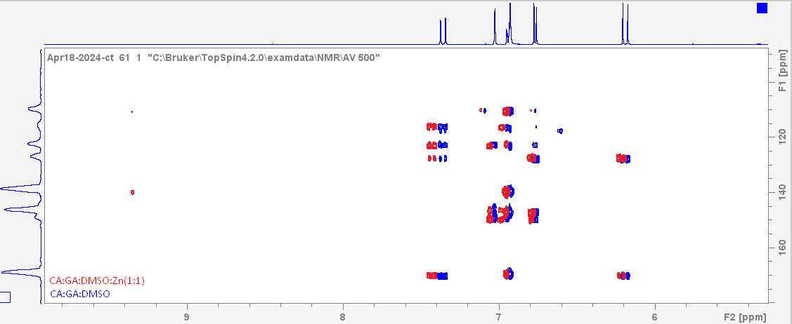
Εικόνα 85: Σύγκριση φασμάτων ¹Η – ¹³C HMBC CA:GA:DMSO , CA:GA:DMSO:Zn(1:1/2) , CA:GA:DMSO:Zn(1:1)
Με βάση τους Πίνακα 3.1.71 και 3.1.72 στο φάσμα του ¹Η – ¹³C HMBC CA:GA:DMSO:Zn(1:2) οι άνθρακες του καφεϊκού οξέως C₃ , C₆ , C₄ έχουν μετατόπιση στην συχνότητα συντονισμού σε υψηλότερες τιμές ενώ οι C₁ , C₂, C₁΄ ,C_{3΄,} C_{2΄} , C₅ έχουν σε χαμηλότερες τιμές (ppm) σε σχέση με το φάσμα CA:GA:DMSO το οποίο δεν περιέχει μέταλλο . Οι άνθρακες C_{3 ,}C_{3΄,} C_{2΄} παρουσιάζουν την μεγαλύτερη μετατόπιση στην συχνότητα συντονισμού. Ο C₃ άνθρακας μετατοπίζεται σε υψηλότερες τιμές στην συχνότητα συντονισμού και αντιστοιχεί σε άνθρακα που έχει ομάδα υδροξυλίου επάνω του (C-OH) ενώ οι C_{3΄} και C_{2΄} σε χαμηλότερες τιμές. Ο C_{3΄} αντιστοιχεί σε άνθρακα με διπλό δεσμό που ενώνεται με αρωματικό τμήμα και ο C_{2΄} αντιστοιχεί σε άνθρακα με διπλό δεσμό και δίπλα από καρβοξυλικό άνθρακα.
Στο φάσμα του ¹Η – ¹³C HMBC CA:GA:DMSO:Zn(1:6) ο άνθρακας του γαλλικού οξέως C₄ έχει μετατόπιση στην συχνότητα συντονισμού σε υψηλότερες τιμές ενώ οι C_{1΄}, C₁ έχουν σε χαμηλότερες τιμές (ppm) και τέλος οι άνθρακες C₂ , C₃ , C₅ , C₆ δεν έχουν μετατόπιση στην συχνότητα συντονισμού σε σχέση με το φάσμα CA:GA:DMSO το οποίο δεν περιέχει μέταλλο . Ο άνθρακες C₁ παρουσιάζει την μεγαλύτερη μετατόπιση στην συχνότητα συντονισμού με χαμηλότερες τιμές από όλους τους άνθρακες , αυτός ο άνθρακας αντιστοιχεί σε άνθρακα που έχει δίπλα του καρβοξυλικό άνθρακα (-C-C-OOH).

Σταθερότητα κατά την παραμονή

Α) Φασματοσκοπική ¹H NMR μελέτη της σταθερότητας του δυαδικού μίγματος σε DMSO-d₆ με την πάροδο του χρονου.

Στα παρακάτω κεφάλαια μελετάται η σταθερότητα κατά την παραμονή - αυτοξείδωση του δυαδικού μίγματος καφεϊκού και γαλλικού οξέος σε διαλύτη DMSO-d₆ τόσο απουσία μετάλλου όσο και με την προσθήκη μετάλλου σε καθορισμένες αναλογίες.

3.2.2.4 Μελέτη δυαδικού μίγματος απουσία μετάλλου κατά την παραμονή (t= 7 d και 14 d)

Στους Πίνακες 3.1.73 και 3.1.74 παρουσιάζονται οι χημικές μετατοπίσεις και οι μεταβολές τους , Δδ (ppm) του καφεϊκού και του γαλλικού οξέος, απουσία μετάλλου κατά την παραμονή (t= 7 d και 14 d) και στην Εικόνα 86 το φάσμα 2D ¹Η – ¹³C HMBC.

Πίνακας 3.1.73. Χημική μετατόπιση και Δδ (ppm) των πρωτονίων του καφεϊκού οξέος κατά την παραμονή (t= 7 d και 14 d) .

Πίνακας 3.1.73. Χημική μετατόπιση και Δδ (ppm) των πρωτονίων του καφεϊκού οξέος κατά την παραμονή (t= 7 d και 14 d) .

Σύμφωνα με τους πίνακες 3.1.73 και 3.1.74 φαίνεται ότι με την πάροδο του χρόνου υπάρχει μετατόπιση στην συχνότητα συντονισμού σε μεγαλύτερες τιμές σε όλα τα πρωτόνια τόσο του καφεϊκού όσο και του γαλλικού οξέως στο μείγμα .Το πρωτόνιο Η₃΄του καφεϊκού οξέως έχει την μεγαλύτερη μετατόπιση στην συχνότητα συντονισμού σε μεγαλύτερες τιμές με Δδ=0,0176. Το πρωτόνιο Η_{3΄} αντιστοιχεί σε πρωτόνιο άνθρακα συνδεδεμένου με διπλό δεσμό αλλά και με αρωματικό τμήμα .

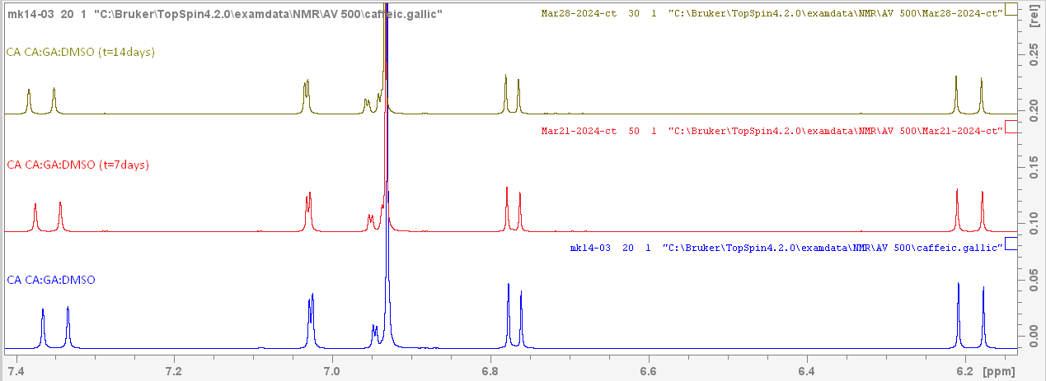
Εικόνα 86: Σύγκριση φασμάτων ¹H CA:CA:GA:DMSO , CA:CA:GA:DMSO (t=7days) , CA:CA:GA:DMSO (t=14days)

Παρατηρείται μετατόπιση των συχνοτήτων συντονισμού (ppm) κατά την πάροδο του χρόνου στο ίδιο δείγμα . Επίσης παρατηρείται η διαφοροποίηση των dd κορυφών του Η₆ του καφεϊκού οξέως στο μείγμα .Στην ουσία υπαρχει μετατόπιση της συχνότητας συντονισμού (ppm) σε υψηλότερες τιμές με αποτέλεσμα να είναι ευδιάκριτες οι dd κορυφές του Η₆ του καφεϊκού οξέως στο μείγμα σε σχέση με το αρχικό φάσμα . Τέλος στα φάσμα ¹H CA:CA:GA:DMSO (t=7days) , CA:CA:GA:DMSO (t=14days) όλα τα πρωτόνια έχουν μετατόπιση στην συχνότητα συντονισμού (ppm) σε υψηλότερες τιμές , με την μεγαλύτερη να αναφέρεται στο πρωτόνιο Η_{3΄} του καφεϊκού οξέως , το οποίο ενώνεται με άνθρακα που έχει διπλό δεσμό αλλά και με την αρωματική μονάδα .

      - Δυαδικό μίγμα με προσθήκη μετάλλου σε αναλογία (δυαδικού μίγματος:μετάλλου) ίση (1:2) και t= 7 d και 14 d.

Στους Πίνακες 3.1.75 - 3.1.78 παρουσιάζονται οι χημικές μετατοπίσεις και οι μεταβολές τους , Δδ (ppm) του καφεϊκού και του γαλλικού οξέος για αναλογία (δυαδικού μίγματος:μετάλλου) ίση (1:2) και στις Εικόνες 87-88 τα φάσματα 2D ¹Η – ¹³C HMBC.

Πίνακας 3.1.75 Χημική μετατόπιση πρωτονίων και Δδ (ppm) του καφεϊκού οξέος στο δυαδικό μίγμα και επίδραση της προσθήκης του Zn για αναλογία (1:2) και t= 7d

Πίνακας 3.1.75 Χημική μετατόπιση πρωτονίων και Δδ (ppm) του γαλλικού οξέος στο δυαδικό μίγμα και επίδραση της προσθήκης του Zn για αναλογία (1:2) και t= 7d

Πίνακας 3.1.75 Χημική μετατόπιση πρωτονίων και Δδ (ppm) του καφεϊκού οξέος στο δυαδικό μίγμα και επίδραση της προσθήκης του Zn για αναλογία (1:2) και t= 14 d

Πίνακας 3.1.75 Χημική μετατόπιση πρωτονίων και Δδ (ppm) του γαλλικού οξέος στο δυαδικό μίγμα και επίδραση της προσθήκης του Zn για αναλογία (1:2) και t= 14 d

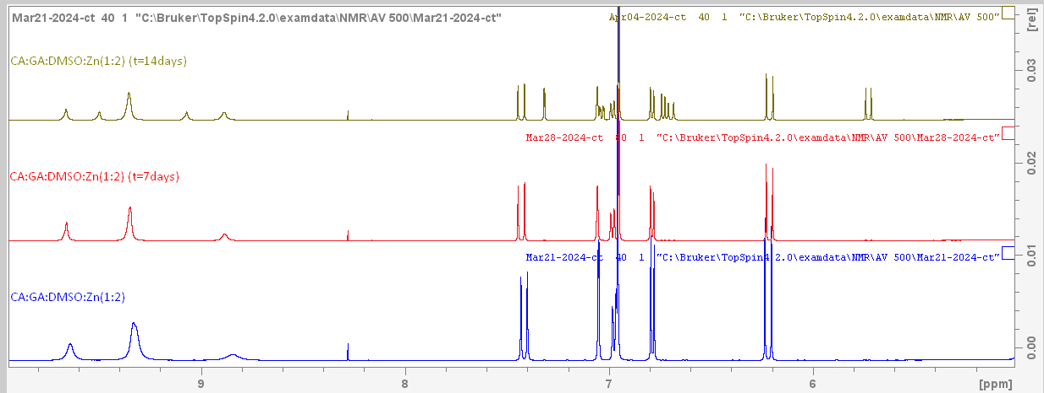
Εικόνα 87: Σύγκριση φασμάτων ¹H CA:GA:DMSO:Zn(1:2) , CA:GA:DMSO:Zn(1:2) (t=7days) , CA:GA:DMSO:Zn(1:2) (t=14days)
Σύμφωνα με τους πίνακες 3.1.77. και 3.1.78. παρατηρείται μετατόπιση των συχνοτήτων συντονισμού (ppm) κατά την πάροδο του χρόνου στο ίδιο δείγμα . Επίσης παρατηρείται η διαφοροποίηση των dd κορυφών του Η₆ του καφεϊκού οξέως στο μείγμα .Στην ουσία υπαρχει μετατόπιση της συχνότητας συντονισμού (ppm) σε υψηλότερες τιμές με αποτέλεσμα να είναι ευδιάκριτες οι dd κορυφές του Η6 του καφεϊκού οξέως στο μείγμα σε σχέση με το αρχικό φάσμα .
Στα φάσμα ¹H CA:CA:GA:DMSO:Zn(1:2) (t=7days) τα πρωτόνια του καφεϊκού οξέως Η₂ , Η₅ ,Η₆ ,Η_{3΄} έχουν μετατόπιση στην συχνότητα συντονισμού (ppm) σε υψηλότερες τιμές ,ενώ το πρωτόνιο του Η_{2΄} έχει μετατόπιση στην συχνότητα συντονισμού (ppm) σε χαμηλότερες τιμές σε σχέση με το αρχικό φάσμα ¹H CA:CA:GA:DMSO:Zn(1:2).Την μεγαλύτερη μετατόπιση στην συχνότητα συντονισμού την έχει το πρωτόνιο Η_{3΄} του καφεϊκού οξέως , το οποίο ενώνεται με άνθρακα που έχει διπλό δεσμό αλλά και με την αρωματική μονάδα .
Στα φάσμα ¹H CA:CA:GA:DMSO:Zn(1:2) (t=7days) τα πρωτόνια του γαλλικού οξέως Η₂, Η₆ έχουν μετατόπιση στην συχνότητα συντονισμού (ppm) σε χαμηλότερες τιμές σε σχέση με το αρχικό φάσμα ¹H CA:CA:GA:DMSO:Zn(1:2).
Στα φάσμα ¹H CA:CA:GA:DMSO:Zn(1:2) (t=14days) τα πρωτόνια του καφεϊκού οξέως Η₂ ,Η₅ , Η₆ , Η_{3΄} έχουν μετατόπιση στην συχνότητα συντονισμού (ppm) σε υψηλότερες τιμές ,ενώ το πρωτόνιο του Η_{2΄} έχει μετατόπιση στην συχνότητα συντονισμού (ppm) σε χαμηλότερες τιμές σε σχέση με το αρχικό φάσμα ¹H CA:CA:GA:DMSO:Zn(1:2).Την μεγαλύτερη μετατόπιση στην συχνότητα συντονισμού την έχει το πρωτόνιο Η3΄ του καφεϊκού οξέως , το οποίο ενώνεται με άνθρακα που έχει διπλό δεσμό αλλά και με την αρωματική μονάδα .
Στα φάσμα ¹H CA:CA:GA:DMSO:Zn(1:2) (t=14days) τα πρωτόνια του καφεϊκού οξέως Η₂ ,Η₆,Η_{3΄} έχουν μετατόπιση στην συχνότητα συντονισμού (ppm) σε υψηλότερες τιμές ,ενώ τα πρωτόνια του Η_{2΄,}Η₅ έχουν μετατόπιση στην συχνότητα συντονισμού (ppm) σε χαμηλότερες τιμές σε σχέση με το φάσμα ¹H CA:CA:GA:DMSO:Zn(1:2)(t=7days).Την μεγαλύτερη μετατόπιση στην συχνότητα συντονισμού την έχει το πρωτόνιο Η_{3΄} του καφεϊκού οξέως , το οποίο ενώνεται με άνθρακα που έχει διπλό δεσμό αλλά και με την αρωματική μονάδα . Επίσης υπάρχει μια σταθερότητα με την προσθήκη μετάλλου στο μείγμα ,συγκρίνοντας λοιπών τα δυο φάσματα για (t=7days) όσο και για (t=14days) φαίνεται ότι η μετατόπιση μειώνεται μεταξύ αυτών των δυο φασμάτων με το πέρας του χρόνου.
Στα φάσμα ¹H CA:CA:GA:DMSO:Zn(1:2) (t=14days) τα πρωτόνια του γαλλικού οξέως Η₂ , Η₆ έχουν μετατόπιση στην συχνότητα συντονισμού (ppm) σε χαμηλότερες τιμές σε σχέση με το αρχικό φάσμα ¹H CA:CA:GA:DMSO:Zn(1:2) αλλά και με το ¹H CA:CA:GA:DMSO:Zn(1:2)(t=7days).

Τέλος στο φάσμα ¹H CA:GA:DMSO:Zn(1:2) (t=14days) φαίνεται να υπαρχει δημιουργία ενός παραπροϊόντος ή το φάσμα να επηρεάζεται πιθανόν από οξείδωση του αρχικού δείγματος.

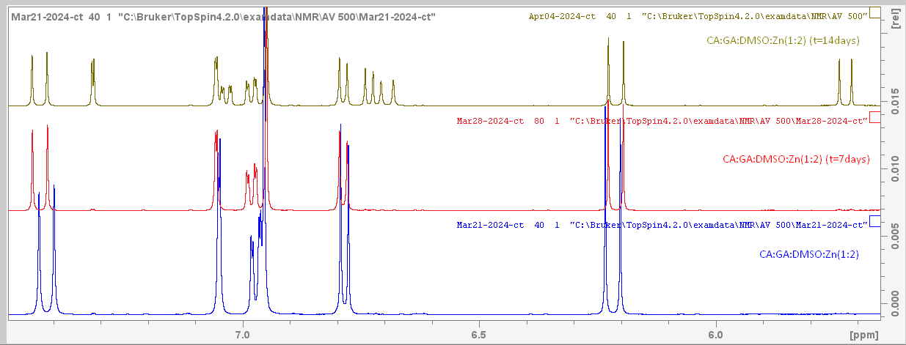
Εικόνα 88: Σύγκριση φασμάτων ¹H CA:GA:DMSO:Zn(1:2),CA:GA:DMSO:Zn(1:2) (t=7days) , CA:GA:DMSO:Zn(1:2) (t=14days). Έμφαση στις κύριες κορυφές του γαλλικού και καφεϊκού οξέως σ’ αυτό το φάσμα.

      - Δυαδικό μίγμα με προσθήκη μετάλλου σε αναλογία (δυαδικού μίγματος:μετάλλου) ίση (1:6) και t= 7 d και 14 d.

Στους Πίνακες 3.1.79 - 3.1.82 παρουσιάζονται οι χημικές μετατοπίσεις και οι μεταβολές τους , Δδ (ppm) του καφεϊκού και του γαλλικού οξέος για αναλογία (δυαδικού μίγματος:μετάλλου) ίση (1:6) και χρόνο και t= 7 d και 14 d και στην Εικόνα 89 τα φάσματα 2D ¹Η – ¹³C HMBC.

Πίνακας 3.1.79 Χημική μετατόπιση πρωτονίων και Δδ (ppm) του καφεϊκού οξέος στο δυαδικό μίγμα και επίδραση της προσθήκης του Zn για αναλογία (1:6) και t= 7 d και t= 14 d.

Πίνακας 3.1.80 Χημική μετατόπιση πρωτονίων και Δδ (ppm) του γαλλικού οξέος στο δυαδικό μίγμα και επίδραση της προσθήκης του Zn για αναλογία (1:6) και t= 7 d και t= 14 d.

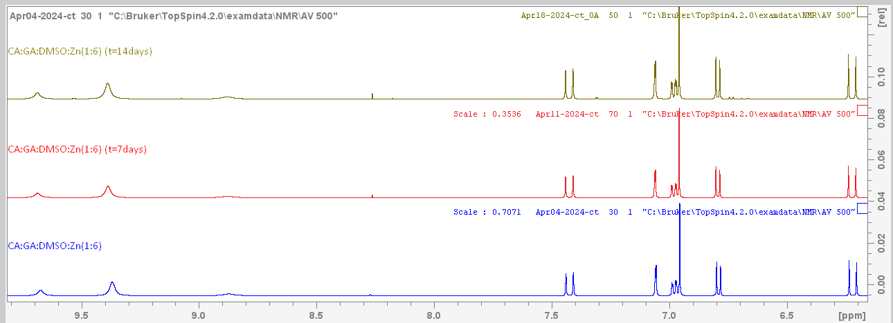
Εικόνα 89: Σύγκριση φασμάτων ¹H CA:GA:DMSO:Zn(1:6), CA:GA:DMSO:Zn(1:6) (t=7days) , CA:GA:DMSO:Zn(1:6) (t=14days)
Παρατηρείται μετατόπιση των συχνοτήτων συντονισμού (ppm) κατά την πάροδο του χρόνου στο ίδιο δείγμα .
Σύμφωνα με τους πίνακες 3.1.79. και 3.1.80. στα φάσμα ¹H CA:CA:GA:DMSO:Zn(1:6) (t=7days) όλα τα πρωτόνια του καφεϊκού οξέως έχουν μετατόπιση στην συχνότητα συντονισμού (ppm) σε υψηλότερες τιμές σε σχέση με το αρχικό φάσμα ¹H CA:CA:GA:DMSO:Zn(1:6). Την μεγαλύτερη μετατόπιση στην συχνότητα συντονισμού την έχει το πρωτόνιο Η_{2΄} του καφεϊκού οξέως , το οποίο ενώνεται με άνθρακα που έχει διπλό δεσμό και δίπλα του καρβοξυλικό άνθρακα.
Στα φάσμα ¹H CA:CA:GA:DMSO:Zn(1:6) (t=7days) τα πρωτόνια του γαλλικού οξέως Η₂,Η₆ έχουν μετατόπιση στην συχνότητα συντονισμού (ppm) σε υψηλότερες τιμές σε σχέση με το αρχικό φάσμα ¹H CA:CA:GA:DMSO:Zn(1:6).
Στα φάσμα ¹H CA:CA:GA:DMSO:Zn(1:6) (t=14days) όλα τα πρωτόνια του καφεϊκού οξέως έχουν μετατόπιση στην συχνότητα συντονισμού (ppm) σε υψηλότερες τιμές σε σχέση με τα φάσματα ¹H CA:CA:GA:DMSO:Zn(1:6) και ¹H CA:CA:GA:DMSO:Zn(1:6) (t=7days) . Την μεγαλύτερη μετατόπιση στην συχνότητα συντονισμού την έχει το πρωτόνιο Η_{2΄} του καφεϊκού οξέως , το οποίο ενώνεται με άνθρακα που έχει διπλό δεσμό και έχει δίπλα του καρβοξυλικό άνθρακα.
Στα φάσμα ¹H CA:CA:GA:DMSO:Zn(1:6) (t=14days) τα πρωτόνια του γαλλικού οξέως Η₂,Η₆ έχουν μετατόπιση στην συχνότητα συντονισμού (ppm) σε υψηλότερες τιμές σε σχέση με το αρχικό φάσμα ¹H CA:CA:GA:DMSO:Zn(1:6).
Στα φάσμα ¹H CA:CA:GA:DMSO:Zn(1:6) (t=14days) τα πρωτόνια του γαλλικού οξέως Η₂,Η₆ δεν έχουν μετατόπιση στην συχνότητα συντονισμού (ppm) σε σχέση με το φάσμα ¹H CA:CA:GA:DMSO:Zn(1:6) (t=7days) .
Άρα με βάση τα προηγούμενα φάσματα η πιο σταθερή αναλογία είναι CA:CA:GA:DMSO:Zn(1:6) γιατί έχει τις μικρότερες μετατοπίσεις και ειδικότερα όταν είναι σε σύγκριση τα δυο φάσματα ¹H CA:CA:GA:DMSO:Zn(1:6) (t=7days) με ¹H CA:CA:GA:DMSO:Zn(1:6) (t=14days) οι μετατοπίσεις είναι μηδαμινέ

Α) Φασματοσκοπική ¹³C NMR μελέτη της σταθερότητας του δυαδικού μίγματος σε DMSO-d₆ με την πάροδο του χρονου.

Στα παρακάτω κεφάλαια μελετάται η σταθερότητα κατά την παραμονή - αυτοξείδωση του δυαδικού μίγματος καφεϊκού και γαλλικού οξέος σε διαλύτη DMSO-d₆ τόσο απουσία μετάλλου όσο και με την προσθήκη μετάλλου σε καθορισμένες αναλογίες.

Η ταυτοποίηση στους άνθρακες πραγματοποιείται κυριως με πειράματα ¹³C , 2D ¹Η – ¹³C HMBC και HSQC

3.2.2.4 Μελέτη δυαδικού μίγματος απουσία μετάλλου (t= 0 d και 14 d).

Στους Πίνακες 3.1.81 και 3.1.82 παρουσιάζονται οι χημικές μετατοπίσεις των ανθράκων του καφεϊκού και του γαλλικού οξέος, αντίστοιχα, απουσία μετάλλου και για t=0 d. Επίσης, στην Εικόνα 90 το φάσμα 2D ¹Η – ¹³C HMBC.

Στους Πίνακες 3.1.83 και 3.1.84 παρουσιάζονται οι χημικές μετατοπίσεις και οι μεταβολές τους , Δδ (ppm) του καφεϊκού και του γαλλικού οξέος, αντίστοιχα, απουσία μετάλλου για t=14 d και στην Εικόνα 91 το φάσμα 2D ¹Η – ¹³C HMBC.

Πίνακας 3.1.81. Χημική μετατόπιση ανθράκων του καφεϊκού οξέος στο δυαδικό μίγμα (t= 0 d).

Πίνακας 3.1.82. Χημική μετατόπιση ανθράκων του γαλλικού οξέος στο δυαδικό μίγμα (t= 0 d).

Σύμφωνα με τους πίνακες 3.1.81 και 3.1.82 παρουσιάζονται οι συχνότητες συντονισμού του ανθρακα στο φάσμα τόσο για το καφεϊκό όσο και για το γαλλικό οξύ (t= 0 d).

Πίνακας 3.1.83 Χημική μετατόπιση ανθράκων και Δδ (ppm) του καφεϊκού οξέος στο δυαδικό μίγμα για t= 7 d και t= 14 d.

Πίνακας 3.1.83 Χημική μετατόπιση ανθράκων και Δδ (ppm) του γαλλικού οξέος στο δυαδικό μίγμα για t= 7 d και t= 14 d.

Σύμφωνα με τους παραπάνω πίνακες 3.1.83 και 3.1.84 παρουσιάζεται η χημική μετατόπιση των ανθράκων στο μείγμα (καφεϊκό οξύ : γαλλικό οξύ σε διαλύτη DMSO-d₆) με απουσία μετάλλου για 7 μέρες και για 14 μέρες . Παρακάτω αναφέρεται πλήρης ανάλυση για την χημική μετατόπιση στην συχνότητα συντονισμού των ανθράκων του μείγματος .

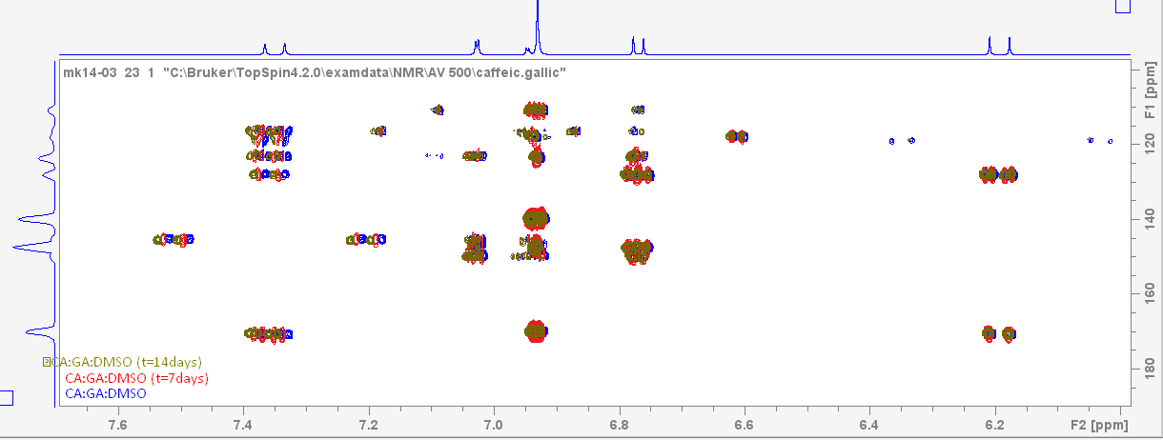
Εικόνα 90: Σύγκριση φασμάτων 2D ¹Η – ¹³C HMBC CA:GA:DMSO , CA:GA:DMSO (t=7days) , CA:GA:DMSO (t=14days)
Παρατηρείται μετατόπιση των συχνοτήτων συντονισμού (ppm) κατά την πάροδο του χρόνου στο ίδιο δείγμα .
Στα φάσμα 2D ¹Η – ¹³C HMBC CA:GA:DMSO (t=7days) όλοι άνθρακες του καφεϊκού οξέως έχουν μετατόπιση στην συχνότητα συντονισμού (ppm) σε υψηλότερες τιμές , εκτός από τον άνθρακα C_{2΄} έχει μετατόπιση στην συχνότητα συντονισμού (ppm) σε χαμηλότερες τιμές σε σχέση με το αρχικό φάσμα 2D ¹Η – ¹³C HMBC CA:GA:DMSO .Την μεγαλύτερη μετατόπιση στην συχνότητα συντονισμού την έχει ο άνθρακας C₄ του καφεϊκού οξέως , ο οποίος έχει επάνω του μια ομάδα υδροξυλίου.
Στα φάσμα 2D ¹Η – ¹³C HMBC CA:GA:DMSO (t=14days) όλοι άνθρακες του καφεϊκού οξέως έχουν μετατόπιση στην συχνότητα συντονισμού (ppm) σε χαμηλότερες τιμές , εκτός από τον άνθρακα C_{3΄} και C₃ έχει μετατόπιση στην συχνότητα συντονισμού (ppm) σε υψηλότερες τιμές σε σχέση με το αρχικό φάσμα 2D ¹Η – ¹³C HMBC CA:GA:DMSO.Την μεγαλύτερη μετατόπιση στην συχνότητα συντονισμού την έχει ο άνθρακας C_{3΄} του καφεϊκού οξέως , ο οποίος ενώνεται με ένα αρωματικό τμήμα και συνδέεται με ένα διπλό δεσμό.
Στα φάσμα 2D ¹Η – ¹³C HMBC CA:GA:DMSO (t=7days) όλοι οι άνθρακες του γαλλικού οξέως έχουν μετατόπιση στην συχνότητα συντονισμού (ppm) σε υψηλότερες τιμές σε σχέση με το αρχικό φάσμα 2D ¹Η – ¹³C HMBC CA:GA:DMSO. Την μεγαλύτερη μετατόπιση στην συχνότητα συντονισμού την έχει ο άνθρακας C₄ του γαλλικού οξέως , ο οποίος ενώνεται με μια ομάδα υδροξυλίου στο μόριο του.
Στα φάσμα 2D ¹Η – ¹³C HMBC CA:GA:DMSO (t=14days) οι άνθρακες του γαλλικού οξέως C₁, C_{1΄} , C₃ , C₅ έχουν μετατόπιση στην συχνότητα συντονισμού (ppm) σε χαμηλότερες τιμές , ενώ οι υπόλοιποι άνθρακες έχουν μετατόπιση στην συχνότητα συντονισμού σε υψηλότερες τιμές σε σχέση με το αρχικό φάσμα 2D ¹Η – ¹³C HMBC CA:GA:DMSO. Την μεγαλύτερη μετατόπιση στην συχνότητα συντονισμού την έχει ο άνθρακας C₁ του γαλλικού οξέως , ο οποίος είναι αρωματικός άνθρακας και ενώνεται με ένα καρβοξυλικό άνθρακα.

      - Δυαδικό μίγμα με προσθήκη μετάλλου σε αναλογία (δυαδικού μίγματος:μετάλλου) ίση (1:2) για t= 7 d και 14 d.

Στους Πίνακες 3.1.85 - 3.1.86 παρουσιάζονται οι χημικές μετατοπίσεις και οι μεταβολές τους , Δδ (ppm) του καφεϊκού και του γαλλικού οξέος για αναλογία (δυαδικού μίγματος:μετάλλου) ίση (1:6) και χρόνο και t= 7 d και 14 d και στην Εικόνα 91 τα φάσματα 2D ¹Η – ¹³C HMBC.

Πίνακας 3.1.85 Χημική μετατόπιση ανθράκων και Δδ (ppm) του καφεϊκού οξέος στο δυαδικό μίγμα και επίδραση της προσθήκης του Zn για αναλογία (1:2) και t= 7 d και t= 14 d.

Πίνακας 3.1.85 Χημική μετατόπιση ανθράκων και Δδ (ppm) του γαλλικού οξέος στο δυαδικό μίγμα και επίδραση της προσθήκης του Zn για αναλογία (1:2) και t= 7 d και t= 14 d.

Σύμφωνα με τους παραπάνω πίνακες 3.1.85 και 3.1.86 παρουσιάζεται η χημική μετατόπιση των ανθράκων στο μείγμα (καφεϊκό οξύ : γαλλικό οξύ σε διαλύτη DMSO-d₆) στην αναλογία (1:2) για 0 μέρες , για 7 μέρες και για 14 . Παρακάτω αναφέρεται πλήρης ανάλυση για την χημική μετατόπιση στην συχνότητα συντονισμού των ανθράκων του μείγματος .

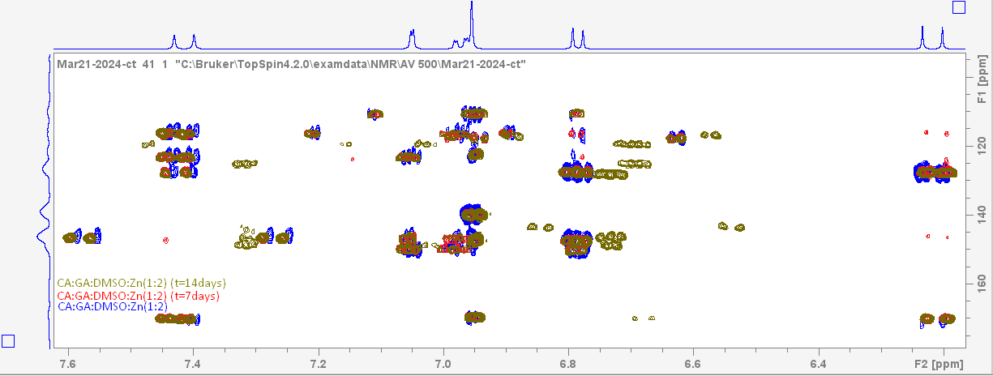
Εικόνα 91: Σύγκριση φασμάτων 2D ¹Η – ¹³C HMBC CA:GA:DMSO:Zn(1:2),CA:GA:DMSO:Zn(1:2) (t=7days) , CA:GA:DMSO:Zn(1:2) (t=14days)
Παρατηρείται μετατόπιση των συχνοτήτων συντονισμού (ppm) κατά την πάροδο του χρόνου στο ίδιο δείγμα. Στα φάσμα 2D ¹Η – ¹³C HMBC CA:GA:DMSO:Zn(1:2) (t=7days) οι άνθρακες του καφεϊκού οξέως C₁, C₂, C₅,C₆,C_{3΄} έχουν μετατόπιση στην συχνότητα συντονισμού (ppm) σε υψηλότερες τιμές , ενώ οι άνθρακες C_{2΄,} C₄ , C_{1΄}, C_{2΄} έχει μετατόπιση στην συχνότητα συντονισμού (ppm) σε χαμηλότερες τιμές σε σχέση με το αρχικό φάσμα 2D ¹Η – ¹³C HMBC CA:GA:DMSO:Zn(1:2).Την μεγαλύτερη μετατόπιση στην συχνότητα συντονισμού την έχει ο άνθρακας C₄ του καφεϊκού οξέως , ο οποίος έχει επάνω του μια ομάδα υδροξυλίου.
Στα φάσμα 2D ¹Η – ¹³C HMBC CA:GA:DMSO:Zn(1:2) (t=14days) όλοι άνθρακες του καφεϊκού οξέως έχουν μετατόπιση στην συχνότητα συντονισμού (ppm) σε υψηλότερες τιμές , εκτός από τον άνθρακα C_{1΄} που έχει μετατόπιση στην συχνότητα συντονισμού (ppm) σε χαμηλότερες τιμές σε σχέση με το αρχικό φάσμα 2D ¹Η – ¹³C HMBC CA:GA:DMSO:Zn(1:2).Την μεγαλύτερη μετατόπιση στην συχνότητα συντονισμού την έχει ο άνθρακας C₆ του καφεϊκού οξέως , ο οποίος είναι αρωματικός άνθρακας .
Στα φάσμα 2D ¹Η – ¹³C HMBC CA:GA:DMSO: Zn(1:2) (t=7days) οι άνθρακες του γαλλικού οξέως C_{1΄} ,C₁, C₂ ,C₆ έχουν μετατόπιση στην συχνότητα συντονισμού (ppm) σε χαμηλότερες τιμές , ενώ οι άνθρακες C₃,C₄,C₅ έχουν μετατόπιση στην συχνότητα συντονισμού σε υψηλότερες τιμές σε σχέση με το αρχικό φάσμα 2D ¹Η ¹³C HMBC CA:GA:DMSO: Zn(1:2). Την μεγαλύτερη μετατόπιση στην συχνότητα συντονισμού την έχει ο άνθρακας C₁ του γαλλικού οξέως , ο οποίος είναι αρωματικός άνθρακας και ενώνεται με ένα καρβοξυλικό άνθρακα.
Στα φάσμα 2D ¹Η – ¹³C HMBC CA:GA:DMSO:Zn(1:2) (t=14days) οι άνθρακες του γαλλικού οξέως C₁, C_{1΄} , C₂ , C₄, C₆ έχουν μετατόπιση στην συχνότητα συντονισμού (ppm) σε χαμηλότερες τιμές , ενώ οι υπόλοιποι άνθρακες έχουν μετατόπιση στην συχνότητα συντονισμού σε υψηλότερες τιμές σε σχέση με το αρχικό φάσμα 2D ¹Η – ¹³C HMBC CA:GA:DMSO:Zn(1:2). Την μεγαλύτερη μετατόπιση στην συχνότητα συντονισμού την έχει ο άνθρακας C_{1΄} του γαλλικού οξέως , ο οποίος είναι καρβοξυλικός άνθρακας.

      - Δυαδικό μίγμα με προσθήκη μετάλλου σε αναλογία (δυαδικού μίγματος:μετάλλου) ίση (1:6) για t= 7 d και 14 d.

Στους Πίνακες 3.1.87 - 3.1.88 παρουσιάζονται οι χημικές μετατοπίσεις και οι μεταβολές τους , Δδ (ppm) του καφεϊκού και του γαλλικού οξέος για αναλογία (δυαδικού μίγματος:μετάλλου) ίση (1:6) και χρόνο και t= 7 d και 14 d και στην Εικόνα 92 τα φάσματα 2D ¹Η – ¹³C HMBC.

Πίνακας 3.1.87 Χημική μετατόπιση ανθράκων και Δδ (ppm) του καφεϊκού οξέος στο δυαδικό μίγμα και επίδραση της προσθήκης του Zn για αναλογία (1:6) και t= 7 d και t= 14 d.

Πίνακας 3.1.88 Χημική μετατόπιση ανθράκων και Δδ (ppm) του καφεϊκού οξέος στο δυαδικό μίγμα και επίδραση της προσθήκης του Zn για αναλογία (1:6) και t= 7 d και t= 14 d.

Σύμφωνα με τους παραπάνω πίνακες 3.1.87 και 3.1.88 παρουσιάζεται η χημική μετατόπιση των ανθράκων στο μείγμα (καφεϊκό οξύ : γαλλικό οξύ σε διαλύτη DMSO-d₆) στην αναλογία (1:6) για 0 μέρες , για 7 μέρες και για 14 . Παρακάτω αναφέρεται πλήρης ανάλυση για την χημική μετατόπιση στην συχνότητα συντονισμού των ανθράκων του μείγματος .

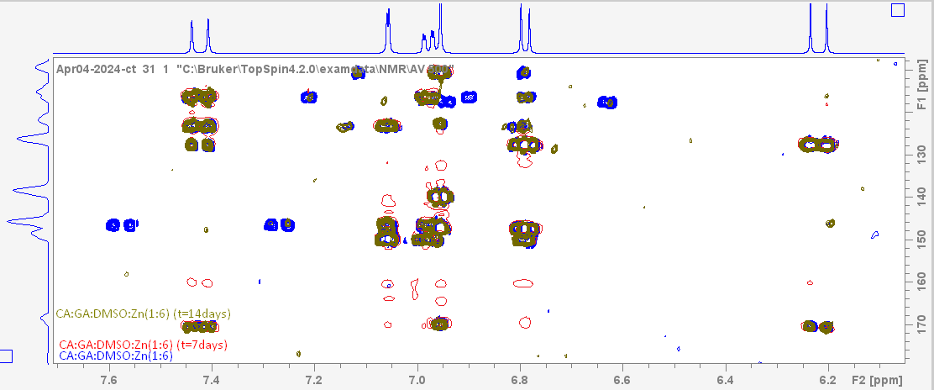
Εικόνα 92: Σύγκριση φασμάτων 2D ¹Η – ¹³C HMBC CA:GA:DMSO:Zn(1:6),CA:GA:DMSO:Zn(1:6) (t=7days) , CA:GA:DMSO:Zn(1:6) (t=14days)
Παρατηρείται μετατόπιση των συχνοτήτων συντονισμού (ppm) κατά την πάροδο του χρόνου στο ίδιο δείγμα .
Στα φάσμα 2D ¹Η – ¹³C HMBC CA:GA:DMSO:Zn(1:6) (t=7days) οι άνθρακες του καφεϊκού οξέως C_{1΄},C₅ έχουν μετατόπιση στην συχνότητα συντονισμού (ppm) σε υψηλότερες τιμές , ενώ υπόλοιποι άνθρακες έχουν μετατόπιση στην συχνότητα συντονισμού (ppm) σε χαμηλότερες τιμές σε σχέση με το αρχικό φάσμα 2D ¹Η – ¹³C HMBC CA:GA:DMSO:Zn(1:6).Την μεγαλύτερη μετατόπιση στην συχνότητα συντονισμού την έχει ο άνθρακας C₃ του καφεϊκού οξέος , ο οποίος έχει επάνω του μια ομάδα υδροξυλίου.
Στα φάσμα 2D ¹Η – ¹³C HMBC CA:GA:DMSO:Zn(1:6) (t=14days) οι άνθρακες του καφεϊκού οξέως C₄ , C₆ έχουν μετατόπιση στην συχνότητα συντονισμού (ppm) σε υψηλότερες τιμές , ενώ οι υπόλοιποι άνθρακες έχουν μετατόπιση στην συχνότητα συντονισμού (ppm) σε χαμηλότερες τιμές σε σχέση με το αρχικό φάσμα 2D ¹Η – ¹³C HMBC CA:GA:DMSO:Zn(1:6).Την μεγαλύτερη μετατόπιση στην συχνότητα συντονισμού την έχει ο άνθρακας C₅ του καφεϊκού οξέος , ο οποίος είναι αρωματικός άνθρακας και έχει διπλανό ένα αρωματικό άνθρακα με υδροξύλιο στην δομή του (-C-C-OH) .
Στα φάσμα 2D ¹Η – ¹³C HMBC CA:GA:DMSO: Zn(1:6) (t=7days) οι άνθρακες του γαλλικού οξέως C₁, C₄ έχουν μετατόπιση στην συχνότητα συντονισμού (ppm) σε υψηλότερες τιμές , ενώ οι άνθρακες C₃,C_{1΄},C_{5,} C₂,C₆ έχουν μετατόπιση στην συχνότητα συντονισμού σε χαμηλότερες τιμές σε σχέση με το αρχικό φάσμα 2D ¹Η – ¹³C HMBC CA:GA:DMSO: Zn(1:6) . Την μεγαλύτερη μετατόπιση στην συχνότητα συντονισμού την έχει ο άνθρακας C₁ του γαλλικού οξέος , ο οποίος είναι αρωματικός άνθρακας και ενώνεται με ένα καρβοξυλικό άνθρακα.
Στα φάσμα 2D ¹Η – ¹³C HMBC CA:GA:DMSO: Zn(1:6) (t=14days) οι άνθρακες του γαλλικού οξέως C₃, C_{1΄} , C₅, C₆ , C_{2,} έχουν μετατόπιση στην συχνότητα συντονισμού (ppm) σε υψηλότερες τιμές , ενώ οι υπόλοιποι άνθρακες έχουν μετατόπιση στην συχνότητα συντονισμού σε χαμηλότερες τιμές σε σχέση με το αρχικό φάσμα 2D ¹Η – ¹³C HMBC CA:GA:DMSO: Zn(1:6). Την μεγαλύτερη μετατόπιση στην συχνότητα συντονισμού την έχει άνθρακας C₁ του γαλλικού οξέως , ο οποίος είναι αρωματικός άνθρακας και ενώνεται με ένα καρβοξυλικό άνθρακα.

3.3 Αλληλεπίδραση δυαδικού μίγματος και επιλεγμένου τροφίμου (Εξαιρετικά Παρθένο Ελαιόλαδο)

Το εξαιρετικά παρθένο ελαιόλαδο είναι πλούσιο σε φαινολικά συστατικά. Προκειμένου να μελετηθεί η αλληλεπίδρασή του μετά την προσθήκη των επιλεγμένων βιοδραστικών συστατικών, δηλαδή του καφεϊκού οξέος και του γαλλικού οξέος, έγινε προσθήκη του δυαδικού μίγματος και κατόπιν μελετήθηκε η αλληλεπίδραση με το επιλεγμένο βιομέταλλο.
Στην προκαταρκτική αυτή μελέτη έγινε συγκριτική αξιολόγηση της αλληλεπίδρασης του δυαδικό μίγμα στο ελαιόλαδο με προστιθέμενη ποσότητα μετάλλου καθώς επίσης και προκαταρκτική μελέτη της σταθερότητας του δείγματος εξαιρετικά παρθένο ελαιόλαδο (EVOO) & του δυαδικού μίγματος (GACA) (EVOO-GACA)
Στην Εικόνα 93 παρουσιάζεται το πρωτονιακό φάσμα του επιλεγμένου δείγματος EVOO πριν την προσθήκη του δυαδικού μίγματος (καφεϊκό οξύ- γαλλικό οξύ) και στην Εικόνα 94 το ίδιο δείγμα, μετά την προσθήκη του δυαδικού μίγματος
.
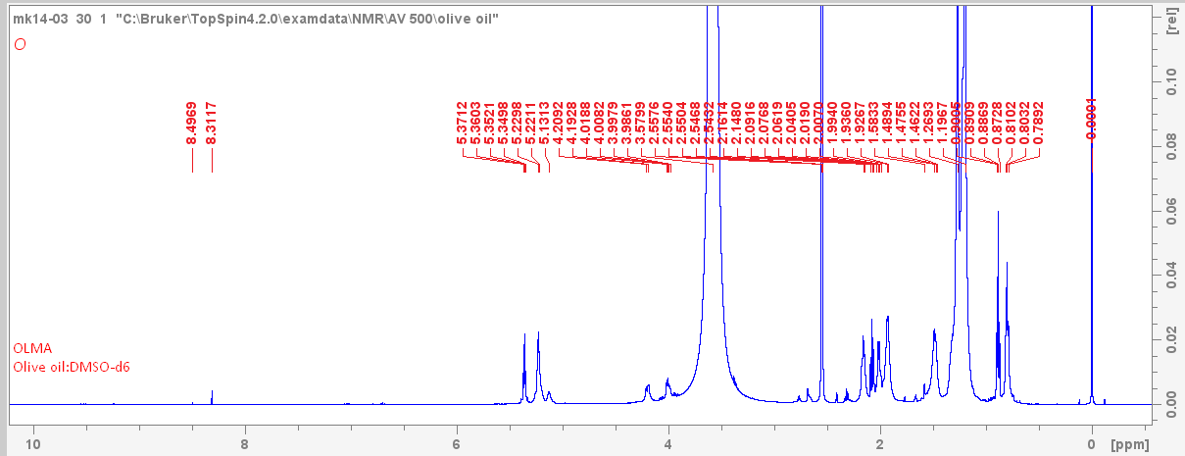
Εικόνα 93: Φάσμα ¹H NMR EVOO
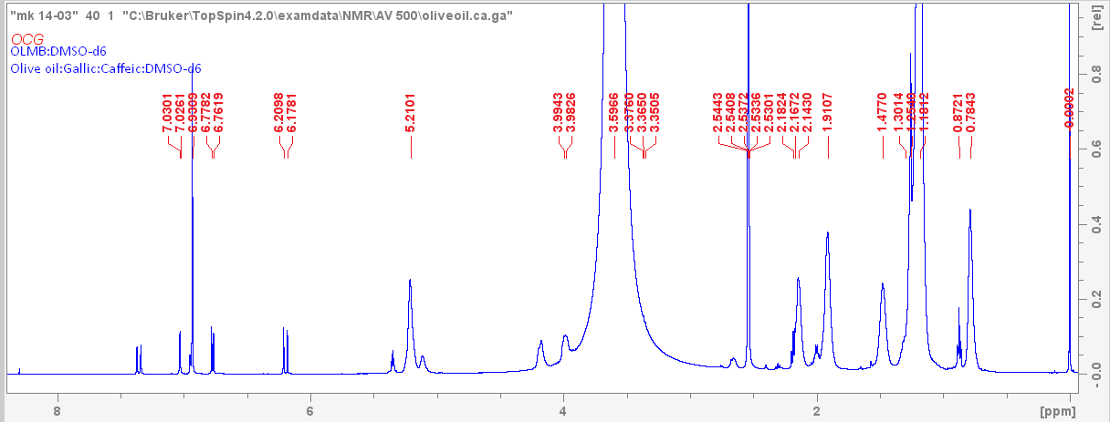
Εικόνα 94: Φάσμα ¹H NMR EVOO-GACA

Παρατηρείται (Εικόνα 94) η διάκριση του καφεϊκού και του γαλλικού οξέος, στις περιοχές συχνοτήτων που αναμένονται.

Μελέτη της αλληλεπίδρασης των οξέων του δυαδικού μίγματος στο ελαιόλαδο, για διάφορες αναλογίες δυαδικού μίγματος:μετάλλου

Στην παρακάτω εικόνα 101 παρουσιάζεται η αλληλεπίδραση του Zn(ΙΙ) με το μίγμα ελαιόλαδο - δυαδικό μίγμα (καφεϊκό οξύ : γαλλικό οξύ) με τις αναλογίες (EVOO-GACA): (μετάλλου) να είναι (1:2) , (1:4) και (1:6) .

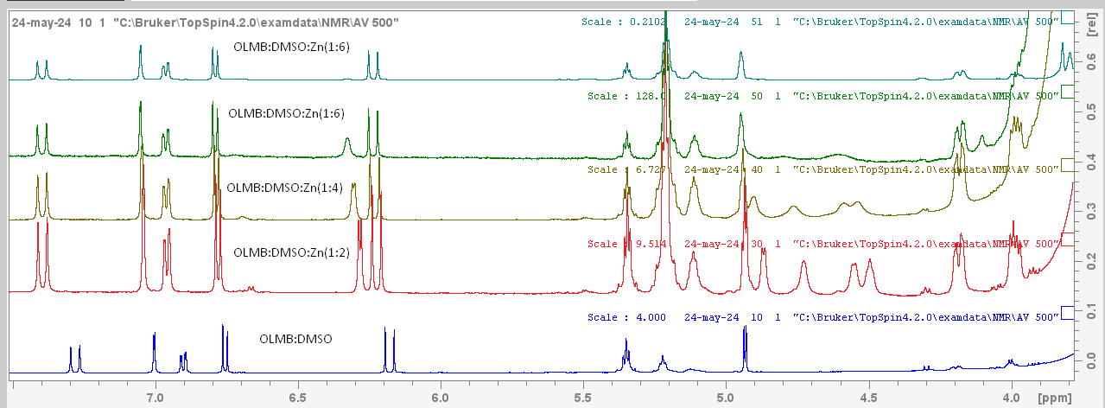
Εικόνα 101: Σύγκριση φασμάτων ¹H σε συχνότητα συντονισμού 3,60-7,50ppm. Από κάτω προς τα πάνω, ¹Η ΝΜR (ελαιόλαδου&δυαδικού μίγματος), (ελαιόλαδου&δυαδικού μίγματος): (μετάλλου) σε αναλογία (1:2) , σε (1:4) , σε (1:6)
Στην Εικόνα 101 παρατηρούμε ότι κατά την προσθήκη μετάλλου έχουμε στην αναλογία (1:2) μεταβολή στη χημική μετατόπιση του καφεϊκού οξέος και κατόπιν σταθεροποίηση παρά την προσθήκη μετάλλου σε μεγαλύτερες αναλογίες, μέχρι (1:6). Συνεπώς, παρά την προσθήκη του δυαδικού μίγματος στο ελαιόλαδο, παρατηρούμε αλληλεπίδραση με τον Zn(II) για την αναλογία (1:2). Σε μεγαλύτερες αναλογίες, δεν έχουμε μετατόπιση των κορυφών του δυαδικού μίγματος - παραμένουν σταθερές χωρίς σημαντική μεταβολή στη χημική μετατόπιση.

Σταθερότητα κατά την παραμονή
Επίσης, μελετήθηκε η σταθερότητα στην οξείδωση και έγινε συγκριτική αξιολόγηση της σταθερότητας του δυαδικού μίγματος στο δείγμα (ελαιόλαδο-δυαδικό μίγμα) τόσο απουσία όσο και παρουσία μετάλλου κατά την παραμονή για t= 7 d και 14 d.

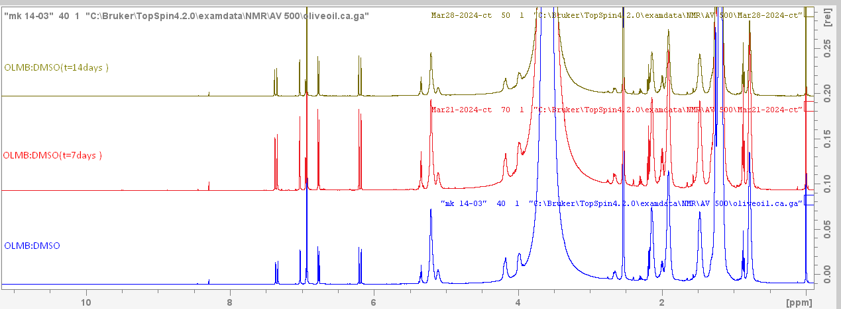
Εικόνα 102: Σύγκριση φασμάτων ¹H NMR για το δείγμα EVOO-CAGA, για t=0 d, 7 d και 14 d (από κάτω προς τα πάνω)
Στην Εικόνα 102 και στην Εικόνα 103 – όπου επιλέχθηκε για προβολή η περιοχή συχνοτήτων των καφεϊκό και γαλλικό οξύ- βλέπουμε ότι απουσία μετάλλου κατά την παραμονή δεν έχουμε σχηματισμό προϊόντων οξείδωσης του καφεϊκού οξέος ακόμα και μετά την πάροδο 14 ημερών. Συνεπώς υπάρχει σταθερότητα κατά την παραμονή.
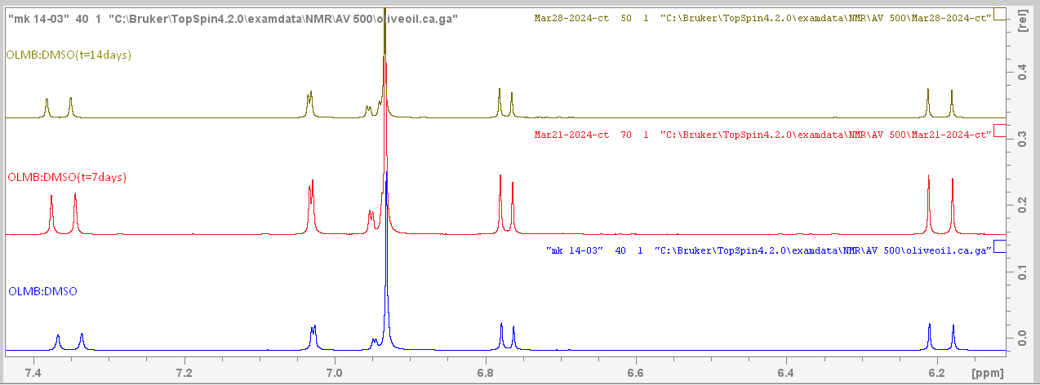
Εικόνα 103: Σύγκριση φασμάτων για το δείγμα EVOO-CAGA, για t=0 d, 7 d και 14 d (από κάτω προς τα πάνω) με επιλεγμένη την περιοχή του γαλλικού και του καφεϊκού οξέος

Η επίδραση της προσθήκης μετάλλου στη σταθερότητα κατά την παραμονή μελετήθηκε με την προσθήκη ποσότητας Zn(II) στο δείγμα (ελαιόλαδο-δυαδικό μίγμα) για αναλογία δυαδικού μίγματος: μετάλλου ίση με (1:2).
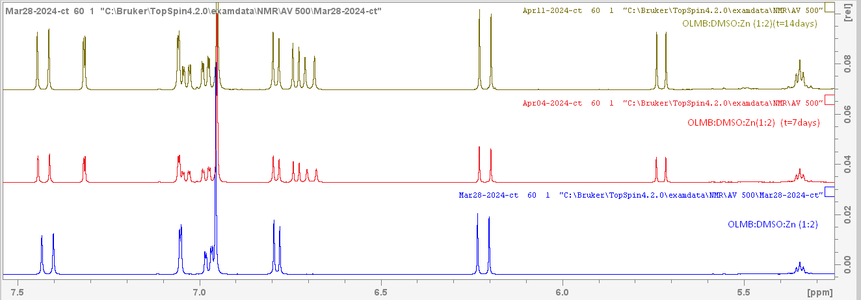
Εικόνα 104: για το δείγμα EVOO-CAGA με αναλογία (1:2), για t=0 d, 7 d και 14 d (από κάτω προς τα πάνω) με επιλεγμένη την περιοχή του γαλλικού και του καφεϊκού οξέος
Στην Εικόνα 104 βλέπουμε ότι με την προσθήκη μετάλλου έχουμε τον σχηματισμό νέων κορυφών που αντιστοιχούν, με βάση αυτά που μελετήθηκαν στο αντίστοιχο Κεφάλαιο της παρούσας διατριβής, σε ο-κινόνες. Ενώ στο δυαδικό μίγμα σε αναλογία (1:2) παρατηρήσαμε την εμφάνισή τους για t= 14 d, στην περίπτωση του (ελαιόλαδο-δυαδικό μίγμα) για την ίδια αναλογία μετάλλου , αυτό συμβαίνει νωρίτερα. Η συνύπαρξη του σύνθετου υποστρώματος του EVOO επιταχύνει τις αντιδράσεις οξείδωσης του καφεϊκού οξέος παρουσία μετάλλου.

Συμπερασματικά, το δυαδικό μίγμα καφεϊκού και γαλλικού οξέος κατά την προσθήκη του στο εξαιρετικά παρθένο ελαιόλαδο εξακολουθεί να έχει την ικανότητα να δεσμεύει ιόντα μετάλλου. Απουσία μετάλλου παραμένει σταθερό, ωστόσο η παρουσία μετάλλου έχει αποτέλεσμα την επιτάχυνση των αντιδράσεων οξείδωσης του καφεϊκού οξέος σε ο-κινόνες, συγκριτικά με το δυαδικό μίγμα χωρίς το υπόστρωμα του εξαιρετικά παρθένου ελαιολάδου.

4 ΣΥΜΠΕΡΑΣΜΑΤΑ
Συνοψιζοντας τα παραπανω καταληγουμε η φασματοσκοπική μελέτη της συναρμογής τόσο του γαλλικού όσο και του καφεϊκού οξέος με το επιλεγμένο βιομέταλλο επιφέρει πολλά αποτελέσματα .Αρχικά φαίνεται ότι οι άνθρακες του γαλλικού οξέος C1΄, C4 έχουν την μεγαλύτερη μετατόπιση στην συχνότητα συντονισμού σε μεγαλύτερες τιμές σε σχέση με τους υπόλοιπους άνθρακες. Οι C4 ,C1΄ αντιστοιχούν με άνθρακες που έχουν στην δομή τους ομάδα υδροξυλίου ( - C - OH) και καρβοξυλίου ( - C - OOH).Έτσι μπορούμε να θεωρήσουμε ότι η αλληλεπίδραση του ψευδάργυρου και του γαλλικού οξέος συμβαίνει πρώτα στην θεση C1΄ (καρβοξυλικός άνθρακας) και ακολούθως στην θεση C4 (υδροξυλικός άνθρακας ).
Επιπλέον με βάση τα πειράματα μας παρατηρείται η αυτοξείδωση του γαλλικού οξέος σε DMSO-d₆ και η εμφάνιση μιας νέας κορυφής στα 8,3 ppm. H αυτοξείδωση με τη δημιουργία ριζών οξυγόνου έχει ως αποτέλεσμα την ύπαρξη διαμορφώσεων όπου έχουμε αποβολή ενός πρωτονίου από μια υδροξυλομάδα. Αποτέλεσμα είναι η εμφάνιση της ΟΗ-4 στο φάσμα (μηχανισμός ΗΑΤ) στα 8,3 ppm.
Με την παρουσία μετάλλου σε αναλογία (γαλλικού οξέος): (μετάλλου) (1:2), έχουμε την εμφάνιση του υπεροξειδίου του υδρογόνου στα ~ 10,5 ppm. Συνεπώς η αυτοξείδωση επίσης λαμβάνει χώρα, με μικρότερο ωστόσο ρυθμό καθώς η κορυφή στα 8,3 ppm είναι πολύ μικρότερη. Τέλος, σε αναλογία (γαλλικού οξέος): (μετάλλου) ίση με (1:3) παρατηρούμε την αυξημένη σταθερότητα του γαλλικού οξέος στην αυτοξείδωση καθώς δεν έχουμε δημιουργία υπεροξειδίου του υδρογόνου αλλά ούτε και την εμφάνιση της κορυφής στα 8,3 ppm. Συμπερασματικά, η συναρμογή με τον Zn(II) τόσο των δύο υδροξυλομάδων αλλά και της καρβοξυλομάδας είναι αναγκαία για την σταθερότητα στην αυτοξείδωση στις συνθήκες που έγινε η μελέτη.
Το καφεϊκό οξύ με την σειρά του αλληλεπιδρά με το μέταλλο σε διάφορες αναλογίες . Αυτό μπορούμε να το διαπιστώσουμε συγκρίνοντας τα πρωτονιακά φάσματα του καφεϊκού οξέος σε διάφορες αναλογίες .Η μετατόπιση στην συχνότητα συντονισμού παρουσιάζει μια συνεχόμενη αύξηση με την αύξηση της προσθήκης του μετάλλου στο υπόστρωμα . Με την προσθήκη μέταλλου στο υπόστρωμα (καφεϊκό οξύ σε διαλύτη DMSO-d6) εντοπίζονται δυο καινούριες κορυφές στα 9,30 και 9,60 ppm (πρωτόνια των υδροξυλομάδων ΟΗ-4,ΟΗ-3 ).
Επιπρόσθετα φαίνεται ότι οι άνθρακες που επηρεάζονται περισσότερο κατά την προσθήκη του ψευδάργυρου είναι οι υδροξυλικοί άνθρακες (C3, C4) και μετά οι άνθρακες του διπλού δεσμού (C2,C3).Σύμφωνα λοιπών με τα παραπάνω συμπεράσματα φαίνεται ότι η συμπλοκοποίηση του ψευδαργύρου συμβαίνει πρώτα στο υδροξυλικό τμήμα του καφεϊκού οξέος και ακολούθως στο καρβοξυλικό τμήμα του .
Τέλος μελετήθηκε η σταθερότητα του καφεϊκού οξέος τόσο με την παρουσία όσο και με την απουσία μετάλλου κατά την πάροδο του χρόνου .Λαμβάνοντας υπόψη τα φάσματα αλλά και τις χημικές μετατοπίσεις των πρωτονίων του καφεϊκού οξέος παρουσιάζεται ότι το καφεϊκό οξύ με απουσία μετάλλου έχει υποστεί αυτοξείδωση με την πάροδο του χρόνου . Συγκρίνοντας το με το καφεϊκό οξύ με παρουσία μετάλλου τόσο για την αναλογία (1:2) όσο και για (1:6) παρουσιάζεται ότι η μεταβολή της χημικής μετατόπισης κατά την αυξανόμενη προσθήκη μέταλλου να μειώνεται και δεν εμφανίζονται νέες κορυφές στα φάσματα . Κάτι που οδηγεί στο συμπέρασμα ότι η αύξηση της αναλογίας του πρόσθετου μέταλλου στο καφεϊκό οξύ σε διαλύτη DMSO-d6 επιφέρει σταθερότητα στο σύστημα.
Στην αναλογία (1:0,5) παρατηρείται η παρουσία και μιας δεύτερης μορφής για το καφεϊκό οξύ, καθώς όλες οι κορυφές του έχουν μικρή μετατόπιση προς μεγαλύτερες τιμές συχνοτήτων .Έτσι με βάση τα παραπάνω στο δείγμα συνυπάρχουν σύμπλοκες μορφές του καφεϊκού οξέος , υπαρχει καφεϊκό που δεν έχει αντιδράσει καθώς και το γαλλικό οξύ
Η παραπάνω μελέτη επεκτείνεται επίσης και στην αλληλεπίδραση του Zn με ένα δυαδικό μίγμα καφεϊκού-γαλλικού οξέος. Στην αναλογία (1:0,5) παρατηρείται η παρουσία και μιας δεύτερης μορφής για το καφεϊκό οξύ, καθώς όλες οι κορυφές του έχουν μικρή μετατόπιση προς μεγαλύτερες τιμές συχνοτήτων .Έτσι με βάση τα παραπάνω στο δείγμα συνυπάρχουν σύμπλοκες μορφές του καφεϊκού οξέος , υπαρχει καφεϊκό που δεν έχει αντιδράσει καθώς και το γαλλικό οξύ .Σημαντικό είναι να τονιστεί ότι σε αυτή την αναλογία παρατηρείται η εμφάνιση των πρωτονίων των υδροξυλομάδων τόσο του καφεϊκού όσο και του γαλλικού οξέος υπό την μορφή 3 κορυφών στα 8,85 ppm , 9,28 ppm και η τελευταία 9,61ppm .
Η σταθερότητα του μείγματος είναι μια ενότητα που λήφθηκε σοβαρά υπόψη στα παραπάνω πειράματα τόσο με απουσία όσο με παρουσία μετάλλου με την πάροδο του χρόνου .Πραγματοποιήθηκε μια σειρά πειραμάτων όπου έδειξε ότι το μείγμα με απουσία μέταλλου παρουσιάζει μετατόπιση στην συχνότητα συντονισμού σε μεγαλύτερες τιμές σε όλα τα πρωτόνια τόσο του καφεϊκού όσο και του γαλλικού οξέως .Ακολούθως με την προσθήκη μέταλλου στο μείγμα παρουσιάστηκαν διαφορετικά αποτελέσματα. Στην αναλογία (μείγματος) : ( μέταλλου )(1:2) παρατηρείται μετατόπιση των συχνοτήτων συντονισμού. Υπαρχει επίσης δημιουργία ενός παραπροϊόντος ή γίνεται αυτοξείδωση του αρχικού δείγματος με αποτέλεσμα την εμφάνιση νέων κορυφών .Κλείνοντας έγινε μια τρίτη μέτρηση στο μείγμα αυξάνοντας την αναλογία του μετάλλου σε (1:6) και δεν εντοπίστηκαν καινούριες κορυφές ταυτόχρονα όμως παρατηρήθηκε μείωση της μεταβολής συχνότητας συντονισμού. Άρα με βάση τα προηγούμενα φάσματα η πιο σταθερή αναλογία είναι (1:6) γιατί έχει τις μικρότερες μετατοπίσεις και ειδικότερα όταν είναι σε σύγκριση τα δυο πρωτονιακά φάσματα (μείγμα) : (μέταλλο )(1:6) για 7 μέρες και για 14 μέρες οι μετατοπίσεις είναι μηδαμινές .
Τέλος προκειμένου να επεκτείνουμε την έρευνα, έγινε μελέτη της αλληλεπίδρασης σε ένα τρόφιμο στο οποίο έγινε προσθήκη του δυαδικού μίγματος καφεϊκού-γαλλικού οξέος . Συμπερασματικά το δυαδικό μίγμα καφεϊκού και γαλλικού οξέος κατά την προσθήκη του στο εξαιρετικά παρθένο ελαιόλαδο εξακολουθεί να έχει την ικανότητα να δεσμεύει ιόντα μετάλλου. Απουσία μετάλλου παραμένει σταθερό, ωστόσο η παρουσία μετάλλου έχει αποτέλεσμα την επιτάχυνση των αντιδράσεων οξείδωσης του καφεϊκού οξέος σε ο-κινόνες, συγκριτικά με το δυαδικό μίγμα χωρίς το υπόστρωμα του εξαιρετικά παρθένου ελαιολάδου.

ΒΙΒΛΙΟΓΡΑΦΙΑ

[1] | Y. Zeng, W. Zhou, J. Yu, K. Wang, Z. Hu και X. Liu, «By-Products of Fruit and Vegetables: Antioxidant Properties of Extractable and Non-Extractable Phenolic Compounds,» Antioxidants, January 2023.
[2] | D. Lin, M. Xiao, J. Zhao, Z. Li, X. L. Li, B. Xing, Maozhu Kong, Liangyu Li, Qing Zhang, Yaowen Liu, Hong Chen, Wen Qin, Hejun Wu και Saiyan Chen, «An Overview of Plant Phenolic Compounds and Their Importance in Human Nutrition and Management of Type 2 Diabetes,» Molecules, 2016.
[3] | H.P. Vasantha Rupasinghe, Sandhya V.G. Nair και Robin A. Robinson, «Chapter 8 - Chemopreventive Properties of Fruit Phenolic Compounds and Their Possible Mode of Actions,» σε Studies in Natural Products Chemistry, Canada, 2014.
[4] | A. Nisar, «Medicinal Plants and Phenolic Compounds,» σε Phenolic Compounds - Chemistry, Synthesis, Diversity, Non-Conventional Industrial, Pharmaceutical and Therapeutic Applications, InTech Open, 2022.
[5] | H. H. A. Mamari, «Phenolic Compounds: Classification, Chemistry, and Updated Techniques of Analysis and Synthesis,» σε Phenolic Compounds - Chemistry, Synthesis, Diversity, Non-Conventional Industrial, Pharmaceutical and Therapeutic Applications, InTech Open, 2021.
[6] | Asma Nisar, «Medicinal Plants and Phenolic Compounds,» σε Phenolic Compounds - Chemistry, Synthesis, Diversity, Non-Conventional Industrial, Pharmaceutical and Therapeutic Applications, InTech Open, 2021.
[7] | Derong Lin, Mengshi Xiao, Jingjing Zhao, Zhuohao Li, Baoshan Xing, Xindan Li, Maozhu Kong, Liangyu Li, Qing Zhang, Yaowen Liu και Hong Chen, «An Overview of Plant Phenolic Compounds and Their Importance in Human Nutrition and Management of Type 2 Diabetes,» Molecules, 2016.
[8] | Dimitrios Tsimogiannis και Vassiliki Oreopoulou, «Classification of Phenolic Compounds in Plants,» σε Polyphenols in Plants (Second Edition), Academic Press, 2019.
[9] | H. H. A. Mamari, «Phenolic Compounds: Classification, Chemistry, and Updated Techniques of Analysis and Synthesis,» σε Phenolic Compounds - Chemistry, Synthesis, Diversity, Non-Conventional Industrial, Pharmaceutical and Therapeutic Applications, InTech Open, 2021.
[10] | Mayela Govea-Salas, Ana M. Rivas-Estilla, Juan Ascacio-Valdés , Alejandro Zugasti-Cruz, Raul Rodríguez-Herrera, Ruth Belmares-Cerda και Jesus Morlett-Chávez, «Chapter 26 - Gallic Acid as a Putative Antioxidant in Usage Against Liver Disease,» σε The Liver- Oxidative Stress and Dietary Antioxidants, Academic Press, 2018.
[11] | Elaine Cruz Rosas , Luana Barbosa Correa και Maria das Graças Henriques, «Chapter 28 - Antiinflammatory Properties of Schinus terebinthifolius and Its Use in Arthritic Conditions,» σε Bioactive Food as Dietary Interventions for Arthritis and Related Inflammatory Diseases (Second Edition), Academic Press, 2019.
[12] | Ochuko L. Erukainure, Olakunle Sanni και Md. Shahidul Islam, «Chapter 6 - Clerodendrum volubile: Phenolics and Applications to Health,» σε Polyphenols: Mechanisms of Action in Human Health and Disease (Second Edition), Academic Press, 2018.
[13] | Θανάσης Βαλαβανίδης και Κωνσταντίνος Ευσταθίου, «http://195.134.76.37,» Μάρτιος 2007. [Ηλεκτρονικό]. Available: http://195.134.76.37/chemicals/chem_oleuropein.htm.
[14] | Π. Ζαχάρης, «Αξιολόγηση Μεσσηνιακού Ελαιόλαδου».Πτυχιακή Εργασία-Χαροκόπειο Πανεπιστήμιο.
[15] | Chiara Nediani, Ruzzolini Jessica, Annalisa Romani και Lido Calorini, «Oleuropein, a Bioactive Compound from Olea europaea L., as a Potential Preventive and Therapeutic Agent in Non-Communicable Diseases,» Antioxidants, November 2019.
[16] | Nela Pavlíková, «Caffeic Acid and Diseases—Mechanisms of Action,» International Journal of Molecular Sciences, 2023.
[17] | Genevieve Dable, Verma Tulika , Vaibhav Jain , Keshav Maheshwari , Douglas Daison Brakad , Parwani Nishit Naresh και Selvam Suruthimeenakshi, «11 - Bioactive compounds of nutrigenomic importance,» σε Role of Nutrigenomics in Modern-day Healthcare and Drug Discovery, Elsevier, 2023.
[18] | Henrique Silva και Nuno Miguel F. Lopes, «Cardiovascular Effects of Caffeic Acid and Its Derivatives: A Comprehensive Review,» Frontiers in Physiology, November 2020.
[19] | Manzar Alam, Ghulam Md Ashraf, Kayenat Sheikh, Anish Khan, Sabeeha Ali, Meraj Ansari, Mohd Adnan, Visweswara Rao Pasupuleti και Imtaiyaz Hassan, «Potential Therapeutic Implications of Caffeic Acid in Cancer Signaling: Past, Present, and Future,» Frontiers in Pharmacology, March 2022.
[20] | Kaio Murilo Monteiro Espíndola, Roseane Guimarães Ferreira, Luis Eduardo Mosquera Narvaez, Amanda Caroline Rocha Silva Rosario, Agnes Hanna Machado da Silva, Ana Gabrielle Bispo Silva, Ana Paula Oliveira Vieira και Marta Chagas Monteiro, «Chemical and Pharmacological Aspects of Caffeic Acid and Its Activity in Hepatocarcinoma,» Frontiers in Oncology, 2019.
[21] | Kaio Murilo Monteiro Espíndola και Roseane Guimarães Ferreira, «Chemical and Pharmacological Aspects of Caffeic Acid and Its Activity in Hepatocarcinoma,» Frontiers in oncology, 2019.
[22] | Manzar Alam, Ghulam Md Ashraf, Kayenat Sheikh, Anish Khan και Sabeeha Ali, «Potential Therapeutic Implications of Caffeic Acid in Cancer Signaling: Past, Present, and Future,» Frontiers in Pharmacology, 2022.
[23] | Esra Küpeli Akkol, Yasin Genç, Büşra Karpuz, Eduardo Sobarzo-Sánchez και Raffaele Capasso, «Coumarins and Coumarin-Related Compounds in Pharmacotherapy of Cancer,» Cancer's Journal, July 2020.
[24] | Dimitrios Tsimogiannis και Vassiliki Oreopoulou, «Chapter 16: Classification of Phenolic Compounds,» σε Polyphenols in Plants (Second Edition), Academic Press, 2019.
[25] | H. H. A. Mamari, «Phenolic Compounds: Classification, Chemistry, and Updated Techniques of Analysis and Synthesis,» σε Phenolic Compounds - Chemistry, Synthesis, Diversity, Non-Conventional Industrial, Pharmaceutical and Therapeutic Applications, 2021.
[26] | B. C. Akinwumi, «Biological Activities of Stilbenoids,» International Journal of Molecular Sciences, 2018.
[27] | Shih-Chang Chien, Yueh-Chen Wu, Zeng-Weng Chen και Wen-Chin Yang, «Naturally Occurring Anthraquinones: Chemistry and Therapeutic Potential in Autoimmune Diabetes,» Hindawi, 2015.
[28] | Dongpeng Wang, Xian-He Wang, Xiongjie Yu και Fengjun Cao, «Pharmacokinetics of Anthraquinones from Medicinal Plants,» Frontiers in Pharmacology, 2021.
[29] | D. Simpson και S. Amos, «Chapter 12 - Other Plant Metabolites,» σε Pharmacognosy, 2017.
[30] | Kamal Niaz και Fazlullah Khan , «Chapter 3 - Analysis of polyphenolics,» σε Recent Advances in Natural Products Analysis, 2020.
[31] | J. A. D. F. G. C.-F. H. M.-G. Joaquín Isac-García, «Chapter 11 - Microscale Experiments,» σε Experimental Organic Chemistry, 2016.
[32] | Milena Tzanova , Vasil Atanasov, Zvezdelina Yaneva, Donika Ivanova και Toncho Dinev, «Flavonoids—Classification and Natural Sources,» Νοέμβριος 2020. [Ηλεκτρονικό]. Available: https://encyclopedia.pub/entry/2767.
[33] | Ilaria Mazziotti, Giovanni Petrarolo, and Concetti, «Aurones: A Golden Resource for Active Compounds,» Molecules, 2022.
[34] | B. Swanson, «TANNINS AND POLYPHENOLS,» σε Encyclopedia of Food Sciences and Nutrition (Second Edition), 2003.
[35] | Daneel Ferreira, Jannie P.J. Marais, Christina M. , «6.18 - Proanthocyanidins: Chemistry and Biology,» σε Comprehensive Natural Products II, 2010.
[36] | Daneel Ferreira, Reinier J.J. Nel, Riaan Bekker, «3.19 - Condensed Tannins,» σε Comprehensive Natural Products Chemistry, 1999.
[37] | A. D. D. S. R. C. A. N. Panche, «Flavonoids: an overview,» σε Journal Of Nutritional Sciences, 2016.
[38] | S. A. D. Simpson, «Chapter 12 - Other Plant Metabolites,» σε Pharmacognosy, 2017.
[39] | D. J.-Y. D. B. ,. J. P. František Zálešák, «Lignans and Neolignans: Plant secondary metabolites as a reservoir of biologically active substances,» σε Pharmacological Research, 2019.
[40] | J. Huang, «Structure and Characteristics of Lignin,» σε Lignin Chemistry and Applications, Elsevier, 2019.
[41] | Y. D. M. Abu Ghalia, «15 - Synthesis and utilization of natural fiber-reinforced poly (lactic acid) bionanocomposites,» σε Lignocellulosic Fibre and Biomass-Based Composite Materials, 2017.
[42] | V. S. L. M. R. M. J. Milena Morandi Vuolo, «Chapter 2 - Phenolic Compounds: Structure, Classification, and Antioxidant Power,» σε Bioactive Compounds, Health Benefits and Potential Applications, 2019.
[43] | Antonella Smeriglio, Davide Barreca, Ersilia Bellocco και Domenico Trombetta, «Proanthocyanidins and hydrolysable tannins: occurrence, dietary intake and pharmacological effects,» British Journal of Pharmacology, 2016.
[44] | C. S. E. R. E. Frollini, «2 - Phenolic resins as a matrix material in advanced fiber-reinforced polymer (FRP) composites,» σε Advanced Fibre-Reinforced Polymer (FRP), Composites for Structural Applications , 2013.
[45] | «Synthesis and spectroscopic characterization of gallic acid and some of its azo complexes,» Journal of Molecular Structure, ΑΠΡΙΛΙΟΣ 2012.
[46] | N. Kahkeshani, «Pharmacological effects of gallic acid in health and diseases: A mechanistic review,» Iran Journal of Basic Medicine Sciences, 2019.
[47] | A. N. S. N. S. a. A. S. Jagvir Singh, «Stability Constants of Metal Complexes in Solution,» σε Stability and Applications of Coordination Compounds, CHAPTER METRICS OVERVIEW, 2019.
[48] | Rosalba Leuci και Leonardo Brunetti, «Importance of Biometals as Targets in Medicinal Chemistry: An Overview about the Role of Zinc (II) Chelating Agents,» Applied Sciences, 2020.
[49] | H. KL και F. KJ, «Application of metal coordination chemistry to explore and manipulate cell biology,» PubMed Central, 2009.
[50] | Jing Zuo, Zhe Zhang, Maochao Luo και Li Zhou, «Redox signaling at the crossroads of human health and disease,» MedComm, 2020.
[51] | K. L. H. a. K. J. Franz, «Application of Metal Coordination Chemistry to Explore and Manipulate Cell Biology,» Chemical reviews , 2009.
[52] | F. Islam, S. Shohag, S. Akhter, M. R. Islam, S. Sultana, S. Mitra, D. Chandran, M. U. Khandaker, G. M. Ashraf, A. M. Idris, T. B. Emran και S. Cavalu, «Exposure of metal toxicity in Alzheimer’s disease: An extensive review,» Frontiers Pharmacologies, 2022.
[53] | I. Kostova, «The Role of Complexes of Biogenic Metals in Living Organisms,» MDPI and ACS Style, 2023.
[54] | R. Leuci, L. Brunetti, A. Laghezza, F. Loiodice, P. Tortorella και L. Piemontese, «Importance of Biometals as Targets in Medicinal Chemistry: An Overview about the Role of Zinc (II) Chelating Agents,» MDPI and ACS Style, 2020.
[55] | V. Fedenko, M. Landi και S. Shemet, «Metallophenolomics: A Novel Integrated Approach to Study Complexation of Plant Phenolics with Metal/Metalloid Ions,» MDPI and ACS Style, 2022.
[56] | K. Kumar, «Structural Methods in Inorganic Chemistry NMR Spectroscopy,» σε Course CHM-402(I) (M.Sc. SEM-IV.
[57] | U.-L. s. G. Univercity, «Two-dimensional NMR,» [Ηλεκτρονικό]. Available: https://www.ucl.ac.uk/nmr/sites/nmr/files/L_7_2D_web.pdf.
[58] | D. A. Arora, CSIR-CDRI και Lucknow, «Principles of 2D NMR spectroscopy- Homonuclear correlations,» [Ηλεκτρονικό]. Available: https://epgp.inflibnet.ac.in/epgpdata/uploads/epgp_content/S001174BS/P001203/M011012/ET/1526620455P08M24_ET.pdf.
[59] | T. D. W. Claridge, «High-Resolution NMR Techniques in Organic Chemistry (Second Edition)».Elsevier Science..
[60] | R. S. Macomber, «A Complete Introduction to Modern NMR Spectroscopy».Wiley-Interscience.
[61] | J. Cavanagh, Fairbrother και P. I. A. G. W. J., «Protein NMR Spectroscopy: Principles and Practice (Second Edition)».Academic Press.
[62] | P. J. C. Hore και &. R. G. C. K. D. J., «NMR: The Toolkit. Oxford».University Press.
[63] | H. Friebolin, «Basic One - and Two-Dimensional NMR Spectroscopy(Fifth Edition)».Wiley-VCH.
[64] | J. Keeler, «Understanding NMR Spectroscopy(Second Edition)».Wiley .
[65] | Alex D. Bain, «Chemical exchange in NMR,» Progress in Nuclear Magnetic Resonance Spectroscopy, 2003.
[66] | International Center for Chemical and Biological Sciences , p. https://iccs.edu/uploads/files/CV_Ioannis_Gerothanassis(1).pdf, 2021.
[67] | V. Tulyathan, V. L. Singleton και R. B. Boulton, «Oxygen uptake by gallic acid as a model for similar reactions in wines».Journal of Agricultural and Food Chemistry.
[68] | S.-O. H. N. R.-E. S.-M. R. G.-A. G. López-Martínez LM, « 1H NMR Investigation of the Interaction between Phenolic Acids Found in Mango (Manguifera indica cv Ataulfo) and Papaya (Carica papaya cv Maradol) and 1,1-diphenyl-2-picrylhydrazyl (DPPH) Free Radicals,» PLoS ONE 10, p. https://doi.org/10.1371/journal.pone.0140242.
[69] | A. V. Ž. M. S. Ž. Goran Nikolić, «HPLC‐DAD Study of Gallic Acid Autoxidation».Scientific Journal of the Faculty of Medicine in Niš 2011;28(4):219-224.
[70] | G. M. N. Aleksandar M. Veselinović, «Influence of Zn(II) Ion on the Autoxidation of Pyrogallol and Gallic Acid in Weakly Acidic Aqueous Solutions,» De Gruyter, p. .
[71] | L. Malacaria, G. Corrente, A. Beneduci, E. Furia, T. Marino και G. Mazzone, «A Review on Coordination Properties of Al(III) and Fe(III) toward Natural Antioxidant Molecules: Experimental and Theoretical Insights».Molecules.
[72] | B. J. Matsoso, K. Ranganathan, B. Mutuma, T. Lerotholi, G. Jones και N. J. Coville, «Synthesis and characterization of boron carbon oxynitride films with tunable composition using methane, boric acid and ammonia†».Royal Society Of Chemistry .
[73] | D. E. Barry, C. D. F. και T. Gunnlaugsson, «Lanthanide-directed synthesis of luminescent self-assembly supramolecular structures and mechanically bonded systems from acyclic coordinating organic ligands».The Royal Society of Chemistry.
[74] | R. J. E. C. M. A. Z. X. W. S. Yan G, «Refine and Strengthen SAR-Based Read-Across by Considering Bioactivation and Modes of Action.».Chem Res Toxicol.
[75] | Ren-You Gan , Chak-Lun Chan, Qiong-Qiong Yang, Hua-Bin Li, Dan Zhang, Ying-Ying Ge, Anil Gunaratne , Jiao Ge και Harold Corke, «9 - Bioactive compounds and beneficial functions of sprouted grains,» σε Sprouted Grains, Woodhead Publishing and AACC International Press, 2018.
[76] | Radia Ayad και Salah Akkal, «Phytochemistry and biological activities of algerian Centaurea and related genera,» σε Studies in Natural Products Chemistry, Pakistan, 2019.
[77] | J. A. D. F. G. Joaquín Isac-García, «Chapter 11 - Microscale Experiments,» σε Experimental Organic Chemistry.
[78] | S. K. Vishwakarma, «2D NMR SPECTROSCOPY_1-D and 2-D NMR, NOESY and COSY, HETCOR, INADEQUATE techniques,» 2021.
[79] | Kathryn L. Haas και Katherine J. Franz, «Application of Metal Coordination Chemistry to Explore and Manipulate Cell Biology,» Chem Rev, 2010.
[80] | D. K. Haas, «Hard and Soft Acid and Base Theory,» Bioinorganic Chemistry, 2020.

Παρόραμα φασμάτων

Σύγκριση φασμάτων 2D ¹Η – ¹³C HMBC του CA:DMSO με CA:DMSO:Zn (1:2)

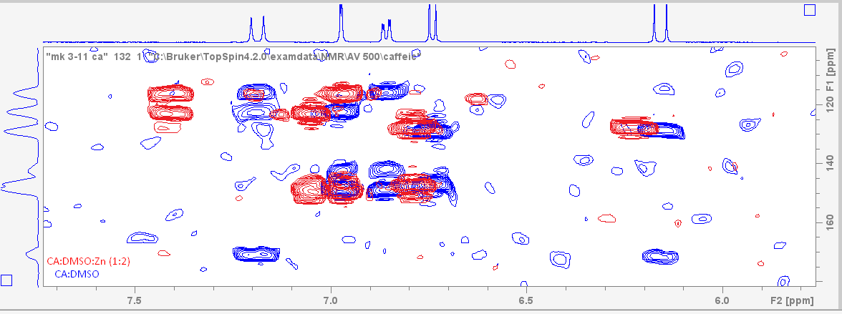
Εικόνα 61: Σύγκριση 2D ¹Η – ¹³C HMBC CA:DMSO με CA:DMSO:Zn (1:2)
Στο φάσμα του CA:DMSO:Zn (1:2) οι άνθρακες C₃ , C₆ , C₄ , C₃΄ έχουν μετατόπιση στην συχνότητα συντονισμού σε υψηλότερες τιμές ενώ οι C₁ , C₁΄ , C₂ , C₂΄,C₅ έχουν σε χαμηλότερες τιμές (ppm) σε σχέση με το φάσμα CA:DMSO το οποίο δεν περιέχει μέταλλο . Ο άνθρακας C₃ παρουσιάζει την μεγαλύτερη μετατόπιση από όλους τους άνθρακες , αυτός ο άνθρακας αντιστοιχεί σε άνθρακα που έχει ομάδα υδροξυλίου επάνω του (C-OH).

Σύγκριση φασμάτων του 2D ¹Η – ¹³C HSQC CA:DMSO με CA:DMSO:Zn (1:2)

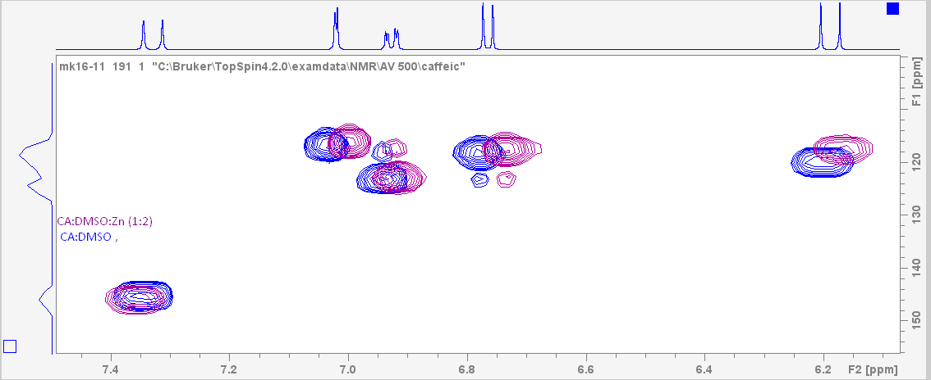
Εικόνα 62: Σύγκριση 2D ¹Η – ¹³C HSQC CA:DMSO , CA:DMSO:Zn (1:2)

Τα φάσματα HSQC και HMBC χρησιμοποιήθηκαν με σκοπό την ταυτοποίηση του ¹³C στο καφεϊκό οξύ (CA:DMSO) τόσο όταν είναι καθαρό όσο και με την προσθήκη μετάλλου αύτη την αναλογία CA:DMSO:Zn (1:2)

